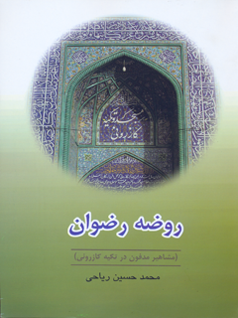

روضه رضوان مشاهیر مدفون در تکیه کازرونی


ghaemiyeh.com

فهرست مطالب
مشخصات کتاب 11
اشاره 11
فهرست مطالب 15
فصل اوّل : تکیه و بقعه کازرونی 33
اشاره 33
تأسیس 35
بانی و مؤسس تکیه 36
آثار خیّریه کازرونی و خاندان او 39
موقعیت جغرافیایی تکیه و راه‌های ورودی به آن تکیه‌ی کازرونی در قسمت جنوبی تخت فولاد واقع شده است که از جنوب به 40
معماری تکیه 44
بقعه 44
اتاق حاج ملاّ حسین‌علی صدیقین 46
اتاق صدیق‌الاطباء 47
اتاق خاندان بنکدار 47
دیگر اتاق‌های شرق تکیه 47
حوض‌خانه‌ی تکیه 48
حوائج‌خانه یا آبدار خانه تکیه 49
مسجد تکیه 51
ملحقات و بناهای اطراف تکیه 55
قبرستان جنوبی 55
مدفونین در خارج از تکیه 57
ویژگی قبور 58
آب‌انبار تکیه 59
مناره‌های آب‌انبار 61
گورستان روبروی تکیه 62
وضعیت فعلی تکیه‌ی کازرونی 63
فصل دوّم : پیشینه‌ی برگزاری دعای کمیل در تخت فولاد و تکیه کازرونی 65
اشاره 65
تأثیر ادعیه در ارتقاء روحی 67
قدمت برگزاری دعا در تخت فولاد 67
دعای کمیل ملاّ محمدباقر فشارکی و شیخ مرتضی ریزی 68
دعای کمیل در مسجد رکن‌الملک 69
سابقه‌ی برگزاری دعا در سایر تکایا 70
آداب قبل از دعای کمیل 71
سخت‌گیری‌های حکومت رضاخان نسبت به برقراری دعا 71
برقراری دعای کمیل در تکیه‌ی کازرونی 72
زمان و شیوه برگزاری دعای کمیل و سایر ادعیه 73
اضافات به مسجد تکیه‌ی کازرونی 75
کرامتی از دعای کمیل در تکیه‌ی کازرونی 75
استقبال عمومی از مراسم دعای کمیل در تکیه‌ی کازرونی 77
فصل سوّم : مشاهیر مدفون در تکیه 79
اشاره 79
ملاّ محمدصادق اردستانی 81
نام، تولد، نیای او 81
استادان او در حوزه‌ی فلسفی اصفهان 81
افکار و آراء 82
آثار و تألیفات 82
شاگردان و پرورش‌یافتگان 84
ارادت حزین لاهیجی به اردستانی 84
ویرانی‌های بزرگ با حمله‌ی افغانان 85
زمان وفات 86
مکان اولیه دفن 86
اشتهار به آخوند پلوی(پلی) 86
نقل برخی اخبار درباره‌ی اردستانی 87
فرزندان و احفاد 88
شیخ غلامرضا پناهنده گزی 91
نام، تولد، تحصیلات اولیه 91
حضور در حوزه‌ی علوی و استادان او 91
ورود به اصفهان 92
خصوصیات اخلاقی و فضایل 92
تلاش در عرصه‌های اجتماعی و معنوی 94
همسر و فرزندان 95
وفات و مدفن 96
سیّد مرتضی خراسانی(جارچی خراسانی) 98
نام، نیا و خاندان 98
برکات خاندان خراسانی 98
تحصیلات در حوزه‌ی نجف و استادان 99
ورود به حوزه علمیه اصفهان و تدریس 99
نمونه‌ای از شاگردان 100
امامت مسجد 100
وفات و مدفن 100
اشعاری در فقدان او 101
سیّد یوسف خراسانی 103
نام و محل تولّد 103
خاندان 103
برادران دانشمند 104
تحصیلات و استادان 104
نیم قرن امامت در مسجد قصر سنبلستان 105
وفات و مدفن 105
ماده‌تاریخ فوت 106
عبدالجواد خطیب 107
نام، تولّد، خاندان 107
تحصیلات و تخصّص 107
تبحر در خوشنویسی و استادان او 107
تدریس و تعلیم در مدارس اصفهان 108
شعر و شاعری 108
اثری ماندگار در هنر خوشنویسی 112
وفات 112
فرزندان 113
سیّد محمود درب‌امامی 115
نام، شهرت، تولّد 115
تحصیل، اقامه‌ی جماعت 116
تأسیس مکتب‌خانه 116
محله‌ی پربرکت 117
واعظی متّعظ 117
تقوا در رفتار و گفتار 118
شنوندگان دانشمند 118
تألیفی جاودان 119
خانواده یا فرزندان 119
وفات و مدفن 120
سیّد ابوالمعالی درچه‌ای 123
نام، خاندان و تحصیلات 123
وجه معنوی و علمی 123
بیماری و ضعف جسمی 124
ساده‌زیستی، قناعت و ایثار 124
وفات و مدفن 125
سیّد محمّدباقر درچه‌ای 127
نام، تولّد، نسب و خاندان 127
پدری زاهد و عالم‌پرور 128
تحصیل در مکتب‌خانه 130
ورود به حوزه‌ی علمی، معنوی اصفهان 131
آمادگی در تعلیم و تعلّم 131
استادان حوزه‌ی اصفهان 132
هجرت به سوی حوزه‌ی علوی 133
بازگشت به اصفهان، اقامت و تدریس در مدرسه‌ی نیم‌آورد 134
تعدّد تدریس و شیوه آن 135
استادی مسلّم در ریاضیات، هیئت و طب 136
اشتیاق به شعر و ادب فارسی 138
جامعیت در بسیاری از علوم 138
تبحّر در علم تفسیر و رجال 139
تأثیر اساتید نجف 139
مدرّس پرآوازه 140
تدریس استاد از منظر شاگردان 140
تأسف اهل علم نجف از بازگشت درچه‌ای به اصفهان 142
بازار اصفهان تحت‌الشعاع شاگردان سیّد محمدباقر 142
حضور مؤثر آیة‌اللّه درچه‌ای در بحث علمی 143
مناظره چاره‌ساز با دانشمندان اهل سنت و مسیحی 143
مناظره با کشیش 144
نظم از مهم‌ترین ویژگی‌های او 145
تأثیر انضباط استاد بر شاگردان 145
اهتمام به درس 146
تدریس و بحث علمی در ماه مبارک رمضان 148
ورع و مراقبت 149
تأثیرات معنوی استاد بر شاگردان 149
بی‌اعتنایی به ظواهر و سیل وجوهات 150
سخن استاد همایی در باب زهد علاّ‌مه 150
او فقط بخشی از وجوهات را می‌پذیرفت 151
میزان ارادت به اهلبیت علیهم‌السلام و توسّل به آنها 151
نهایت وارستگی 152
قوّت حافظه 153
مرجعیّت و اعلمیّت درچه‌ای 154
باز هم از مناقب اخلاقی 155
تکریم و احترام به اهل منزل 156
پاسخ قاطع 156
توصیف دست‌پروردگان، از مربی خود 157
وسواس ممنوع 158
شاگردان علاّ‌مه سیّد محمّدباقر 159
میراث علمی سیّد محمدباقر درچه‌ای 164
امتناع از دیدار با سردار سپه و تبعات آن 171
وفات آقا سیّد محمّدباقر 172
عظمت تشییع، مراسم سوگواری و تعزیت 175
اشعار در رثا و ماده تاریخ وفات 175
مراسم سوگواری و عزا 177
همسر سیّد محمّدباقر درچه‌ای 178
فرزندان او 178
پسران 178
دختران 181
سیّد محمدمهدی درچه‌ای 183
نام، تولد، آغاز تحصیل 183
استادان او در حوزه‌ی اصفهان 184
تدریس در اصفهان 185
عزیمت به نجف و بهره‌گیری از اعاظم حوزه‌ی علوی 185
یادی از مرارت‌ها و گشایش‌های ایام تحصیل 186
جلوه‌هایی از ورع و گذشت 188
مراجعت به اصفهان 189
دانش‌آموختگان حضور او 189
آثار علمی و تألیفات 191
تفوّق و تبحّر علمی 191
اقامت کوتاه در خراسان 193
وفات و مدفن 193
رویای صادقه 195
یادبود و تجلیل 195
اشعار جابری پیرامون ارتحال سیّد محمّدمهدی درچه‌ای 196
همسر و فرزندان 198
خلف شایسته‌ی پدر 199
خصوصیات والای دو برادر 202
میرزا محمّد دستجردی(نظام‌الاسلام) 205
نام، اشتهار، لقب و خاندان 205
یتیمی در طفولیت 205
تحصیلات 205
موفقیت در تدریس 206
فعالیت‌های سیاسی 208
عنوان نظام‌الاسلام 208
خصوصیات اخلاقی و اجتماعی 208
وفات 209
اشعاری در رثا و ماده‌تاریخ فوت 209
فرزندان 210
سیّد محمدهادی روضاتی 212
نام، تولّد، خاندان 212
تحصیلات و ورود به حوزه 212
ویژگی‌های عبادی و اخلاقی 213
تبلیغ، امامت جماعت و تدریس 213
وفات و مدفن 214
اشعار وفات 214
فرزندان 215
سیّد محمدصادق صدّیق‌الاطبّاء 216
نام، تولّد و خاندان 216
تحصیلات و استادان 216
گرایش به طب 218
تخصّص پزشکی 219
مدارا و مردم‌داری 220
معتقدات و ویژگی‌های اخلاقی و معنوی 221
وفات و مدفن 222
فرزندان و نوادگان 223
ملاّ حسین‌علی صدّیقین 225
نام، خاندان، جایگاه 225
بهره‌مندی از دانش و سود جستن از عالمانی فاضل 225
مکان‌های تحصیل و تدریس 226
اقامه‌ی جماعت در مساجد 228
مشعلی فروزان 229
تأثیر عمیق در ارشاد خاص و عام 230
برخی تعلیم‌یافتگان 230
مورد وثوق مراجع 231
فوت و مکان دفن 231
شیخ محمّدباقر صدّیقین 233
نام و تولّد 233
تحصیلات ابتدایی 233
ورود به حوزه علمیّه و استادان 234
تحصیل در فقه و سایر علوم 236
احاطه بر علوم باطنی 236
عنایت ویژه به مسائل ولایی 237
ملجأ عموم 238
وفات و مدفن 238
ماده‌تاریخ فوت 239
گوشه‌ای از وصایا 240
فرزندان 240
شیخ محمدحسن عالم نجف‌آبادی 241
نام، تولّد، خاندان 241
ورود به حوزه اصفهان و مشکلات ایّام تحصیل 241
استادان در اصفهان 242
عزیمت به نجف اشرف 243
استادان او در حوزه‌ی علوی 244
شفا با تربت امام حسین(ع) 244
بازگشت به اصفهان، ازدواج و ثمرات آن 247
استمرار تلاش‌های علمی 247
دیدار با آیت‌اللّه بروجردی یادآور خاطرات گذشته 247
حاصل سالها تدریس و پرورش شاگردان بسیار 248
احتیاط بسیار در مصرف وجوهات 249
تواضع در تدریس 250
قناعت و مناعت 250
معنویتی کم‌نظیر 251
سه دوست همیشگی 252
به توصیه آیت‌اللّه ارباب منبر رفت 252
کرامات 253
جلسات انس 253
پاسخ به احتیاجات روحی 254
دفاع از اسلام در ایّام دین‌ستیزی 254
ارادت شدید به سادات 255
شهرت به عالم 256
منزلت روحانی 256
شاگردان و تعلیم‌یافتگان محضر او 256
آثار و تألیفات 257
وفات و مدفن 259
آیتی ملکوتی 259
میرزا محمّدباقر فقیه‌ایمانی 263
نام، تولّد، خاندان 263
رحلت پدر، همت مادر 263
ورود به حوزه‌ی اصفهان و استادان وی 264
خصوصیات عبادی و اخلاقی 266
اقامه‌ی جماعت در قدیمی‌ترین مسجد اصفهان 266
عشق به ولایت و اشتیاق به دیدار حجت خدا 267
همواره در یاد او 268
تلاش‌های بی‌وقفه قلمی و نتایج آن 270
تحقیقات و آثار در معرفی و منزلت حضرت ولی عصرعلیه‌السلام 273
ارتحال و مدفن 275
همسر و فرزندان 276
میرزا محمدهاشم کلباسی 278
نام، تولّد، خاندان 278
فراگیری دانش 279
تلاش‌های بی‌دریغ به اهل علم 279
مسجد حکیم، مرکز فعالیت‌های علمی، عبادی خاندان کلباسی 281
وفات و مدفن 282
خصوصیات ارزنده‌ی معنوی 283
فرزندان 284
آخوند عبدالکریم گزی 286
نام، تولّد، خاندان 286
حوزه‌ی اصفهان و استادان او 287
عزیمت به نجف و بهره‌گیری از اعاظم آن حوزه 288
ورود مجدّد به اصفهان و کرسی تدریس 289
عالمی جامع و زاهد 289
همه نوع کمک به شاگردان 290
حُسن اخلاق با مردم 290
لطافت کلام و درس 291
قضاوت و حل و فصل دعاوی 291
محل اقامه‌ی نماز 292
مقابله با بدعت‌ها 293
ذوق شعری و محافل ادبی 295
دعوت به تدریس در مسجد نو 295
شاگردانی نامور و دانشمند 296
آثار و تألیفات 298
حواشی بر تذکرةالقبور آخوند 299
بیماری، وفات، مدفن 300
اشعاری در ارتحال و ماده‌تاریخ فوت 301
فَرَجی برای فرج تارزن 303
قضاوت آخوند گزی 303
پاداش قضاوت برای مردم 304
داخل قنات 304
نمونه اشعار 305
میرزا محمد گل‌کار(ناصر علی‌شاه اصفهانی) 309
نام، لقب و عصر او 309
رهایی از ملازمت سلطان و عزلت 309
مباهله با سیّد افضل هندی و عاقبت کار 310
وصف ناصرعلی‌شاه در بستان‌السیاحه 310
وفات و مدفن 311
شیخ اسماعیل معزّی(پشمی) 313
نام، تولّد، خاندان 313
عشق به عبادت و بندگی از کودکی 314
اشتیاق به کسب معارف 314
استادان او در حوزه‌ی اصفهان 316
ادامه‌ی تحصیل در حوزه‌ی مقدس علوی و اساتید 316
مشایخ روایی 317
التجاء به بارگاه ملکوت 317
عشق به امام عصر علیه‌السلام 318
قناعت در ایّام تحصیل 318
تشرّف به محضر امام زمان علیه‌السلام 318
بازگشت به اصفهان 319
استقبال و استفاده‌ی خاص و عام از او 320
پرورش استعدادها 320
بازوی مرجعیّت و حلاّ‌ل مشکلات 321
احیای حوزه و مدارس علمی 321
عالمی توانا 323
آثار مکتوب و تألیفات به زبان عربی 324
تألیفات به زبان فارسی 326
اجازه‌ی روایتی آیت‌اللّه العظمی مرعشی از شیخ اسماعیل 327
اشعار ارتحال و ماده تاریخ فوت 328
همسر و فرزندان 328
شیخ ابوالفضل معزّی 329
شیخ هبة‌اللّه موحدی هرندی 331
نام، تولّد، خاندان 331
ورود به اصفهان 331
استادان او در حوزه‌ی اصفهان 332
اخذ اجازه در روایت و فقه 334
تبحّر در مباحثه، تدریس و تعلیم 335
یاران دانشمند 336
تقوا و ویژگی‌های اخلاقی 336
مکان‌های تدریس 337
تعدادی از دانش‌آموختگان درس او 337
همسر و فرزندان 337
وفات و مدفن 338
سیّد ابوالقاسم موسوی آسیاب‌پری(آسیاب یک‌پری) 340
نام، نسب، وجه تسمیه شهرت 340
تحصیل دانش 340
امامت جماعت 341
همسر و فرزندان 343
وفات و مدفن 344
میرزا محمدحسن موسوی چهارسوقی(روضاتی) 345
نام، تولّد، خاندان 345
تحصیل، تبلیغ و تألیف 346
وفات و مدفن 349
فرزندان 350
سیّد نصراللّه موسوی درچه‌ای 353
نام، تولّد، خاندان 353
تحصیلات 353
تبلیغ و تدریس 354
خُلقی نیکو و اصلاح‌گر 355
اجتناب از دنیاطلبی 356
در ستیز با ظالمان ضد دین 356
ترویج روح شهامت و تشویق به حق‌طلبی 357
حفظ میراث مکتوب 358
نفوذ کلام 359
وفات 359
انعکاس فوت و مدفن 359
همسر و فرزندان 360
میرزا حسین منتصر 362
نام، تولّد، خاندان 362
پیشه و کسب 362
معتقد به سنت، التزام به تجدد 363
شعر و شاعری 365
نمونه‌هایی از اشعار حسین منتصر 365
محمّد نوری 368
نام، تولّد 368
تحصیلات و استادان 370
واعظی وارسته و جامع 371
وفات و محل دفن 371
فهرست اعلام و اشخاص 373
فهرست مکانها 396
فهرست منابع و مآخذ 404

مشخصات کتاب
سرشناسه : ریاحی، محمد حسین
عنوان و نام پدیدآور : روضه رضوان : مشاهیر مدفون در تکیه کازرونی/ محمد حسین ریاحی.[با همکاری مجموعه تاریخی فرهنگی تخت فولاد اصفهان واحد دانشنامه، شهرداری اصفهان].
مشخصات نشر : اصفهان: سازمان فرهنگی تفریحی شهرداری اصفهان: کانون پژوهش ، ۱۳۸۹.
مشخصات ظاهری : ۱ ج. ( بدون شماره‌گذاری ). : مصور.
شابک : ۲۸۰۰۰ ریال: 978-964-6017-93-1
وضعیت فهرست نویسی : برونسپاری (فاپا)
یادداشت : چاپ قبلی : کانون پژوهش ، ۱۳۸۹.
یادداشت : چاپ دوم: ۱۳۸۶.
یادداشت : کتابنامه .
موضوع : مجتهدان و علما -- ایران -- اصفهان -- سرگذشتنامه
موضوع : مشاهیر -- ایران -- اصفهان-- سرگذشتنامه
موضوع : اصفهان --سرگذشتنامه
موضوع : اصفهان --آرامگاهها
شناسه افزوده : سازمان فرهنگی تفریحی شهرداری اصفهان
رده بندی کنگره : DSR۲۰۷۳/ص۷۵‌ر۹۴ ۱۳۸۹
رده بندی دیویی : ۹۵۵/۹۳۲۲
شماره کتابشناسی ملی : ۲۱۷۳۷۴۹

اشاره

فهرست مطالب

فصل اوّل : تکیه و بقعه کازرونی

اشاره

تأسیس
از جمله تکایای باصفا و زیبای قبرستان تخت فولاد اصفهان تکیه‌ی کازرونی است. این تکیه را بازرگان خوشنام، متدیّن و نیکوکار حاج محمّدحسین کازرونی(متوفی 1351ه.ق.) پسر حاج محمّدجعفر کازرونی اصفهانی احداث نمود.
او در حدود سال 1336ه.ق. طرح بقعه‌ی مقبره را برای خودش بنا نمود و بعد از فوت [آخوند ملّا عبدالکریم] گزی به اصرار، او را در بقعه دفن و بنای تکیه را تمام کرد.
پس از آخوند گزی، آیت‌اللّه العظمی آقا سیّد محمّدباقر درچه‌ای(متوفی 1342ه.ق.) در کنار وی دفن گردید، پس از دفن این دو عالم برجسته، تکیه مورد توجّه علماء و تجّار بزرگ قرار گرفت.
معمار و سازنده‌ی این تکیه، آقا سیّد میرزا فرزند آقا سیّد عبدالغفار درب‌امامی بوده که بنای تکیه و اجزای آن مانند بقعه، حوض‌خانه، مسجد، حوایج‌خانه و آب‌انبار را ساخته است.
وی در بیستم مرداد 1330 شمسی از دنیا رفت و در ایوان بقعه‌ی همین تکیه به خاک سپرده شد.

بانی و مؤسس تکیه
مرحوم حاج محمّدحسین کازرونی در تاریخ سیاسی و اجتماعی اصفهان اواخر عصر قاجار و اوایل دوره پهلوی نقش بارزی داشته است. وی پیش از برقراری مشروطیت در دفاع از صنایع داخلی با کمک آیت‌اللّه حاج آقا نوراللّه نجفی مسجدشاهی(متوفی 1346ه.ق.) توانست دو شرکت به نام‌های اسلامیه و مسعودیه را راه‌اندازی کند. چنانکه در فصل دوم نظام‌نامه‌ی شرکت اسلامیه آمده است: «بر حسب تجویز و تصویب امنای معظم و لیاقت و شایستگی، ریاست کل این شرکت در عهده‌ی جناب مستطاب فخامت نصاب حاجی محمّدحسین کازرانی است که ریاست اداره‌ی جلیله‌ی کمپانی مسعودیه هم به عهده‌ی ایشان و ضرب‌المثل بین‌الاقران است».راجع به کارکرد این شرکت در فصل 21 همین اساس‌نامه آمده است: «این شرکت به کلی از داد و ستد متاع خارجه ممنوع است. فقط همّ خود را صرف ترقّی متاع داخله و آوردن چرخ و اسباب و کارخانجات مفیده خواهد کرد.»
بعد از واقعه‌ی نهضت مشروطیت در ایران، کازرونی به اتّفاق عدّه‌ای از بزرگان اصفهان از جمله حاج آقا نوراللّه نجفی، رهبری جنبش را به دست گرفتند و در نخستین دوره‌ی انجمن ولایتی اصفهان، که باید دو نفر از صنف تجّار به آن انجمن داخل می‌شد، وی به همراه حاج محمّدابراهیم ملک‌التّجار به عنوان نمایندگان صنف رأی آوردند. وی در مراحل گوناگون مشروطیت با کمک‌های مالی خود به حمایت از آن برخواست. یکی از اهداف کازرونی در کار دسته‌جمعی در انجمن ولایتی و سپس انجمن تجّار، آوردن کارخانجات جدید از خارج و پرهیز از مصرف کالاهای خارجی بود. تلاش او و همکارانش در انجمن تجّار مؤیّد این نظریه است. وی در این رابطه
رساله‌ای به صورت سؤال و جواب نوشت و در روزنامه‌ی جهاد اکبر به چاپ رسانید که نشان می‌دهد کازرونی اهل قلم و نویسنده هم بوده است.
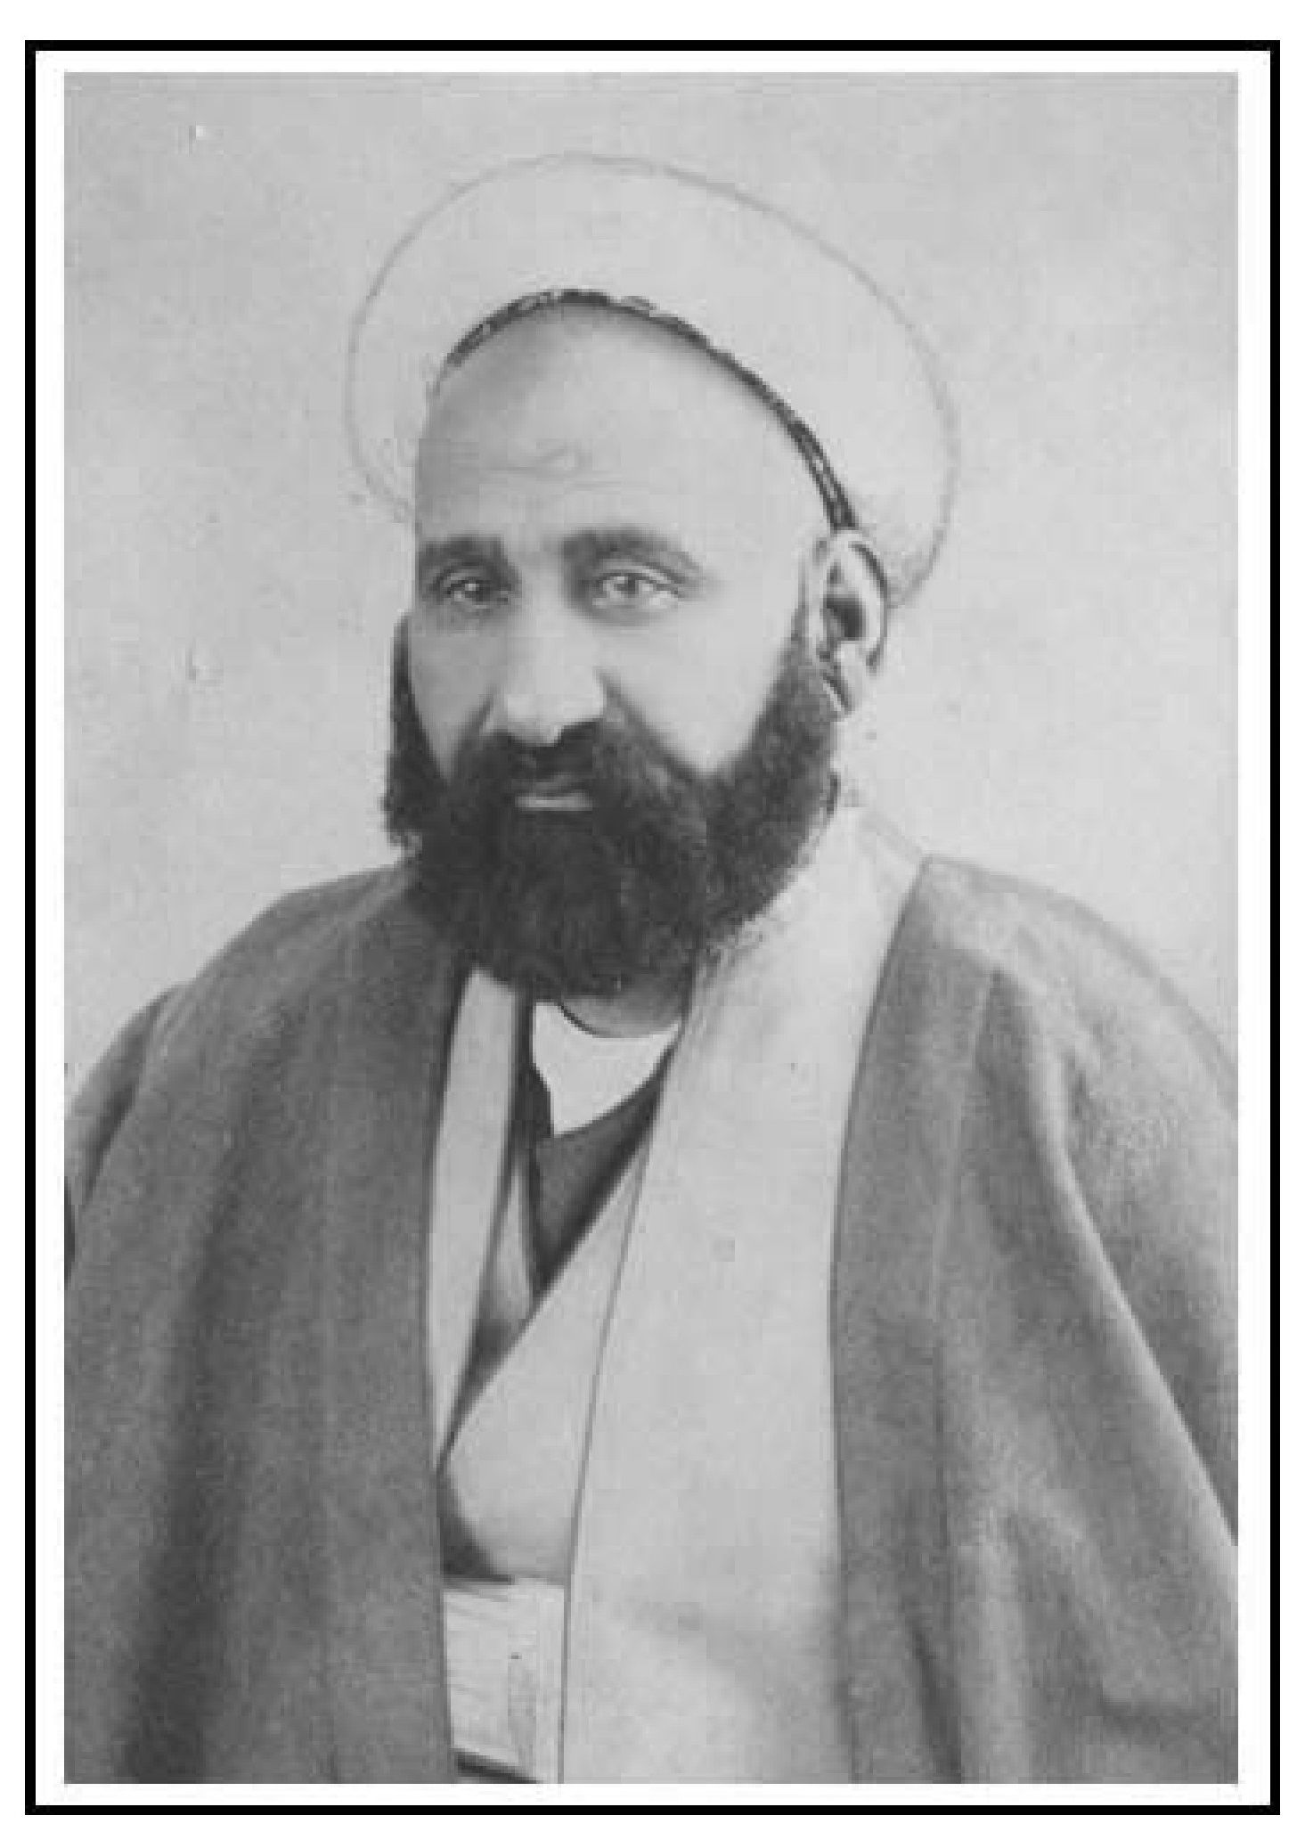
مؤسس تکیه کازرونی مرحوم حاج محمد حسین کازرونی
از دیگر جنبه‌های وجودی او، کمک به حرکت‌های مردمی بود. وی از جمله کسانی بود که برای عزل حاکم ظالم اصفهان یعنی مسعود میرزا معروف به ظِلّ‌السّلطان تلاش زیادی کرد و با کمک‌های مالی به مردم اصفهان که برای عزل وی تحصن نموده بودند حرکت آنان را تقویت نمود.کمک‌های مادی خاندان کازرونی در زمان اشغال متّفقین به فقرا و به ویژه اهل علم و نیز توزیع آرد و نان در
اصفهان قابل توجه بوده است.
حاج محمّدحسین کازرونی از مؤسسین بانک ملّی ایران بود که مبالغ بسیاری در تأسیس آن سرمایه‌گذاری کرد. اما این طرح به نتیجه نرسید. وی پس از استبداد صغیر، همانند برخی از همقطاران خود در سراسر کشور، سیاست را رها کرد و به امور اقتصادی روی آورد. چنانکه در سال 1332ه.ق. روزنامه زاینده‌رود درباره او نوشت:
«جناب حاج محمّدحسین تاجر کازرونی، که از بزرگترین تجّار ایران به شمار می‌رود و به ایران‌دوستی و حفظ شرافت ایرانیت ممتاز، و پیوسته همّتش مصروف آبادی و انتفاع فقرا می‌باشد و تاکنون یک قسمت عمده اصفهان را به تأسیس عمارات عالیه،دکاکین و کاروانسراها مزین نموده، این اوقات خیال دارند یک قطعه از چهارباغ را، که ملک خودشان می‌باشد، مغازه‌ها و دکاکین ساخته و در جلوی آنها ستون‌های سنگی نصب کرده، این تماشاگاه عمومی را رونقی تازه بخشیده‌اند.»
از دیگر فعالیّت‌های عمرانی کازرونی رونق بخشیدن به حوالی دروازه دولت از جمله خیابان خوش(طالقانی فعلی) بود که در این مورد آمده است:«اینک خیابان خوش که از همّت آبادی‌طلبانه‌ی جناب حاجی محمّدحسین تاجر کازرونی، مدیر کمپانی مسعودیه، به واسطه‌ی کثرت تأسیس و بنای دکاکین و عمارات عالیه و کاروانسراها تقریباً یک شهر نوینی شده، و به شهر نو هم موسوم است، دایر شد.»
کازرونی سرانجام موفّق شد به سال 1300ش. با تأسیس کارخانه‌های وطن و زاینده‌رود، دیدگاه‌های اقتصادی تولیدی خود را جامه‌ی عمل بپوشاند. با کمک کارخانجاتی که کازرونی و دیگران در این شهر دایر کردند، شهر اصفهان تبدیل به یک
شهر صنعتی گردید. وی سرانجام در اردیبهشت سال 1311ش. مطابق با سال 1351ه.ق. در اصفهان درگذشت.ابتدا در تکیه‌اش در تخت فولاد مدفون گردید اما در سال 1363ه.ق. استخوان‌های وی را به نجف اشرف حمل نمودند و در یکی از حجرات صحن شریف علوی دفن کردندولی برای یادبود مؤسس و بانی تکیه تصویری از حاج محمّدحسین کازرونی در داخل بقعه تکیه نصب شده است.

آثار خیّریه کازرونی و خاندان او
از دیگر اقدامات و آثار مرحوم حاج محمّدحسین کازرونی و خاندان او می‌توان موارد زیر را نام برد:
1-مسجد کازرونی در خیابان سپه (سپاه)
2 - مسجد کازرونی دروازه دولت که قسمتی از آن در مسیر خیابان خراب گردید و
بقیه، از طرف مؤمنین، مسجدی زیبا و آبرومند به سبک جدید ساخته شد.
3 - مسجد کازرونی خیابان عباس‌آباد. این مسجد از ابتدای تأسیس تاکنون در
زمینه‌های علمی و عبادی فعال بوده و علمای بزرگی مانند آیة‌اللّه شیخ محمّدحسن
عالم نجف‌آبادی، آیة‌اللّه طیّب و آیة‌اللّه آقا سیّد میرزا هاشمی نماز جماعت و منبر
داشته‌اند، در حال حاضر نیز آیة‌اللّه محمّدتقی مجلسی در آن امامت دارند.
4 - مسجد کازرونی به نام اقدسیه در بازارچه بلند(اقدس خانم دختر میرزا مهدی
بن حاج محمّدحسین کازرونی بنا کرده است).
5 - مسجد کازرونی خیابان میر(مدفن مرحوم آیت‌اللّه حاج سیّد عبدالحسین
طیّب علیه‌الرحمه).
6 - مسجد کازرونی در خیابان ملاصدرا دروازه شیراز(از آثار مرحوم حاج میرزا محمّدجعفر فرزند حاج محمّدحسین کازرونی است، که در حال حاضر به نام مسجد قدس معروف است).
7 - کمک به تعمیر و تأسیس بسیاری از مساجد دیگر.
8 - چاپ و نشر قرآن کریم و کتب ادعیه و اهداء و توزیع آن به اهل علم و مردم.
9 - کمک‌های مالی بسیار به درماندگان و فقرا و مستمندان شهر به ویژه توزیع مقدار زیادی لباس و پتو که از محصولات کارخانه وطن بود. و نیز توزیع مقدار زیادی خاکه ذغال بین فقرا جهت تأمین گرمای زمستان.
10 - دبستان و دبیرستان کازرونی(که گرفتار بیماری تغییر نام گردیده و امید است به نام اصلی باز گردد).
11 - درمانگاه کازرونی- این درمانگاه در خیابان عباس‌آباد(مکان فعلی بیمه) قرار داشت و پس از سال‌ها به پاساژ کازرونی در چهارباغ منتقل گردید و آنجا نیز مدت‌ها دایر بود.
مواردی نیز که قبلاً ذکر شد مانند بنای تکیه کازرونی، آب‌انبار تکیه کازرونی، کارخانه‌های وطن و زاینده‌رود، همه نشانگر همّت بلند مرحوم حاج محمّدحسین کازرونی و پس از وی خاندانش در جهت توسعه‌ی تعاون و خدمت به مردم به ویژه مردم اصفهان بوده است.

موقعیت جغرافیایی تکیه و راه‌های ورودی به آن تکیه‌ی کازرونی در قسمت جنوبی تخت فولاد واقع شده است که از جنوب به
تکیه‌ی زنجانی، از غرب به خیابان بابارکن‌الدین و از شمال و شرق به تکیه‌ی فیض محدود می‌شود.
تکیه‌های مجاور تکیه کازرونی عبارتند از: تکیه‌ی زنجانی در جنوب آن، تکیه‌ی ایزدگشسب در غرب، بقعه حاج محمّدجعفر کازرونی پدر حاج محمّدحسین در کنار ضلع شمالی آن و در شمال غرب آن آب‌انبار تکیه‌ی کازرونی قرار گرفته است. ورود به تکیه از سه طریق امکان‌پذیر است: در سمت غربی تکیه راهی وجود دارد که علاوه بر دسترسی به تکیه، راه ورودی به مسجد تکیه نیز محسوب می‌شود و با کاشی‌کاری زیبا و جذّاب سردر ورودی نمایی خاص به این تکیه بخشیده است.
راه ورودی دوم از جانب شمال غرب تکیه صورت می‌گیرد که از طریق دالانی باریک ارتباط تکیه را با فضای خارج از آن میسّر می‌سازد. راه ورودی سوم دری در سمت جنوب تکیه است که سبب اتّصال تکیه با محوطه‌ی جلوی تکیه‌ی کازرونی می‌شود. تکیه‌ی کازرونی از تکایای محصور است که عواملی چون دیوار و حصار اطراف تکیه موجب جدایی آن با فضای بیرون گردیده است. بر خلاف بیشتر تکایای تخت فولاد که اکنون در فضای باز و غیرمحصور قرار گرفته‌اند، تکیه کازرونی به جهت دیوارها و حصارهای آن سالم مانده و بافت درونی خود را حفظ کرده است به نحوی که فرد هنگام ورود به تکیه بافت سنتی و قدیمی آن را به خوبی درک می‌کند.
در چشم‌انداز بیرونی وجود مناره‌های زیبای آب‌انبار کازرونی به عنوان مهمترین عامل در جهت مشخص نمودن مکان تکیه و جلب نظر فرد زائر به سمت تکیه نقش مهمی را ایفا می‌کند.
دور تا دور صحن تکیه‌ی کازرونی حجره‌هایی وجود دارد که افرادی در آن مدفونند، بیشتر این اتاق‌ها نیز سالم و بدون آسیب‌دیدگی جدّی باقی مانده است.
در ضلع جنوب غربی تکیه، مسجدی وجود دارد که مرحوم آقا میرزا حبیب‌اللّه روضاتی و بعد از ایشان آقا حاج سیّد عبدالحسین روضاتی در آن، به اقامه‌ی نماز جماعت و برپایی مراسم دعا و منبر پرداخته‌اند. رونق این مسجد باعث ایجاد فضایی زنده و فعّال در تکیه گردیده و همین امر باعث شده است که چهره‌ی این تکیه حالت متروک و خاموش تکایای دیگر تخت فولاد را به خود نگیرد و بافت درونی و بیرونی تکیه مدام عرصه‌ی برخوردها و تعاملات اجتماعی باشد.
از آثار جالب و قابل توجّه این تکیه وجود وضوخانه‌ای سنتی در ضلع شمالی تکیه است که نمونه‌ای منحصر به فرد در تکایای موجود در تخت فولاد به شمار می‌آید. سقاخانه‌ای نیز در همین قسمت از تکیه قرار دارد. در سمت شرق داخل تکیه یک قبرستان عمومی وجود دارد، علاوه بر آن در
قسمت جنوب تکیه نیز قبرستانی وجود دارد که از الحاقات به تکیه کازرونی بوده و چند تن از مشاهیر تکیه کازرونی در آنجا مدفونند.
بعد از دفن دو عالم بزرگوار یعنی آیة‌اللّه آخوند شیخ عبدالکریم گزی و آیة‌اللّه العظمی آقا سیّد محمّدباقر دُرچه‌ای تکیه‌ی کازرونی رونق گرفت و موجب شد بزرگان شهر نیز از آن استقبال کنند. به این ترتیب در بررسی موقعیت تاریخی تکیه‌ی کازرونی توجّه به دوره‌ی تاریخی احداث تکیه و علّت رونق و اعتبار تکیه را باید مورد توجّه و دقّت بیشتری قرار داد.
موقعیت تاریخی و جغرافیایی تکیه که در مسیر راه اصفهان - شیراز واقع گشته بود و به عنوان استراحت‌گاهی برای مسافرانی که از شیراز به اصفهان وارد می‌شدند مورد استفاده قرار می‌گرفت، و قرار گرفتن آن در ابتدای دروازه‌ی شهر و دارا بودن خصلت کاروانسرایی که در این قسمت از محدوده تخت فولاد وجود داشته باعث شکل‌گیری و برجستگی این تکیه و فضای درونی و بیرونی آن گردیده است.
نکته‌ی دیگری که باعث امتیاز این تکیه نسبت به بسیاری از تکایای تخت فولاد گردیده، وجود حجرات یا اتاق‌های شخصی یا خانوادگی است که از وجوه بارز این تکیه به شمار می‌رود. چنانکه هریک از حجره‌های موجود در تکیه معمولاً متعلّق به یکی از علماء و بزرگان است و خانواده و یا بستگان آنها نیز در اطراف وی مدفون هستند به طوری که در ضلع جنوبی بقعه اتاق مرحوم صدیقین قرار داد و چند تن دیگر از علمای بزرگ در کنار وی دفن شده‌اند. در کنار همین اتاق آرامگاه صدیق الاطباء قرار دارد. اتاق مرحوم نظام‌الاسلام، اتاق عالم فاضل محمّد نوری، یک قبرستان عمومی در فضای داخلی تکیه و حجرات خاندان گرک‌یراقی در همین سمت است.
در ضلع غربی داخل تکیه اتاق خاندان بنکدار و اتاقی که مرحوم آسیاب پری در آن مدفون است قرار دارد. به این ترتیب بر خلاف تکایای دیگر تخت فولاد که اکثر حجرات و اتاق‌های آنان به جهت متروک بودن برچیده شده‌اند، در این تکیه بیشتر اتاق‌ها همچنان دست‌نخورده و سالم باقی مانده و بافت سنتی خودش را به خوبی حفظ نموده است. و این بدان خاطر است که اکثر قبور موجود در تکیه کازرونی کمتر جنبه‌ی کلی و عمومی داشته است و بیشتر متعلّق به روحانیون و طبقه تجّار و بازرگانان بوده که با اجازه مالکین(یعنی خانواده کازرونی) در اینجا دفن شده‌اند.
ویژگی دیگر بافت درونی این تکیه جنبه کاربری عمومی آن است که در ایجاد و
ماندگاری آن نقش مهمی داشته است. چنانکه خاندان کازرونی در همان اوایل سال‌های ایجاد تکیه اقدام به نصب روشنایی و لوله‌کشی آب برای استفاده عمومی نموده‌اند. وجود وضوخانه یا حوض‌خانه سنتی در ضلع شمال غربی تکیه و یا مسجد آن حکایت از کاربرد عمومی تکیه دارد.
طول و عرض قسمت اصلی تکیه‌ی کازرونی بجز قسمت جنوبی آن عبارتست از:
طول تکیه 53/20 متر و عرض آن 62/10 متر که مساحت آن حدود 4562 متر مربع است.

معماری تکیه
چنانکه گفتیم طرح بقعه در سال 1336ه.ق. توسط حاج محمّدحسین کازرونی ریخته شد و با معماری آقا سیّد میرزا درب‌امامی اجرا و احداث گردید و بعد از دفن مرحوم گزی یعنی سه سال بعد در این بقعه، بنای تکیه و بقعه به اتمام رسید.

بقعه
بقعه شامل یک پلان هشت‌ضلعی است که بر روی سکویی به ارتفاع 55 سانتی‌متر در وسط تکیه قرار گرفته است. بنای بقعه به صورت هشت‌ضلعی متساوی با پنجره‌های مشبک آجری می‌باشد که عرض هریک برابر با 3/25 سانتی‌متر است و اندازه‌ی هریک از اضلاع هشت‌ضلعی ایوان بقعه 5/20 سانتی‌متر و ارتفاع دیوارهای بقعه از کف ایوان بقعه تا لب بام 4/55 سانتی‌متر است. در ورودی بقعه نیز در سمت شمالی آن واقع شده است که اندازه‌ی این در 1/30 سانتی‌متر عرض و 2/70 سانتی‌متر طول می‌باشد.
در داخل بقعه 7 شاه‌نشین متساوی وجود دارد که در هریک از آنها قبوری قرار
گرفته‌اند، عرض شاه‌نشین‌ها 1/70 سانتی‌متر و ارتفاع آنها 3/50 سانتی‌متر است.
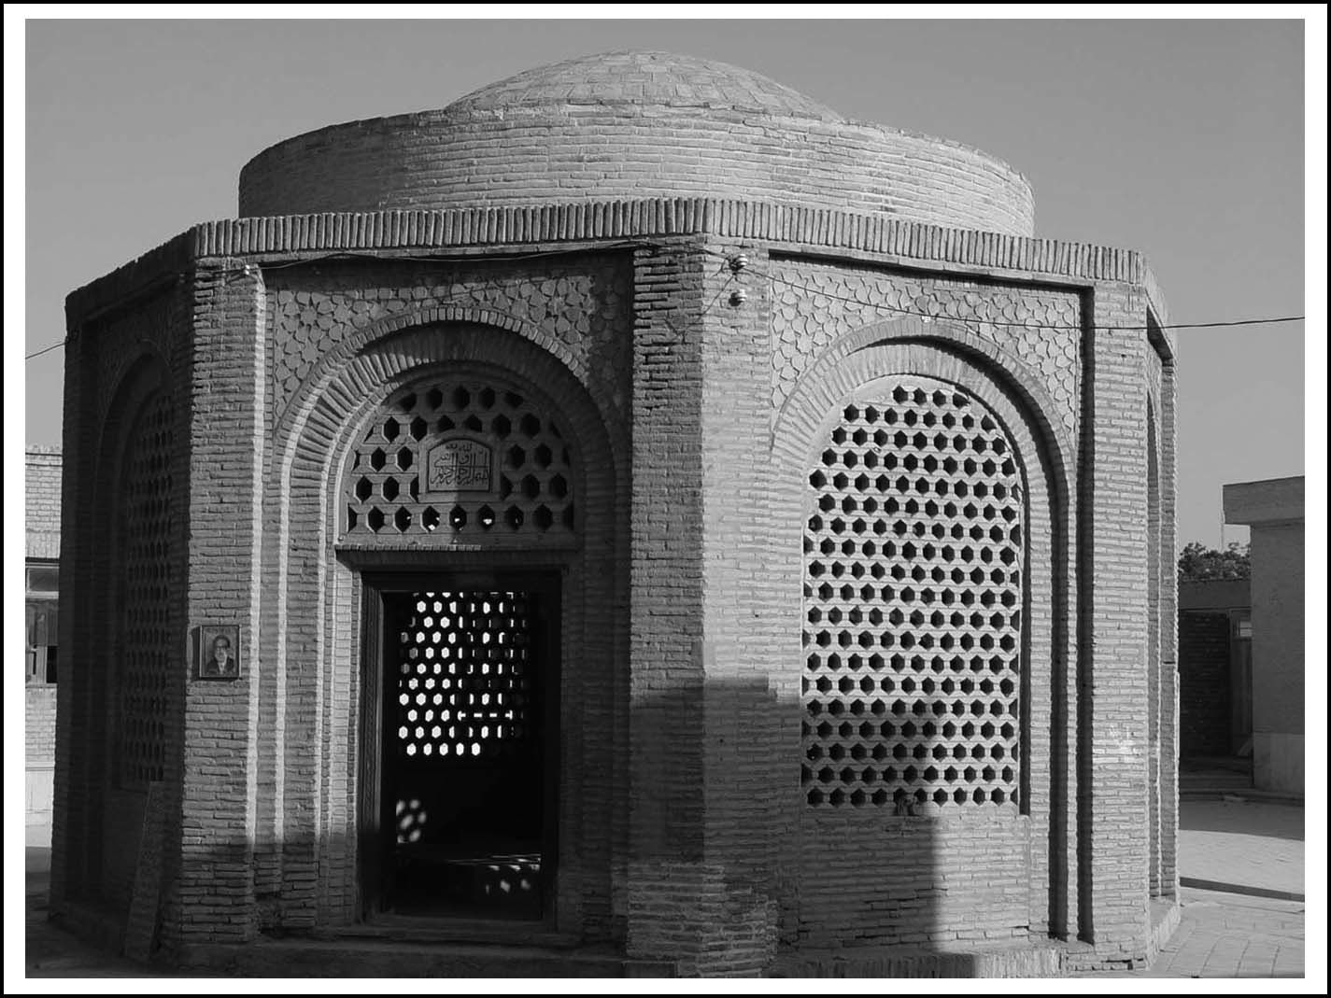
بقعه تکیه کازرونی
دیوارهای این شاه‌نشین وظیفه‌ی مهمّ تحمّل بار گنبد را انجام می‌دهند. ارتباط دیوارها با گنبد این بقعه توسط کاربندی‌ها صورت می‌گیرد که این نوع پوشش نیز به نوبه‌ی خود وظیفه تحمّل بار سنگین گنبد را نیز به عهده دارد. تنها تزیین روی گنبد و کاربندی‌ها عبارتند از: چند ردیف کاشی فیروزه‌ای بر روی آن است که در یک ردیف از ابتدای زیر گنبد شروع و تا نقطه مرکزی گنبد ادامه می‌یابد، عنصر اصلی تزیین گنبد آجرهای سنّتی با ملاط گچ است. ارتفاع بقعه از کف تا زیر گنبد 6 متر است.
از مشاهیر مدفون در این بقعه می‌توان میرزا محمدهاشم کلباسی، میرزا محمدمهدی کازرونی فرزند حاج محمدحسین، سیّد مرتضی خراسانی، سیّد
محمدباقر دُرچه‌ای، سیّد مهدی دُرچه‌ای، شیخ عبدالکریم گزی، شیخ محمدحسن نجف‌آبادی و شیخ اسماعیل معزی را نام برد.

اتاق حاج ملاّ حسین‌علی صدیقین
در ضلع جنوبی بقعه، اتاقی با پلان مستطیلی شکل وجود دارد که بالاترین موقعیت مکانی را در این اتاق به خود اختصاص داده است. اتاق بدون هیچ‌گونه
تزیینات هنری دارای چند کتیبه از جمله آیة‌الکرسی، زیارت عاشورا، زیارت وارث، زیارت اهل قبور می‌باشد که بر دیوارهای آن نقش بسته است. تعداد سیزده قبر در این اتاق قرار دارد که برخی مشاهیر آن عبارتند از:
سیّد محمود موسوی درب‌امامی، شیخ محمدباقر صدیقین، شیخ ملاّ حسین‌علی صدیقین، شیخ محمدباقر فقیه‌ایمانی، شیخ هبة اللّه هرندی و حسین منتصر.
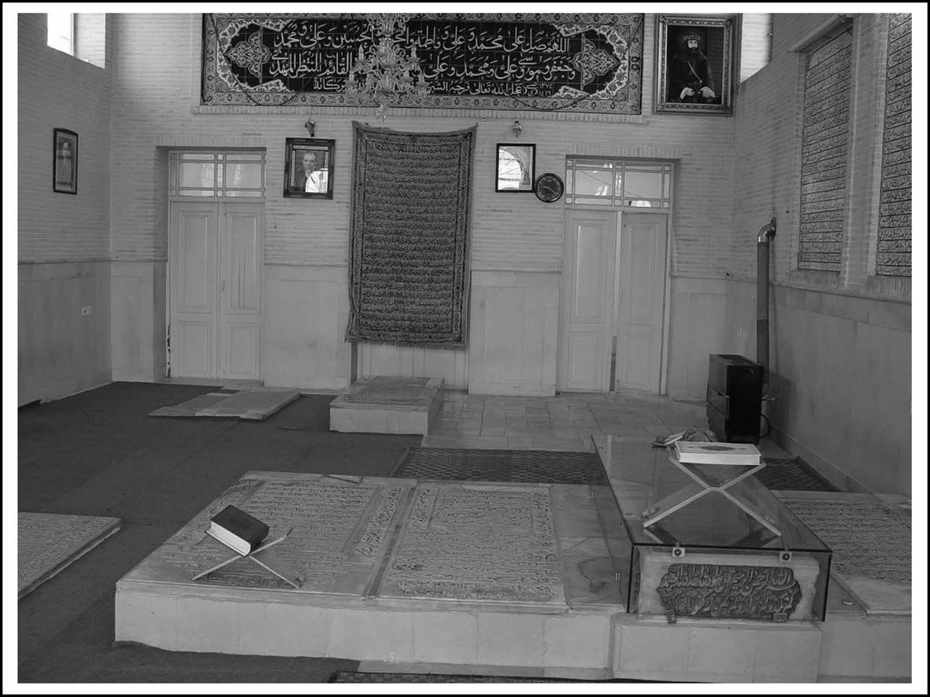
آرامگاه آیة الله صدیقین و بزرگان مدفون در جوارش

اتاق صدیق‌الاطباء
در کنار اتاق مرحوم صدیقین، حجره‌ی دکتر سیّد محمدصادق صدیق‌الاطباء قرار گرفته است، تعداد پنج سنگ قبر در آن قرار دارد که همگی متعلّق به خاندان صدیق‌الاطباء(صدیق لقمانی) بوده و در بیرون از اتاق نیز چندین نفر از این خاندان(در صحن تکیه) مدفونند.

اتاق خاندان بنکدار
در ضلع غربی تکیه، اتاق بزرگی وجود دارد که اُرُسی آن نظر بیننده را به خودجلب می‌کند و دارای دو هشتی ورودی است که گنبد مرکزی آن در آستانه ورودی اتاق قرار دارد، فضای داخلی اتاق عبارت است از یک اتاق بزرگ با گنبد مرکزی و اندرونی کنار آن که شش قبر از خاندان بنکدار در خود جای داده است.

دیگر اتاق‌های شرق تکیه
در منتهی‌الیه قسمت شرقی تکیه سه اتاق وجود دارد که اتاق اوّل مدفن دکتر اکبر صدوقیان، اتاق دوم متعلّق به خاندان گرک‌یراقی و اتاق سوم مربوط به مدفن خاندان صفابخش است، از دیگر مدفونین در این تکیه می‌توان از اشخاصی مانند دکتر ابوالقاسم پاینده آزاد، دکتر سیّد حسین ناظم، سیّد هدایت‌اللّه فلسفی، سیّد کمال جلوه‌گران(واعظ)، ملاّ محمود شیخی نصرآبادی، حسن مجاهد تبریزی، حاجیه اقدس فوده‌ای، ناصر فوده‌ای و نیز حاج میر سیّد علی طالقانی نام برد. همچنین برخی از اموات خاندان‌های اصفهانی نیز در این تکیه مدفونند از جمله فامیل‌های: شهشهانی، سعادت‌نوری، پورصفا، رحیم‌زاده، گرک‌یراقی، فوده‌ای، صدرعاملی، چپریان، برخوردار، آذربایجانی، ریسمانچیان، علاقه‌بند، دادگرجزی، نظام، سمسار،
جاودان، موسوی دُرچه‌ای، لقمانی، مرندی ، دهدشتی، جلوه‌گران، نطنزی، حشمتی‌پور و.... مدفونین در قسمت اصلی تکیه کازرونی بیش از چهارصد نفر می‌باشند.

حوض‌خانه‌ی تکیه
در سمت شمال دالان اصلی ورودی تکیه، اتاقی وجود دارد که به حوض‌خانه‌ی تکیه کازرونی معروف است و در میان تکایای موجود در تخت فولاد منحصر به فرد است، به جهت این که در آن زمان مکان تکیه در خارج از اصفهان وجود داشت، مؤسس آن تمامی امکانات مورد نیاز برای فرد زائر را در نظر گرفته بود،(زیرا افرادی که از اصفهان برای زیارت اهل قبور به تخت فولاد می‌آمدند و یا مسافرینی که از سمت شیراز به اصفهان می‌آمدند، به مکانی برای استراحت نیاز داشتند) از جمله‌ی این امکانات حوض‌خانه‌ای بود که به عنوان مکانی جهت استراحت خانواده‌ها پیش‌بینی گردیده بود.
همچنین در معماری تکیه‌ی کازرونی ملاحظه می‌شود که هردو جنبه‌ی گورستان و محل سکونت، در دو کارکرد متفاوت در نظر گرفته شده است. یعنی قبرستان که جایگاهی برای دفن مردگان می‌باشد، در کنار آن مکانی برای سکونت زائران هم پیش‌بینی شده است.اوّلین عنصر چشمگیر، ایوان‌های داخلی این اتاق است که به عنوان مکانی برای نشستن و استراحت فرد زائر تعبیه گردیده است که در سه طرف اتاق قرار دارند عرض هرکدام از این ایوان‌ها 1/15 سانتی‌متر و طول آن 2/97 سانتی‌متر است.
عنصر معماری دیگر این بنا سقف گنبدی و بادگیر روی آن است. هدف از ایجاد
تصویر
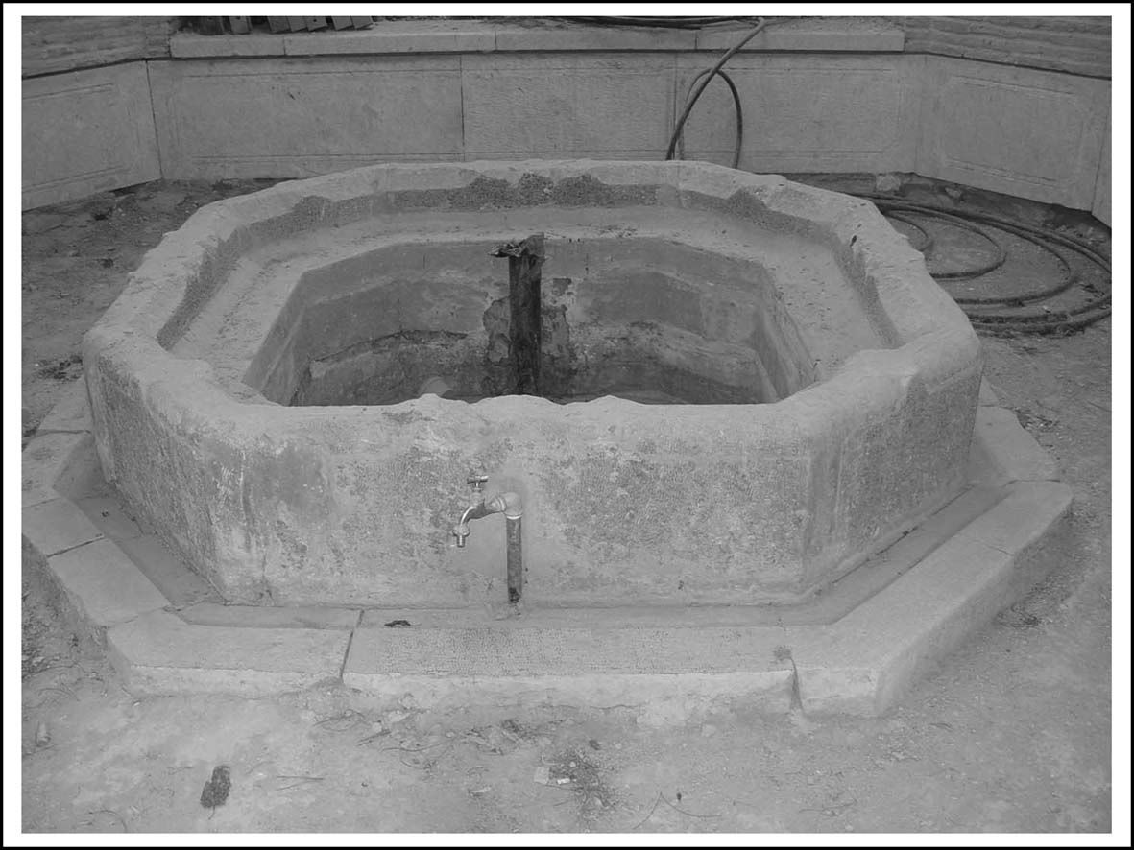
حوض خانه تکیه کازرونی
گنبدی سرباز و بادگیر بر روی آن به سه منظور بوده است: اوّل آن که کار تهویه‌ی هوای داخل اتاق را انجام دهد و مکانی خنک برای استراحت فرد زائر را فراهم کند و دیگر آن که وظیفه‌ی تأمین روشنایی داخل بنا را به عهده دارد و سوم آن که به جهت نبودن پنجره و منفذی در این اتاق به علت آن که زائر با آرامش خاطر به استراحت در این مکان بپردازد مکان سرباز بالای سقف منفذ و تأمین نور داخل اتاق را برعهده دارد. مساحت این اتاق 75 متر مربع است.

حوائج‌خانه یا آبدار خانه تکیه
در پشت این اتاق توسط یک راهرو مکانی معروف به «حوائج‌خانه»وجود دارد، که در اصطلاح امروزی بدان آبدارخانه می‌گویند. این قسمت مکانی برای
تصویر
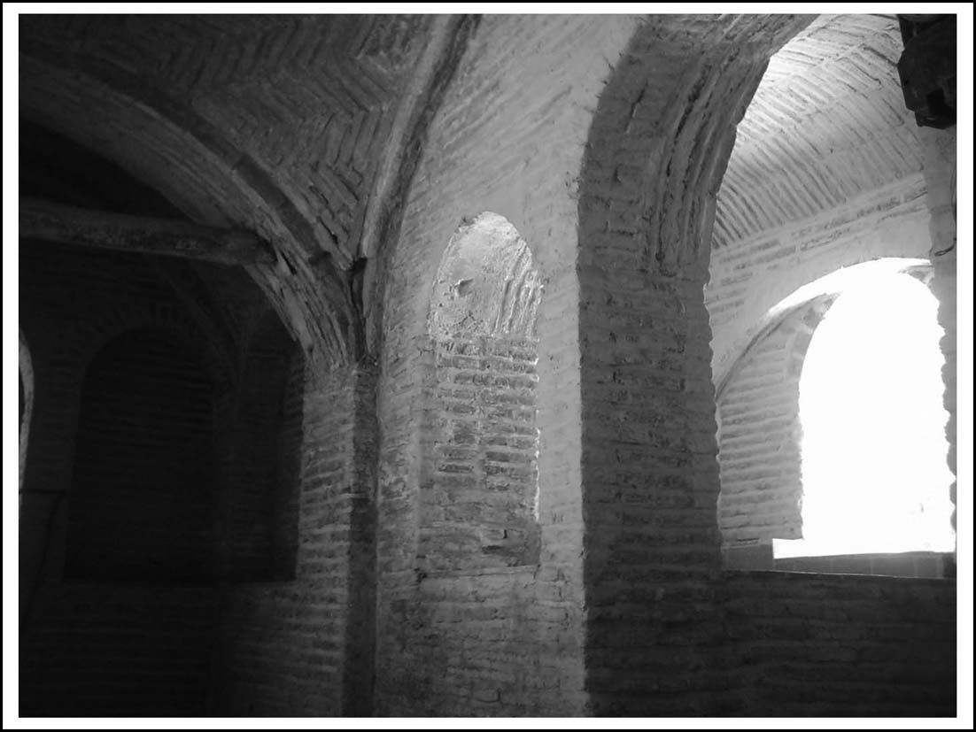
محدوده داخلی حوائج خانه در تکیه کازرونی
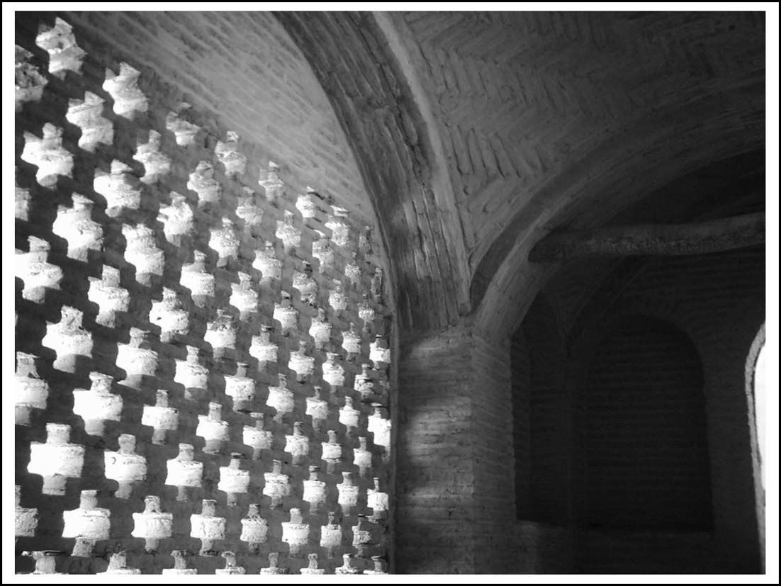
پنجره مشبک حوائج خانه تکیه کازرونی
نگهداری اسباب سفره‌خانه و تهیه‌ی چای و نوشیدنی‌های دیگر بوده است که از آنجا به داخل حوض‌خانه می‌بردند تا مورد استفاده قرار گیرد. به این ترتیب می‌توان گفت این مکان کار آبدارخانه و یا آشپزخانه‌ی امروزی را انجام می‌داد.
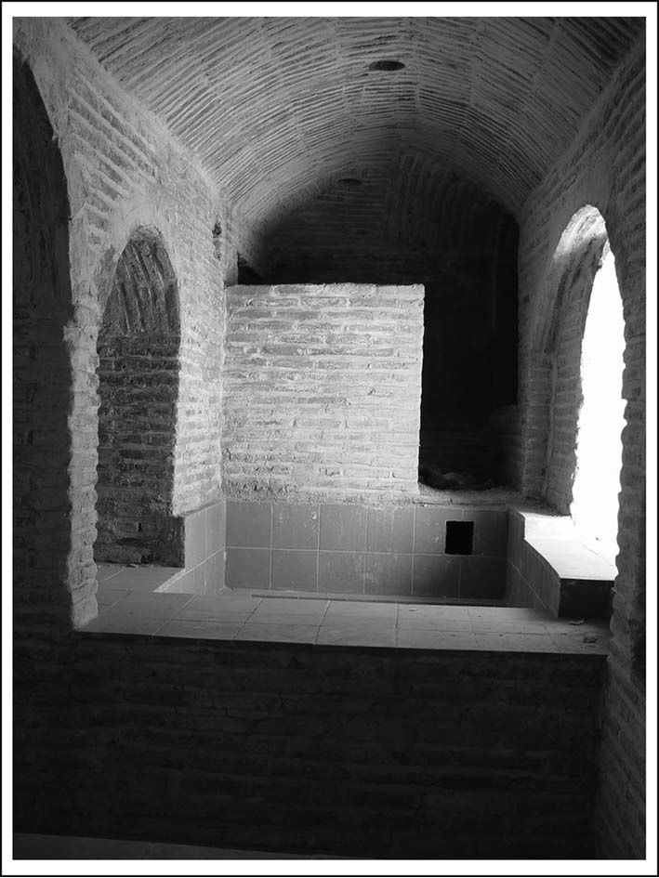
چاه آب حوائج خانه در تکیه کازرونی

مسجد تکیه
در ضلع جنوب غربی تکیه کازرونی سردری بلند و رفیع با کاشی‌کاری زیبای هفت‌رنگ وجود دارد که با طرح و نقش گل و بوته و خطوط اسلیمی نظر بیننده را به خود جلب می‌کند. دو سر ستون مارپیچی‌شکل فیروزه‌ای رنگ و کتیبه‌ی قرآنی این سردر نیز بر زیبایی این قسمت از تکیه افزوده است. عرض این کتیبه‌ی ارزشمند 91 سانتی‌متر و طول آن
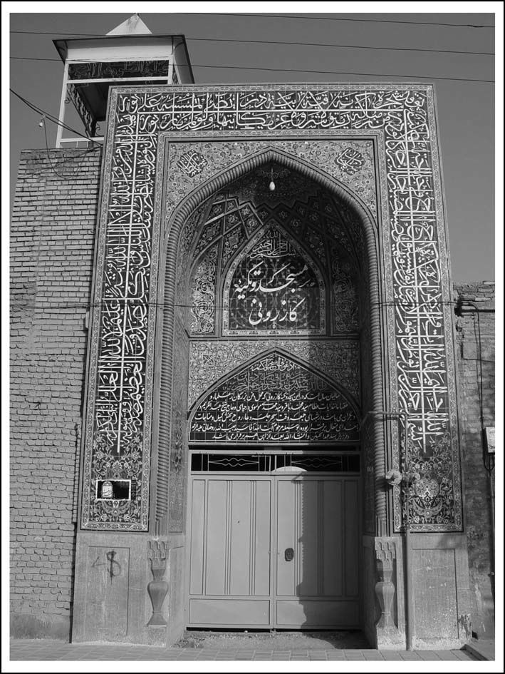
سر در مسجد تکیه کازرونی
6 متر می‌باشد، آیات بر زمینه کاشی لاجوردی‌رنگ به خط ثلث و به رنگ سفید نگاشته شده است، این سردر از حیث تاریخی قدمت چندانی ندارد و مربوط به سال‌های اوّل پس از پیروزی انقلاب اسلامی ایران است(کتیبه تاریخ ندارد).
در انتهای ورودی این قسمت، مسجد تکیه‌ی کازرونی واقع شده که توسط مرحوم حاج محمدحسین کازرونی بنا گردیده است. مساحت این مسجد که در جنوب غرب تکیه قرار دارد 676 متر مربع، مشتمل بر شبستان بزرگی است که سقف چهارطاقی مانند آن بر روی ستون سنگی 2/55 متری بنا گردیده است، طول مسجد مذکور 19 متر و عرض آن 15/20 متر است. برای تأمین روشنایی و تهویه‌ی هوا در رأس هرکدام از طاق‌ها روزنه‌ای به بیرون نصب شده که کار ورود و خروج هوا و تأمین روشنایی داخل محدوده را انجام می‌دهد. در طرف شرقی و غربی مسجد هرکدام 5 غرفه وجود دارد، و دو غرفه آخر سمت چپ مسجد قدیمی را با سه پله به طرف بالا(1/35 متر) به مسجدی که اوایل دوره انقلاب اسلامی احداث شده وصل می‌کند. یعنی مسجد قدیمی که در جنوب غربی قرار دارد به مسجد جدید که در جنوب واقع شده امتداد یافته است. بنای مسجد جدید سال‌ها به دو قسمت تقسیم شده بود امّا مدتهاست به یکدیگر متّصل شده است. عرض این مسجد 11/05 متر و
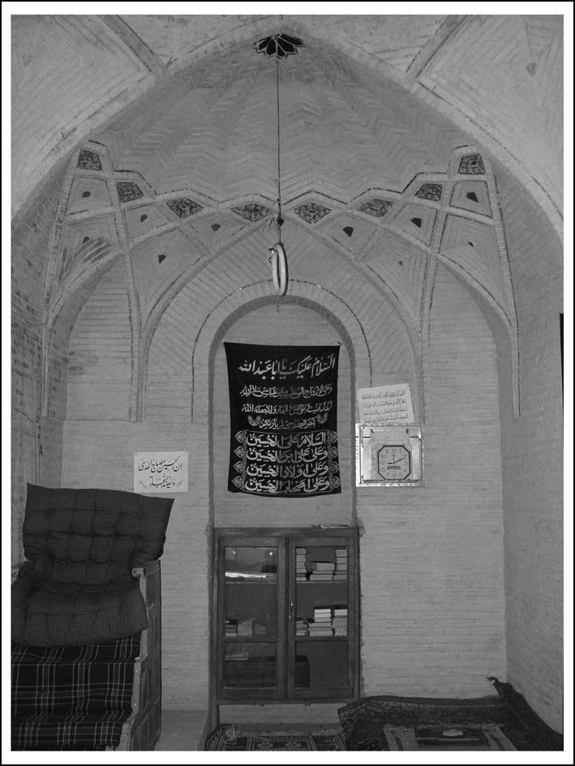
محدوده داخلی مسجد تکیه کازرونی
طول آن 28/35 متر است.

ملحقات و بناهای اطراف تکیه
در نمای بیرونی تکیه‌ی کازرونی ابتدا با ایوان‌های تابستانی بر دیواره‌ی تکیه مواجه هستیم، با توجّه به رفت و آمد زائران این مکان مأوایی خنک و سایه‌دار برای آنان بوده است.
در قسمت شمالی خارج از تکیه‌ی کازرونی(پشت تکیه) بقعه‌ای ساده بر روی ستون‌هایی سنگی بر مزار حاج محمدجعفر کازرونی(متوفی 1309ه.ق.) توسط پسرش حاج محمدحسین بنا شده است که تزیینات هنری قابل توجّهی در آن به چشم نمی‌خورد. حاج محمدجعفر کازرونی از کسبه‌ی متدیّن کازرون بوده و در اصفهان با حاج عبدالغفار کازرونی خویشی نزدیک داشته و در سال 1309ه.ق. به رحمت ایزدی پیوسته است.

قبرستان جنوبی
در ضلع جنوبی تکیه(جلوی مسجد تکیه کازرونی) قبرستان عمومی دیگری وجود دارد که متعلّق و ملحق به تکیه‌ی کازرونی است و مجموعاً مساحت گورستان جنوبی تکیه کازرونی متر مربع است، در این قسمت، قبوری از افراد متنفّذ نیز وجود دارد، از جمله در وسط همین قبرستان بر روی سکویی با پلان هشت‌ضلعی به طول 6/45 و عرض 6/50 متر و ارتفاع 70 سانتی‌متر از زمین چهار قبر وجود دارد که از جمله‌ی این قبور، قبر آقامیرزا محمدحسن روضاتی و دیگری قبر سیّد یوسف طوسی(خراسانی) از مشاهیر مدفون در این تکیه می‌باشند، همچنین بر روی این
سکو قبر جوان ناکام مجتبی کازرونی فرزند حاج محمدجعفر کازرونی که در سال 1347 شمسی از دنیا رفته قرار دارد.
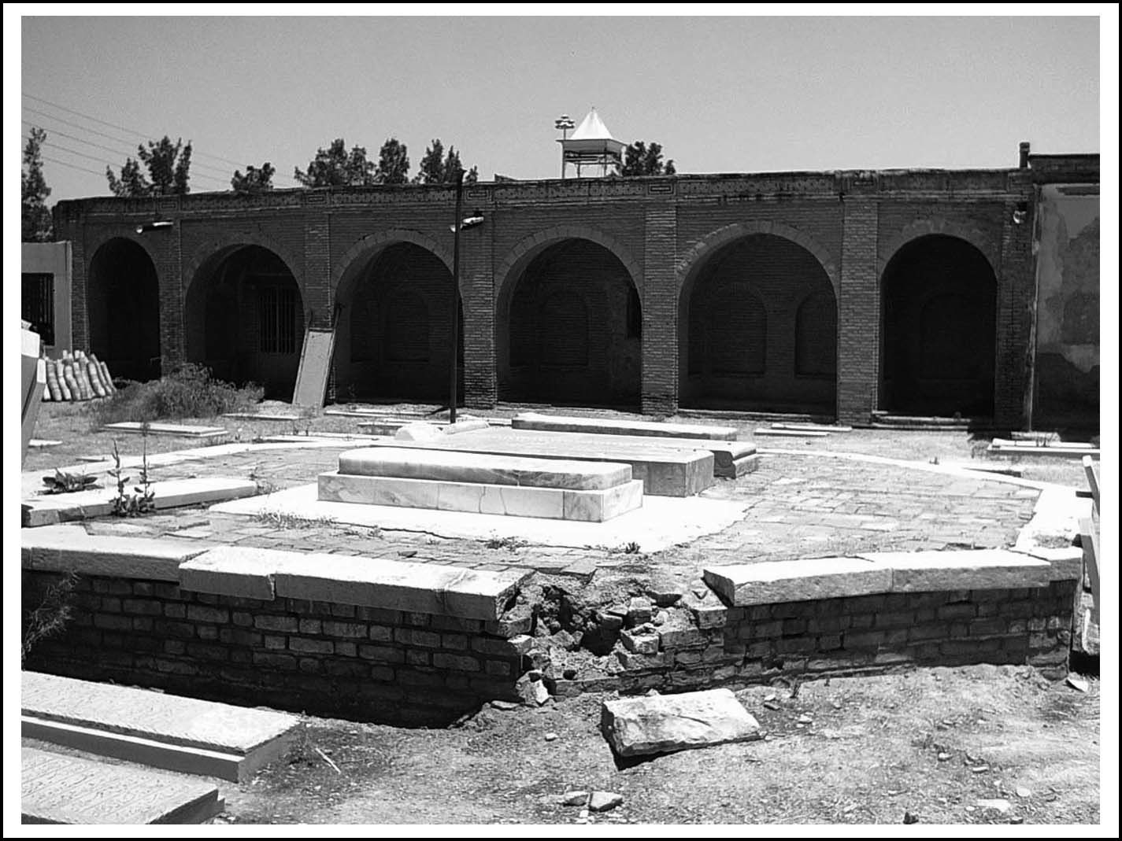
نمایی از قبرستان جنوبی تکیه کازرونی
قابل توجّه این که از فامیل کازرونی چند نفر در بقعه‌ی اصلی تکیه مدفونند که از جمله باید حاج میرزا محمدمهدی پسر بزرگ حاج محمدحسین که به سال 1319 شمسی فوت نموده و بانو محمودیه یکی از دختران حاج محمدحسین که به سال 1355 شمسی از دنیا رفته یاد نمود. ضمن آن که حاج میرزا محمدجعفر از دیگر پسران وی، متوفی 1358 شمسی هم در صحن تکیه به خاک سپرده شده، تعدادی دیگر از خاندان کازرونی و فامیل‌های وابسته‌ی آنها نیز در همین تکیه مدفونند.
در صحن تکیه‌ی جنوبی نیز قبور برخی از خاندان‌ها از جمله خاندان امامی،
بدیع‌زاده، موسوی، روحی و ادب واقع شده است. تعداد مدفونین در تکیه جنوبی نزدیک به سیصد نفر است.

مدفونین در خارج از تکیه
در قسمت جنوب شرقی پل خواجو در پای دیوار باغ و کنار جاده‌ی قدیم سکویی بود که بر روی آن چند قبر قرار داشت و در موقعی که شهرداری وقت قصد تعریض جاده و ایجاد خیابان نمود، این سکو را خراب کرده و قبور آن را از بین برده است. از جمله قبوری که روی این سکو قرار داشته قبر حکیم متأله ملاّ محمدصادق اردستانی بوده که استخوان‌های او را به تخت فولاد برده و بر روی سکویی که در بیرون تکیه
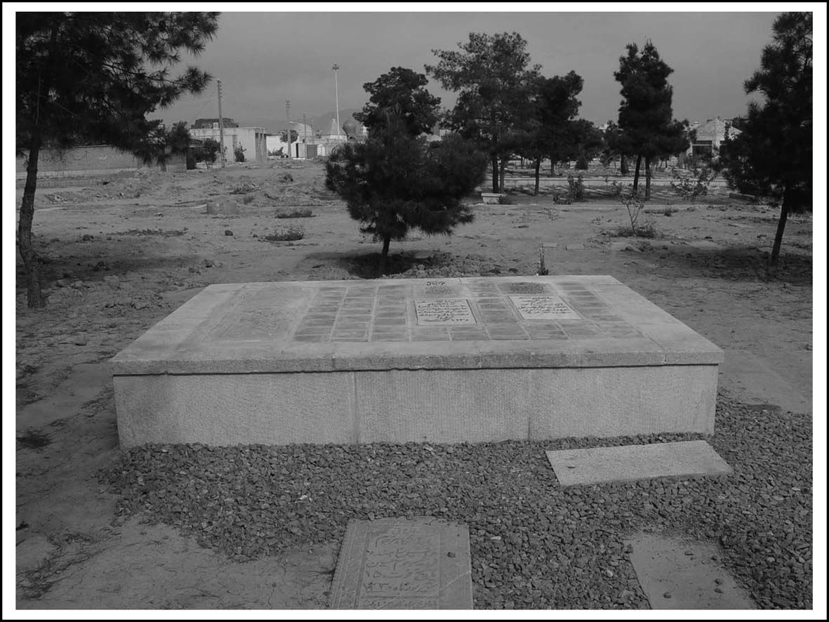
مدفن حکیم ملا صادق اردستانی و درویش میرزا محمد گل کار(ناصر علی شاه)
کازرونی(قسمت شمالی تکیه) واقع شده دفن نموده‌اند،از دیگر مشاهیر
مدفون بر روی این سکو درویش ناصرعلی گل‌کار است. و دیگر مدفون خارج از تکیه میرزا عبدالجواد خطیب است که در نزدیکی آب‌انبار به خاک سپرده شده است.
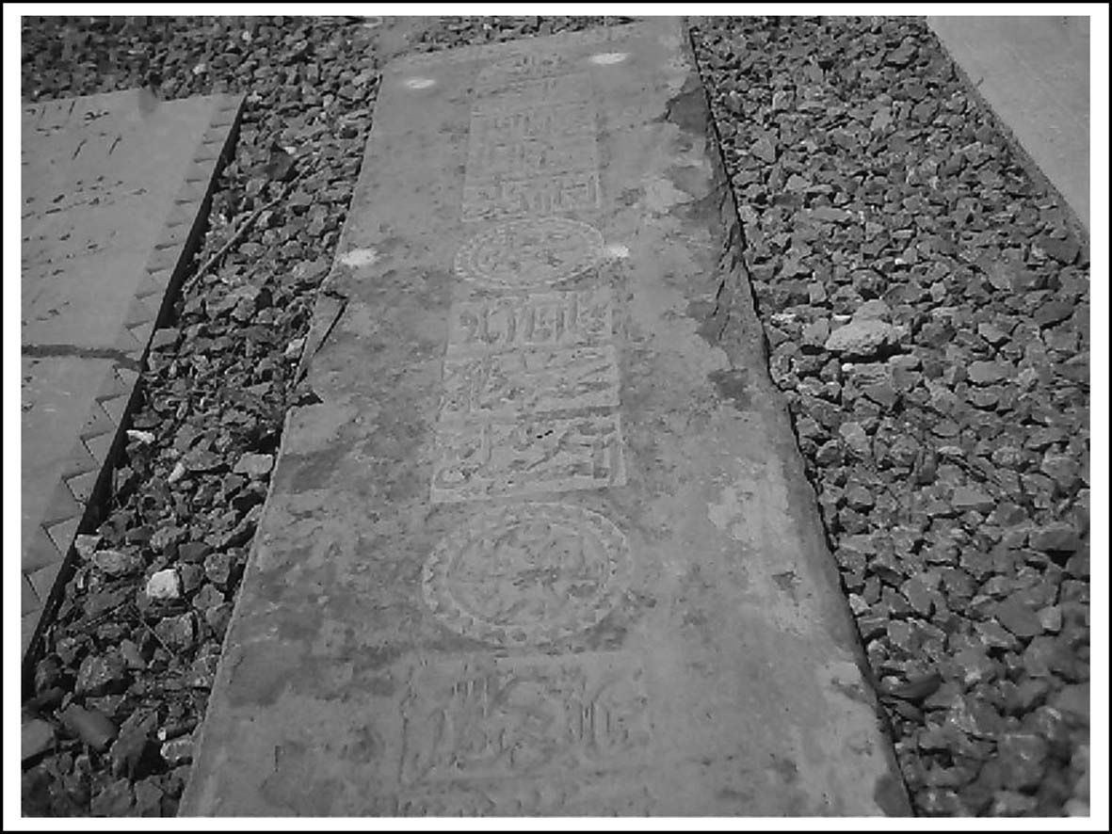
سنگ مزار ملاّ عبدالجواد خطیب

ویژگی قبور
جنس و نوع سنگ قبور در این تکیه بیشتر از جنس آهکی به رنگ خاکستری بوده، امّا با توجّه به شهرت، مکنت و اهمیت شخصیّت متوفی نوع سنگ مزار نیز متفاوت بوده است، که از جمله برخی جنس مرمری با رنگ‌هایی مانند زرد یشمی و سفید است. در بعضی موارد هم قبور با پوشش کاشی لعاب‌دار با متن‌نوشته یا بدون سنگ‌نوشته در رنگ‌هایی مانند آبی لاجوردی، سفید، مشکی و فیروزه‌ای است.
علایم و نقوش نیز بر قبور قرار داد، به ویژه این که سنگ‌های مقابر کهن‌تر با
برجستگی که بر بالا یا پایین آن قرار دارد مشخصه‌ی مؤنث بودن صاحب قبر است و بالای سر قبور مردان متوفی معمولاً یک برجستگی وجود دارد. همچنین نقوش سنگ قبوری که قدمت بیشتری دارند علاوه بر ثبت اطلاعاتی که در مورد فرد متوفی و حرفه و اشعار و ماده‌تاریخ‌هایی که برای وی سروده شده است، بر اساس تناسب رابطه‌ی بین جنس، سن، حرفه و عقاید و شهرت او به طور متفاوت حجاری شده است. در گذشته‌های دورتر به ویژه تا اواخر عصر قاجار در بسیاری از تکایای تخت فولاد خطوط به صورت برجسته‌تر و با خطوط ثلث، نستعلیق و نسخ حکاکی شده امّا در تکایایی که بعداً احداث گردیده بیشتر با خط نستعلیق و با ظرافت و زیبایی با توجه به مهارتی که حجّار از خود به نمایش می‌گذاشته حکاکی شده است.

آب‌انبار تکیه
در ضلع شمال غربی تکیه‌ی کازرونی آب‌انباری وجود دارد که در سال 1340ه.ق. ایجاد شده است و از بناهای مرحوم حاج محمدحسین کازرونی به شمار می‌رود و در میان آثار و ابنیه‌ی موجود در قبرستان تخت فولاد قابل توجّه است و این آب‌انبار با مساحتی معادل 211 متر مربع با پلان مربعی شکل شامل چهار مناره و یازده درگاه که با ورودی آب‌انبار دوازده دهانه می‌شود، ارتفاع سردرِ این آب‌انبار 3/80 متر و سردرِ دو جرز به عرض 3/60 متر است.
دهانه‌ی ورودی آب‌انبار 1/5 متر است که با بیست پله به محل برداشتن آب منتهی می‌شود، بالای سردر ورودی آب‌انبار صابونک‌هایی به رنگ فیروزه‌ای قرار دارد، که به خط مرحوم عبدالجواد خطیب کتیبه‌ای بر کاشی قاجاری بر مدخل آب‌انبار نگاشته شده و با بسم‌اللّه الرحمن الرحیم آغاز و در ادامه اشعاری از او که متضمن سلام بر امام حسین علیه‌السلام و لعنت بر یزید است به خط نستعلیق کتابت شده است، متأسفانه
امروزه کاشی مربوط به سال کتابت فرو ریخته است و بر جای خود نیست. اشعار و ماده‌تاریخ سروده‌ی خطیب عبارتست از:
کرد حسین این اساس بهر حسین شهیدآب چو نوشی بکن لعنت حق بر یزید
نوش نما زین فرات لعنت پیوسته کن‌بر پسر سعد و شمر ابن زیاد پلید
نعمت و عرش خدای دم به دم افزون کنادعزّت و اقبال باد روز به روزش مزید
زآب برون شد یکی گفت مورخ خطیب‌آب چو نوشی بکن لعنت حق بر یزید
سنگ‌های ازاره‌ی با نقوش تزئین شده نیز در پای دیوارها از جمله ورودی
آب‌انبار قرار دارد. برای رسیدن به پشت‌بام آب‌انبار از سطح زمین یازده پله تعبیه شده
است. آب این آب‌انبار شعبه‌ای از نهر جوی سفید بود که آب مصرفی تخت فولاد را
تأمین می‌کرد. بنابراین آب‌انبار علاوه بر این که سایبانی برای مسافرینی بوده که از
مسیر می‌گذشتند و می‌توانستند از گرمای آفتاب در این مکان تا اندازه‌ای بیاسایند، این
آب‌انبار دارای منافذی است که تهویه هوا به داخل آب‌انبار را انجام می‌دهند و از راکد
ماندن و گندیده شدن آب جلوگیری می‌کنند و نیز موجب روشنایی داخل آب‌انبار
می‌شوند.
سال‌ها پیش در پیِ لوله‌کشی آب در شهر، آب‌انبار کارکرد خود را از دست داد و به
مرور زمان سطح عظیمی از خاک تا زیر طاق ایوان را پُر نمود و هشت ایوان آب‌انبار
هم زیر خاک رفت. در سال‌های اخیر مجموعه‌ی فرهنگی - مذهبی تخت فولاد به
منظور احیاء و معرفی این بنای ارزشمند تاریخی اقدام به خاک‌برداری و مرمّت آن
نمود و موجبات معرفی و احیاء این آب‌انبار را فراهم آورد.
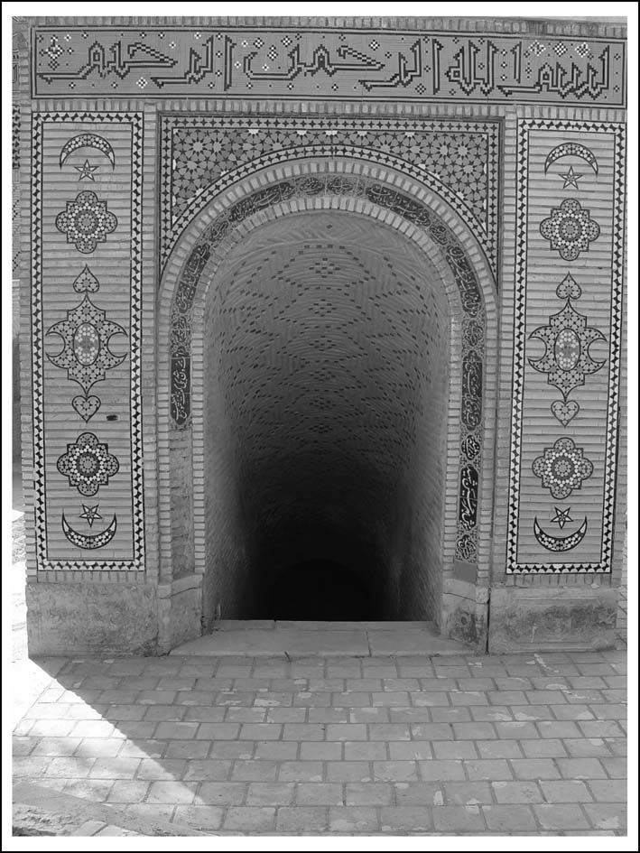
ورودی آب انبار کازرونی

مناره‌های آب‌انبار
از چهار مناره‌ی بلند و کشیده این بنا که دو مناره آن بر اثر گذشت زمان تخریب گردیده بود که توسط مجموعه‌ی فرهنگی - مذهبی تخت فولاد به سال 1383 شمسی به همان شکل و اسلوب دو مناره دیگر بازسازی شد و به لحاظ معماری و هنری نیز دارای ارزش تاریخی می‌باشد. ضمن این که قطر دو مناره جدید بیش‌تر از دو مناره اصلی است. از نظر معماری قسمت بالایی مناره از چهار جهت منافذی ایجاد گردیده است که وظیفه انتقال هوای خنک به داخل آب‌انبار را برعهده دارد تا بدین وسیله باعث خنکی آب موجود در آب‌انبار و مانع از فساد گندیده شدن آب گردد. به این ترتیب معماری آن توانسته است به بهترین نحوی هنر خویش را در این زمینه به منصه‌ی ظهور برساند، از جهت هنری نیز کاشی‌کاری فیروزه‌ای‌رنگ برجسته این
مناره‌ها جلوه و نمای خاصی به این بنا بخشیده است.
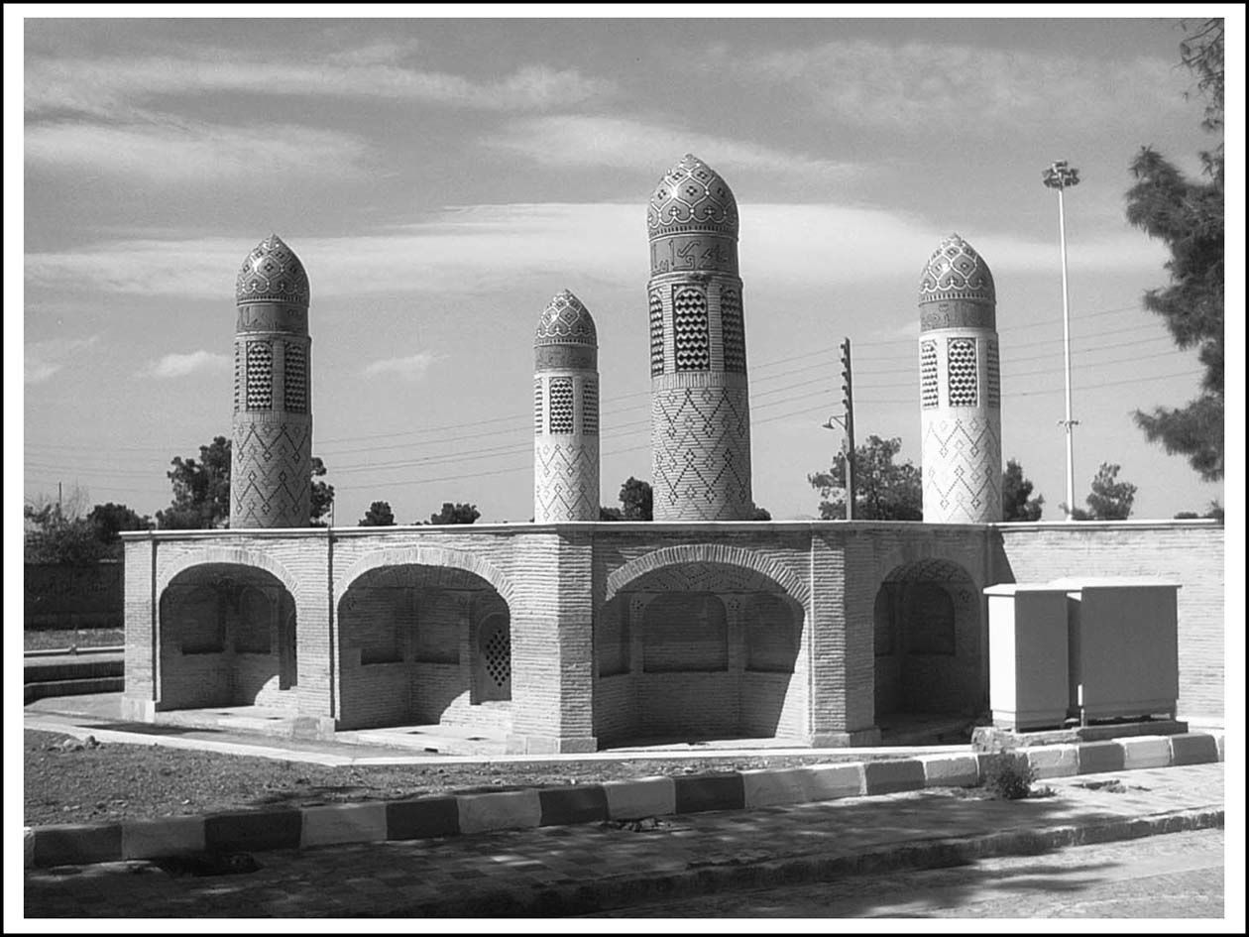
آب انبار تکیه کازرونی

گورستان روبروی تکیه
در طرفین آب‌انبار تکیه‌ی کازرونی مقابری وجود دارد که با توجّه به واقع شدن آب‌انبار در طرف راست و چپ آن به شکلی، جزئی از تکیه‌ی کازرونی به حساب آمده است.
در حدود 25 متری دست راست در عرض آب‌انبار سکویی با عرض 3/18 متر و طول 2/5 متر که ارتفاع 50 سانتی‌متر از سطح زمین است و بر روی آن سه قبر قرار دارد یکی مقبره درویش میرزا محمد گل‌کار(ناصرعلی‌شاه اصفهانی) و دیگری ملّا محمّدصادق اردستانی که از مشاهیر مربوط به تکیه محسوب می‌شوند. و همچنین در حدود 15 متری عرض آب‌انبار از سمت چپ هم قبر ملّا عبدالجواد خطیب واقع شده است.

وضعیت فعلی تکیه‌ی کازرونی
از جمله تکایایی که از سوی مجموعه فرهنگی - مذهبی تخت فولاد مورد مرمت و بازسازی قرار گرفته تکیه‌ی کازرونی است، اقداماتی چون سنگ‌فرش نمودن داخل تکیه، بازسازی و مرمت حوض‌خانه و حوائج‌خانه تکیه برای استفاده زائرانی که وارد تکیه می‌شوند، تسطیح و بازسازی و سنگ‌فرش کردن محورهای ارتباطی اطراف تکیه که در رونق بخشیدن به رفت و آمد به این تکیه و تکایای اطراف نقش مؤثری داشته، از جمله مهم‌ترین اقدامات مجموعه‌ی تخت فولاد است.
همچنین وجود مسجد تکیه‌ی کازرونی هم از جمله عواملی است که سبب رونق و فعالیت اجتماعی در این تکیه شده و چهره‌ای زنده و فعّال به آن و برگزاری مناسبت‌های مذهبی بخشیده است.

فصل دوّم : پیشینه‌ی برگزاری دعای کمیل در تخت فولاد و تکیه کازرونی

اشاره

تأثیر ادعیه در ارتقاء روحی
یکی از عوامل مهم و مؤثر در تقویت روح معنوی مسلمین و بویژه شیعیان، وجود ادعیه و اذکار روح‌بخش و متعالی در بین آنان است، در کنار قرائت قرآن و استفاده از مواهب این کتاب آسمانی، وجود عترت پیامبر مکرم اسلام صلّی‌اللّه علیه و آله و مطالبی که از آنان به ما رسیده احیاگر قلوب مؤمنین در چهارده قرن گذشته بوده است.
یکی از این ادعیه، دعای پربرکت و روح‌بخش کمیل است، کمیل از یاران و اصحاب مخلص امام الموحدین علی بن ابی‌طالب علیه‌السلام است که در هر فرصتی از وجود آن حضرت برای یافتن گوهرهای معنوی از کلام آن امام همام سود جسته و منقول است که حضرت دعای معروف به کمیل را برای او بیان کرده‌اند.

قدمت برگزاری دعا در تخت فولاد
قبرستان تخت فولاد اصفهان علاوه بر قدمت دیرینی که دارد، بنا به برخی نقل‌قول‌ها از دوران صفویه به بعد شاهد برگزاری برخی ادعیه در ایام خاص خود به ویژه دعای کمیل بوده است. به نوشته‌ی مرحوم مصلح‌الدین مهدوی برگزاری مراسم دعای کمیل در بین مردم اصفهان به خصوص از زمان علاّ‌مه مجلسی مرسوم گردید که در شب‌های جمعه در عموم مساجد پس از نماز مغرب و عشاء و یا هنگام سحر این
دعای شریف با جمع مؤمنین خوانده می‌شد.
یکی از شخصیت‌های معنوی و روحانی که حدود نیم قرن در تکیه‌ی کازرونی شب‌های جمعه دعای کمیل را می‌خوانند حضرت حجت‌الاسلام والمسلمین حاج سیّد عبدالحسین روضاتی(متولد 1305 شمسی) فرزند آیت‌اللّه آقا سیّد حبیب‌اللّه روضاتی. ایشان در خصوص کیفیت تاریخچه‌ی برگزاری این مراسم می‌گوید: پدرم آقا حاج سیّد حبیب‌اللّه روضاتی(متوفی 1379ه.ق.) سالها در تخت فولاد به ویژه تکیه‌ی کازرونی دعای کمیل را قرائت می‌فرمود و قبل از این که در تکیه‌ی تکیه کازرونی دعا را بخواند در تکیه‌ی حاج آقا مجلس [تکیه سیّد ابوجعفر خادم‌الشریعه] که الان قسمتی از آن خراب و جزو خیابان شده، در جوار تکیه‌ای که الان قبر حاجیه خانم مجتهده امین قرار دارد قرائت دعای کمیل می‌نمود اما پیش از مرحوم آقا سیّد حبیب‌اللّه شخصیت‌های دیگری نیز در تخت فولاد و تکایای آن شب‌های جمعه این دعا را خوانده و اهل دل نیز با تجمع خود در این تکایا به راز و نیاز و شب‌زنده‌داری مشغول بودند.

دعای کمیل ملاّ محمدباقر فشارکی و شیخ مرتضی ریزی
از دیگر شخصیت‌هایی که در تخت فولاد دعای کمیل می‌خواندند باید از مرحوم ملاّ محمدباقر فشارکی(متوفی 1314ه.ق.) و مرحوم آیت‌اللّه حاج شیخ مرتضی ریزی(متوفی 1329ه.ق.) که از علمای بزرگ اصفهان و شاگردان شیخ مرتضی انصاری بودند یاد کرد. شیخ مرتضی در جایی که امروزه تکیه آقای ریزی واقع شده
این دعا را می‌خواندند و حتّی معروف است حاج شیخ محمدتقی نجفی، آقا نجفی معروف در این دعا شرکت می‌کرد و از منبر و دعای شیخ مرتضی ریزی بهره‌مند می‌گردید.از دیگر کسانی که سالی چند مرتبه کمیل را در تخت فولاد می‌خواند مرحوم آیت‌اللّه سیّد محمدهاشم چهارسوقی(متوفی 1318ه.ق.) برادر عالم جلیل‌القدر صاحب‌روضات بود. ایشان در بعضی مناسبت‌ها و به ویژه تابستانها دعا را در تخت فولاد می‌خواندند.

دعای کمیل در مسجد رکن‌الملک
از جمله اشخاص دیگری که دعای کمیل ایشان در تخت فولاد معروف بود مرحوم آیت‌اللّه حاج شیخ رضا کلباسی(متوفی 1383ه.ق) صاحب کتاب انیس‌اللیل است که دعای کمیل ایشان در مسجد رکن‌الملک برقرار می‌شد و بعد از ایشان نیز فرزندان وی مرحوم حاج شیخ اسماعیل کلباسی(متوفی 1397ه.ق.)، برخی مواقع حاج آقا صدرالدین کلباسی(متوفی 1411ه.ق.) و گاهی هم حاج آقا فخرالدین کلباسی(متوفی 1407ه.ق.) در این مسجد(رکن‌الملک) شب‌های جمعه دعای کمیل را برگزار می‌کرده‌اند که الان هم این مراسم و دعا برقرار می‌شود.

سابقه‌ی برگزاری دعا در سایر تکایا
از دیگر شخصیت‌هایی که در تخت فولاد دعای کمیل را برپا می‌داشت، آیة‌اللّه آقا میر سیّد علی بن سیّد محمدحسین فاتحی برزانی(متوفی 1369ه.ق.) بود که او هم عالمی فاضل و متقی و از ائمه‌ی جماعت یکی از مساجد برزان بود، ایشان شب‌های جمعه در تکیه‌ی بابارکن‌الدین مراسم قرائت کمیل و احیاء برپا می‌داشت که الحق مجلس مرغوب و باصفایی بود.در تکیه‌ی میرزا رفیعا آیت‌اللّه حاج شیخ جمال‌الدین نجفی(متوفی 1354ه.ق.) و در مسجد مصلی نیز آیة‌اللّه آخوند ملاّ محمدحسین فشارکی(متوفی 1353ه.ق.) دعای شریف کمیل را قرائت می‌کرده‌اند.
در تکیه‌ی خوانساری نیز قبلاً شبستانی بود که مرحوم حاج شیخ اسداللّه(فهامی) شب‌های جمعه مراسم احیاء و دعای کمیل برقرار می‌کرد و سپس توسط فرزند ایشان مرحوم حجت‌الاسلام والمسلمین حاج شیخ محمدتقی فهامی ادامه یافت و الان هم توسط پسر حاج شیخ محمدتقی، حجة‌الاسلام شیخ مهدی فهامی استمرار دارد.
اما ماجرای انتقال مراسم دعای کمیل آیت‌اللّه حاج سیّد حبیب‌اللّه روضاتی چهارسوقی به تکیه کازرونی از این قرار است که گویا قبل از ایشان(حاج سیّد حبیب‌اللّه) مدتی هم مرحوم آیت‌اللّه حاج ملاّ حسین‌علی صدیقین دعای کمیل می‌خوانده است. چنانکه نقل شد حاج آقا سیّد حبیب‌اللّه روضاتی ابتدا در تکیه‌ی حاج آقا مجلس دعای کمیل را قرائت می‌نمود و عادت بر این بود که مشتاقان قرائت این دعا در تخت فولاد با توجه به خارج از محدوده بودن تخت فولاد از اصفهان، امور خود را منظم
می‌کردند تا بعدازظهر به انحاء مختلف به ویژه با چهارپایان خود را به تخت فولاد برسانند و قبل از این که وسایل نقلیه مثل ماشین بیاید گاهی با درشکه هم می‌آمدند.
قبلاً تکیه‌ی حاج آقا مجلس شبستانی داشت که آقا سیّد حبیب‌اللّه در آن مکان دعا را می‌خواند.مدتی نیز در همین تکیه مرحوم حاج آقا شمس‌الدین خادمی(متوفی 1399ه.ق.) دعای کمیل می‌خوانده است.

آداب قبل از دعای کمیل
رسم بر این بوده که مردم به تخت فولاد می‌رسیدند و بر سر قبور اموات رفتند و بعد از استماع سخنرانی آقا پس از نماز مغرب و عشاء، شام مختصری می‌خوردند، مدتی می‌خوابیدند و یکی دو ساعت قبل از اذان صبح بیدار می‌شدند و با گرفتن وضو به نماز شب و مناجات می‌پرداختند. پس از آن آقا منبر می‌رفتند و سپس به دعای کمیل مشغول می‌شدند، ضمن دعای کمیل به «لا یستوون» که می‌رسیدند در اینجا به حضرت ولی عصر(عج) توسل پیدا می‌کردند و بعد بقیه دعا قرائت می‌شد و در پایان مراسم از منبر پایین می‌آمدند و نماز صبح را اقامه می‌کردند و پس از آن به طرف اصفهان برمی‌گشتند.

سخت‌گیری‌های حکومت رضاخان نسبت به برقراری دعا
با توجه به جریاناتی که در دوران حکومت رضاخان پیش آمد و سخت‌گیری‌هایی که نسبت به علما و مراسم مذهبی صورت گرفت کم‌کم مزاحم این گونه مجالس هم
شدند، یک شب برخی پاسبان‌ها به تخت فولاد آمده بودند تا آقا(سیّد حبیب‌اللّه) را دستگیر و به کلانتری ببرند.
در آن زمان مردمی که برای اقامه‌ی نماز و دعای کمیل شب‌های جمعه به تخت فولاد می‌آمدند از تمام نواحی شهر بودند از جمله طوقچی، حسین‌آباد، ماربین، چهارسو، میدان کهنه، دردشت و سایر محلات. عده‌ای از اهالی حسین‌آباد که برای دعا به تکیه‌ی حاج آقا مجلس آمده بودند با مشاهده‌ی پاسبان‌ها و مأموران رضاخان برای دستگیری آقا، از قصد آنان باخبر می‌شوند و قبل از رسیدن آقا به تکیه، ایشان را از آمدن به تکیه‌ی حاج آقا مجلس
منصرف و به حسین‌آباد می‌برند تا در مسجد بزرگ آنجا دعا بخوانند و این مسئله مدتها استمرار می‌یابد.
پس از سقوط رضاشاه، برگزاری جلسات آزادی خود را به دست می‌آورد و از آن زمان کازرونی‌ها آقا را دعوت کردند تا شب‌های جمعه در تکیه‌ی کازرونی به قرائت دعای کمیل بپردازند. و با توجه به فعّالیت‌های مرحوم حاج ملاّ حسین‌علی صدیقین از جمله این که وکیل آیت‌اللّه العظمی آقا سیّد ابوالحسن مدیسه‌ای اصفهانی بود و ممکن بود با توجّه به کثرت گرفتاری‌ها نتوانند به قرائت دعای کمیل در آنجا بپردازند مرحوم آقا سیّد حبیب‌اللّه از آن زمان(حدود 1320 شمسی) تا زمان حیاتشان به قرائت این دعای پرفیض و احیای شب‌های جمعه در این تکیه می‌پرداخت.

برقراری دعای کمیل در تکیه‌ی کازرونی
آقا مقیّد به برگزاری دعا بودند و همان برنامه‌ی تکیه‌ی حاج آقا مجلس را در
تکیه‌ی کازرونی پیاده می‌کردند. شبستان(تکیه کازرونی) نزدیک به یک قرن است که توسط حاج محمدحسین کازرونی بنیان گذاشته شده است. در این مکان دعای پربرکت به طور مداوم در شب‌های جمعه برگزار می‌شده و برکاتی نیز از این توسلات و دعاها حاصل می‌شد. مرحوم آقا(حاج سید حبیب‌اللّه روضاتی) نقل می‌کردند در آن ایام سخت رضاخان، استاندار وقت اصفهان فرستاد دنبال من و گفت: البته می‌دانید که خیلی خاطر شما را خواستیم و قرار شد یک دفتر اسناد رسمی به شما بدهیم و دست از منبر و مجلس و محراب بردارید. آقا، گفته بودند ولی من از قوانین دولتی اطلاع ندارم، حتّی کاغذی را گذاشته بودند جلوی ایشان تا تقاضای(جهت دفتر اسناد رسمی) را بنویسند و امضا کنند.
آقا می‌گفتند، شب جمعه شد رفتم تکیه‌ی حاج آقا مجلس، در آن شب و سحر متوسل شدم به حضرت حجة بن الحسن امام زمان علیه‌السلام و مشکل خود را زمزمه و درد و دل کردم و به آقا گفتم: اگر نوکر می‌خواهید مواجبم را بدهید و اگر نمی‌خواهید مواجبم را از راه حلال بدهید، در آن حال جمال مبارک حضرت را در مقابل خود دیدم و آقا فرمودند، نوکر می‌خواهم و مواجبت را هم می‌دهم. و تا آخر عمر هم امورشان رتق و فتق می‌شد.

زمان و شیوه برگزاری دعای کمیل و سایر ادعیه
من(آقا سیّد عبدالحسین روضاتی) از زمان فوت پدرم تا الان بحمداللّه این جلسات دعای کمیل شب‌های جمعه در تکیه کازرونی را ادامه داده‌ام.
در گذشته ابتدای شب به آنجا می‌رفتم پس از مختصری استراحت دعا را شروع
می‌کردم، ولی اکنون در منزل استراحت می‌کنم و پس از آن به تکیه می‌روم، یک ساعت و بیست دقیقه مانده به اذان صبح می‌روم منبر و بعد دعای کمیل را شروع می‌کنم. و دعا را آن گونه می‌خوانم که اوّل اذان تمام شود و بعد توسّلی پیدا می‌کنم به امام زمان علیه‌السلام و همان جملاتی را که پدرم هم می‌خواندند: یا فارس الحجاز ادرکنی، یا ابا صالح المهدی ادرکنی، یا اباالقاسم ادرکنی...... انظر الی المحتضر. و نیز برخی دعاهای دیگر را نیز می‌خواندم از جمله: الهی عظم‌البلاء و برح‌الخفاء و.... و سپس توسّل مختصری به حضرت سیّدالشهداء علیه‌السلام که آقا(سیّد حبیب‌اللّه) هم می‌خواندند، سندش را هم دیده‌ام و در زادالمعاد مرحوم علاّ‌مه ملاّ محمدباقر مجلسی هم وجود دارد.زیرا که دستور امام زمان علیه‌السلام است که فرمود:
شیعیان را ببرید کربلا و پدرم هم این زیارت را می‌خواندند: السلام علیک جدک و ابیک، السلام علیک علی امک و اخیک و.... اما وقت به وقت جمعیتی که برای دعا می‌آیند فرق می‌کند. آقا(سیّد حبیب‌اللّه) شبهای عرفه و روز عرفه هم می‌آمدند و شب نیمه شعبان هم که دعای کمیل وارد است قرائت می‌کردند. شب عرفه از سر شب من هم مثل مرحوم پدرم می‌روم و روز عرفه پس از اقامه‌ی نماز ظهر و عصر، دعای حضرت سیّدالشهداء علیه‌السلام را می‌خوانم، امسال [1426ه.ق. 1384ش.] وقتی در آن روز منبر ما تمام شد غروب بود که پس از آن نماز مغرب و عشاء را خواندیم، در روز عرفه جمعیت زیادی در تکیه کازرونی حضور داشتند همین طور نیمه شعبان که سحر آن جمعیت زیاد بود. شب‌های جمعه نیز تقریباً شبستان پر می‌شود و الحاقات
بعدی مسجد هم امکانات خوبی دارد.

اضافات به مسجد تکیه‌ی کازرونی
زمان بنای این سالن سالهای اوّل بعد از پیروزی انقلاب اسلامی یعنی 1357
شمسی به بعد بود که از شهرداری پروانه ساخت گرفتم و سالن اوّلی ساخته شد، یک
فرد خیّر به نام حاج اکبرآقا نوربخش به من رسیده و گفت: آیا می‌توانم آثاری در اینجا
از خود باقی بگذارم؟ گفتم: بله، اوّل اینجا اتاق مخروبه‌ای بود، کسی هم دفن نبود،
یک ایوان هم جلوی آن بود، ایشان هزینه‌ی آن را قبول کرد، از کازرونی‌ها اجازه
گرفتم، توسط مرحوم حاج ابوالقاسم کوپایی پیغام دادم و گفتم فرد خیّری پیدا شده
است و می‌خواهد بنایی را به پا کند، کازرونی‌ها به حاج ابوالقاسم گفته بودند ما اختیار
تکیه را به آقای روضاتی می‌دهیم، فاز دوم نیز به تشویق بعضی دوستان احداث شد و
آن قسمت را هم صیغه مسجد نخوانده‌ایم، وضوخانه و آب گرم نیز فراهم شد.
در این حدود پنجاه سال معمولاً من(آقا سیّد عبدالحسین روضاتی) دعای کمیل را
خوانده‌ام مگر این که مسافرتی باشد، افراد از طبقات و اقشار مختلف هم از اهل علم و
سایر گروه‌ها از جمله کسبه می‌آیند.
در ایّام سوگواری و عزاداری حضرت سیّدالشهداء نیز افرادی در برخی اتاق‌ها
عزاداری می‌کنند. از آنجا که بزرگانی از علما و زهاد شیعه در این تکیه مدفونند مقابر
آنها زیارت‌کنندگان بسیاری دارد.

کرامتی از دعای کمیل در تکیه‌ی کازرونی
فاضل ارجمند جناب آقای سیّد تقی دُرچه‌ای به نقل از کتاب «کرامات الحسینیه»
کرامتی را از برگزاری این مراسم(دعای کمیل) آورده است که در اینجا نقل آن
مناسبت دارد. آقای امیر محمدی از ارادتمندان حضرت امام حسین علیه‌السلام گوید:
یکی از شبهای جمعه مقارن ساعت یک بعد از نیمه شب به تخت فولاد، مزار مؤمنین
و علماء بزرگ اصفهان رفتم تا در دعای کمیل تکیه‌ی کازرونی، جوار بقعه و مزار
علامه فقیه سیّد محمدباقر دُرچه‌ای شرکت کنم. چون زیاد از شب نگذشته بود و
هنوز تا برپایی دعای کمیل وقت زیاد بود، مردم همه در خواب بودند و آرامش و
سکوت شبانگاهی همه‌جا از جمله تکیه‌ی کازرونی را فرا گرفته بود. با مقداری فاصله
ماشین را خاموش کردم که صدای موتور مزاحم استراحت مؤمنین نشود و برای پارک
ماشین بقیه‌ی راه، آن را هُل دادم. پس از پارک ماشین داخل تکیه شدم. کنار صحن
تکیه چند زیلو به صورت تا شده روی هم بود، که هنگام زیاد شدن جمعیت در
اطراف تکیه پهن می‌شد تا مؤمنین به هنگام قرائت دعا از آنها استفاده کنند. من روی
زیلوها رو به طرف مرقد علاّمه سیّد محمدباقر دُرچه‌ای و منتظر وقت نشستم تا مردم
بیدار شوند و دعا شروع شود.
در این هنگام قبل از استراحت چشمم به مقبره‌ی علاّ‌مه فقیه آقا سیّد محمدباقر
دُرچه‌ای استاد مرحوم آیت‌اللّه بروجردی و دیگر مراجع و مجتهدین بود. روی به
آسمان کردم و صدا زدم خدایا! من می‌دانم آقا سیّد محمدباقر دُرچه‌ای در خانه‌ی تو
آبرو دارد، خدایا آیا می‌شود امشب به خواب من بیاید و یک خبری از آن دنیا به من «که
ضمن ارشاد مردم، روضه‌خوان امام حسین علیه‌السلام نیز هستم» بدهد، در این فکر و
آن خواسته و روح مطهر سیّد محمدباقر دُرچه‌ای و آبروی او نزد خدا بودم که خوابم
برد، در عالم خواب «رویا» جمعیتی را دور تا دور هم دیدم، بعضی نشسته و برخی
ایستاده بودند.
در این اثناء آقا سیّد محمدباقر دُرچه‌ای را در حالی که لباس سفید بر تن داشت،
اشاره به من نمود و صدا زد: «هر قدمی که برای امام حسین علیه‌السلام در دنیا
برداشتم، هر کار خیری که برای او کردم در اینجا(عالم برزخ) دارند به پایم حساب
می‌کنند اگر دنیا و آخرت می‌خواهی راه امام حسین علیه‌السلام و در خانه‌ی او را رها
نکن.»

استقبال عمومی از مراسم دعای کمیل در تکیه‌ی کازرونی
نویسنده کتاب «قصه‌های خواندنی از چهره‌ای ماندنی» در خصوص اهمیت
دعای کمیل در تکیه‌ی کازرونی می‌نویسد: مردم اصفهان و برخی شهرهای نزدیک و
مجاور و تمام روستاها و قصبات استان از این محافل خدایی خاصه تکیه کازرونی
باخبر بوده‌اند و از راههای دور و نزدیک برای درک فیض و فضیلت دعای روح‌بخش
کمیل به آنجا می‌آیند و ساعاتی را در نیمه‌های شب به عبادت می‌پردازند و سبکبال از
این مجلس انس خارج می‌شوند. آنچه را که در این مکان شاهد بوده‌ایم آن که:
در بعضی فصول سال به ویژه مناسبت‌ها، استقبال به قدری زیاد است که برخی
بعدازظهر پنجشنبه به تکیه می‌آیند و مکانی را برای خود تعیین می‌کنند، تا اوایل و یا
اواسط شب در مضیقه‌ی جا نباشند. ضمناً غذایی با خود می‌آورند تا برای شام نیازی
به خروج از تکیه نباشد که با بیرون رفتن از تکیه از فیض دعا محروم شوند.

فصل سوّم : مشاهیر مدفون در تکیه

اشاره

ملاّ محمدصادق اردستانی

نام، تولد، نیای او
حکیم متأله، عارف کامل و فیلسوف متعبد و زاهد ملاّ محمدصادق اردستانی
فرزند حاج محمد بن قاسم بن کمال‌الدین محمد بن پیرجمال‌الدین محمد معروف به
پیرجمالی اردستانی است. بنا به احتساب مرحوم رفیعی مهرآبادی در کتاب
«آتشکده‌ی اردستان» باید تولّد او در سال 1054 ه.ق. بوده باشد.
پدرانش اغلب اهل فضل و کمال و از جمله عرفا و متصوّفه بوده‌اند و خود
صاحب عنوان از اجلّه‌ی حکماء و فلاسفه‌ی قرن دوازدهم هجری در اصفهان است.
وی در علوم عقلی و نقلی وحید عصر خود و در زهد و ورع و اعراض از مشتهیات
نفسانی و توجّه به حق، یگانه‌ی روزگار و از عرفا و اهل ریاضت بوده است.

استادان او در حوزه‌ی فلسفی اصفهان
به نوشته‌ی مؤلف تاریخ حکماء از قول مرحوم استاد جلال‌الدین آشتیانی، ملاّ
محمدصادق اردستانی از محضر اساتیدی مانند ملا رجبعلی تبریزی، محقّق لاهیجی،
شیخ حسین تنکابنی و ملاّ محسن فیض کاشانی در حوزه‌ی فلسفی اصفهان بهره برده
است.
اردستانی در امر شریعت و مبانی تشیّع بسیار اهتمام داشت و نفس خود را ملزم
می‌دانست، بر زهد و تقوی اصرار می‌ورزید. «التزام اردستانی به سنن و آداب شرع به
حدی بود که جمعی او را سلمان و اباذر دوران نامیده‌اند و در آثارش کوچکترین
لغزش(به زعم اهل ظاهر) دیده نمی‌شود.»

افکار و آراء
افکار ملاّ محمدصادق بیشتر صدرایی است و به خاطر گرایش‌های عرفانی‌اش او
را بیشتر حکیم متأله باید بدانیم تا مشّایی، هرچند او هم از شاگردان ملاّ محسن فیض
و هم از شاگردان ملاّ رجبعلی تبریزی بوده و ملاّ رجبعلی تفکرات کاملاً مشایی داشته
و آرای او مخالف نظرات ملاّ‌صدرا بوده است.

آثار و تألیفات
ملاّ محمّدصادق اردستانی آثار علمی متعدّدی از خود برجای گذاشته است که
مهم‌ترین آثار وی عبارتند از:
1 - رساله‌ی حکمت صادقیه
آثار حکمای الهی ایران را به چاپ رسانده است.
2 - رساله در وجود 3 - رساله در تفسیر آیه‌ی نور
4-حاشیه بر شفا 5 - رساله‌ی «تباشیر» در عرفان 6 - رساله‌ای در جعل
مرحوم رفیعی مهرآبادی در مورد برخی آثار ملاّ محمدصادق اردستانی از جمله دو رساله‌ی تحت عنوان «جعل» آورده است: رساله جعلیه صادقیه که از نسخه مرحوم حاجی سیّد حسین شهشهانی اصفهانی استنساخ شده و حاکی است مؤلف آن را در سال یک هزار و صد و بیست و یک(1121ق.) تمام نموده است ،[این رساله باید همان «حکمت صادقیه» باشد.]، رساله‌ی دیگری که آن نیز در باب «جعل» است و استخراج از مجموعه‌ای است به خط احمد بن علی محمد الرشتی الگیلانی از طلاّ‌ب مدرسه‌ی نیم‌آورد اصفهان در تاریخ(1219 - 1220ق.) که در کتابخانه مرحوم سیّد محمدعلی نیماد فتوحی موجود و بعد از فوتش به آقای مشکوة استاد دانشگاه فروخته شده است.
حکمت صادقیه رساله‌ای در قوای نفس است البته تقریر درس از حکیم مدقّق محقّق در علوم نقلی و عقلی مولانا ملاّ محمدصادق اردستانی نایینی می‌باشد، امّا به قلم حکیم دانا ملاّ حمزه‌ی گیلانی به رشته تحریر درآمده است. این رساله مشتمل بر بیست و نه فصل در مباحث نفس است که از قوای خاص نفس نباتی که مظهر اوّلین طلیعه‌ی حیات است شروع و به تحقیق در نحوه حقیقت نفس ختم می‌شود.
مرحوم استاد جلال‌الدین آشتیانی بر حاشیه‌ای که به کتاب حکمت صادقیه نوشته‌اند، ایراداتی نیز به برخی مطالب آورده و نظراتی را ابراز نموده است.

شاگردان و پرورش‌یافتگان
افراد بسیاری از محضر درس ملاّ محمّدصادق اردستانی بهره برده‌اند که برخی از
آنان در کتاب «تاریخ حکماء و عرفای متأخر بر صدرالمتألهین» ذکر شده است. آقای
منوچهر صدوقی‌سُها از قول مرحوم استاد سیّد جلال‌الدین آشتیانی نقل کرده‌است:
نوری(ملاّ علی) از شاگردان بیدآبادی(آقامحمد) و بیدآبادی شاگرد ملاّ اسماعیل
خواجویی و خواجویی شاگرد ملاّ محمدصادق اردستانی و او شاگرد ملاّ رجبعلی
تبریزی و محقق لاهیجی و شیخ حسین تنکابنی و یا فیض می‌باشد.
بجز ملاّ اسماعیل خواجویی، برخی از دیگر شاگردان و تعلیم‌یافتگان اردستانی
عبارتند از:
ملاّ حمزه‌ی گیلانی، آقا محمدصادق تفرشی، محمدصالح بن سعید خلخالی،
محمّدعلی حزین لاهیجی و عبدالرحیم بن محمّدیوسف دماوندی.
نیز ر. ک: آتشکده اردستان، ج 2، صص 314 - 317

ارادت حزین لاهیجی به اردستانی
محمدعلی حزین ادیب و دانشمند اواخر عهد صفوی در تاریخ و سفرنامه‌اش
درباره‌ی آشنایی خود با ملاّ محمّدصادق اردستانی و استفاده از محضر وی آورده
است:
در آن وقت(اوان جوانی) والدین خواستند که تأهل اختیار کنم و در آن مبالغه
داشتند و جمعی از اکفا و اعیان خواهش به نسبت نمودند، و مرا به سبب اشتغال و
شوق مفرط به علم، رضا به آن نبود، و آن را عائق فرصت و مانع می‌پنداشتم، و تجرّد را
به فراغ و آزادگی انسب یافته، چندان که جهد نمودند راضی نشدم.
پس به خدمت سلطان‌المحققین، افضل‌الحکماء الراسخین، المولی‌الاعظم و
الحبرالاعلم، مظهرالمعارف و الحقایق، مکمل علوم السوالف واللواحق،
محیی‌الحکمت، ابوالفضائل: مولانا محمدصادق اردستانی علیه‌الرحمه که از
متوطنین اصفهان و به تدریس زمره‌ای از اذکیای افاضل می‌پرداخت، رسیده، به
استفاده مشغول شدم.
وی از اساطین حکما بود و قرنها باید که مثل او کسی از میان دانشمندان برخیزد. به
من عاطفتی بی‌پایان داشت و در خدمتش کتب مشهوره و غیرمشهوره حکمیه‌ی
نظریه و علمیّه‌ی بسیار خوانده‌ام. و حق آن فیلسوف کامل بر من زیاده از استادان
دیگر است، و تا هنگام رحلت استفاده‌ی من از خدمت ایشان منقطع نشد.

ویرانی‌های بزرگ با حمله‌ی افغانان
فتنه‌ی افغان و انحطاطی که در دستگاه صفویه به وجود آمده بود، باعث
دست‌اندازی عده‌ای از افاغنه به شهر بهشت‌نشان اصفهان و دارالعلم بزرگ شرق شد
و متأسفانه در این مصیبت عظمی گنجینه‌های ارزشمندی که در دوران شکوه این
سلسله اعتلا یافته بود، به دست نااهلانی افتاد که به هیچ چیز ترحّم نمی‌کردند و با
قساوت کامل این شهر تمام‌عیار را ویران کردند، در این فاجعه، بزرگان علم و
دانشمندان بسیاری مجبور به مهاجرت و یا متألم و متأثر و بیمار شدند و به اصطلاح
دق کردند و از پای درآمدند و این‌گونه افراد کم نبودند که از فاضل محقّق صاحب
کشف‌اللثام گرفته تا عارف کامل ملاّ محمّدصادق اردستانی را باید نام برد.

زمان وفات
از لابلای نوشته‌های محمّدعلی حزین لاهیجی استنباط می‌شود که استادش یعنی ملاّ محمّدصادق اردستانی در سال 1134ه.ق. یعنی همان موقع محاصره و سختی اصفهان درگذشته است. اردستانی را پس از فوت در ابتدای تخت فولاد آن زمان که حوالی پل خواجو بود به خاک سپردند.

مکان اولیه دفن
مرحوم آخوند شیخ عبدالکریم گزی در تذکرةالقبور آورده است: از طرف پل‌خواجو که بروی، آخر پُل، دست چپ چند قبر هست وسط آن معروف است به قبر «پلوی» که [قبر] آخوند ملاّ محمّدصادق اردستانی است و از عرفا و اهل ریاضات بوده است و کراماتی از او نقل می‌کنند و معروف است که او را مجلسی از اصفهان بیرون کرد و به ملاحظه و گمان صوفی بودن و بعد پشیمان شد! و در برگشتن در تخت فولاد منزل کرد و وارد شهر نشد و به چشم کشف، اوّل هرزه‌گی‌های اهل اصفهان را و آخر شب نماز شب‌های آنها را دیده و این واقعه تفصیل معروفی دارد،العهدة علی راویها.

اشتهار به آخوند پلوی(پلی)
مرحوم گزی در جای دیگری درباره‌ی علت «پلوی» گفتن بقعه ملاّ محمدصادق اردستانی آورده است:
و پلوی گفتن برای آن است که چون پهلوی پُل واقع است[قبل از نقل به روبروی تکیه کازرونی] ، از کثرت استعمال یا به مناسبت قرب لفظ پُل به پلو عمداً یا به اشتباه پلی یا پلوی گفته‌اند، و الحال که زمان ما است مشهور به پلوی شده. یا برای آن است که
گویند تجربه شده که هرکه سر قبر او فاتحه بخواند یا همان شب یا آن هفته به پُلو
می‌رسد و این اسم سابقاً درباره‌ی «صاحب بن عبّاد» بوده است.

نقل برخی اخبار درباره‌ی اردستانی
نویسنده کتاب «طرائق الحقائق» نیز ضمن بیان اخراج ملاّ محمّدصادق به
واسطه‌ی عقائدش از اصفهان کرامتی از وی را نقل می‌کند و آورده است: عارف ربانی
مولانا محمّدصادق اردستانی، که وحید زمان و فرید دوران بود و شاه سلطان حسین
بعد از اذیت و آزار بسیار حکم بر اخراج آن زبده‌ی اخیار نمود و طفل صغیر آن جناب
در اثنای راه از شدّت برودت هوا تلف شد.
در جای دیگر از طرائق الحقایق آمده است: گویند در سنه مذکور که محمود بن
میرویس غلجایی از جماعت افغان که اصفهان2 را غارت و پایتخت خود نمود ملاّ
زعفرانی مراد وی بوده مکرر می‌گفت که چرا وی(ملاّ اسماعیل) را این همه آزار
کردید و ما هر وقت قصد آمدن ایران می‌نمودیم در عالم واقع شیری مانع بود و شبی
دیدم که آن شیر از اصفهان بیرون رفت و دیگر مانعی نیست، فوراً سوار شدیم و
آمدیم، تحقیق نمودیم، همان شب بود که مولانا را از شهر بیرون بردند.
با توجه به این اقوال استنباط می‌شود که مولانا محمّدصادق اردستانی دارای مقام
والای علمی و معنوی بوده و با عنایت به شخصیت ارزشمند مرحوم علاّ‌مه ملاّ
محمّدباقر مجلسی و احترام و اکرامی که این عالم ربانی نسبت به دانشمندان داشته
است، بعید به نظر می‌رسد که مجلسی، اردستانی را قدح کرده باشد به ویژه این که
مرحوم ملاّ محمّدباقر مجلسی در سال 1110 یا 1111 از دنیا رفته و قاعدتاً در موقع
فوت و حیات مجلسی شهرتی نداشته و اوایل شهرت ملاّ محمّدصادق اردستانی نیز پس از رحلت ملاّ محمّدباقر مجلسی بوده است،ضمن این که صفویه نیز علی‌رغم برخی سختگیری‌ها در اواخر کارشان، همواره نسبت به حکماء و اهل عرفان و
تصوف ابراز ارادت نموده‌اند. و گذشته از این مطالب، شیخ محمّدعلی حزین که خود شاهد و ناظر اوضاع زمان بوده چنین مطلبی را اظهار نکرده است و قطعاً اگر این گونه مسایل برای استادش روی داده بود آن را ذکر می‌کرد.

فرزندان و احفاد
به نوشته‌ی برخی از تذکره‌نویسان ملاّ محمّدصادق اردستانی سه فرزند پسر داشته است که حاج محمّدابراهیم، محمّد شفیع و ملاّ طاهر بوده‌اند.
1 - حاج محمّدابراهیم به شهر یزد مهاجرت کرد و در آنجا سکونت اختیار نمود و اغلب احفاد و اولاد او اهل علم و کمال بوده‌اند و تا این تاریخ در بین خانواده‌شان چندین عالم و فاضل وجود دارد. مؤلف تذکرةالقبور آورده است: از جمله نواده‌های اوست مرحوم آقا محمدمهدی پاشنه‌طلای یزدی که از جمله علماء کاملین و فاضلین زمان تألیف کتاب بوده چنانکه ولد صالح آن مرحوم آقا شیخ عبدالصالح که فعلاً [از زمان تألیف کتاب توسط آخوند گزی] از علمای یزد است.
2 - ملاّ محمّدطاهرکه در اصفهان ساکن بود و فرزندش ملاّ محمّدصادق، ادیب و شاعر بوده و «روشن» تخلص می‌نموده است و لقب طریقتی او روشنعلی می‌باشد. در سال 1305ه.ق. در تهران وفات یافت و جنازه‌اش به عتبات منتقل شد و دیوان
اشعارش به طبع رسیده است.
3 - ملاّ محمّدشفیع اردستانی مقیم اردستان بود و احفاد و اولادی از وی بوجود آمده و بین آنها نیز اهل فضل و علم زیاد بوده است.
مقبره حکیم اردستانی در مجاورت پل خواجو و در ابتدای تخت فولاد در آن زمان قرار داشت که در قسمت
جنوب شرقی پل خواجو در پای دیوار باغ و کنار سکویی واقع شده بود. با توجه به برخی نوشته‌ها در زمان تصدّی
شاهنده به عنوان شهردار اصفهان (حدود 1307ش.) برخی از آثار ارزشمند تاریخی و معنوی اصفهان تخریب شده و یا از بین رفته است و نیز بر اثر ایجاد جاده و یا تعریض خیابان، جنازه‌ی حکیم ملاّ محمّدصادق اردستانی به روبروی تکیه کازرونی انتقال داده شد،
که آن نیز روی سکویی قرار دارد و دو سنگ متفاوت بر قبر او وجود دارد بالا و پایین،بالا کوچک و پایین بزرگتر است که متن نوشته شده بر بروی این دو سنگ تقریباً مشابه است، بر سنگ بالا چنین نوشته شده: هوالباقی - آرامگاه عارف معارف دین و عارج معارج بعین مرحوم ملاّ محمّدصادق اردستانی الشهیر به پلی 1134هجری.
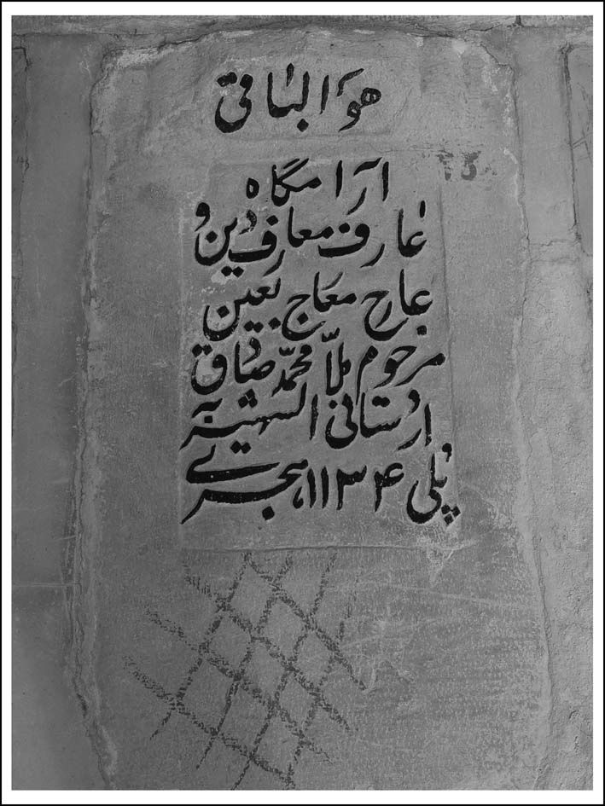
سنگ مزار حکیم ملا صادق اردستانی

شیخ غلامرضا پناهنده گزی

نام، تولد، تحصیلات اولیه
شیخ غلامرضا پناهنده فرزند ملاّ علی گزی برخواری در تاریخ 1271 شمسی در
شهر گز که آن زمان قریه بزرگی در منطقه برخوار به حساب می‌آمد دیده به جهان
گشود، تحصیلات ابتدایی خود را در زادگاه خود شروع نمود و سپس برای کسب
علوم مذهبی راهی مدارس حوزه‌ی علمیّه‌ی اصفهان گردید و تحصیلات مقدماتی
علوم حوزوی را از استادان متعدّدی فرا گرفت.

حضور در حوزه‌ی علوی و استادان او
پس از مدّتی حضور در دارالعلم اصفهان راهی حوزه‌ی متبرک علوی علیه‌السلام
و عتبات گردید و در آنجا از محضر دانشمندانی چون مرحوم آیت‌اللّه العظمی سیّد
ابوالحسن مدیسه‌ای و دیگری آیت‌اللّه العظمی میرزا حسین نائینی بهره برد.
شیخ غلامرضا پناهنده‌ی گزی پس از مدّتها اقامت در عتبات و بعد از دریافت
اجازه‌ی اجتهاد از دست آیت‌اللّه سیّد ابوالحسن اصفهانی، پس از وقایع شهریور
1320 شمسی مجدداً به زادگاه خود یعنی شهر گز بازگشت و در مقام خطابه و منبر و
اقامه نماز جماعت به ترویج شریعت پرداخت.

ورود به اصفهان
علاوه بر این او در اصفهان برای تدریس و تعلیم و نیز پرداختن به تحقیق و
مباحثات علمی در مدرسه‌ی نیم‌آورد حجره‌ای داشت که هنگام اقامت در اصفهان در
آنجا سکونت می‌نمود.

خصوصیات اخلاقی و فضایل
در توصیف مقام علمی و عملی و اخلاقی او آمده است:
آنچنان اهتمامی به برگزاری نماز جماعت داشت که برای اقامه‌ی نماز جماعت
مغرب و عشا با پای پیاده از اصفهان به سوی شهر گز حرکت می‌نمود و چنان تقیّدی به
رعایت حلال و حرام و اجتناب از محارم الهی از خود نشان می‌دهد که بیان می‌کنند در
راه اگر همشهریانش که از اصفهان مراجعت می‌کردند ایشان را می‌دیدند و اصرار بر
سوار شدن بر چهارپایشان را می‌کردند، تا از متشرع بودن صاحب چهارپا مطمئن
نمی‌شد سوار بر آن چهارپا نمی‌شد. و بعضی که اصرار بر این کار می‌نمودند و ایشان
از او شناختی نداشت و یا می‌دانست که مال مشتبهی در اموال وی وجود دارد بیان
می‌کرد: من نمی‌دانم که این حیوان از چه مالی خریداری شده و یا با چه آب و کاهی
غذا داده شده است.
چنان از اهل دنیا اعراض داشت که معمولاً عبای خویش را بر سر کشیده و مدام به
ذکر حق‌تعالی مشغول بود و کمتر به این سو و آن سو که اخلاق اهل دنیاست توجّه
می‌نمود. هدایایی که مؤمنین از روی محبّت و علاقه برای پیشکش به درب خانه‌اش
می‌بردند تا سؤال از محل کشت و کار و شریک داشتن یا نداشتن و خالی بودن از حق
یتیم، صغیر و غیره اطمینان حاصل نمی‌کرد از پذیرفتن آن خودداری می‌نمود.
محل نشیمن و اتاق پذیرایی او ساده‌ترین وضع ممکن را داشت چنانکه فقیرترین
عضو جامعه برای بیان درد دل و یا مشکل خویش احساس غریبی نمی‌کرد. زیرانداز
او در اتاقش با سایرین هیچ تفاوتی نداشت و مانند سایرین در جمع ایشان حاضر
می‌شد و با خوشرویی به مسایل و مشکلات ایشان گوش فرا می‌داد.
با آن که عالی‌ترین سطوح علمی حوزه را گذرانده و محضر استادان بزرگی را درک
کرده بود، برای بیان احکام و شرح روایات، ساده‌ترین روش‌ها را انتخاب می‌کرد و
چون خود جلوه‌ای از زندگی بی‌آلایش و ساده‌زیستی بود این سلاست و روانی گفتار
با سادگی کردار او درهم می‌آمیخت و معجونی را برای قلب و فکر و اندیشه‌ی
دیگران حاصل می‌کرد.
یکی از مریدان در بیان خاطرات خویش می‌گوید: اگر هر کس بر خانه‌ی شیخ
غلامرضا گزی حاضر می‌شد به گرمی از میهمان استقبال می‌کرد و با ساده‌ترین وسایل
پذیرایی که در خانه‌ی او چیزی جز این یافت نمی‌شد، از میهمانان پذیرایی می‌کرد و
اگر نزدیک به وقت طعام بود برای صرف غذا دعوت می‌کرد و بر سر سفره‌ی او
چیزی جز سادگی و محبّت وجود نداشت، کنار دست بچه‌ها می‌نشست و برای
موقعیت خویش در جامعه حدی معیّن نمی‌کرد، خود را خدمتگزار دین و مردم
می‌دانست، منتظر سلام کسی نمی‌شد و بر اساس سنت نبوی صلّی‌اللّه علیه و آله تقدّم
بر سلام می‌گرفت.
کسی درشتی و درشت‌خویی از او به یاد نداشت و در یادها و خاطره‌ها
دوست‌داشتنی‌ترین تصویرها را بر اذهان می‌گذاشت و نصایح او باعث هدایت و
دگرگونی افراد می‌شد.
آن مرحوم اگرچه تألیف یا کتابی از خود بجای نگذاشت ولی شیوه‌ی رفتارش
گونه‌ای بود که آموزه‌های دینی را در عمل به مردم یاد می‌داد. و مصداق اتم و اکمل
فرمایش امام صادق علیه‌السلام بود که فرمودند: «کونوا دعاة الناس بغیر
السنتکم».

تلاش در عرصه‌های اجتماعی و معنوی
از ویژگی‌های دیگر آن مرحوم پشتکار و جدّیت در حضور در مسجد و اقامه‌ی
نماز جماعت، منبر، تبلیغ و بیان احکام بود که در هیچ شرایطی تعطیل نمی‌شد. صبح،
ظهر و شب برنامه‌ی خود را باوقار و طمأنینه‌ی خاص اجرا می‌کرد. رفتار او در امر به
معروف و نهی از منکر گونه‌ای بود که هم ابهت و سنگینی خود را حفظ می‌کرد و هم
طرف را از کار خود شرمنده می‌نمود و هم دیگران را نسبت به معروف و منکر آگاهی
می‌داد.
شیخ غلامرضا گزی علاوه بر تدریس ظهرها امامت جماعت مدرسه‌ی نیم‌آورد را
عهده‌دار بود علاوه بر طلاب، برخی از کسبه و بازاری‌ها نیز در این جماعت شرکت
می‌کردند.
سال‌های اوّلی که به اصفهان آمد چهار شب اوّل هفته را در همان مدرسه‌ی نیم‌آورد
به سر می‌برد و سه شب دیگر را به گز می‌رفت و در کنار خانواده بود و به امور شرعی
و دینی محل نیز رسیدگی می‌نمود.
پس از مدّتی توانست با فروش یک قطعه ملک موروثی خود در اصفهان در
محله‌ی شهشهان خانه‌ای تهیه کند و تا حدودی از رنج و مشقت نجات یابد. البته پس
از انتقال خانواده به اصفهان برنامه‌ی کارش یعنی رفت و آمد به گز جهت ارشاد و
تبلیغ همچنان ادامه داشت. در حقیقت شیخ غلامرضا گزی در طول سی و پنج سال
کار مستمر علمی و تبلیغی خود در اصفهان و گز توانست چهره‌ی یک روحانی
وارسته، زاهد، متعبد و دلسوز را از خود به نمایش بگذارد.
از دیگر امور تبلیغی و فرهنگی شیخ غلامرضا اقامه‌ی نماز صبح در مسجد صفا
در محله‌ی سکونتش یعنی شهشهان بود که از یکشنبه تا چهارشنبه که در اصفهان بود
انجام می‌گرفت.
امرار معاش وی و خانواده‌اش عمدتاً آب و ملک بسیار مختصری بود که از پدر به
ارث برده بود و اندک درآمدی نیز از نوشتن قباله‌ها و قراردادهایی بود که در آن زمان
عمدتاً توسط روحانیون و اهل علم صورت می‌گرفت.

همسر و فرزندان
وی پس از بازگشت از نجف ازدواج کرد، اگرچه تاریخ دقیق آن معلوم نیست لکن
همسرش از خانواده‌ای متدین و بافضیلت اصفهانی بود که حاصل آن چهار فرزند
پسر به نام‌های رسول(علی)، مهدی، احمد و محمود است.
فرزند ارشد وی مرحوم حجت‌الاسلام والمسلمین حاج آقا رسول پناهنده بود که
علاوه بر طی مدارج علمی و تلمذ نزد حضرات آیات عظام: سیّد محمدرضا
گلپایگانی(ره)، سیّد محمّد محقّق داماد و... سابقه‌ی مبارزاتی و تلاش او در جهت
اهداف انقلاب اسلامی بارز و مؤثر بود، نامبرده در دوره‌های دوم و سوم مجلس
شورای اسلامی به عنوان نماینده مردم برخوار و میمه،برگزیده شد. که به سال
1381ش. در اثر عارضه سکته‌ی قلبی به رحمت ایزدی پیوست و در گلستان شهدای
شهر گز به خاک سپرده شد. اما سه فرزند دیگر شیخ غلامرضا گزی هم اگرچه در لباس
روحانیت نیستند ولی افرادی متدیّن، تحصیل‌کرده و خدوم می‌باشند.

وفات و مدفن
سرانجام شیخ غلامرضا پناهنده گزی در چهارم شعبان‌المعظم سال 1396ه.ق. به سن هشتاد و یک سالگی، پس از سه سال خانه‌نشینی بر اثر کهولت سن و بیماری دار فانی را وداع گفت و در صحن تکیه‌ی کازرونی به خاک سپرده شد.
بر روی سنگ قبر وی جملات زیر نقش بسته است:
مدفن مرحوم مغفور ثقة‌الاسلام و مروج‌الاحکام آیة‌اللّه شیخ غلامرضا پناهنده گزی فرزند مرحوم حاج علی که در چهارم شعبان یکهزار و سیصد و نود و شش هجری قمری برحمت ایزدی پیوست.
هرکس در این جهان بکسی دل سپرد و رفت
من داغ مهر آل نبی بر جبین زدم
عهد شباب و دوره تحصیل علم سر
بر آستان پاک علی بر زمین زدم
با درس و بحث و منبر و محراب عمر خود
بردم بسر ولی به جهان آستین زدم
دارم امید مغفرت از حق چو جان خود
با دوستی آل نبی من عجین زدم
بُد یکهزار و سیصد و شش با نود که من
لبیک جان بدعوت جان‌آفرین زدم
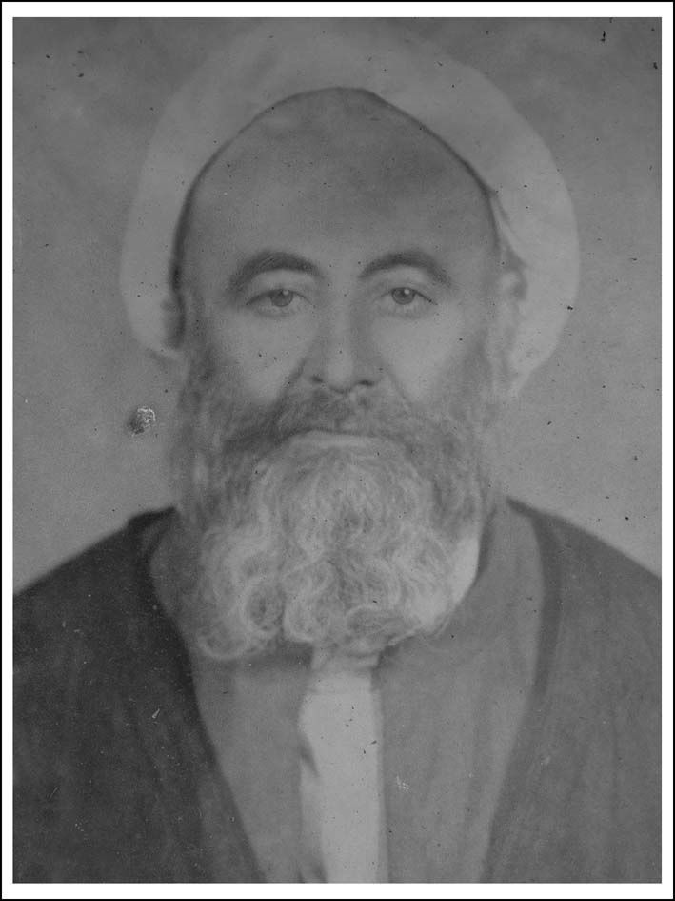
عالم بزرگوار شیخ غلامرضا پناهنده گزی

سیّد مرتضی خراسانی(جارچی خراسانی)

نام، نیا و خاندان
عالم جلیل و فقیه نبیل مرحوم حاج سیّد مرتضی خراسانی معروف به جارچی
خراسانی فرزند حاج سیّد محمدرضا بن یوسف بن محمدحسین است. پدرش
مرحوم حاجی سیّد محمدرضا خراسانی از شاگردان و ملازمان فقیه بزرگوار شیخ
مرتضی انصاری و از دوستان میرزای شیرازی بزرگ(میرزا محمدحسن) و میرزای
رشتی بوده است که در سال 1302ه.ق. در شهر نجف اشرف وفات یافته است. گویند
حاج سیّد محمدرضا بینائیش دچار مشکل می‌شود ولی بر اثر عنایت حضرت علی
بن موسی‌الرضا علیه‌السلام و خوابی که از آن حضرت می‌بیند شفا می‌گیرد.

برکات خاندان خراسانی
برادران آقا سیّد مرتضی نیز در زمره‌ی علما، فضلا و زهاد به شمار می‌آمدند که از
جمله‌ی آنها می‌توان از آقا سیّد یوسف، آقا سیّد محمدتقی، سیّد محمدجواد و سیّد
محمدحسین نام برد.
خانواده‌ی علمی حسینی خراسانی که اوّلین چهره‌ی علمی آنها، مرحوم حاج سیّد
یوسف قائنی خراسانی متوفی 1246ه.ق. بود، تا آخرین سالهای قرن چهاردهم، با
زعامت دینی آیت‌اللّه آقا سیّد محمدرضا خراسانی(متوفی 1397ه.ق.) رئیس
حوزه‌ی علمیّه‌ی اصفهان در طول دو قرن تداوم داشته و به عنوان یک خاندان علمی و
حوزوی در شهر اصفهان زندگی نمود و منشأ برکات و آثار علمی و معنوی قابل
توجّهی بوده‌اند.

تحصیلات در حوزه‌ی نجف و استادان
آقا سیّد مرتضی خراسانی سالها در جوار تربت پاک مولی‌الموحدین علی بن
ابی‌طالب علیه‌السلام به تحصیل علم و تهذیب نفس پرداخت و از این رهگذر از
استادان شایسته حوزه‌ی متبرک نجف اشرف سود جست. به ویژه این که در آن
روزگار علمای مبرّزی در آن حوزه مشغول به تدریس و تعلیم بودند. از جمله اساتید
وی می‌توان از آیات عظام: آقا میرزا حبیب‌اللّه رشتی، حاج آقا رضا همدانی، آخوند
ملاّ محمدکاظم خراسانی، سیّد محمدکاظم طباطبایی یزدی و آخوند ملاّ علی
نهاوندی نام برد که هرکدام استوانه‌ای از علم و معرفت به حساب می‌آمدند.
اصفهان، ج 1، ص 210

ورود به حوزه علمیه اصفهان و تدریس
پس از بازگشت از عتبات، حاج سیّد مرتضی خراسانی وارد بر حوزه‌ی علمیّه‌ی اصفهان گردید و مدرسه‌ی صدر بازار را به عنوان محلِ تلاش‌های علمی خود
برگزید. او پس از مدّتها تدریس و تعلیم شاگردان با توجه به مراتب والای اخلاقی، به
عنوان یکی از فقهای بزرگ و مدرّسین شاخص حوزه‌ی علمیّه‌ی اصفهان شناخته شد
که بسیاری از طلاب و فضلا از محضرش بهره‌مند می‌شدند. طبیب وارسته و عارف
متأله مرحوم حاج میرزا علی‌آقا شیرازی(متوفی 1333ش.) از مرحوم آقا سیّد مرتضی
تعبیر به «کهنه مُلاّ» کرده بود.
تدریس ایشان روزها معمولاً در یکی از حجره‌های مدرسه‌ی صدربازار بود.

نمونه‌ای از شاگردان
از جمله شاگردان او عبارتند از: سیّد محمدرضا خراسانی، میر سیّد علی علاّ‌مه
فانی، حیدرعلی‌خان برومند جزی، شیخ حیدرعلی محقق، حاج شیخ علی مشکوة و
میر سیّد علی مدرس هاشمی.

امامت مسجد
مرحوم خراسانی سالها در مسجد حاج میرزا عبدالغفار کازرونی، واقع در نزدیکی
خیابان عبدالرّزاق اقامه‌ی جماعت می‌نمود و جمعی از فضلا و خواص به جماعت او
حاضر می‌شدند.

وفات و مدفن
او شب یکشنبه بیستم محرم‌الحرام سال 1357 قمری دار فانی را وداع گفت و در
بقعه‌ی تکیه‌ی کازرونی به خاک سپرده شد.
تصویر
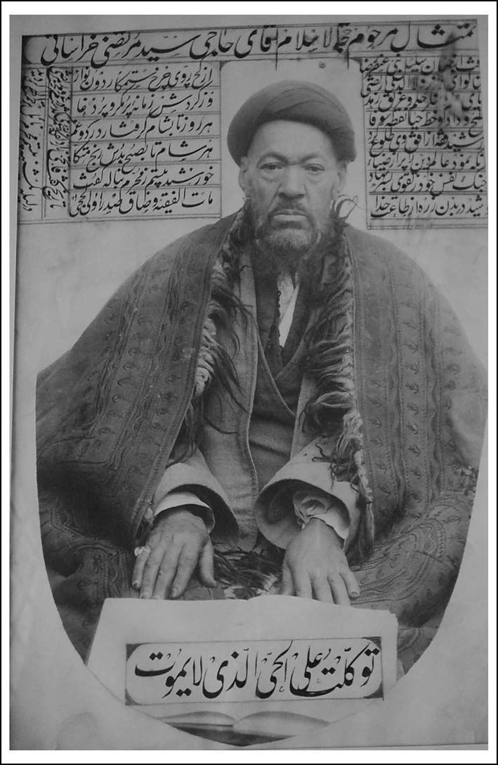
فقیه وارسته سیّد مرتضی خراسانی

اشعاری در فقدان او
در تجلیل از مقامات علمی و فضایل اخلاقی و بیان ماده‌تاریخ فوت آقا سیّد
مرتضی خراسانی چنین گفته‌اند:
رفت از جهان سلیل نبی عنصر رضایکتا لوای جُند والا لدی ارتضا
دریای علم و لنگر حلم و غریق زهدسطح وداد و حفد حیا نقطه‌ی وفا
خورشید فقه از افق وی طلوع کردوانگه نمود عالم دین را پر از ضیاء
در جنگ نفس خود ز تقوی بسر نهادپوشید در بدن زره از طاعت خدا
از کج‌روی چرخ ستمکار دون‌نوازوز گردش زمانه‌ی پرمکر و پردغا
هر روز تا به شام گرفتار درد و غم‌هر شام تا به صبح بدش رنج متّکا
خورشید بیستم ز محرم بناله گفت‌مات‌الفقیه و ضاق صدر اولی الحجی
تاری گفت فاتحی زار دلفکارعمری گذشت در غم و محنت مرتضی
بر روی سنگ قبر آقا سیّد مرتضی که توسط مجموعه فرهنگی مذهبی تخت فولاد
در سال 1383 نصب شده چنین نوشته شده:
هوالحی الذی لا یموت
مرقد فقیه محقق عالم زاهد متقی و مدرس ارجمند مرحوم آیة‌اللّه حاج سیّد
مرتضی خراسانی فرزند عالم ربانی آیة‌اللّه سیّد محمدرضا فرزند عالم فاضل محقّق
صاحب کرامات مرحوم آیة‌اللّه سیّد یوسف خراسانی رحمة‌اللّه علیهم اجمعین
وفات 1357ه.ق.

سیّد یوسف خراسانی

نام و محل تولّد
آقا سیّد یوسف فرزند آقا سیّد محمدرضا که وی نیز فرزند آقا سیّد یوسف قائنی
خراسانی است.آقا سیّد یوسف در شهر نجف اشرف دیده به جهان گشود.

خاندان
پدربزرگش آقا سیّد یوسف نیز فقیهی محقّق بود و از معاصرین مرحوم سیّد
محمّدباقر شفتی معروف به سیّد حجت‌الاسلام(متوفی 1260ه.ق) و از معزّزین و
محترمین نزد وی به شمار می‌آمد. حوزه‌ی درسی او نیز در اصفهان معروف و ممتاز
بوده و از برجستگان فقها و اصولیین قرن سیزدهم به حساب آمده است.
تألیفاتی از وی به یادگار مانده است از آن جمله:
1 - حاشیه بر مدارک 2 - الکواکب الضیائیّة(شرح بر زبده‌ی شیخ بهایی در دو جلد
بزرگ) 3 - حاشیه بر حاشیه‌ی ملاّ میرزاجان.
وفات او به سال 1264ه.ق. در اصفهان اتّفاق افتاد و در تخت فولاد نزدیک قبر
فاضل هندی مدفون گردید.از او نسلی باقی ماند که یکی از خانواده‌های بزرگ
علمی اصفهان بوده‌اند.
آقا سیّد محمدرضا خراسانی نیز فقیهی زاهد و به نوشته‌ی مؤلف «تشیع و حوزه‌ی
علمیّه اصفهان» عالمی صاحب کرامت بوده. آقا سیّد محمدرضا از شاگردان مورد
توجّه مرحوم شیخ اعظم مرتضی انصاری(متوفی 1281ه.ق.) بوده است و نیز میرزا
محمدحسن شیرازی(مجدّد دین در رأس سده‌ی سیزدهم هجری) و محقّق رشتی هم
از دوستان و نزدیکان وی بوده‌اند.

برادران دانشمند
فرزندان آقا سیّد محمدرضا به نامهای: آقا سیّد محمّدتقی، و آقا سیّد محمّدجواد،آقا سیّد محمّدحسین، آقا سیّد مرتضی و آقا سیّد یوسف همگی از علماء و اهل فضل بوده‌اند.

تحصیلات و استادان
آقا سیّد یوسف تحصیلات خود را در نجف و اصفهان به پایان برد.عمده‌ی تحصیلاتش در فقه و اصول نزد علاّ‌مه فقیه مرحوم آقا سیّد محمّدباقر دُرچه‌ایو برادرش مرحوم آیة‌اللّه آقا سیّد محمّدمهدی دُرچه‌ای بود.وی همچنین از مجلس
درس حکیم زاهد و فیلسوف عالی‌قدر شیخ محمد کاشانی(آخوند کاشی) نیز بهره برد.از دیگر استادان وی در حوزه‌ی اصفهان مرحوم آقا سیّد ابوالقاسم دهکردی و آخوند ملاّ محمّدحسین فشارکی بوده،ضمن این که از مجالس درس برادر دانشمندش حاج سیّد مرتضی خراسانی هم بهره برده است.مرحوم آقا سیّد یوسف از برخی علماء مانند آخوند ملاّ محمدحسین فشارکی اجازه دریافت نموده است.

نیم قرن امامت در مسجد قصر سنبلستان
در یکی از کوچه‌های خیابان عبدالرزاق که به نام کوچه‌ی در قصر یا باب‌القصر
معروف به قصر چملان - سنبلستان، مسجدی کوچک از آثار عهد صفوی موجود
است که امامت جماعت این مسجد قریب پنجاه سال به عهده‌ی آقا سیّد یوسف
خراسانی بوده است.این مسجد حدود دو دهه‌ی پیش با الحاق دو خانه مجاور
مسجد به آن به همّت مرحوم حجة‌الاسلام والمسلمین بحرالعلوم میردامادی(متوفی 1411ه.ق.) توسعه یافته و ترمیم شده است. هنوز هم از این مسجد به عنوان مسجد
حاج سیّد یوسف یاد می‌کنند.

وفات و مدفن
حاج سیّد یوسف خراسانی پس از عمری تعلیم و تعلّم و زهد و تعبّد که به
نوشته‌ی دکتر سیّد محمّدباقر کتابی وی «از علما اخیار و مورد وثوق مردم اصفهان
بود.»سرانجام در تاریخ بیست و پنجم ربیع‌الاول سال 1379ه.ق. و در سن هشتاد
سالگی وفات یافت و در ایوان قسمت جنوبی مربوط به تکیه کازرونی به خاک سپرده
شد.

ماده‌تاریخ فوت
در بیان تاریخ وفاتش ادیب و شاعر ارجمند آقای فضل‌اللّه اعتمادی چنین سروده
است:
گفت «بُرنا» از پی تاریخ او(یوسف دین رفتی از مصر فنا)
به روی سنگ قبر او چنین آمده است:
هو الحی الذی لا یموت
هذا مرقد السیّد الجلیل حجة‌الاسلام والمسلمین الحاج سیّد یوسف ابن مرحوم
مغفور حاج سیّد محمّدرضا خراسانی بتاریخ بیست و پنجم شهر ربیع‌الاول 1379.
فرزندش کمال‌الدین طوسی شاعر و ادیب بود که در نهم محرم‌الحرام سال
1370ه.ق. در تهران وفات یافت و در ابن بابویه مدفون گردید.

عبدالجواد خطیب

نام، تولّد، خاندان
عبدالجواد خطیب ملقّب به لسان‌الدین خطاط، عالم، ادیب و شاعر متخلّص به
«خطیب»، فرزند ملاّ عبداللّه بن ملاّ محمّدحسین بن حسن ریزی لنجانی در سال
1279ه.ق. متولّد شد، پدرش نیز از فضلای اهل منبر بود و در هفدهم رمضان‌المبارک
سال 1315ه.ق. وفات یافت و در نزدیک بقعه‌ی فیض مدفون گردید.

تحصیلات و تخصّص
تحصیلات مقدماتی و سطح را در شهر اصفهان و نزد برخی از علما و فضلای این
شهر به پایان رساند. از اساتید خط نسخ به شمار می‌رفت و از خطباء و واعظین
اصفهان بود که در اغلب مجالس ختم، اختتام را او می‌خواند، خطبه‌های جشن سلام
را در حضور حکام با صدای رسا و آهنگ غرّا می‌خواند. و از طرف امام جمعه‌ی آن
روزگار اصفهان سِمَت خطیب یافت.

تبحر در خوشنویسی و استادان او
علاوه بر تخصّص و مهارت مرحوم خطیب در خط نسخ و در نستعلیق وی نیز از
شاگردان شناخته شده‌ی میرزا عبدالرحیم افسر اصفهانی(متوفی حدود 1315ه.ق.) و فرزند او میرزا فتح‌اللّه‌خان جلالی معروف به ابن افسر(متوفی 1336ه.ق.) به شمار می‌رود.

تدریس و تعلیم در مدارس اصفهان
میرزا عبدالجواد خطیب در مدارس ملّی اصفهان، سالیان دراز سِمَت معلمی داشت، از جمله در مدرسه‌ی قدسیه [واقع در محله جماله قرب امامزاده معروف به درب امام] به تعلیم قرآن و خط نستعلیق مشغول بود. استاد فقید مرحوم جلال‌الدین همایی، در مقدمه‌ی دیوان پدر ارجمندش طرب بن همای شیرازی، از مرحوم خطیب نیز به ذکر خیری یاد فرموده، داستانی نوشته است که ذکر آن در اینجا خالی از لطف و بی‌مناسبت نیست، بدین مضمون که: پدرم طرب و خطیب هردو خطاط نستعلیق بودند، خطیب در مدارس ملّی تعلیم می‌داد، روزی در تلاقی با یکدیگر، پدرم از خطیب می‌پرسد: میرزا، اوقات را چگونه می‌گذرانید؟ خطیب پاسخ می‌دهد، به معلّمی اطفال مشغولم، و طرب فوراً این بیت را برایش زمزمه می‌کند:
به طفلی خدمت پیری نکردی
به پیری خدمت طفلان ضرور است

شعر و شاعری
مرحوم خطیب که گاه به شاعری نیز می‌پرداخت، قطعات اخلاقی می‌سرود و در سرودن مادّه‌تاریخ طبعی آماده داشت.
از اشعار اوست:
شنیدستم یکی از پادشاهان‌به قتل بیگناهی داد فرمان
چو آن بیچاره دست از جان خود شست‌ملک را زیر لب دشنام می‌گفت
شد از حضّار بار خویش پرسیدکه می‌گوید چه، این از خویش نومید
وزیری نیک‌محضر گفت با شاه‌که می‌گوید به خویش ای معدلت‌خواه
مگر این پادشاه عدل‌بنیادشدش الکاظمین الغیظ از یاد
چرا ناورده شده این نکته را پاس‌کریمانند عافین عن‌الناس
در ایندم کاین گرفتار است در بندامید عفو دارد از خداوند
وزیری ضدّ او ناپاک فطرت‌به کذبش داد نسبت پیش حضرت
بگفت انباء جنس ما نشایدبر شه جز به باب صدق آید
به شاه این بی‌ادب دشنام می‌دادز شتم شه بخویش آرام می‌داد
کشید از این سخن شه روی در هم‌که بنشیند تو را مادر به ماتم
بُد آن کذب وی از صدق تو بهترکه پیش ما ز صلح آورد محضر
بُدی آن نیک‌محضر مصلحت‌بین‌نه مانند تو ز اخوان‌الشیاطین
چه نیکو مولوی فرموده دستور«که سگ عوعو نماید مه دهد نور»
خطیبا نیک‌خواه و نیک‌بین باش‌همیشه دشمن اعدای دین باش
مرحوم عبدالجواد خطیب با قرآن و عترت پیامبر صلی‌اللّه علیه و آله مأنوس و
مألوف بود و مناجات سحرگاهی او بالاخص در ماه مبارک رمضان هنوز ورد
زبانهاست. در دوبیتی(که در کنار عکس آن مرحوم به خط یکی از فرزندان ایشان
است) و کوتاه‌زمانی قبل از مرگ سروده، حاصل عمر خویش را مجمل بیان نموده
است.
لسان‌الدّین خطیب عبدالجواد این است عکس اوکه در دنیای دون هشتاد بُد ایّام مکث او
از آن هشتاد در تحصیل دانش بود هفتادش‌که دائم با خردمندان دانا بود بحث او
شعر دیگری از آن مرحوم که ارادت فوق‌العاده عمیق او را به پیامبر صلی‌اللّه علیه
و آله و اهل‌بیتش تجلّی می‌کند چنین است:
من گُل پای سرو بستانم‌ته پیاله گسار مستانم
پنجه افکنده‌ام به دامن گل‌گرچه خارم از این گلستانم
خوشدلم زآنکه نزد مرشد عشق‌در کمال ادب سبق خوانم
ورد جانم محمّد است و علی‌تا زبان در دهان بگردانم
درس من حبّ احمد و آل است‌که کرامت نموده یزدانم
مهر ثقلین را سرشته خدای‌در دل و جان و لحم و استخوانم
خویشتن را من آن یکی دانم‌که حق افکنده در نمک دانم
چیست دانی نمک ولای علیست‌که از او کاملست ایمانم
مادر اندر دهان ز مهر علی‌روز اوّل نهاده پستانم
بخلوص آنقدر که ممکن هست‌بارادت مطیع قرآنم
به تولاّی چهارده معصوم‌خواهد از تن برون شدن جانم
از مهالک نجات بخشنده‌غیر از این چارده نمی‌دانم
آنچه ابلاغ شد به خلق از حق‌معترف از یقین و اذعانم
می‌روم بر معاد و حشر و حساب‌خویش را دیده پای میزانم
یازده تن ز نسل پاک علی‌یک به یک را امام می‌دانم
منتظر هستم آخرین‌شان راکه به پایش فدا شود جانم
اُشهُدوا هذه عِباد اله‌چون بدارند پای میزانم
این بود شرح اعتقاداتم‌که شهادت دهند اخوانم
ای رقیب و عتید ثبت کنیداعتقادات من بر اکفانم
من خطیب محمّدیّونم‌در شریعت هزار دستانم
گل وجود محمد و آل است که از آن آب خورده بُستانم
اشعار اطراف ورودی آب‌انبار تکیه کازرونی و خط آن نیز از مرحوم خطیب است که در قسمت معرفی آب‌انبار آمده است. از عبدالجواد خطیب دیوان اشعاری مشتمل بر سه هزار بیت بر جای مانده است.
مرحوم منوچهر قدسی معتقد است که کارکشتگی وی [عبدالجواد خطیب] در خط بیش از مقام شاعری اوست و به همین لحاظ است که باید او را خطّاط شاعر بنامیم، نه شاعر خطّاط.علاوه بر کتیبه‌ی سردرِ آب‌انبار کازرونی در تخت فولاد اصفهان، کتیبه‌ی سردر مدرسه‌ی صدر بازار اصفهان نیز از مرحوم خطیب است.

اثری ماندگار در هنر خوشنویسی
در قسمت فوقانی سردر مدرسه‌ی صدر به خط نستعلیق سفید بر زمینه مشکی
معرّق در یک لوحه جمله‌ی «بسم‌اللّه الرحمن الرحیم» نوشته شده و بر زمینه‌ی معرق
مشکی گل و بوته‌دار نوشته شده است:
«قال رسول‌اللّه(ص) انا مدینة‌العلم و علی بابها کتبه الادیب عبدالجواد الخطیب»

وفات
سرانجام وی در شب سه‌شنبه 21 ربیع‌الاول سال 1359ه.ق. وفات یافت و در
سمت جنوبی آب‌انبار تکیه کازرونی به خاک سپرده شد.
نوشته بر روی سنگ قبر مرحوم خطیب چنین است:
بسم‌اللّه الرحمن الرحیم
کل شیء هالک وفات مرحوم مغفور مبرور آقای ملاّ عبدالجواد خطیب لسان‌الدین ولد مرحمت و غفران‌پناه آقا ملاّ عبداللّه حشرهما مع ائمة معصومین روز بیست و یکم ربیع‌الاولی مطابق با دهم اردیبهشت 1319 - عمل مشهدی قنبرعلی جار دهقی ابن محمدتقی.
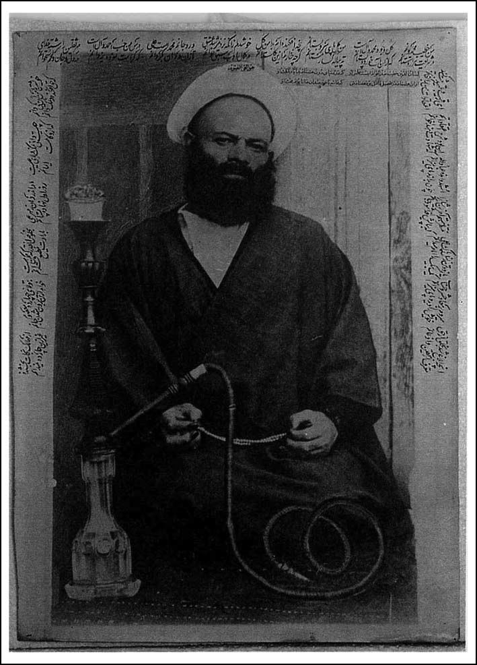
عالم ادیب ملا عبدالجواد خطیب

فرزندان
از عبدالجواد خطیب شش فرزند، چهار پسر به نام‌های عبدالوهاب، عبدالکریم،میرزا علی و میرزا مرتضی و نیز دو دختر به نام‌های راضیه و مرضیه برجای مانده است. تعدادی از پسران و نوادگان وی در خدمت به فرهنگ و تعلیمات در جامعه
اصفهان گام‌های ارزشمندی برداشتند.میرزا علی خطیب خطاط و از فرهنگیان اصفهان و سنگ مزار وی در کنار مرحوم پدرش می‌باشد.
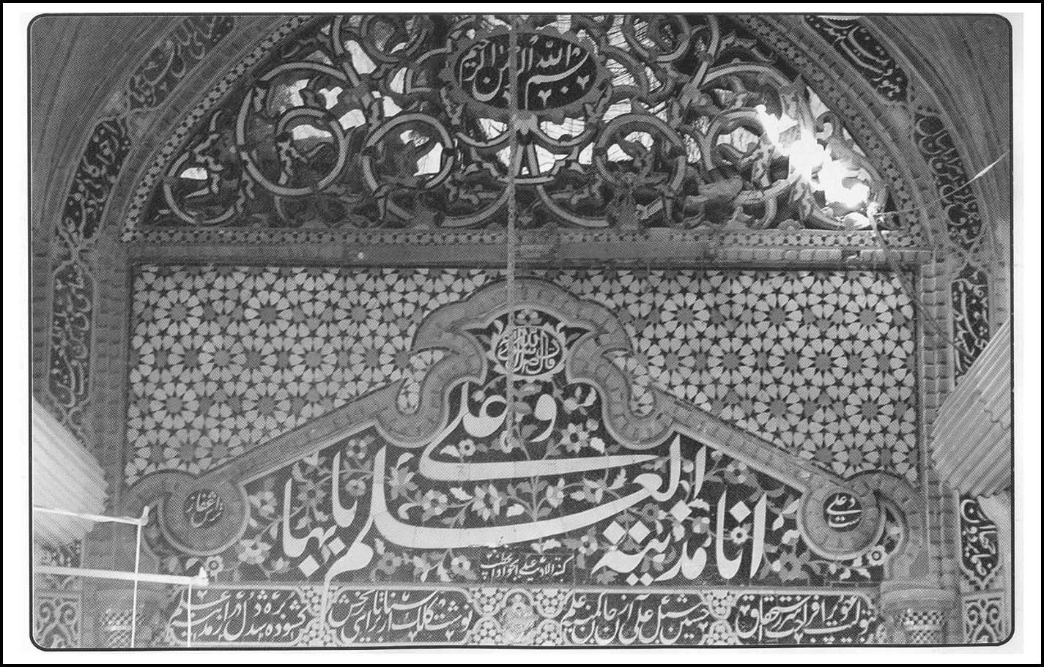
خط عبدالجواد خطیب بر سر درب مدرسه صدر بازار

سیّد محمود درب‌امامی

نام، شهرت، تولّد
حاج سیّد محمود درب‌امامی معروف به محدّث امامی یا صدوق‌الواعظین فرزند
عالم جلیل مرحوم حاج سیّد عبدالعلی موسوی درب‌امامی است. سال تولد وی باید
بین سال‌های 1280 تا 1281ه.ق. باشد.
سادات امامی و درب‌امامی از قدیم‌الایام در محله‌ی درب امام اصفهان سکونت
داشته و به ویژه در دوران صفویه برخی از آنان در زمره‌ی علماء، قضات و
هنرمندان(بویژه خطاطی و خوشنویسی) اصفهان بوده‌اند. در عصر حاضر نیز علما و
هنرمندان بسیاری از این خاندان برخاسته‌اند که البته برخی از محله‌ی درب‌امام به
محلات دیگر اصفهان و سایر مناطق کشور از جمله تهران نقل مکان کرده‌اند.
آمد در جایی که اکنون ضلع غربی صحن شمالی این امامزاده قرار دارد و مسجد سعید بن جبیر
نامیده می‌شود محل عبادت خود قرار داد. این امامزاده معتبر و صحیح‌النسب مدفن دو نفر از
امامزادگان به نام‌های امامزاده ابراهیم طباطبایی از نبیره‌های حسن مُثنّی و دیگری سیّد علی
ملقب به زین‌العابدین و اولاد علی بن جعفر عریضی است که اولی از نسل امام حسن مجتبی
علیه‌السلام و دومی از نوادگان امام ششم حضرت جعفر صادق علیه‌السلام است. در دوران
ترکمانان آق‌قویونلو و در عصر جهانشاه و فرزندش ابوالمظفر امیرزاده جهانشاه به سال 857
سردر اصلی این بنای تاریخی احداث شده، ضمن این که مادر جهانشاه نیز در زیر یکی از دو
گنبد این امامزاده مدفون است، همچنین نفیس‌ترین نوع کاشی معرق از عهد ترکمانان در این
مکان وجود دارد، ضمن این که در عصر صفوی بویژه دوره سلطان حسین نیز بناهایی احداث
شده است. ر. ک: گنجینه آثار تاریخی اصفهان، صص 341 - 353 ; و نیز تاریخ اصفهان، ص 124
و نیز آثار ملی اصفهان، صص 765 - 772

تحصیل، اقامه‌ی جماعت
مرحوم آقا سیّد محمود مدتی نزد علما و بزرگان اصفهان آن روزگار کسب دانش
نمود و سپس به وعظ و خطابه روی آورد. از جمله‌ی این شخصیت‌ها که وی از آنها
بهره برد و از او روایت نموده مرحوم آیت‌اللّه حاج میرزا بدیع درب‌امامی متوفی
1318ه.ق. است.
محل سکونت آقا سیّد محمود درب‌امامی در نزدیکی امامزاده درب‌امام و در
کوچه ارابه‌چی‌ها واقع شده بود و آن مرحوم در مسجد کوچکی به نام مسجد عصاری
در نزدیکی منزل مسکونی خود که جنب عصارخانه دردشت)(از عصارخانه‌های
معروف دوره‌ی صفوی) واقع شده بود اقامه‌ی جماعت می‌کرد. و به دلیل سالها
امامت جماعت وی در آنجا به مسجد حاج سیّد محمود درب‌امامی هم مشهور شده
است.

تأسیس مکتب‌خانه
در همین مسجد(مسجد عصّاری) حاج سیّد محمود مکتب‌خانه‌ای نیز داشت که
در آن به تدریس بعضی از دروس مربوط به معارف اسلامی از جمله کتب اخلاقی،
حدیث، تفسیر و تجوید و تعلیم به شاگردان می‌پرداخته است.

محله‌ی پربرکت
محله‌ای که مرحوم محدث درب‌امامی(آقای سیّد محمود) در آن زندگی می‌کرد،
در آن زمان بسیاری از علماء و بزرگان آن عصر اصفهان را در خود جای داده بود.
میرزا بدیع درب‌امامی، آیت‌اللّه العظمی سیّد محمدباقر دُرچه‌ای، آقا سیّد
محمدمهدی دُرچه‌ای رحمة‌اللّه علیهم اجمعین از جمله کسانی هستند که در همین
محله سکونت داشته و امام جماعت بوده‌اند.

واعظی متّعظ
سیّد محمود درب‌امامی یکی از واعظان زبردست و محدثان آن زمان اصفهان بوده
که بر اخبار و روایات بسیار تسلّط داشته است که این تبحّر در تألیف «ثمرات‌الحیات»
مشهود و معروف است و خود او نیز در متن(ثمرات‌الحیات) به این مسأله اشاره کرده
است و می‌نویسد:
پدرم به من معترض بودند که شما این قدر که اخبار و آیات مطالعه می‌کنی اگر
متون فقهی و اصولی می‌خواندی الاَّن یکی از بزرگترین مجتهدان می‌شدی.«

تقوا در رفتار و گفتار
علاوه بر خوش‌بیانی و گفتار فصیح و دانش کثیر، عالم عامل بود و آنچه می‌گفت
اعتقاد داشت و عمل می‌کرد. تقوای ایشان نیز زبانزد خاص و عام بود، مردی بود که
دردِ دین داشت و از زخارف دنیوی به کلّی دوری می‌جست.

شنوندگان دانشمند
از جمله کسانی که مرحوم درب‌امامی در حضور آنان منبر می‌رفت یکی مرحوم
آیت‌اللّه العظمی آقا سیّد محمّدباقر دُرچه‌ای بود، و این حکایت از مقام علمی ایشان
دارد که در برابر شخصیتی مانند سیّد محمّدباقر که از دانشمندان دوران به شمار
می‌آمده قادر به سخنرانی بوده است. زیرا مرحوم دُرچه‌ای کسی نبود که حرفهای
بی‌ربط یا غیرمستند را بپذیرد، در حقیقت منبر رفتن در جلسه‌ای که سیّد محمدباقر
حضور داشت جرأت می‌خواست.
از دیگر کسانی که در پای منبر آقا سیّد محمود درب‌امامی می‌نشست مرحوم
آیت‌اللّه حاج شیخ مهدی نجفی معروف به مسجدشاهی(متوفی 1387ه.ق.) بود، وی
خود از لحاظ زهد و تقوا و مراتب دانش و تحقیق و تألیف و نیز ادب عربی و فارسی
سرآمد بود.
مرحوم امامی با بزرگانی همچون شیخ علی‌اکبر نهاوندی نیز رفاقت و صمیمیّت
داشته است، به طوری که هرگاه به مشهدالرضا علیه‌السلام مشرّف می‌شد بر ایشان
وارد می‌شد.

تألیفی جاودان
تنها اثر مکتوبی که از مرحوم آقا سیّد محمود درب‌امامی در دست است اثر مذکور
یعنی کتاب نفیس «ثمرات‌الحیات» است. در کتاب‌های تذکره نیز بجز این، به تألیف
دیگری اشاره نشده است. امّا همین کتاب بارها به چاپ رسیده و مشتاقان بسیاری از
این اثر بهره برده و می‌برند گاهی در سه جلد و زمانی در دو جلد قطور طبع گردیده
است. مرحوم آقا سیّد محمود درب‌امامی تألیف کتاب را در سال 1350ق. یعنی در
حدود هفتاد سالگی به پایان برده است.
ثمرات‌الحیات در حقیقت ثمره و تلاش مؤلف بعد از نیم قرن تحقیق و تفحّص
در منابع متعدّد روایی و تاریخی است.
البته با مطالعه‌ی مجالس یکصد و بیست گانه‌ای که فعلاً در دو مجلد منتشر شده
است وسعت اطلاعات تاریخی، کلامی و ادبی مؤلف معلوم می‌شود، هر مجلسی
معمولاً با اشعاری متناسب با موضوع آغاز شده و مباحثی که در باب مقام و عظمت
حضرت سیّدالشهداء علیه‌السلام در مجالسی از این کتاب آورده است برای خاص و
عام خواندنی و جالب توجه است. ضمن این که در بیان مقام و احوالات سایر
معصومین نیز مطالب قابل توجّه و مفیدی ارائه شده است.

خانواده یا فرزندان
متأسفانه از تعداد فرزندان او اطلاع چندانی حاصل نشد، لکن در تعلیقات
مکارم‌الاَّثار نام یکی از پسران وی به نام آقا سیّد محمد امامی هاشمی آمده که در اوایل
بهمن‌ماه سال 1372 شمسی بر اثر سانحه‌ی رانندگی به لقأاللّه پیوسته است.
اما هیچ‌یک از فرزندان صاحب «ثمرات‌الحیات» در زی روحانیت و لباس اهل
علم نبوده و نیستند. ولی ایشان دامادی به نام سیّد عبدالرحیم جزایری داشته که ملبّس
به لباس روحانیت و اهل فضل و کمال و حافظ قرآن بوده است و تسلّط وی بر آیات
قرآنی به نحوی بوده که از وی به کشف‌الاَّیات متحرّک تعبیر می‌شده است. مرحوم
سیّد عبدالرحیم پسر برادری به نام سیّد میرزا آقا جزایری داشت که پس از پیروزی
انقلاب اسلامی ایران هم در قید حیات بود و در مسجد آقانور در نزدیکی مسجد
عصّاری به امامت جماعت اشتغال داشت. مرحوم حاج میرزاآقا در نهایت قدس،
تقوا، صفا و سادگی بود و در حقیقت تنها بازمانده‌ی روحانی مرحوم درب‌امامی
محسوب می‌گردید.

وفات و مدفن
سرانجام آقا سیّد محمود محدث درب‌امامی در عصر روز سه‌شنبه بیست و یکم
ذی حجة‌الحرام سال 1372ه.ق. در حالی که بیش از نود سال از سن وی گذشته بود در
اصفهان دار فانی را وداع گفت و روز بیست و دوم ذی‌حجه جنازه‌ی او را به تخت
فولاد بردند و در تکیه‌ی کازرونی در کنار قبر عالم جلیل میرزا محمدباقر فقیه‌ایمانی
به خاک سپردند.
بر سنگ قبر ایشان که از جنس مرمر است چنین نوشته شده:
هوالباقی
هذا مرقد السیّد السّند العالم الفاضل الجلیل الزاهد التقی المعمّر صدوق الواعظین
آیة‌اللّه المرحوم السیّد محمود ابن السیّد عبدالعلی الموسوی الدرب‌امامی الاصفهانی(امامی هاشمی) صاحب کتاب ثمرات‌الحیوة فی بیان احوال المعصومین علیهم‌السلام و معارف‌الدین المبین و قد توفی الی رحمة ربه الکریم لیلة الاربعأ
22ذی‌حجه سنه 1372ه.ق. اثنتین و سبعین و ثلثمائه و الف و دفن فی هذا المکان الشریف غفراللّه تعالی و لنا اجمعین.
دوش وقت سحر این مژده‌ام آورد نسیم
که گنه عفو کند حق چو غفور است و رحیم
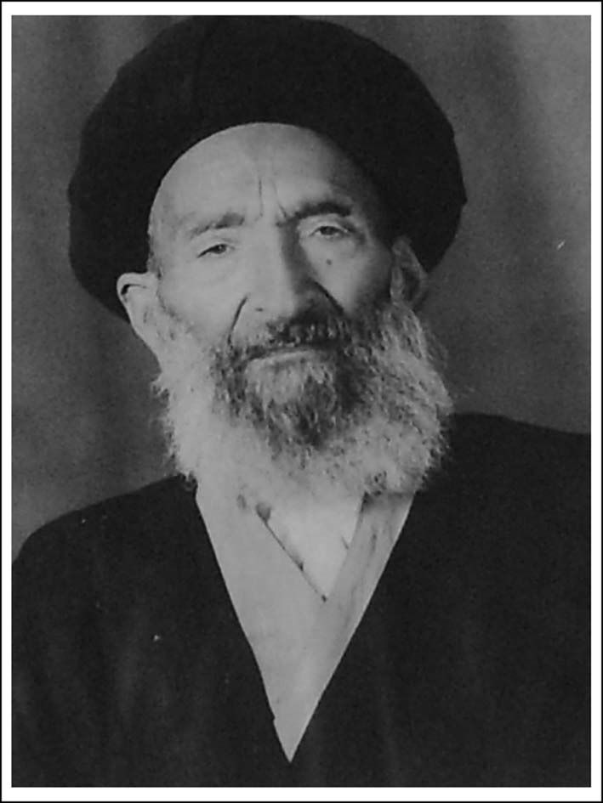
عالم عامل آقا سیّدمحمود درب امامی
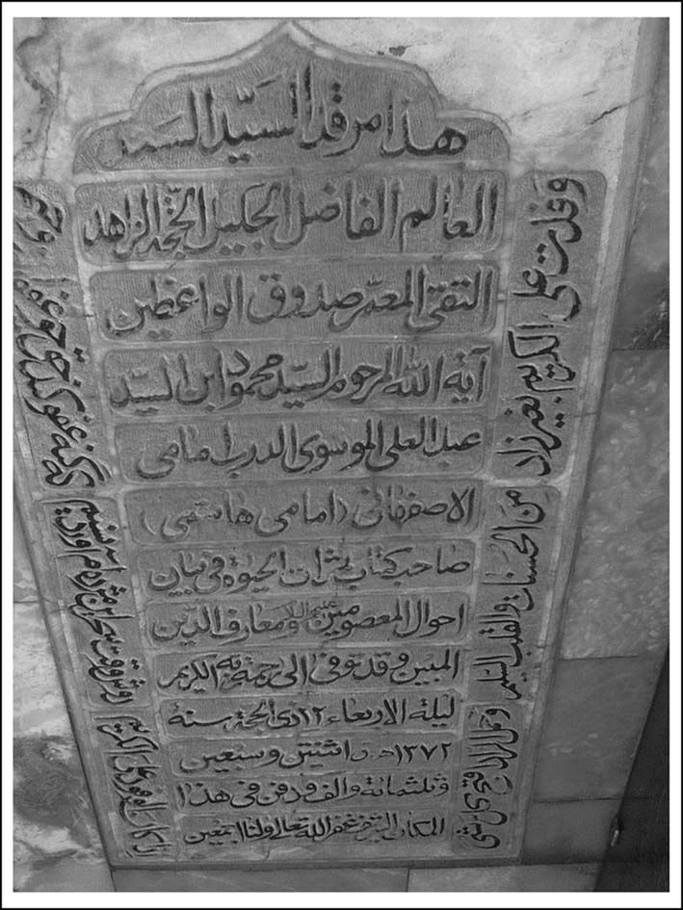
سنگ مزار سیّد محمود درب امامی

سیّد ابوالمعالی درچه‌ای

نام، خاندان و تحصیلات
سیّد ابوالمعالی دُرچه‌ای فرزند دوم مرحوم آیة‌اللّه العظمی سیّد محمدباقر دُرچه‌ای است. او در عهد نوجوانی و جوانی ابتدا به فراگیری علوم اسلامی در حوزه علمیّه اصفهان به ویژه مدرسه‌ی نیم‌آورد(نیم‌آور) به تحصیل اشتغال داشت. وی از محضر پدر بزرگوارش و نیز عموی خود مرحوم آیة‌اللّه العظمی سیّد محمدمهدی دُرچه‌ای استفاده‌ای فراوان برد و پس از طی مراحل مختلف علمی در محضر اساتید مختلف خود نیز به تعلیم شاگردان و تدریس علوم حوزوی پرداخت.

وجه معنوی و علمی
آقا سیّد ابوالمعالی از جهت علمی مبرّز بود و از حیث اخلاقی و اجتماعی نیز
مورد توجه فضلاء و روحانیون و مورد احترام مردم اصفهان بود و تا آنجایی که توان
جسمی او اجازه می‌داد در امر خدمت به مردم و تبلیغ و ارشاد مسلمین همّت
می‌گماشت.
حجت‌الاسلام والمسلمین آقا سیّد ابوالمعالی دُرچه‌ای چهره‌ای محبوب و
اخلاقی خوش و پسندیده داشت و این اخلاقیات او مورد توجّه همگان بود و
دوستان روحانی او به دوستی با او افتخار می‌کردند. مانند پدرش(مرحوم آیت‌اللّه آقا
سیّد محمّدباقر) صریح‌اللهجه و در بیان مطالب علمی حاضرالذهن بود. سؤالات شرعی و مطالب علمی را گویا و صریح جواب می‌گفت. وی نظری بلند و طبعی عالی داشت به نحوی که اکثراً به فضایل اخلاقی او غبطه می‌خوردند.

بیماری و ضعف جسمی
نکته‌ی قابل توجه در زندگی سیّد ابوالمعالی دو بیماری است که از دوران حیات
پدر تا پایان عمر همچنان گریبان‌گیر وی بود. از این رو غالباً در ضعف، نقاهت و
بیماری به سر می‌برد و با این که چندین نوبت توسط پزشکان حاذق و معروف
اصفهان مورد عمل جراحی قرار گرفته بود ولی چندان بهبودی برایش حاصل
نشد.اما با این اوصاف، هیچ‌گاه شادی و شادمانی را در درون و بیرون و ظاهر و
باطن خود دور نمی‌کرد. گاهی از شدّت درد به خود می‌پیچید و در همان حال طنز
می‌گفت و ذرّه‌ای افسردگی و خمودی در چهره‌اش ظاهر نمی‌شد، هرکس اندوهگین
و افسرده بود و به نزد او می‌رفت، شاد و مسرور از نزدش بازمی‌گشت. هر بیماری با
هر شرایطی که با او همنشین می‌شد، بیماری خود را فراموش می‌کرد.

ساده‌زیستی، قناعت و ایثار
مرحوم سیّد ابوالمعالی از زندگی بسیار ساده و بی‌آلایشی برخوردار بود و فقیرانه
می‌زیست، ولی طبعی بلند و روحیه‌ای شاد و سرافراز و سخاوتمندانه داشت و با
کمترین هزینه، زندگی را خیلی شیرین اداره می‌کرد. او هرگز از فقر و زندگی ساده
رنج نمی‌برد، چرا که قانع بود و هروقت چیزی در دست داشت، اقوام و دوستان و اهل
محل از سخای او متنعّم می‌شدند.
گاهی یک وعده غذا را که فقط در حدّ سهم خود او بود، با نیازمندی دیگر نصف
می‌کرد و از کمک به دیگران دریغ نداشت. اگر خرج یک روز را داشت، به فکر فردا و
فرداهای دیگر نبود و از نظر معیشت و قناعت سبک زندگی پدر خود را در پیش
گرفته بود.
از مرگ نمی‌هراسید و مردن را امری طبیعی و عادی می‌شمرد و اگر بیماری شدید
و خطرناکی به او روی می‌آورد -که بارها روی آورده بود- غمی به خود راه نمی‌داد.
او هم منتظر مرگ احتمالی و هم امیدوار به زندگی طولانی بود و هردو، مرگ و زندگی
برایش یکسان بود.

وفات و مدفن
سرانجام سیّد ابوالمعالی دُرچه‌ای در تاریخ ششم ربیع‌الاول سال 1374ه.ق.
هنگام مسافرت به شهر مقدس مشهد و زیارت ثامن‌الحجج امام علی بن موسی‌الرضا
علیه‌السلام وفات یافت و طی مراسم باشکوهی جنازه‌اش به اصفهان انتقال یافت و در
تکیه‌ی کازرونی در جوار مرقد مادرش به خاک سپرده شد.
حکایتی جالب در کتاب «قصه‌های خواندنی» درباره‌ی عنایت حضرت رضا
علیه‌السلام نسبت به سیّد ابوالمعالی دُرچه‌ای در هنگام تشییع جنازه وی در حرم
مطهر آن حضرت نقل شده است.
بر روی سنگ قبر او چنین آمده است:
هذا المرقد السیّد الزاهد الالمعی آقا سیّد ابوالمعالی ابن المرحوم حجة‌الاسلام
آیة‌اللّه السیّد محمدباقر الدرچه فی السادس من شهر ربیع‌المولود من عام الاربع و
السبعین و الثلاثمأة بعد الالف من الهجره النبویه 1374

سیّد محمّدباقر درچه‌ای

نام، تولّد، نسب و خاندان
سیّد محمّدباقر دُرچه‌ای فرزند آقا سیّد مرتضی در سال 1264ه.ق. مطابق با سال
1227ش. در یکی از روستاهای نزدیک به اصفهان به نام دُرچه که امروزه تبدیل به
شهر شده، متولّد گردید. پدرش فرزند سیّد احمد بن سیّد مرتضی بود و از اعقاب سیّد
محمّد میرلوحی سبزواری از شاگردان میرداماد و شیخ بهایی در عصر صفویّه بوده
است.
مرحوم آیت‌اللّه العظمی سیّد محمدباقر دُرچه‌ای با سی و یک واسطه به امام هفتم
علیه‌السلام می‌رسدو از اولاد «موسی‌الثانی»(معروف به ابی‌سبعه) محسوب می‌شود و بدین سبب او را «موسوی» لقب دادند.
سیّد مرتضی دارای 9 فرزند پسر و یک فرزند دختر بود که تقریباً همه‌ی پسران
وی در زمینه‌های علوم اسلامی و فقه شیعی تلاش و تحصیل نمودند که والاترین
شخصیت از بین آنها علاّ‌مه فقیه سیّد محمّدباقر دُرچه‌ای است که چهره‌ی مبرّزی در
حوزه‌های علمیّه‌ی شیعه به ویژه حوزه‌های علمیّه‌ی ایران و عراق به شمار می‌رفت و
پس از او دو برادر دیگرش آیت‌اللّه سیّد محمّدمهدی و آیت‌اللّه سیّد محمّدحسین
دُرچه‌ای است.
باید از ایشان که نوه‌ی دختری مرحوم آیة‌اللّه سیّد محمدباقر و فرزند آقا سیّد نصراللّه موسوی
درچه‌ای است به خاطر مطالبی که در اسفندماه 1384 در اختیار نگارنده قرار دادند تشکر نمایم.)
تصویر
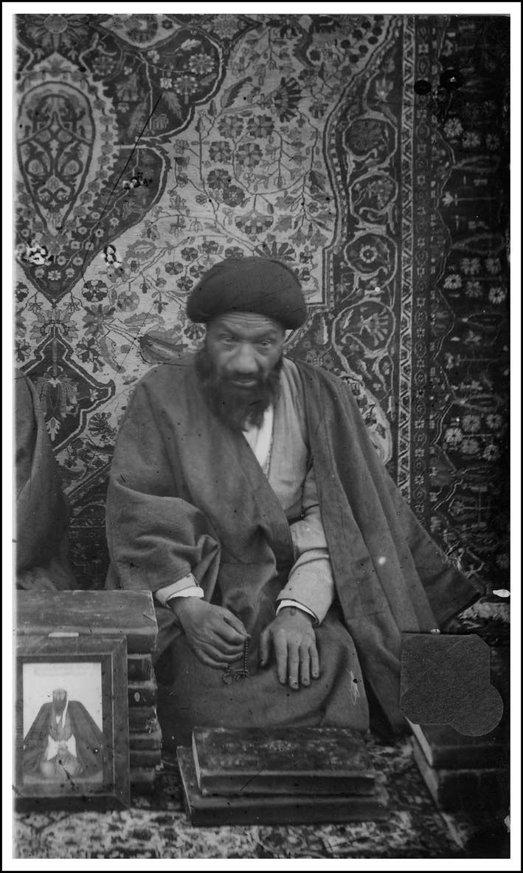
عالم فقیه آیة الله العظمی سیّد محمد باقر درچه‌ای

پدری زاهد و عالم‌پرور
سیّد مرتضی پدر سیّد محمدباقر نیز از دروس حوزوی بهره برده بود و بدین
جهت علاقمند بود فرزندانش نیز در مسیر نشر علوم و دانش‌ها و معارف شیعه و
اهل‌بیت عصمت و طهارت علیهم‌السلام گام بردارند. به زهد و دوری از مظاهر
دنیوی معروف بود به گونه‌ای که مردم محل زندگی او یعنی اهالی دُرچه می‌گفتند:
«حاضر نمی‌شد هنگام رفتن به اصفهان و بازگشت به درچه برای او اسب و قاطر مجهز بیاورند و هر هفته جمعه پیاده به مدرسه و تدریس می‌رفت و چهارشنبه پیاده به درچه بازمی‌گشت، تا آن که بعضی به حضورش آمده عرضه می‌دارند که عمل شما به آبروی اهالی [درچه] ضرر می‌زند و به این بهانه ایشان را حاضر به استفاده از اسب و قاطر می‌کنند، ولی ایشان شرط می‌کند از خارج دُرچه تا خارج اصفهان سوار شود و در داخل شهر اصفهان بلکه میان مردم درچه پیاده باشد»، «ایشان امامت جماعت هیچ‌یک از مساجد را قبول نکرد تا آن که مسجدی به نام ایشان نزدیک خانه‌اش می‌سازند -و اکنون به همان نام است یعنی مسجد سیّد مرتضی- به تصوّر این که شاید ایشان ملاحظه‌ی دیگر روحانیون را می‌کند، امّا بالاخره آن‌جا هم نرفت. یکی از
رؤسای محل که شخصیتی بالاتر از سایرین داشت، معروف به آقا محمد قلعه‌ای گفته بود: من یک پوستین گرانبها برای ایشان هدیه بردم. پس از آن، احترامی که قبلاً به من در مقام ردّ سلام می‌نمود، کاهش داد.»
میر سیّد علی دُرچه‌ای، فرزند سیّد مرتضی نقل می‌کند:
«در ایّام قحطی، روزی مادرمان نزد آقا آمد و گفت: بچه‌ها گرسنه‌اند و چیزی در خانه نیست. آقا سر از کتاب بلند کرد و گفت: خداوند درست می‌کند. این تقاضا مکرر شد. سپس پدرم مرا خواستند و فرمودند: سیّد علی آن مجمعه مسی را به سده ببر و بفروش و گندم و آرد تهیه کن تا برای بچه‌ها نان بپزند. من غرق فکر شدم که این کار با اوضاع قحطی چگونه ممکن می‌شود و بالاخره گریه افتادم که فقط از ظروف همین را داریم و چقدر برای ما مشکل شده که ناچار به فروش آن در این شرایط هستیم. پدرم سر بلند کرد و حال مرا دید، به من گفت: سیّد علی، ناراحت نباش آن روزی که
خداوند این مجمعه را نصیب ما کرد، برای چنین روزی بوده است. هنگامی که
خواستم خود را [برای رفتن به سده و فروش مجمعه] آماده کنم درب خانه را زدند، در را باز کردم، دیدم بقچه‌ای نان و گوسفند پخته در دیگ آوردند و به این صورت مسئله [فروش مجمعه مسی] حل شد.»

تحصیل در مکتب‌خانه
او با اندوخته‌هایی از آغوش پدر و دامن مادر که خود مجموعه‌ای از کمالات اخلاقی بود طبق آداب و رسوم آن زمان راهی مکتب‌خانه شد. سیّد محمّدباقر در هفت سالگی از مرحوم «ملاّ محمود» مکتبدار دلسوز قصبه‌ی درچه تحصیلات را فرا گرفت و به یاری حافظه و استعداد کم‌نظیر خود و نیز مساعدت محیط علمی و دینی آن خانه‌ی پربرکت و تشویق‌های پدر فاضل و دانشمندش نبوغ خود را نشان داد. وی در کم‌ترین زمان و برخلاف معمول و برخلاف سایر همکلاسان از قرآن آغاز کرد و آموختن آن را سریع به پایان برد. آن‌گاه کتاب‌های گلستان سعدی، ترسل، نصاب و غیره را گذراند و از آموختن ریاضیات و حساب سیاق و خلاصه آنچه که متداول در مکتب‌خانه‌ها بود فارغ شد. جهش علمی سیّد محمّدباقر نسبت به سایر همکلاسان
باعث شد که ملاّ محمود، پدر(سیّد مرتضی) را خواست و با صراحت به او گفت: «او از نظر حافظه و استعداد نه تنها بر همه فرزندانت، که بر دودمانت برتری دارد و آینده‌اش بسیار درخشان است.»
هنوز دو سال از تحصیل سیّد محمدباقر در مکتب‌خانه نمی‌گذشت، که به پیشنهاد مکتب‌دار و نظر مساعد پدر آن جا را ترک کرد و در پای مسند درس پدر دانشمند خود زانو زد و ادبیات عرب را نزد وی فرا گرفت و آن گاه به فراگیری فقه و اصول و در
ضمن آن خودسازی و تهذیب نفس پرداخت. دیری نگذشت که سیّد محمدباقر
دُرچه‌ای محیط درچه را برای تلاش‌های علمی خود کوچک دید و در سن سیزده
سالگی راهی اصفهان گردید.

ورود به حوزه‌ی علمی، معنوی اصفهان
او پس از تحصیل مقدمات و قسمتی از فقه و اصول در مکتب پدر، به حوزه‌ی
علمیّه‌ی اصفهان رو آورد و در مدرسه‌ی نیم‌آورد(نیم‌آور) اصفهان، در کنار برادر
بزرگوارش آیت‌اللّه سیّد محمّدحسین موسوی(محدّث) سکونت گزید و در آنجا به
کسب علم همّت گماشت. مدرسه‌ی نیم‌آورد علاوه بر این که از عصر صفوی تا بحال
بطور مستمر به عنوان یک مرکز علمی پربرکت به شمار می‌آید از نظر زیبایی و هنر نیز
جلوه‌ی ویژه‌ای دارد.

آمادگی در تعلیم و تعلّم
بیش از یک سال از اقامتش نگذشته بود که تدریس فقه و اصول(سطح) را شروع
کرد. وی با برخورداری از هوش سرشار و حافظه‌ای قوی در رشته‌های مختلف
علمی از محضر علمای اصفهان بهره‌ها گرفت و خیلی زود به عنوان یکی از
پرتلاش‌ترین و بااستعدادترین طلبه‌ها شهرت یافت. از سوی دیگر به خاطر استعداد
و توانایی کم‌نظیرش، در هر علمی از علوم حوزوی که وارد می‌شد در اندک مدّتی به
حدّ تخصّص و استادی در آن پیش می‌رفت و می‌توانست، پس از چند روز همان
درس را برای جمعی از طلاب تدریس کند. وی تقریباً تمام اوقات شبانه‌روز خود را
با تحصیل و تدریس و مطالعه پر می‌کرد. گویند در آن زمان، مرحوم سیّد محمدباقر با
همین سن کم زبانزد طلاب و علمای حوزه‌ی اصفهان شده بود. آن‌ها می‌گفتند:
عجیب است که سیّد محمدباقر با آن که چندان سنّی ندارد و هنوز جوانی بیش نیست
حوزه‌ی درس گرم و پرباری دارد.
آنچه که بیشتر زبانزد طلاّ‌ب و علمای حوزه‌ی اصفهان بود، نوع بیان و تدریس
سیّد محمّدباقر بود. او ابتدا مطالب را دسته‌بندی می‌کرد و سپس بحث را کاملاً
می‌شکافت. شاید همین شیوه‌ی تدریس او بود که همه‌ی شاگردانش(به قول مرحوم
شهید آیت‌اللّه عطأاللّه اشرفی اصفهانی) یا مجتهد مسلّم بودند و یا مرجع تقلید.

استادان حوزه‌ی اصفهان
اساتید مبرّز آقا سیّد محمّدباقر دُرچه‌ای در حوزه‌ی اصفهان عبارت بودند از:
1 - میرزا ابوالمعالی کلباسی(1247 - 1315ه.ق.): وی فرزند علاّ‌مه آیة‌اللّه حاج
محمدابراهیم کلباسی است.
2 - میرزا محمّدباقر موسوی خوانساری چهارسوقی(متوفی 1313ه.ق.): او در
فقه و اصول و ادب و رجال استادی مسلّم و محقّقی عالی‌مقام است ولی اشتهار او
بیشتر بواسطه‌ی کتاب معروف و نفیسش(روضات‌الجنات فی احوال العلماء والسادات) است.
3 - حاج شیخ محمّدباقر نجفی(متوفی 1301ه.ق.): پسر شیخ محمّدتقی صاحب کتاب هدایة‌المسترشدین که در اواخر عمر یگانه شخص متنفذ در ولایت اصفهان و از جمله پیشوایان روحانی طراز اوّل ایران و غیر محسوب شده است. از جمله
نیکوترین کارهایش آن که در سالهای قحطی 1288ق. تقریباً معادل جمیع مایملک خود را استقراض نمود و در میان فقرای اصفهان و نواحی تقسیم کرد و جان هزاران
بینوا را از مرگ سیاه قحطی رهانید.»
4 - میرزا محمّدحسن نجفی اصفهانی - 1317ه.ق.): میرزا محمّدحسن نجفی عالمی بزرگ و فقیهی نامور و در زهد و تقوی بود، مرحوم میرزای شیرازی اعتماد تامی به او داشت که اهل هروقت از ایشان سؤال می‌کردند به چه کسی رجوع کنند می‌فرمود: به میرزا محمّدحسن نجفی و خواص از ایشان تقلید می‌کردند، وی امام جماعت مسجد ذوالفقار بود و عمر خود را صرف تحصیل و تدریس و تألیف و تصنیف و جواب استفتائات می‌نمود.

هجرت به سوی حوزه‌ی علوی
آقا سیّد محمّدباقر دُرچه‌ای پس از تلمّذ از محضر این گونه شخصیّت‌های علمی و فرهیخته معنوی در اصفهان، با عشقی وافر راهی حوزه‌ی مقدّس نجف اشرف گردید، گرچه در آن زمان او خود به عنوان مجتهدی محقّق و مسلّم به شمار می‌رفت و سفر در آن زمان مشقت‌هایی را به دنبال داشت لکن قصد وی تحصیل بیشتر علوم ظاهری و باطنی در کنار بارگاه امام الموحدین علی بن ابی‌طالب علیه‌السلام بود.
«نخست به همراه دوست دیرین خود(آیت‌اللّه نائینی) به سوی روضه‌ی مطهر حضرت امیر مؤمنان علیه‌السلام شتافت و دوری از بستگان و اقامت در شهری غریب را با این شیرینی معنوی و لذّت روحانی جبران نمود. او گنبد و گلدسته‌های حرم نخستین فروغ امامت را می‌دید که چون نگینی نورانی بر انگشتر نجف نورافشانی
می‌کرد. پس از ورود به نجف و سکونت در مدرسه‌ی صدر با توان و کوشش زایدالوصفی به ادامه‌ی تحصیل پرداخت و به محضر اساتید بزرگی راه یافت و بیش از چهارده سال متوالی در کلاس‌های درس اساتیدی چون میرزا محمّدحسن شیرازی مشهور به میرزای بزرگ یا مجدّد (1230 - 1312ه.ق.) ، آیت‌اللّه سیّد حسین
کوه‌کمری(متوفی 1291ه.ق.)، حاج میرزا حبیب‌اللّه رشتی و علمای دیگر زانوی
ادب زد و در عرض این چند سال نهایت بهره را از محضر استادان نامی نجف برد. او در حالی که بیش از چند ماه از تحصیلش در نجف نمی‌گذشت، بنا به تقاضای جمعی از طلاّب، خود به تدریس فقه و اصول پرداخت. در مدّتی کوتاه آوازه‌ی تدریس آقا سیّد محمّدباقر بالا گرفت و با وجود استادان بزرگ این شهر، درس ایشان در میان طلاب نیز شهره و معروف شد. در سال‌های آخر اقامت در نجف، وقتی می‌خواستند
فضل و عظمت علمی کسی را گوشزد کنند، می‌گفتند فلانی از شاگردان سیّد
محمّدباقر دُرچه‌ای یا آخوند خراسانی است. این دو استاد بالاترین محک و ملاک
علمی طلاّ‌ب در نجف بودند. علاّمه پس از چند سال اقامت، به اصفهان بازگشت.

بازگشت به اصفهان، اقامت و تدریس در مدرسه‌ی نیم‌آورد
مرحوم آیت‌اللّه دُرچه‌ای وقتی از نجف به قصد افاضه به وطنش برمی‌گشت، به مدرسه‌ی نیم‌آورد آمد و تا پایان عمر علمی خود آنجا را ترک نکرد. او دوران طلبگی، دوران مرجعیت و استادی و دوران تجرّد و تأهل خود را تماماً در حجره‌ی مدرسه‌ی نیم‌آورد گذراند. پس از ازدواج، زن و بچه‌اش در درچه بودند و هفته‌ای دو روز، پنجشنبه و جمعه را، پیش آنها بود و بقیه‌ی هفته را در مدرسه‌ی نیم‌آورد می‌گذراند.
درس‌های او نیز اکثراً در مدرسه‌ی نیم‌آورد و در دو مَدرس جنوبی و شمالی همین
مدرسه برقرار شد. حدود سه سال بعد، چون مَدةرَس مدرسه‌ی نیم‌آورد، یعنی مَدرَس
و حیاط مقابل آن، گنجایش شاگردان را نداشت، به ناگزیر چند درس را به مسجد نوی
بازار برد.
مدرسه‌ی نیم‌آورد به واسطه‌ی وجود وی و آخوند ملاّ عبدالکریم گزی رونق
خاصی یافت و از اطراف و اکناف شهرها و روستاهای دور و نزدیک دانشجویان
علوم دینی به محضرشان می‌شتافتند و از خرمن اندیشه‌شان خوشه‌ها می‌چیدند.
به جز تدریس در مدرسه‌ی نیم‌آورد و مسجد نوی بازار اصفهان در مسجد بازارچه حمام وزیر، نزدیک درب‌امام، امامت می‌نمود.

تعدّد تدریس و شیوه آن
تدریس ایشان متنوع بود، اصول دین را از توحید تا معاد و علوم فقهی تا اجتهاد را
درس می‌داد، سی و هشت سال به افاضت فقه، اصول، فلسفه و سایر علوم و ریاضت
به یک منوال و هیچ‌گاه درسی را دقیقه‌ای تأخیر و تعطیل روا نمی‌داشت، حتّی در دمی
که خبر فوت کسانش را به حضرتش اظهار می‌داشتند، مشغول بود! در خصوص
قناعتش همین بس که به نانی و نان خورش مختصری اکتفا می‌کرد.
در رابطه‌ی با چگونگی تدریس و پرورش شاگردان او آقا نجفی قوچانی در اثر ارزشمندش سیاحت شرق آورده است:
در [درس] آقا سیّد محمد باقر دُرچه‌ای فقط فضلا جهت درس می‌رفتند، دنیا در اطراف آن آقا پیدا نمی‌شد و درس او را همه می‌نوشتند. بعد از برهه‌ای که از قوانین
فارغ بودیم به اصرار همان شیخ [یکی از دوستانش] به درس خارج این آقا [علاّمه سیّد محمّد باقر درچه ای] رفتیم. یک درس اصول و یک درس فقه و... می‌نوشتیم ولکن بسیار مشکل بود. چون از شاگردهای حاج میرزا حبیب رشتی بود خیلی مفصّل می‌گفت.... هر درسی را صبح دو مرتبه تقریر می‌کرد و عصر یک مرتبه، که نصف شاگردها که فراموش کرده بودند که ما هم گاهی از آنها بودیم، عصر به تقریر [درس] سِیّم می‌رفتیم. به عبارت دیگر روزی سه مرتبه هر درسی را مکرّر می‌گفت.... و بسیار هم از مطالعه و فکر نمودن شب و روز زحمت می‌کشید. زندگی را مثل سایر طلبه‌ها می‌گذراند و محتاج به بازار نبود و اگر دو سه سیر گوشت می‌خواست، طلبه‌ای برای او می‌خرید و فقیرانه به سر می‌برد و شب‌زنده‌دار بود و بسیار در درس و بحث خود زحمت می‌کشید. وقتی چند مرتبه در پنجشنبه و جمعه به دلیل بیماری به ده نرفت، او را به مهمانی دعوت کردیم و در همان حجره‌ی ما، شب را می‌ماند و می‌خوابید و شوخ بود.

استادی مسلّم در ریاضیات، هیئت و طب
غیر از رشته‌های منطق، معانی بیان و صرف و نحو، در مباحث جانبی و علوم دیگر نیز مورد توجّه بود. فقه و اصول، علم ریاضی و هیئت و نجوم را نزد اساتید بزرگ این فن فرا گرفت، و در کمترین زمان تسلّط در این علوم پیدا کرد و در حوزه‌ی علمیّه‌ی اصفهان تدریس ریاضی، هیئت و نجوم را آغاز نمود و شاگردانی ارزنده به خصوص در بحث تنجیم پروراند. در رشته‌ی ریاضی، حساب و هندسه روز و ریاضیات قدیمه نظیر خلاصة‌الحساب و دیگر کتب، ریاضی قدیمه را به شیوایی تدریس می‌کرد. در پروراندن شاگردانی لایق در هر رشته ید طولایی داشت. مرحوم حاج شیخ محمّدباقر
قزوینی متخصّص علم نجوم و هیئت که گویند در این رشته واقعاً استاد بوده، یکی از
شاگردان مرحوم علاّمه سیّد محمّدباقر دُرچه‌ای به شمار می‌آید. مرحوم قزوینی در
دوره‌ی زندگی‌اش بارها اشاره به شاگردی در نزد علاّمه دُرچه‌ای کرده است.
علاقه‌مندان به این فن، افراد باذوق در تحصیل این دانش اطراف او تجمّع می‌کردند و
از خرمن پرفیض دانش او بهره‌ها می‌گرفتند.
در بحث هیئت و نجوم، چند آثار علمی از او به جای مانده است. از جمله در یکی
از مساجد درچه شاخصی، به روش مخصوص قرار داده بود، که از نظر دانشمندان
اهل فن قابل توجّه بود.
هم‌چنین دیوارهای خانه شخصی‌اش -که خود معماریش کرده بود- طوری
طراحی شده بود که ظهر و ساعات قبل و بعد از آن قابل تشخیص بود. شاخصی هم در
همان منزل ترتیب داده بود که برخی از علمای این فن برای دیدن دیوارهای خانه و آن
شاخص مخصوص به دُرچه می‌رفتند و این دقّت نظر و ظرافت، مورد تعجّب همه‌ی
اهل فن قرار گرفته بود.
آیت‌اللّه سیّد محمّدباقر دُرچه‌ای در فراگیری فلسفه و عرفان پیشرفتی چشم‌گیر داشت که تکمیل آن را به نجف موکول کرد. او از اساتید این فن نیز به خوبی بهره گرفت، به طوری که از اساتید مبرّز فلسفه و عرفان به شمار می‌رفت.
از دیگر دانش‌هایی که علاّمه در آن تخصص داشت علم طب بود. جدّیت او در این علم تا بدان‌جا بود که از او سؤال کردند، مگر می‌خواهی فقط طبیب شوی؟ او جواب منفی داد و گفت نه، ولی«العلمُ عِلمان: علم‌الابدان و علم‌الادیان» از این رو من فراگیری علوم جسمی و علوم روحی(یا علوم دینیه) را به موازات یکدیگر در حدّ
توان و تسلّط به پیش می‌برم و چه مانعی دارد فقیه، طبیب هم باشد، و یا طبیب، فقیه
هم باشد؟ آن گاه در تأیید نظر خود جمعی از علما و فقهایی را نام می‌برد که ذوجنبتین
بودند. او در این رشته نیز چون سایر علوم به شکل چشمگیر به پیش رفت، چنان که
در علم طب و قوانین طبی و طب سنّتی استادی قابل، و مورد توجّه بود. از طبیب
معروف اصفهان میرزا ابوالقاسم گوگردی نقل شده، گاهی در مجالسی که آقا سیّد
محمدباقر حضور داشت و از قانون بوعلی ذکری به میان می‌آمد، علاّمه عباراتی را از
کتاب قانون از حفظ می‌خواند و تحلیل می‌کرد و نظر خاص خود را هم بیان می‌نمود
که موجب تعجّب حاضرین و اهل فن می‌گردید.

اشتیاق به شعر و ادب فارسی
مرحوم استاد جلال‌الدین همایی از عشق و علاقه‌ی استاد خود به شعر و ادب فارسی سخن می‌گوید و می‌نویسد: عصرها(حدود یک ساعت به غروب مانده)در ایوان شمالی مدرسه [نیم آورد] مجلسی تشکیل می‌شد می‌نشستم، معمولاً در آغاز درس خطبه‌ی حمد و ثنای مختصری با غزلی می‌خواند.وی به دیوان اشعار شعرا و به خصوص مثنوی علاقه خاصی داشت، مطالعه مثنوی در شب‌های تعطیلی و به هنگام خواب، جزو برنامه‌ی همیشگی او بوده است.

جامعیت در بسیاری از علوم
آقا سیّد حسن مدرّس درباره‌ی تسلّط سیّد محمّدباقر دُرچه‌ای به علوم مختلف
گفته بود: «به اکثر علوم مسلّط بود و در همه‌ی جهات جامع و مشابه این جور افراد کم
است، که در اکثر علوم وارد و استاد باشد. روی هم رفته علاّمه مرد موفقی بود و
مرجعی کم‌نظیر، مرحوم علاّمه با توجّه به تخصّصی که در علوم مختلفه داشت در
حقیقت جامع اکثر علوم بود و همه‌ی این علوم، همراه با زهد و تقوا با حافظه‌ای
کم‌نظیر، در یک انسان جمع شده بود(رحمة‌اللّه علیه).»

تبحّر در علم تفسیر و رجال
مرحوم آقا سیّد محمّدباقر دُرچه‌ای در تسلّط به علوم قرآنی و تفسیر نیز ید
طولایی داشت، ضمن این که در دانش‌هایی مانند علم رجال هم یک عالم رجالی
محسوب می‌شد.

تأثیر اساتید نجف
مؤلف «سیاحت شرق» تأثیر استادی چون مرحوم میرزا حبیب‌اللّه رشتی را در نحوه‌ی تدریس علاّمه مؤثر دانسته است و می‌نویسد: از ایراد و اشکال و وجوه عدیده بر رد هریک و اِن قُلت و قُلت در بین، که در وقت نوشتن گاهی یکی دو وجه [آن] فراموش می‌شد و گاهی ترتیب از حیث تقدیم و تأخیر از نظر می‌رفت.... تقریر می‌نمود.
خلاصه آن که: افراد مستعد و طلاب و دانش‌پژوهان با استعداد به درس علاّ‌مه دُرچه‌ای می‌رفتند. و آن طلبه‌هایی که حوصله و آمادگی چندانی برای شقوق مختلف و فروع عدیده نداشتند به این درس نمی‌آمدند و اگر می‌آمدند، چند روزی بیش نبود
که به قول علمای بزرگ از جمله آیت‌اللّه بروجردی و همچنین آقانجفی قوچانی، در درس علاّمه فقط فضلا راه داشتند.

مدرّس پرآوازه
از جمله دروس استثنایی و پرآوازه‌ی آیت‌اللّه دُرچه‌ای که جلوه و عظمت ویژه‌ای
داشت تدریس اصول دین به طور اجتهادی بود. این درس در روزهای آغازین و آن
هم نه به عنوان یک درس جانبی و حاشیه‌ای بلکه هم‌ردیف با درس خارج فقه، اصول
و فلسفه و درس‌های دیگر گفته می‌شد.
آیت‌اللّه سیّد عبدالحسین طیّب درباره‌ی استادش می‌گوید:
«عمده‌ی فقه و اصول را در اصفهان، خدمت مرحوم آیة‌اللّه آقا سیّد محمّدباقر دُرچه‌ای بودم. تقریباً مدّت یازده سال مرتّب به درس این بزرگوار رفتم، در این مدّت، جدا از فقه و اصول، معارف و حقایق دیگری را نیز از آن بزرگوار و استاد کامل آموختم. درست است که ثمره‌ی ظاهری این یازده سال تحصیل مداوم خدمت ایشان، مرا به درجه‌ی اجتهاد رسانید، اما آنچه مهمّ بود، من از آن مرحوم، درس زندگی، اخلاق و شخصیت را فرا گرفتم.

تدریس استاد از منظر شاگردان
حکیم فقیه مرحوم حیدرعلی‌خان برومند در مورد تدریس فقه منحصر به فرد
دُرچه‌ای عقیده داشت که: «فقه مرحوم علّا‌مه در دنیای شیعه، اگر نگویم بی‌نظیر، باید
بگویم کم‌نظیر بود. او در فقه ذوقیات منحصر به فرد داشت و ابتکاراتی از خود نشان
می‌داد که در کمتر کتب فقهی به آن اشاره شده است و فقهای معظم بندرت به آنها
پرداخته‌اند. توجّه او به بعضی از ریزه‌کاری‌ها و عنایت به بعضی فروع، انسان را به
تعجّب وامی‌داشت. در دست‌نوشته‌های او گنجینه‌های معظمی است که در آن
گوهرهای قیمتی فراوان است، این نوشته‌ها از غنای فکری و پختگی اندیشه و تلاش
همه‌جانبه او برخوردار است.
مرحوم آیت‌اللّه العظمی بروجردی نیز ضمن تدریس فقه، گاهی به ابتکارات و
ذوقیات کم‌نظیر او اشاره می‌کرد و می‌فرمود: «من چند جلد از نوشته‌های خطی
استادمان مرحوم سیّد محمّدباقر دُرچه‌ای را که در مباحث فقه و اصول و کلام به تقریر
درآورده است، از فرزند ایشان آقا سیّد ابوالعلی گرفتم و چندین روز متوالی در آن
مجلّدات تعمّق و بررسی کردم و پس از مطالعه هر مبحثی، بر استادم آفرین‌ها گفتم و
تحسین‌ها کردم(رحمة‌اللّه علیه). تسلّط مرحوم دُرچه‌ای در فقه و اصول بیش از سایر
رشته‌ها بود و مخصوصاً فقه استاد، قوی‌تر از اصول او بود.»
گفتنی است که آیت‌اللّه بروجردی در هر دو درس فقه و اصول علّا‌مه شرکت
می‌کردند. واعظ دانشمند آقا سیّد مرتضی برقعی که از سخن‌دانان بزرگ و وعاظ
مشهور زمان خود به حساب می‌آمد در مجلس ختم فرزند ارشد آقا سیّد محمّدباقر دُرچه‌ای که از سوی آقای بروجردی در مدرسه‌ی فیضیه برپا شده بود منبر رفت و گفت: امروزه اگر حوزه‌های علمیّه و جهان تشیّع و علمای شیعه و مراکز تشیع و تألیف و تصنیف کتب مختلف در شیعه تجدید قوا یافته و در سراسر عالم رونق ویژه دارد، از برکات آقای بروجردی و مرهون تلاش‌های پی‌گیر و برنامه‌ریزی‌های
مدبّرانه و زعامت اوست و همین آقای بروجردی و ده‌ها نفر دیگر همه
دست‌پرورده‌ی علاّمه دُرچه‌ای هستند.»

تأسف اهل علم نجف از بازگشت درچه‌ای به اصفهان
مرحوم آیت‌اللّه آقا سیّد حسین موسوی خادمی نقل کرده بودند که: «در محضر
آیت‌اللّه بروجردی بودم. ایشان از عظمت علمی استاد سخن می‌گفتند و می‌فرمودند:
من زمانی که از اصفهان به نجف رفتم، طلاب نجف متأثر بودند و افسوس
می‌خوردند که چرا درس مرحوم سیّد محمّدباقر دُرچه‌ای وقتی که در نجف بود، آن
طور که باید استفاده نکرده بودند.» سپس آقای خادمی ادامه داده بود که: «علما عقیده
داشتند که بعضی از مباحث فقهی مرحوم دُرچه‌ای، مثل معاملات و عبادات به مراتب
از آقای آسیّد محمّدکاظم یزدی و آقای آخوند خراسانی بهتر بوده است. در بعضی
مباحث اصول هم، چون الفاظ و ادله عقلیه و.... خیلی قوی‌تر از دیگران بود.«

بازار اصفهان تحت‌الشعاع شاگردان سیّد محمدباقر
در پایان جلسات درس آقا سیّد محمّدباقر، بازار اصفهان با حرکت دسته‌جمعی علما، چهره زیباتری داشت، وقتی که درس به آخر می‌رسید و آقایان علما، مدرسه‌ی نیم‌آورد یا مسجد نو را ترک می‌گفتند، بازار از معمّمین موج می‌زد، به گونه‌ای که همه بازاریان و کسبه، مشتریان خود را رها کرده و به تماشای صدها معمّم می‌ایستادند و مشتریان و عابران هم کنار می‌رفتند تا راه را برای گروه طلاّ‌ب باز کنند و خود هم نظاره‌گر آن صحنه‌ی جالب باشند.

حضور مؤثر آیة‌اللّه درچه‌ای در بحث علمی
یکی از مهم‌ترین محافل علمی، فقهی اصفهان که مبرّز بودن حوزه‌ی علمیّه‌ی اصفهان به ویژه رتبه‌ی آن را پس از حوزه‌ی نجف اثبات کرد، مجلسی بود که در منزل حاج آقا نوراللّه نجفی تشکیل شد و علمای اصفهان در آن حضور داشتند. در این مجلس یکی از مدرّسین پرآوازه‌ی نجف در آن زمان یعنی آیة‌اللّه محمّدمهدی خالصی‌زاده(متوفی 1343ه.ق.) با طرح مسایلی در مورد آزمودن مدرّسین و سطح علمی حوزه‌ی اصفهان برآمد که با جواب‌های ارزشمند سیّد محمّدباقر دُرچه‌ای و
حاج‌آقا منیرالدین بروجردی مواجه شد.

مناظره چاره‌ساز با دانشمندان اهل سنت و مسیحی
مرحوم آقا سیّد محمّدباقر دُرچه‌ای در محاورات، مناظرات و مباحثاتش آنچنان
تبحّر و تسلّط داشت که در گفتگوها ابتکار عمل را در دست گرفته و با منطق راستین و
استدلالی قوی طرف را مجاب می‌نمود. در این باب سه مورد از مناظرات علاّ‌مه
دُرچه‌ای نقل شده است:
1 - مناظره‌ی آقا سیّد محمّدباقر دُرچه‌ای با یک کشیش مسیحی آشنا به مباحث
اسلامی و مسیحیت.
2 - مناظره‌ی علاّمه با بزرگترین عالم سنّی در مرکز علم و دانش یعنی نجف اشرف
3 - مناظره‌ی علاّ‌مه با یک مسلمان مطلع و قدرتمند در همه گونه مباحثات
علمی.

مناظره با کشیش
اوّلین مورد مناظره با کشیشی است که با بسیاری از طلاّ‌ب علوم دینی به بحث
می‌نشست و کم کم این گفتگوها باعث شد علما و طلاّب به فکر افتادند تا شخصی
قوی و وارد به کلیه‌ی مباحث اسلامی را از بین روحانیون برگزینند. مرحوم آیت‌اللّه
آقانجفی روزی از جمع طلاّب سؤال کرد آیا در بین خودتان یک نفر زرنگ و مطّلع به
مبانی اسلامی و آگاه به عقاید مسیحیان و مکاتب دیگر سراغ دارید تا او را برای بحث
به جلفا بفرستیم؟ همه‌ی طلاّ‌ب حاضر پس از شور و ولوله و در گوشی صحبت کردن
بِالاتّفاق عرضه داشتند: بهترین کس برای این کار طلبه‌ای در مدرسه‌ی نیم‌آورد به نام
سیّد محمّدباقر دُرچه‌ای فرزند سیّد مرتضی است، اگرچه جوان است و سنی از او
نگذشته است ولی در مناظره ید طولایی دارد و اطلاعات جانبی‌اش نیز خیلی قوی
است. بحث بسیار جالب بود بویژه راهی را که سیّد محمّدباقر در ابتدای مناظره طی
کرد، کشیش را متوجّه کرد او با شخصی مواجه است که هم از حیث علمی از محتوای
مسیحیت آگاه است و هم در علوم اسلامی نیز جامع و مسلّط و طریقه استدلال را
بسیار خوب می‌داند. استدلال‌های علاّ‌مه در جواب کشیش چنان قوی و مستند و
همه‌کس فهم بود که همه‌ی حاضران با نگاه‌های معنی‌دار به کشیش خیره شده بودند،
به نظر می‌رسید کشیش قانع شده است و دیگر حرفی برای گفتن ندارد.
بعد از این جلسه کشیش با آقای دُرچه‌ای رفاقت گرمی برقرار کرد و حتّی
چندمرتبه با اطلاع قبلی در مدرسه‌ی نیم‌آورد به حجره‌ی دُرچه‌ای آمد. بعد از مدّتی
سیّد محمّدباقر عازم نجف شد و پس از چهارده سال درس و بحث در نجف به
اصفهان مراجعت کرد، جالب آن که کشیش جزو اوّلین دسته‌ای بود که به ملاقات
علاّ‌مه آمد وبا او خیلی گرم گرفت و این دوستی همچنان برقرار بود و گه‌گاه این دو
یکدیگر راملاقات می‌کردند و بحث‌های آرامی داشتند. این مناظره تاریخی در
کلیسای وانک انجام شد.

نظم از مهم‌ترین ویژگی‌های او
مرحوم آیت‌اللّه سیّد عبدالحسین طیّب یکی از دست‌پروردگان سیّد محمّدباقر در
این مورد می‌گوید:
مسأله‌ی نظم در امور و تقسیم ساعات شبانه‌روز، برای کارهای مختلف و
برنامه‌ریزی ایشان، زبانزد بود و در مورد نظم آن بزرگوار، همین را عرض کنم که در
مدّت یازده سال که خدمت ایشان بودم، حتّی در یک جلسه درس غیبت نکردند و در
این مدّت هیچگاه، درس از من فوت نشد و در تمام مدّت، درس در ساعت معمول
خود برگزار می‌شد. این نظم و انضباط استاد مسلّماً در شاگردان نیز، بی‌تأثیر نبود. من،
در طول زندگی، سعی کردم مانند استاد منظّم باشم. بعضی از آقایان طلبه، در مدرسه
می‌گویند که: ما ساعت‌های خود را با رفت و آمد شما منظّم می‌کنیم. می‌دانیم چه وقت
برای درس می‌آیید، چه ساعت برای تجدید وضو و چه هنگام مدرسه را ترک
می‌کنید.

تأثیر انضباط استاد بر شاگردان
دانشمند بزرگوار، حجت‌الاسلام والمسلمین آقای صهری واعظ(ره)، که در
مجلس ختم آیت‌اللّه حاج میرزا علی‌آقا شیرازی یکی از شاگردان سیّد محمّدباقر
سخن می‌گفت، به مناسبت جلسه، به بحث از استاد او یعنی علاّ‌مه دُرچه‌ای و یکی از
خصوصیات بارز اخلاقی‌اش پرداخت و گفت: در سال‌های آخر زندگی، در مسیر
حرکت علاّ‌مه از دُرچه تا اصفهان و بالعکس و مدرسه و مسجد، تمام بازاریان و اهالی
کوچه و خیابان بعضی کارهای خود را با حرکت علاّ‌مه و زمان رفت و آمد او تنظیم
می‌کردند و همه می‌دانستند که الان که علاّ‌مه را در فلان نقطه زیارت کردند، ساعت
دقیقاً فلان وقت را نشان می‌دهد. در حوزه‌ی درسی، تدریس در زمان معین شروع
می‌شد و در دقیقه‌ی معیّن به پایان می‌رسید و علاّ‌مه مطالبی را که در نظر گرفته بودند
که در آن ساعت معیّن بگویند، می‌گفتند: به طوری که نه مطلب کم می‌آمد و نه به وقت
کلاس اضافه می‌شد، دقیقاً اندازه‌ی درس با اندازه‌ی وقت منطبق بود. در جایی دیگر
آقای صهری می‌فرمود: ما طلاّ‌ب مدرسه‌ی نیم‌آورد کارهایمان را با ورود و خروج و
شروع و ختم درس علاّ‌مه تنظیم می‌کردیم. بارها تجربه کردیم که وقتی عصر روز
جمعه، بیش از بیست کیلومتر راه را با الاغ از دُرچه تا اصفهان می‌پیمودند و در مسیر
راه، ارادتمندان هم ایشان را زیارت می‌کرند و به ایشان تبرّک می‌جستند، وقتی ته
عصای ایشان به سنگ دهلیز درب ورودی مدرسه‌ی نیم‌آوردمی‌خورد و کلمه «لا اله
الاّض اللّه» و یا «لا حول و لا قوة الاّض باللّه العلی العظیم» را از زبان ایشان می‌شنیدیم،
ساعت زمان معیّن را نشان می‌داد و عجیب است که ایشان ساعتی در جیب نداشت و
به ساعت نمی‌نگریست و در عین حال کارها با نظم دقیقه‌ای انجام می‌داد. ایشان به
نقل از آیت‌اللّه العظمی بروجردی می‌فرمودند:«نظم استاد ما مرحوم سیّد محمّدباقر
دُرچه‌ای و برنامه‌اش کم‌سابقه بود.»

اهتمام به درس
آیت‌اللّه سیّد محمّدباقر دُرچه‌ای برای حفظ مجلس درس در برابر هر پیشامدی
خم به ابرو نمی‌آورد و کار خود را با دقت وصف‌ناپذیری انجام می‌داد مرحوم استاد
جلال‌الدین همایی در این باب آورده است: بر سر درس بودیم و استاد به سخن
می‌پرداخت. ناگهان مردی روستایی از اهل محل آقا، در حاشیه‌ی مجلس درس پیدا
شد و شروع کرد جویده جویده به تمجمج مطالبی را عنوان کردن، ناگهان استاد سر
خود را بلند کرد و گفت: والده مرحومه شده‌اند؟ خدا بیامرزدشان، مرد روستایی به
اشاره‌ی سر پاسخ مثبت داد، همه فهمیدند که استاد مادر خود را از دست داده است،
ولی درس هم‌چنان ادامه یافت و البته پس از ختم درس، آقا رفت به وظیفه‌ی خود
عمل کند.
مرحوم آیت‌اللّه سیّد عبدالحسین طیّب می‌فرمودند: در جلسه‌ای که جمعی از
علما و روحانیون برای یک امر مهم کشوری تشکیل داده بودند از مرحوم دُرچه‌ای
نیز دعوت شد و وجود ایشان نیز ضرورت داشت، زمان جلسه بعدازظهر جمعه بود و
آقای دُرچه‌ای باید طبق برنامه از دُرچه به اصفهان می‌آمد و در جلسه‌ای که در خانه
یکی از علما در پشت مسجد شاه تشکیل می‌شد شرکت می‌کرد، گرچه هنوز ساعت
مقرّر و موعد نرسیده بود، و به نظر بسیاری بعید بود که این پیرمرد 70 ساله بتواند با
الاغ این مسیر بیست کیلومتری را با توجّه به وضع برف و یخبندان از درچه به
اصفهان طی کند، وی در حوالی نصرآباد به سبب بدی هوا ناچار گردید از الاغ پیاده
شوند و الاغ را به یک نفر بسپارد و خود در همان شدّت بارش برف، پیاده به راه ادامه
دهد. بدین ترتیب آقا سیّد محمّدباقر با وجود سختی راه سر وقت در جلسه حاضر شد.
آیت‌اللّه شیخ محمدباقر زند کرمانی که از نخبگان عصر خویش بود و همواره در امور بویژه مسایل علمی از محضر علاّمه دُرچه‌ای بهره می‌برد فرموده بود: مرحوم
استادم سیّد محمّدباقر خیلی در کارهایش منظّم و مرتّب بود. من از شاگردان او بودم.
درس را منظم و با ترتیب بیان می‌کرد. مقیّد بود به ردیف بحث را شروع کند و به پایان برد.
ابتدای بحث چیست؟ مقدمه کدام است؟ مثال از کجا نقل شده؟ نتیجه آن چیست؟ نظریه دیگران و بالاخره نظر خودش و مطلب جدید، همه باید روی نظم گفته می‌شد و مطالب هرگز نباید تقدّم و تأخرش به هم می‌خورد و از این رو رؤوس مطالب را برای ترتیب و نظم تدریس، یادداشت می‌کرد، هرچند احتیاجی به آن یادداشت نمی‌شد.

تدریس و بحث علمی در ماه مبارک رمضان
استاد ارجمند آقای سیّد احمد مرتضوی می‌فرمود، یک بار ملاقاتی با یکی از شاگردان سیّد محمّدباقر به نام آقای شیخ محمّدحسین اشنی داشتم، او گفت نزدیک ماه مبارک رمضان، به آقا(سیّد محمدباقر) گفتیم به ماه رمضان رسیدیم چکار می‌کنید، آقا فرمود: من درس می گویم، [طلبه‌ها] گفتند: می‌رویم تبلیغ، ایشان فرمود من برای این ستون‌ها درس می‌گویم،گفتیم: نمی‌شود و طلبه‌ها صدمه می‌خورند. [یعنی در صورت عدم وجود طلاّ‌ب درس از دست آنها می‌رود]. آقا گفتند: «من درس «جبر و تفویض» را می‌گویم و مدّتی است می‌خواهم بگویم و امکان‌پذیر نشده است»، بالاخره تصمیم گرفتیم در درس ایشان حاضر شویم وقتی وارد مدرسه شدیم دیدیم در آن جلسه‌ی بحث آقا به قدری جمعیت آمده است که دیگر جای ما و بقیّه‌ی طلاّ‌ب نیست، همه آمده بودند، آقا این بحث را شروع کردند و یک ماه طول کشید.

ورع و مراقبت
آیت‌اللّه شیخ احمد فیاض(ره) که خود یکی از استوانه‌های علمی و معنوی
اصفهان بود درباره‌ی مراقبت و پرهیز از لغوگویی استاد خود می‌گوید: مرجعیّت به
عهده‌ی ایشان بود. وی مرد بسیار نزیه و مواظبی بود. طلاّ‌ب هراس داشتند که نزد
ایشان سخن لغوی بگویند. حوزه‌ی درسش پرحرارت بود. صبح‌ها در مسجد نو[بازار اصفهان] درس فقه و اصول می‌گفت و عصر هم برای افرادی که نبودند یا درست درس را نفهمیده بودند همان درس را تکرار می‌کرد.

تأثیرات معنوی استاد بر شاگردان
مرحوم قدسی نیز در مقدمه‌ی رساله‌ی ارزشمند شعوبیه در خصوص زهد و
تقوای علاّ‌مه دُرچه‌ای آورده است:
«حالات و رفتار این بزرگوار و مراتب زهد و قدس و تقوای کم‌نظیر او همواره در
تربیت اخلاقی دانشوران بااستعداد تأثیر شگرف و ژرف داشت.»
زمانی که نگارنده این سطور به مناسبت بزرگداشت عارف والا مقام حاج میرزا
علی‌آقا شیرازی در مدرسه‌ی نیم‌آورد خدمت مرحوم آیت‌اللّه شیخ حیدرعلی محقّق
رسیدم خاطراتی را از ایشان نقل فرمودند که: روزی مرحوم آیت‌اللّه حاج سیّد
محمدباقر دُرچه‌ای در جلسه‌ی درس، مطالبی فقهی را بین شاگردان مطرح کرده،
خطاب به آنان گفته بود: این مسأله را کجا دیده‌اید؟ همه مُهر سکوت بر لب زده بودند.
مرحوم حاج میرزا علی‌آقا شیرازی نیز در جلسه درس حضور داشت و سخنی بر زبان
نیاورد، ولی پس از پایان درس که آیت‌اللّه دُرچه‌ای به طرف حجره خویش می‌رفت
همراه ایشان به محل اقامت استاد رفت و جای آن مطلب مورد سؤال و نشانی آن
مسأله را که از شاگردان پرسیده بود، به مرحوم علاّ‌مه گفت. مرحوم سیّد محمّدباقر
دُرچه‌ای فرموده بود: شما که از این نکته و مأخذ آن باخبر بودی، چرا در جلسه درس
و جمع طلاب نگفتی؟ مرحوم شیرازی جوابی نداده و سکوت اختیار کرده بود.
این گفتگو در کتاب «طبیب جسم و جان» اثر راقم سطور حاضر در صص 37 و 38 درج شده
است.

بی‌اعتنایی به ظواهر و سیل وجوهات
ایشان حتی‌الامکان مایل نبودند وجوهات(که امانت است) به ایشان داده شود،
ولی این سخن را به زبان نمی‌آوردند و اظهارش را خلاف می‌دانستند و اگر کسی
می‌آورد، و به خصوص اگر کسی اصرار می‌کرد عدم دریافت را خلاف می‌شمردند.
وجوهات را عمدتاً به مدرسه‌ی نیم‌آورد می‌آوردند و آن‌جا به ایشان می‌پرداختند.
بارها دیده می‌شد که افرادی با وجوهات کم یا کلان، کنار ایوان حجره ایشان(به
طوری که از داخل حجره دیده نشوند) نشسته و یا ایستاده، ساعاتی را منتظر
می‌ماندند تا ایشان از حجره بیرون آید و وجوهات را دریافت کند.

سخن استاد همایی در باب زهد علاّ‌مه
«آن بزرگ در علم و تقوا آیتی بود عظیم و به حقیقت جانشین پیغمبر اکرم صلی‌اللّه
علیه و آله و ائمه معصومین علیهم‌السلام بود، در سادگی و صفای روح و بی‌اعتنایی به
امور دنیوی فرشته‌ای بود که از عرش به فرش فرود آمده و برای تربیت خلایق با
ایشان همنشین شده است. مکرّر دیدم که سهم امام‌های کلان برای او آوردند و
دیناری نپذیرفت با این که می‌دانستم که بیش از چهار پنج شاهی پول سیاه نداشت.
وقتی سبب را می‌پرسیدم می‌فرمود: من فعلاً مقروض نیستم و خرجی فردای خود را
هم دارم و معلوم نیست که فردا و پس‌فردا چه پیش بیاید.
بنابراین اگر سهم امام را بپذیرم ممکن است حقوق فقرا تضییع شود. گاهی دیدم
چهارصد، پانصد تومان که به پول امروزی چهارصد و پانصد هزار تومان بوده برایش
سهم امام آوردند و بیش از چند ریالی که مقروض بود قبول نکرد.»

او فقط بخشی از وجوهات را می‌پذیرفت
آقای سیّد حسن مدرّس اصفهانی نقل می‌کرد: «در سال‌های آخر عمرش(حدود ده
سال) مرجعیت در ایران منحصر به او بود. و با اینکه فقط بخشی از وجوهات را
می‌پذیرفت و همیشه وجوهاتی نزد او وجود داشت. با این حال در نهایت فقر و
سادگی زندگی می‌کرد و همه‌ی عمر خودش را با نان و ماست، نان و لبو، نان و
سکنجبین آب زده و لباس کرباسی به سر می‌برد. زن و فرزند را به ساده‌زیستی و
قناعت عادت داده بود و آنان به روش او راضی و خوش و قانع بودند و دو چیز بعد از
وفاتش بین خاص و عام به ویژه روحانیون ورد زبان‌ها شد: ساده‌زیستی در تمام ابعاد
زندگی و در همه عمر و چیزی بعد از خود نگذاشتن و نداشتن.«

میزان ارادت به اهلبیت علیهم‌السلام و توسّل به آنها
مرحوم علاّمه دُرچه‌ای به طور کم‌نظیری عاشق و دل‌باخته‌ی ائمه اطهار
علیهم‌السلام بود و در تمام احوال به ویژه هنگام مشکلات به آنها توسّل می‌جست.
ضمن این که اکثر شاگردان سیّد محمدباقر از شدت علاقه و ارادت استاد خود به ائمه
اطهار علیهم‌السلام سخن گفته‌اند مانند آیة‌اللّه العظمی بروجردی، آیة‌اللّه سیّد
محمّدرضا خراسانی، آیة‌اللّه حاج‌آقا رحیم ارباب و آیة‌اللّه سیّد عبدالحسین طیّب و
شاگردان او چه آنها که نام برده شد و یا امثال حاج میرزا علی‌آقا شیرازی، آقا سیّد
جمال‌الدین گلپایگانی، شهید سیّد حسن مدرّس همه از ارادتمندان، علاقمندان و
مروّجان فرهنگ اهل‌بیت علیهم‌السلام بوده‌اند.
علاّ‌مه در زمان مرجعیّتش با توجّه به علاقه‌ی وافری که به نقل حدیث و ذکر اخبار
آل محمد صلی‌اللّه علیه و آله و روضه امام حسین علیه‌السلام داشت همه ساله ایام و
لیالی قدر و شب عاشورا خود منبر می‌رفت و پس از نقل احادیث در مورد مصائب
اهل‌بیت علیهم‌السلام هم خود گریه می‌کرد و هم مستمعین به شدّت می‌گریستند.

نهایت وارستگی
استاد جلال‌الدین همایی(ره) می‌فرماید: اگر احیاناً لقمه‌ای شبهه‌ناک خورده بود،
برفور انگشت در گلو می‌کرد و همه را برمی‌آورد. و این حالت را مخصوصاً خود یک
بار به رأی العین دیدم. ماجرا از این قرار بود: یکی از بازرگانان ثروتمند، آن بزرگوار را
با چند تن از علما و طلاّ‌ب دعوت کرده بود. سفره‌ای گسترده بود، از غذاهای متنوع با
انواع تکلّف و تنوع. آن مرحوم به عادت همیشگی مقدار کمی غذا تناول کرد. پس از
آن که دست و دهان‌ها شسته شد، میزبان قباله‌ای را که مشتمل بر مسأله‌ای که به فتوای
سیّد حرام بود برای امضا حضور ایشان آورد. وی دانست آن میهمانی مقدمه‌ای برای
امضای این سند بوده و شبهه‌ی رشوه داشته است رنگش تغییر کرد و تنش به لرزه
افتاد و فرمود: من به تو چه بدی کرده بودم که این زقّوم را به حلق من کردی؟ چرا این
نوشته را پیش از نهار نیاوردی تا دست به این غذا آلوده نکنم؟ بس آشفته‌حال
برخاست و دوان دوان به مدرسه آمد و کنار باغچه‌ی مدرسه مقابل حجره‌اش نشسته
و با انگشت به حلق فرو کرد و همه را استفراغ کرد و پس از آن نفس راحتی کشید.
در عصر شکوفایی حوزه‌ی علمیّه‌ی نجف، در آن جا معروف شده بود که مرحوم
آقا سیّد محمّدباقر در دو جهت بی‌مانند است: یکی در سختی زندگی و قناعت و
تهی‌دستی و دیگری در پرکاری در امر تحصیل و جدّیت و مداومت شبانه‌روزی. وی
در حجره‌ای که ذکر آن رفت بجز دو شب که به درچه می‌رفت(در هفته) بقیه شب‌ها را
در مدرسه‌ی نیم‌آورد می‌ماند.
مرحوم همایی می‌نویسد: ده دوازده سال متوالی ملازم خدمت او بودم و اکثر
اوقات چای اوّل شب و هنگام سحر و احیاناً پخت و پز او را که مخصوص ایّام کسالت
او بود من مباشرت می‌کردم. در هنگام سلامت غذایش بسیار ساده بود و نان خورش
شام و ناهار او یا پیاز و سبزی بود یا دوغ و سکنجبین.

قوّت حافظه
در این مورد آیت‌اللّه حاج آقا حسن مدرّس اصفهانی گفته است: علاّ‌مه دُرچه‌ای از
نظر حافظه و قدرت استعداد در قرون اخیر و حتّی در دودمان مرحوم میرلوحی در
عصر صفویه و خاندان سادات درچه به این میزان نداشته‌ایم.

مرجعیّت و اعلمیّت درچه‌ای
آیت‌اللّه سیّد اسماعیل صدر که از مراجع تقلید جهان تشیّع به شمار می‌آمد، در
اواخر عمر به کاظمین مراجعت نمود و در آن مکان مقدس چشم از جهان فرو بست،
با رحلت این عالم شیعی، مرجعیّت تقلید مردم اصفهان و سپس نقاط دیگر کشور
ایران به آیت‌اللّه العظمی سیّد محمّدباقر دُرچه‌ای رسید که ایشان با داشتن رساله‌ی
عملیه مرجعیّت داشت.
به طوری که در ایران و عراق مرحوم سیّد محمّدباقر را استوانه‌ی سِترگ دانش و
تقوا، و اسوه‌ی فرزانگی و فرهیختگی و از مبرّزترین چهره‌های فقهی عصر و مرجع
معظم تقلید به حساب می‌آوردند.
آیت‌اللّه شهید اشرفی اصفهانی فرموده است که: در زمان مرحوم علاّ‌مه سیّد
محمّدباقر دُرچه‌ای با این که علمای بزرگ زیادی در شهرهای ایران به خصوص
اصفهان که مرکز حوزه‌ی علمیّه‌ی ایران بود، وجود داشتند ولی اغلب از خود
رساله‌ای نداشتند. زیرا در مقایسه‌ی خود با مرحوم دُرچه‌ای نه تنها مدعی اعلمیّت
نبودند، بلکه به خود اجازه‌ی تألیف رساله هم نمی‌دادند. فقط دو نفر از علمای آن
زمان(آن هم بنا به درخواست و اصرار زیاد شاگردانشان) صاحب رساله بودند که یکی
علاّ‌مه فقیه سیّد محمّدباقر دُرچه‌ای بود و دیگری مرحوم شیخ محمّدحسین
فشارکی; البته مرحوم فشارکی هم خودش مستقلاً رساله‌ای نداشت، بلکه حاشیه‌ای
بر رساله‌ی برادرشان مرحوم شیخ محمّدباقر فشارکی نوشته بود. از سخن مرحوم
اشرفی استفاده می‌شود که رساله و مرجعیت علاّ‌مه بر اساس میل و خواسته ایشان
نبوده، بلکه بنا به اصرار شاگردان ایشان بوده است. در جای دیگر می‌فرمایند: اصلاً
علاّ‌مه دُرچه‌ای در این وادیها و در این فکرها که رساله و یا عنوان مرجعیّت داشته
باشد نبود، بلکه این مسائل عموماً از جانب شاگردانش بر ایشان تحمیل می‌شد.

باز هم از مناقب اخلاقی
مرحوم همایی برای منوچهر قدسی بیان می‌کند: وقتی یکی از شاگردان، مُهر آقا را
جعل کرده، استفاده یا ساء استفاده‌هایی نموده بود، برای ما بسیار سنگین بود که
فردی گستاخ با ازهد و اتقای زمان چنان بی‌پروا رفتار کند! به حکم غیرت و حالت
جوانی با چند تن از طلاّ‌ب مقیم مدرسه که در بین آنان یکی دو نفر از فرزندان آقا هم
بودند دست به دست هم دادیم و آن شاگرد بدکردار را به باد کتک گرفتیم، آقا از کم و
کیف ماجرا آگاهی یافت. آن فرد را که احتمالاً احتیاج و فقر مالی او را به انحراف
کشانیده بود خواست و شروع به نصیحت او نمود و با ما که فکر می‌کردیم در حمایت
از آن مرجع عالی‌مقام کار مهمی کرده‌ایم، شروع به انتقاد و ملامت کردن نمود که چه
کسی به شما اجازه‌ی ضرب و شتم داد؟ حالا بروید وضو بسازید و بیایید توبه کنید. به
دستور عمل کردیم و در حجره‌ی خود آقا گرداگردش نشستیم و آقا با آهنگی که از
اضطراب و هیجان می‌لرزید شروع به جاری کردن صیغه توبه بطور شمرده شمرده
نمود و ما با او تکرار کردیم: «استغفراللّه ربی و اتوب الیه»

تکریم و احترام به اهل منزل
از جمله خصوصیات اخلاقی مرحوم علاّ‌مه دُرچه‌ای آن بود که ایشان تقیّد داشت
از دو شبی که در طول هفته، در دُرچه، نزد خانواده به سر می‌برند، حداکثر بهره گرفته
شود. از همین رو تأکید می‌کردند که به هنگام صرف شام، ناهار و صبحانه تمام افراد
منزل از دختر و پسر، همسر و عروس و احیاناً داماد گرد هم باشند و بگویند و بشنوند
و سؤال کنند. ایشان ضمن پاسخ‌گویی به پرسش‌ها، به تناسب بحث، چند نکته‌ی
اخلاقی و تربیتی نیز می‌گفتند و در همان رابطه داستانی شیرین و شنیدنی بیان
می‌کردند و سعی داشتند حتی‌المقدور و در باب محبّت اهل‌بیت علیهم‌السلام و
اطاعت از آنان نکاتی را متذکّر شوند.

پاسخ قاطع
علاّ‌مه دُرچه‌ای سؤال افراد را تا آنجا که حضور ذهن داشت، بی‌درنگ، صریح،
کوتاه و محکم پاسخ می‌داد و اگر در موردی، مختصر تردیدی داشت، آن را هم صریح
و سریع به بعد حواله می‌داد و اگر پرسشی را به بعد وامی‌گذاشت که معمولاً در مسایل
سیاسی و اجتماعی بود و نظرش آن بود که در جوانب آن سؤال سیاسی و اجتماعی
تحقیق کند و سپس پاسخ گوید، گرچه به طور کلّی کمتر اتّفاق می‌افتاد که پاسخ سؤالی
را به بعد واگذارند.
استاد جلال‌الدین همایی آورده است: «لطف و اعتماد آن بزرگوار در حق بنده به
حدی بود که جواب استفتاهایی را که از او می‌شد به من محوّل می‌فرمود. البته همیشه
بعد از نوشتن استفتاء صورت نوشته را به دقت می‌خواند و اگر نظری در عبارت یا
مطالب آن داشت به اصلاح می‌آورد. جواب اکثر استفتاهایی را که در اواخر عمر از او
شده به خط من است.
مُهر اسم خود را به هیچ کس حتّی فرزندانش نمی‌داد. به دست من می‌سپرد تا پای
استفتاها و اسناد شرعی که اجازه می‌فرمود بزنم.

توصیف دست‌پروردگان، از مربی خود
البته شاگردان علاّ‌مه دُرچه‌ای هم چه در زمان حیات وی و چه پس از آن همواره
قدردان زحمات و محبّت‌های او بودند از جمله آیة‌اللّه العظمی بروجردی در یکی از
ملاقات‌های خود با بعضی از فرزندان آن مرحوم فرموده بود: «من و شما همه فرزند
یک پدریم، منتهی شما فرزندان روحانی و جسمانی او هستید، و من تنها فرزند
روحانی پدر شما هستم، و پدر شما درباره‌ی من خیلی زحمت کشیده به طوری که
وقتی از اصفهان و از محضر ایشان به نجف اشرف مشرّف شدم خود را خیلی نیازمند
اساتید بزرگ آنجا نمی‌دیدم......»
از دیگر دانش‌آموختگان محضر پرفیض آقا سیّد محمّدباقر، عالم عارف و
پارسای دانشمند آیة‌اللّه حاج شیخ غلامرضا یزدی معروف به فقیه خراسانی(متوفی
1338ش.) است. وی نیز همواره با اشتیاق از استاد خود تجلیل کرده و درس او را
بسیار دقیق، عمیق و دلنشین دانسته است.

وسواس ممنوع
یک روز به مرحوم دُرچه‌ای گفتند یکی از شاگردان در وضوسازی از خود
وسواس نشان می‌دهد. ایشان گفته بود: آن فرد بیاید و وضو بگیرد بعد که در حضور
استاد وضو گرفته بود، آقا سیّد محمّدباقر دُرچه‌ای فرموده بود: حالا نمازت را بخوان
ببینم! او هم نماز ظهر و عصرش را اقامه نموده بود. چون نمازش خاتمه یافت طلبه‌ها
گفتند: آقا ایشان می‌رود وضویش را تکرار می‌کند و نمازش را اعاده می‌نماید. آیة‌اللّه
دُرچه‌ای گفته بود: وی را در حجره نگه دارید تا آفتاب غروب کند و وسواس از
سرش بیفتد.»
آقای مرتضوی از مرحوم عمویش آیت‌اللّه سیّد محمدمهدی(و همچنین یکی از
علمای اصفهان) نقل می‌کند که:
«یک روز شخصی که خود را خیلی به علاّ‌مه نزدیک می‌دانست و خودش را
خودمانی قلمداد می‌کرد، در حضور آقا عرضه داشت که من گندم‌های یک یتیم را، به
دلیل این که کیسه کافی در دسترس نبود، روی گندم‌های خودم ریختم، اندازه گندم‌ها
تقریباً معین و مشخص بود و بنا دارم آن را بعداً به طور تخمین جدا کنم، به نظر شما
اشکالی که ندارد؟ سخن آن شخص که به اینجا رسید، آقا بر خلاف انتظار طرف، یک
مرتبه عصبانی شد و با حالت تغیّر و فریاد گفتند: چرا روی هم ریختی؟ چرا گندم‌ها را
مخلوط کردی؟ خلاف انجام دادی. و بعد دستور دادند سهم مزبور از اموال جدا
شود.

شاگردان علاّ‌مه سیّد محمّدباقر
بی‌شک یکی از دستاوردهای بزرگ علمای اسلام به ویژه دانشمندان شیعه
پرورش شخصیت‌هایی بوده که نه تنها در بُعد علمی بلکه از حیث عملی و معنوی
سرآمد بوده و در جهت تقویت ارکان دین و حفظ شریعت و تقویت فرهنگ عترت
گامهای ارزشمندی برداشته‌اند مرحوم آیت‌اللّه العظمی سیّد محمّدباقردُرچه‌ای نیز
یکی از آنان است که علاوه بر سیر و سلوک و تقوای وجود به منزلت والای علمی نائل
آمده و در این راستا نیز در پرورش عالمان توانمند و وارسته موفّق بود و گامهای
استواری را برداشته است در این بخش به برخی از شاگردان والامقام این علاّ‌مه‌ی
بزرگ اشاره نماییم:
•
سیّد ابوالحسن اصفهانی
•
سیّد حسین طباطبایی بروجردی
•
شهید سیّد حسن مدرس
•
حاج آقا رحیم ارباب
•
سیّد محمدرضا خراسانی
•
آقا ضیأالدین عراقی(اراکی)
•
ملاّ محمدحسن طالقانی
•
آقا میرزا مهدی اصفهانی
•
حاج میرزا علی‌آقا شیرازی
•
سیّد عبدالحسین طیّب
•
شیخ محمدباقر زند کرمانی
•
شیخ محمدحسن عالم نجف‌آبادی
•
سیّد زین‌العابدین طباطبایی ابرقویی
•
شیخ محمدحسین اشنی قودجانی
•
شیخ غلامرضا یزدی(فقیه خراسانی)
•
سیّد عطأاللّه درب‌امامی(فقیه امامی)
•
شیخ محمدحسین اشنی قودجانی
•
حاج میرزا حسن‌خان جابری انصاری
•
حاج میر سیّد حسن چهارسوقی روضاتی
•
جلال‌الدین همایی
•
شیخ محمدرضا حسام‌الواعظین
•
حاج سیّد جمال‌الدین گلپایگانی
•
شیخ احمد فیاض فروشانی
•
سیّد محمدحسن نجفی(آقا نجفی قوچانی)
•
میرزا محمدحسین نائینی
•
سیّد احمد صفایی خوانساری
•
میرزا ابراهیم امین‌الواعظین
•
سیّد علی‌اصغر برزانی
•
میرزا محمدباقر تویسرکانی
•
علی‌نقی ثقة‌الشریعه
•
شیخ محمدرضا حسین‌آبادی جرقویه‌ای
•
حاج میرزا محمدحسین جعفری
•
حاج میرزا عبدالرزاق محدث حائری همدانی
•
شیخ علی‌محمد فقیه احمدآبادی
-شیخ محمد لطیف خواجویی
•
سیّد فخرالدین خوانساری
•
سیّد یوسف خراسانی
•
ملاّ محمد دهاقانی
•
شیخ حسن کمره‌ای خاتمی بروجردی
•
سیّد محمدجواد خراسانی
•
سیّد عباس حسینی دهکردی(صفی)
•
شیخ حسن دشتکی
•
میرزا فتح‌اللّه درب‌امامی
•
میرزا فرج‌اللّه دُری
•
ملاّ حسن دولت‌آبادی
•
میرزا مجتبی روضاتی
•
محمدحسن نجفی رفسنجانی
•
سیّد حسین موسوی رجایی(معروف به بلند)
•
سیّد محمدحسین رضوی کاشانی
•
سیّد محمدحسن سدهی اصفهانی
•
شیخ محمدرضا شریعت طالخونچه‌ای
•
لطف‌اللّه شمس‌الواعظین ریزی لنجانی
•
محمدباقر علوی شهیدی
•
شیخ اسماعیل عقدایی بروجردی
•
ملاّ علی عاشق‌آبادی
•
میرزا ابوالحسن عمادالشریعه
•
حاج سیّد حسین علوی خوانساری
•
سیّد محمد صدرالواعظین
•
ملاّ محمدجواد صافی گلپایگانی
•
میرزا محمدطاهر مدرس اردبیلی
•
حاج سیّد محمدباقر ابطحی سدهی
•
میرزا ابوالقاسم اصفهانی
•
شیخ علی فقیه فریدنی
•
شیخ محمدهادی حکیم فرزانه
•
حاج شیخ محمدباقر قزوینی
•
سیّد جواد قمی
•
میرزا عبدالحسین قدسی
•
شیخ محمدعلی کرمانی
•
شیخ محمدابراهیم کلباسی
•
میرزا محمدحسن میردامادی
•
شیخ محمود مفید(حکیم)
•
سیّد محمدحسین میردامادی
•
میرزا عبدالعلی مرندی
•
میرزا علی‌محمد میردامادی
•
میرزا عبدالحسین میردامادی
•
میر سیّد محمد مدرّس
•
میر سیّد حسن مدرّس
•
میرزا محمدخلیل میردامادی سدهی
•
میرزا ابراهیم نواب
•
میرزا محمدباقر امامی
•
سیّد محمدباقر نحوی
•
حاج سیّد محمدحسن نحوی
•
شیخ عبدالوهاب نصرآبادی
•
حسن وحید دستگردی
•
شیخ یحیی فاضل هرندی
•
حاج شیخ شمس‌الدین هرندی
•
شیخ محمدحسن همدانی
•
سیّد محمدکاظم موسوی همدانی
•
ملاّ محمد همامی
•
حاج شیخ محمدعلی یزدی

میراث علمی سیّد محمدباقر درچه‌ای
از آیت‌اللّه العظمی سیّد محمّدباقر دُرچه‌ای نوشته‌ها و تألیفات متعدّد برجای
مانده که بیشتر در علومی مانند فقه و اصول است از جمله:
1 - یک دوره‌ی 17 جلدی
است.
در فقه و اصول: که شامل مطالبی در باب فقه، اصول، کلام، درایه، رجال، اخبار و احادیث و دیگر زمینه‌های علمی است، این مهم‌ترین اثر علاّ‌مه به حساب می‌آید، اکثر مجلّدات آن بالغ بر هفتصد صفحه می‌شود
و با توجّه به این که مطالب آن با خط ریز به نگارش درآمده است می‌توان حدس زد که
مجلدات چاپی آن بیش از پنجاه جلد شود.
اهل فن و بزرگان فقه و اصول آثار علاّ‌مه را از نوادر فقه محسوب می‌کنند و مرحوم آیة‌اللّه العظمی بروجردی، آیة‌اللّه حاج آقا محمد مقدّس بیدآبادی اصفهانی را مأمور کردند تا کتاب را بررسی، تنقیح و آماده‌ی انتشار کنند، که متأسفانه به علّت رحلت آقای بروجردی و مدّتی پس از آن فوت آقای مقدّس بیدآبادی کار ناتمام رها
شد و موجب شد که این اثر تا زمان حاضر تقریباً مهجور بماند.
در حال حاضر این مجلّدات نزد آقای حاج سیّد احمد مرتضوی موجود است و نگارنده نیز از عنایت آقای مرتضوی بهره‌مند شده و با وجود کسالتی که ایشان داشتند کلیه‌ی مجلدات رادر اختیار گذاردند تا تورقی نمایم،در باب محتوای آن مطالبی ذکر شد، تعداد اوراق این مجلدات به ترتیب عبارتند از:
1 - جلد اول، 861 صفحه 2 - جلد دوم، 921 صفحه 3 - جلد سوم، 854 صفحه 4 -
جلد چهارم، 437 صفحه 5-جلد پنجم، 607 صفحه 6 - جلد ششم، 482 صفحه 7 -
جلد هفتم، 1294 صفحه 8 - جلد هشتم، 1398 صفحه 9 - جلد نهم، 589 صفحه 10 -
جلد دهم، 659 صفحه 11 - جلد یازدهم، 1214 صفحه 12 - جلد دوازدهم، 1241
صفحه 13 - جلد سیزدهم، 1130 صفحه 14 - جلد چهاردهم، 964 صفحه 15 - جلد
پانزدهم، 1507 صفحه 16 - جلد شانزدهم، 1712 صفحه 17 - جلد هفدهم، 1241
صفحه 2 - تقریرات اصولیه: که در واقع، تقریر درس اصول ایشان است که توسط آیة‌اللّه
سیّد حسن چهارسوقی تحریر شده و حدود سیصد صفحه است. لازم به ذکر است که
بجز آیت‌اللّه چهارسوقی از دیگر شاگردان سیّد محمّدباقر که تقریرات وی را
نوشته‌اند می‌توان از: آقا ملاّ محمّد دهاقانی، آقا حاج شیخ محمّدرضا جرقویه‌ای، آقا
شیخ محمّدابراهیم کلباسی، آقا میرزا مجتبی روضاتی و شهید سیّد حسن مدرّس یاد نمود.
3 - رساله‌ی علمیّه یا توضیح‌المسائل آیة‌اللّه درچه‌ای.(این رساله چاپ شده
است)
4 - رساله‌ی جبر و تفویض: این رساله به صورت دست‌نویس حدود 70 صفحه
است و در صورت چاپ بالغ بر دویست صفحه خواهد شد.
5 - حاشیه بر مجمع‌الرسائل رساله‌ی عملیه‌ی آیة‌اللّه شیخ محمدحسن گزی:
نامبرده از شاگردان شیخ مرتضی انصاری بوده و بجز مرحوم سیّد محمّدباقر برخی دیگر از علمای شیعه نیز بر این رساله حاشیه نوشته‌اند.
6 - حاشیه بر رسایل شیخ انصاری: از جمله کسانی که بر رسایل حاشیه و تعلیق
نوشته‌اند علاّ‌مه سیّد محمّدباقر دُرچه‌ای است. علاوه بر نامبرده برخی شاگردان وی
نیز بر رسایل شیخ شرح نوشته‌اند که از جمله آنها می‌توان از شهید آیة‌اللّه سیّد حسن
مدرس، آیة‌اللّه العظمی بروجردی و آقا ملاّ محمّدجواد بن عباس صافی گلپایگانی را نام برد.
تصویر
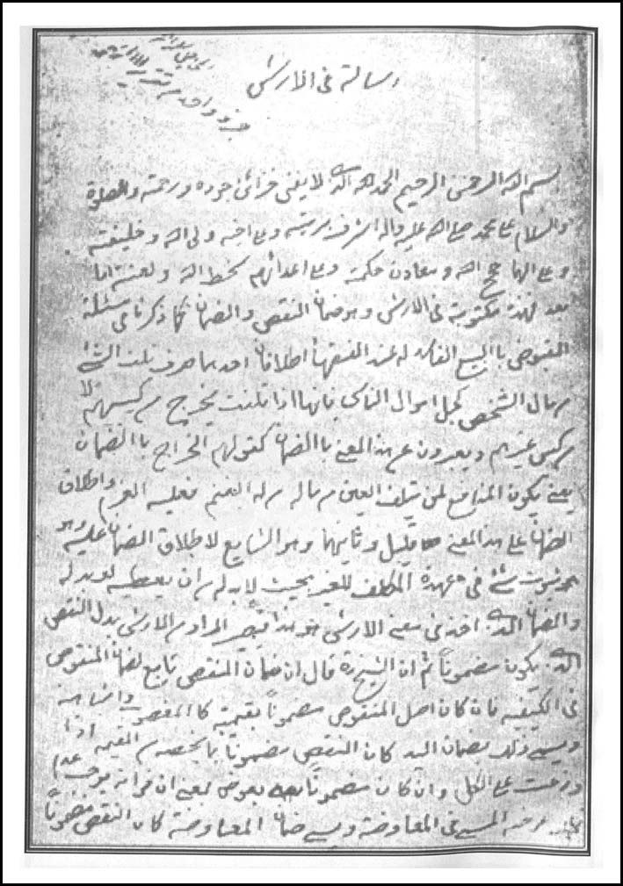
تصویر
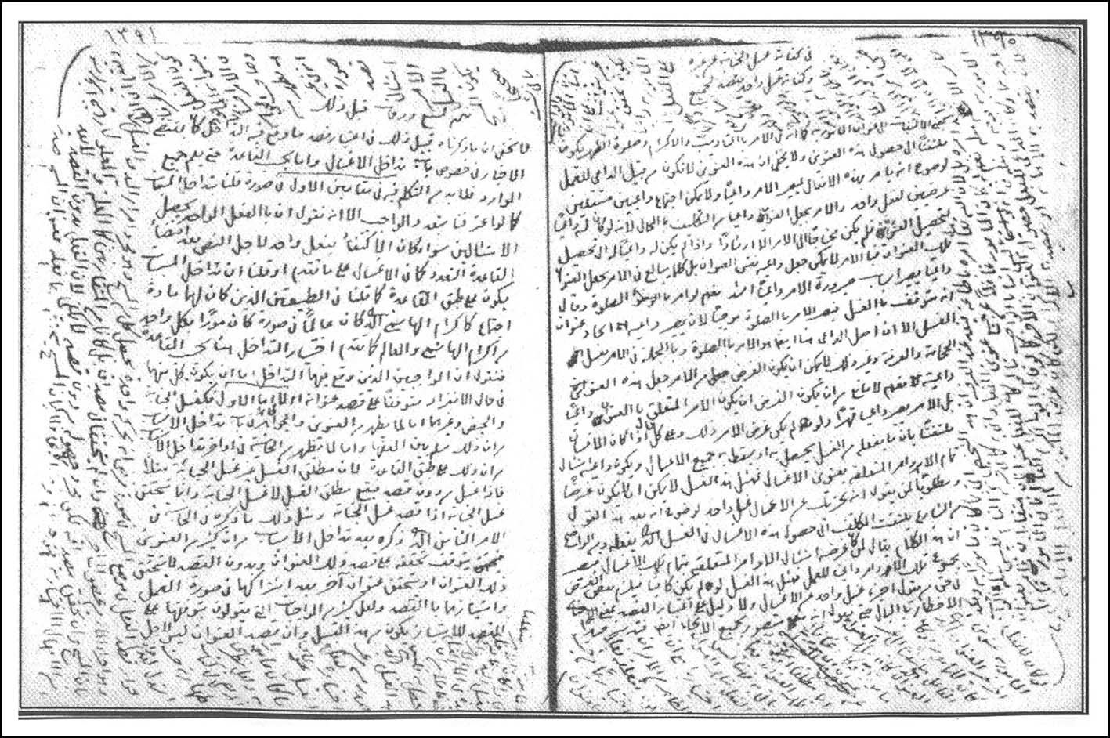
خط آیت الله العظمی سیّد محمد باقر درچه‌ای
تصویر
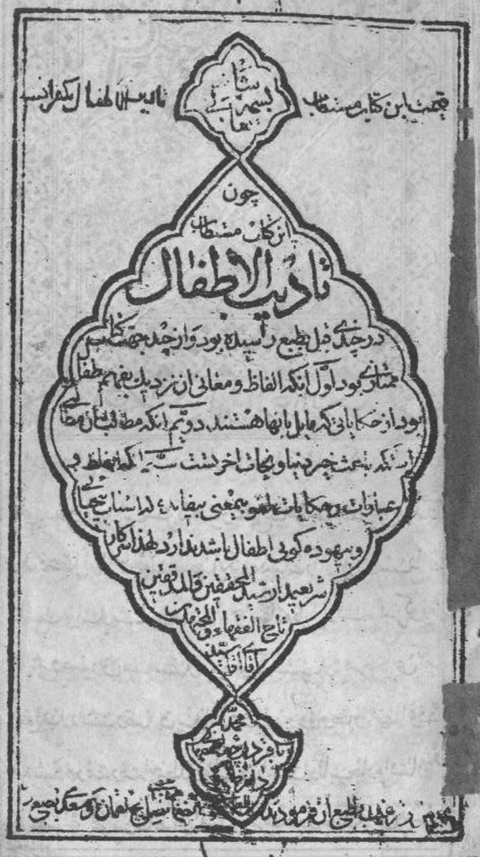
کتاب «تأدیب الاطفال» به دستور مرحوم آیت الله سیّد محمد باقر درچه‌ای طبع گردیده است.
7 - حواشی بر رسایل عملیه
8 - حاشیه بر اصول دین تألیف شیخ جعفر شوشتری
9 - رساله‌ای در ولایت ائمه اطهار علیهم‌السلام
10 - حاشیه بر مناسک
11 - حاشیه بر مکاسب شیخ انصاری:
اسلام، ش ،ص 123(مقاله‌ی سیّد محمّدعلی درچه‌ای)
درباره منزلت این اثر، شهید محراب آیة‌اللّه شیخ عطاءاللّه اشرفی اصفهانی گفته بود: این حاشیه مقام علمی ممتاز آن مرحوم [آیة‌اللّه سیّد محمّدباقر دُرچه‌ای] را می‌رساند.
⁽³⁾
بنابر اظهارات برخی از فضلا و محقّقین حجم نوشته‌های این فقیه بزرگوار باید بیش از این موارد باشد به گونه‌ای که حکیم متأله مرحوم حیدرعلی خان برومند گزی گفته بود: من عقیده‌ام همین است که دست‌نوشته‌های ایشان(سیّد محمّدباقر دُرچه‌ای) باید بیش از این‌ها باشد و مرحوم دُرچه‌ای باید تمام تقریرات درس استادش را نیز داشته باشد. ایشان در نجف که بودند، تقریرات استادشان را می‌نوشتند و خود نیز یک نظریاتی می‌دادند، به یاد دارم مخصوصاً در یک مسأله، مرحوم دُرچه‌ای به آخوند خراسانی اشکالاتی داشت که در آن نوشته‌ها به طور مفصّل یادداشت و بررسی شده است.
⁽⁴⁾
در خصوص کتابت نامه‌هایی که علاّ‌مه برای مقامات روحانی، سیاسی و مملکتی می‌نوشت، رسم بر این بود که ایشان املا می‌کرد و معمولاً فرزند بزرگش سیّد ابوالعلی یا یکی از شاگردان محرم راز سیّد محمّدباقر که از خُلق و خوی او برخوردار بود آن را می‌نوشت، سپس علاّ‌مه دُرچه‌ای شخصاً آن را امضا و مهر می‌کرد. نامه‌های کم‌حجم‌تر را که متن آن بیش از چند سطر نبود، علاّ‌مه شخصاً آن را امضا و مهر می‌کرد. گفتنی است که در جریان جنبش مشروطه نامه‌های مفصّلی بین مرحوم
آیت‌اللّه شهید شیخ فضل‌اللّه نوری و آیت‌اللّه سیّد محمّدباقر دُرچه‌ای رد و بدل
می‌شده است، که تماماً به خط خود ایشان نوشته شده و خط دیگری نبوده است.

امتناع از دیدار با سردار سپه و تبعات آن
با دخالت‌ها و نفوذ استعمار انگلیس در ایران به ویژه در اواخر سلطنت سلسله‌ی
قاجاریه ودوران سلطنت احمدشاه و ایجاد اغتشاش و هرج و مرج، زمینه‌های ایجاد
حکومتی کاملاً سرسپرده به نفع دولت بریتانیا فراهم گردید و رضاخان با مقدماتی که
از قبل فراهم شده بود بخصوص با کودتای اسفندماه 1299 شمسی حاکمیت نظامی را
در دست گرفته بود و پس از مدّتی سردار سپه، رئیس الوزراء شد. این چهره‌ی
سرسپرده استعمار که از موقعیّت اصفهان به عنوان پایگاه برجسته‌ی فقاهت ایران
مطلع بود و نیز از قیادت، مرجعیّت و عظمت آیة‌اللّه سیّد محمّدباقر دُرچه‌ای خبر
داشت در صدد برآمد تا به کنترل علما و فضلای این حوزه مخصوصاً آیت‌اللّه
دُرچه‌ای بپردازد. در این راستا با بهره‌گیری از عوامل و سرسپردگانش به اصفهان آمد
و قصد دیدار با علاّ‌مه سیّد محمّدباقر دُرچه‌ای را داشت امّا پرهیز آقا سیّد محمّدباقر
از این دیدار باعث گردید تا سردار سپه هدایایی را تهیه و به وسیله‌ی برخی از
نمایندگان و افراد خود جهت علاّمه دُرچه‌ای بفرستد علاّ‌مه از ملاقات به سردار سپه
سر باز زد و هدایای آنان را نپذیرفت، حتّی زمانی که یکی از بستگان ایشان، اصرار
داشت حداقل قرآن وی را بپذیرند، علاّ‌مه دُرچه‌ای از این مطلب نیز امتناع نمود.
صص85-79
وقتی رضاخان در قضیه ارسال هدایا شکست خورد، تصمیم گرفت با کمک و
همراهی عدّه‌ای روحانی‌نما و افراد جاهل طوری عمل کند که هم از موقعیت سیّد
محمّدباقر و هم از محبوبیّت وی کاسته شود و هم شاگردان حوزه‌ی درس او، به
انحای مختلف پراکنده شوند، از جمله موارد آن اشغال جایگاه تدریس علاّ‌مه در
مسجد نو بازار اصفهان و یا ترویج شایعاتی در مورد آیت‌اللّه دُرچه‌ای و نظریات وی
بود. در این ایّام که مأموران رضاخانی از دور و نزدیک علاّ‌مه را زیر نظر داشتند و
می‌خواستند ایجاد رعب کنند و در حقیقت علاّمه و اطرافیانش به خصوص
شاگردانش را بترسانند، مردم اصفهان خصوصاً جوانان کاملاً مواظب آیت‌اللّه
دُرچه‌ای بودند و وقتی او راهی مسجد و حوزه‌ی درس می‌شد، تعدادی از مردم
علاقه‌مند اطراف ایشان بودند و هنگامی که با اعتراض او مواجه می‌شدند در فاصله‌ی
دورتری او را همراهی می‌کردند، در ماه‌های آخر عمر سیّد محمّدباقر دُرچه‌ای تقریباً
همه‌ی اصفهان و حومه و بلکه شهرهای نزدیک و هم‌چنین تهران از زیر نظر بودن
مرحوم علاّ‌مه باخبر شده بودند، و با این که محصوریت ایشان خیلی شدید نبود، ولی
همین مختصر از دید مردم بزرگ شده و مسأله‌ی روز گردیده بود. آنچه که به دست
می‌آید این است که مدّتی قبل از رحلت آیت‌اللّه سیّد محمّدباقر دُرچه‌ای رفت و
آمدهای برخی مأمورین با لباس‌ها و عناوینی مختلف در اصفهان و درچه، و در محل
درس، محله و مکان سکونت و یا در مسجد هنگام اقامه جماعت زیاد شده بود.

وفات آقا سیّد محمّدباقر
از جمله برنامه‌های منظّم علاّ‌مه، استحمام وی بود. او همیشه صبح روز جمعه
برای نظافت و غسل جمعه به حمّام می‌رفت. این برنامه آن قدر منظّم تکرار شده بود
که اهالی محل و منطقه دُرچه و شاید تمام آشنایان مطلع بودند. آن روز نیز علاّمه طبق
روال همیشگی به حمام رفت و ناگهان در خزانه‌ی آب بین‌الطلوعین، بدون مقدمه
وفات نمود و از اوّلین لحظات مردم اصفهان و سایر بلاد گمان داشتند از غش یا سکته
بوده است، امّا با توجّه به حضور اطبای حاذق که به عیادتش رفتند مسلّم گردید که آن
مرجع وارسته جان به جان‌آفرین تسلیم کرده است.و با توجّه به قرائن می‌توان گفت ایشان را به شهادت رسانیده‌اند.
خطیب توانا، حجة‌الاسلام والمسلمین مرحوم آقا سیّد جمال‌الدین صهری در مورد ارادت آیت‌اللّه العظمی حاج آقا حسین بروجردی(ره) نسبت به استادش علاّ‌مه دُرچه‌ای فرمود: ما تا پایان عمر مرهون زحمات و تلاش‌های استادمان سیّد محمّدباقر دُرچه‌ای هستیم. آقای صهری آنگاه خطاب به حضّار در مجلس ختم مرحوم حاج میرزا علی‌آقا شیرازی -یکی از شاگردان علاّض‌مه- با بیان اعتراض‌آمیز فرمود: چرا ساکتید؟ چرا آرام نشسته‌اید؟ بپا خیزید. شاگردان علاّ‌مه مانند مرحوم شیرازی -صاحب این جلسه- یکی پس از دیگری از دنیا می‌روند و آن همه فضایل و آن همه
مناقب ناگفته می‌ماند. چرا زندگی و مرگ مردی که یک روز همنوا با شیخ شهید(فضل‌اللّه نوری) در مقابل بیگانگان و رضاخان میرپنج با شهامت ایستاد و یک روز هم تن به ذلّت نداد و تسلیم هیچ کس به غیر خدا نشد چنین مغفول مانده است.
وی در ادامه‌ی سخنانش به موضوع شهادت علاّ‌مه دُرچه‌ای اشاره کرد و گفت: «دیدید در پایان هم به گونه‌ای مرموز و یک روز [شایع کردند] که در حمام خفه شده و یا سکته کرده است. مثل این که ایادی حکومت [مأموران و عوامل قتل] با ملک‌الموت عزراییل هماهنگی کرده بودند که ساعتی قبل از فوت ایشان در «دُرچه» قدم می‌زدند و بر اوضاع نظارت می‌کردند و همه چیز را زیر نظر داشتند. اطبای دولتی
هم راه سه ساعته یا چهار ساعته را، در عرض ده دقیقه طی کرده و در محل حاضر شده
بودند و مانند پزشکانی که دور بدن حضرت رضا علیه‌السلام و حضرت موسی بن جعفر علیه‌السلام تجمّع و شهادت آن دو را مرگ طبیعی جلوه دادند، با کمال وقاحت نظر دادند و شایع کردند که علاّ‌مه به مرگ طبیعی از دنیا رفته است. و مگر می‌شود شهادت را و خون را پوشیده نگه داشت که زهی خیال باطل و فکر خام!
چرا باید مرگ استادالفقهأ، استادالمراجع، استادالمجتهدین، استادالاساتید،
استادالحرّیه و بنده‌ی مخلص خدا - مبهم بماند! چرا بر سردرب تکیه‌ی متعلّق به
ایشان در تخت فولاد نوشته نشده است که: این جا مزار شهید فضیلت علاّ‌مه‌ی فقیه
«سیّد محمّدباقر دُرچه‌ای» است. چرا دست‌نوشته‌های او که محصول تلاش و
زحمت یک عمر مطالعه و اندیشه ایشان است تکثیر نمی‌شود.
وفات یا شهادت آقا سیّد محمّدباقر در صبحگاه جمعه 28 ربیع‌الثانی سال
1342ق. در موطن او «درچه» رخ داده است.
متن سنگ مزار وی چنین است:
هو الحیّ الذی لایموت - مرقد منوّر مرجع عالیقدر شیعه مجمع فضائل علمی و
عملی، جامع معقول و منقول استاد الفقهاء و المجتهدین حجّة الاسلام و المسلمین
آیت الله العظمی مرحوم آقا سیّد محمد باقر درچه‌ای (قدس سره) فرزند عالم جلیل
آقا سیّد مرتضی موسوی (قدّس سرّهما) که عمر شریفش را در راه تعلیم و تعلم و
تربیت مجتهدین و مراجع بزرگ و تألیف و تحقیق و نشر و ترویج احکام اسلام و
قرآن و مکتب اهل بیت علیهم السلام گذارنید و سرانجام در روز جمعه 28 ربیع الثانی
1342 ه. ق. دار فانی را وداع گفته و به ملکوت اعلی پیوست.

عظمت تشییع، مراسم سوگواری و تعزیت
در کتاب «زندگانی آیت‌اللّه چهارسوقی» درباره عزای عمومی و تجلیل از مقام علاّ‌مه دُرچه‌ای آمده است: اهل شهر [اصفهان] منقلب و پریشان بودند و خبرهای دروغ هم به بهبودی [یعنی سلامتی آقا] منتشر کردند تا اصفهان یکباره از جا کنده نشود و در شب بیست و نهم محققاً خبر وفات رسید و اهل شهر و دیهات آن حدود همه به درچه رفتند و روز بیست و نهم نعش را با دستگاهی تمام و تشییعی باشکوه با تشکیل دسته‌ها و غیره به سوی اصفهان حرکت دادند، ازدحام جمعیت چنان انبوه شد که تقریباً دو ساعت مدّت مسیر ابتداء تا انتهای مردم بود و چون به میدان شاه [میدان امام فعلی] رسیدند، میدان از مردم مملو گردید. و از وفور ازدحام که هرکس می‌خواست دوش و دست خود را به جنازه بساید، حدود غروب آفتاب به تخت فولاد رسید و او را در مقابل مقبره‌ی ملاّ عبدالکریم گزی [بقعه تکیه کازرونی] دفن نمودند،حاجی آقا نوراللّه در مسجد شاه [جامع عباسی] برای او سوگواری برپا
نمود و چنان انبوهی از مردم شد که می‌گفتند هیچ وقت میدان و مسجد در هیچ واقعه‌ای چنان جمعیّتی به خود ندیده است. مراسم ترحیم او ظهر دوم جمادی‌الاولی از آنجا برچیده شد و تا غروب روز سوم در مسجد نو نشستند. و این چند روزه همه بازارها بسته و شوارع و طرق عمومی سیاه‌پوش و سایر عزاداران آماده بود، و در روز هفتم نیز هنگامه‌ی غریبی بر سر قبر ایشان در تخت فولاد برپا بود.

اشعار در رثا و ماده تاریخ وفات
شعراء و ادباء نیز در تعزیت و تاریخ رحلت آیت‌اللّه دُرچه‌ای قصاید و اشعار سرودند از جمله حاج میرزا حسن‌خان انصاری در این مورد گفته است:
ازهد و اتقی و اعلم، هادی راه یقین‌باقر علم شریعت، حجّت دین مبین
عمر او هفتاد و پنج و هیچگه فارغ نبودساعتی از رنج درس و بحث و نشر علم دین
گفت: فرض عین شد تحصیل علم و نیست هیچ‌برتر از علم اصول و فقه در شرع مبین
شد مسلّم در عرب واندر عجم تقلید وی‌زانکه شاگردانش هریک گشته استادی مهین
ای محمّد گر قیامت سر برون آری ز خاک‌سر برآر وین قیامت در میان خلق بین
اسپهان و جمله‌ی بلدان سیه‌پوش عزاست‌خاک ره با اشک و خون دیدگان گشته عجین
گفت بین علم‌الیقین متّقین عین‌الیقین‌پس برو حقّ‌الیقین، بنگر به صفّ عاشقین
جابری پیر غم و با قدّ خم از این الم‌خواست تاریخی رقم، اشکش گذشت از آستین
از صف علم‌الیقین هم شد یکی بیرون و گفت«باقر از علم‌الیقین شد جانب عین‌الیقین»
(1342 = 1 - 1343)
وز صف حقّ‌الیقین هم شد یکی بیرون و گفت«حشر باقر باد فردا با امام پنجمین»
(1342 = 1 + 1343)
و نیز مرحوم حبیب نیّر نیز سروده است:
یا نیّرُ انقِص بِسبعً قُل لِرحمَتِه«العِلمُ قد ماتَ مِن فقدانِ باقرِهِ»
(1342 = 7 - 1349)

مراسم سوگواری و عزا
شرح عزاداری سیّد محمّدباقر دُرچه‌ای بگونه‌ای شکوهمند بوده که در کتاب «زندگی‌نامه آیت‌اللّه چهارسوقی» آمده است: تقریباً در اصفهان آخر اجتماعی بود که برای فوت یک نفر قائد روحانی مذهبی به عمل آمد، بعد از آن گرچه در وفات چند نفر دیگر از علماء هم اجتماعاتی دست داد، لکن هیچ‌یک بدین کیفیت نبود.علاوه بر اصفهان که یک هفته تعطیل عمومی و عزای همگانی بود و حتّی اقلّیت‌های مذهبی مانند ارامنه و کلیمیان نیز مجالس ختم برگزار کردند، جابری در توصیف عزاداری اصفهان و نواحی آن آورده است:
به دنبال مرگ سیّد محمّدباقر در اصفهان و بلوکات تا دو هفته، از [انبوه] سینه زن و عزادار محشری در مساجد و بازار برپا بود.در شهرهای دیگر ایران نیز سه روز تعطیل رسمی بود و به ویژه در تهران و قم، در خارج از ایران از جمله در عتبات خصوصاً در نجف مجالسی برگزار شد که قریب به
اتّفاقِ علما و روحانیون مقیم نجف هم حضور داشتند، ضمن این که مجالس ختم در
اصفهان و حومه تا اربعین آیة‌اللّه دُرچه‌ای ادامه داشت.

همسر سیّد محمّدباقر درچه‌ای
وی دختر مرحوم حاج اسداللّه دُرچه‌ای بانویی متدیّن و در کمال عفّت و دانایی بود و به حق شایستگی و لیاقت همسری یک مرجع تقلید و استاد بزرگی چون آقا سیّد محمّدباقر را دارا بود. این بانو هیچگاه حالت و مرام خود را در احترام به زنان،دستگیری فقیران و فروتنی نسبت به بانوان از ابتدا تا پایان زندگیش تغییر نداد. در سال‌های بعد از وفات یا شهادت علاّ‌مه همچنان هواداری از زنان فقیر منطقه را مد نظر داشت. و فوت وی در سوم شعبان 1373 پس از یک بیماری ممتد رخ داد.

فرزندان او
سیّد محمّدباقر دارای 9 فرزند بود که چهار پسر و پنج دختر را شامل می‌شد، از
این تعداد تنها در حال حاضر فقط 2 نفر باقی مانده‌اند که آقای سیّد احمد مرتضوی
تنها پسر ایشان که به لباس روحانیت در نیامد و آخرین پسر علامه است و نیز آخرین
دختر سیّد محمّدباقر نیز در قید حیات است.

پسران
1 - آقا سیّد ابوالعلی درچه‌ای: که در زمان پدر و مرجعیت او، امین و مورد اعتماد
پدر محسوب می‌شد. ایشان اهل سخن و خطابه نیز بود و در اصفهان و برخی شهرها
مورد اعتماد و وثوق بود، از آثار خیر و به یاد ماندنی آن مرحوم، تکمیل و افتتاح
خیابان اصلی درچه است. وی در زمان مرجعیت آیت‌اللّه العظمی بروجردی در
مشهد از دنیا رفته است، در آنجا با حضور دو عالم مشهور خراسان در آن زمان
آیت‌اللّه میلانی و آیت‌اللّه سبزواری تشییع و در جوار بارگاه ملکوتی حضرت رضا
علیه‌السلام به خاک سپرده شد، آیت‌اللّه بروجردی نیز جهت تجلیل از استادزاده‌ی
خود دو روز در مدرسه فیضیه قم، مجلس ختم برگزار کردند.
2 - آقا سیّد ابوالمعالی درچه‌ای: که به دلیل مدفون بودن وی در تکیه کازرونی
شرح حال او خواهد آمد.
3 - مرحوم آیت‌اللّه آقا سیّد ابوالحسن درچه‌ای: که به حق مردی عالم و وارسته
بود و ایشان نیز از علما و مدرسین و ائمه‌ی جماعات اصفهان بود که سالهای سال در
مدرسه‌ی نیم‌آورد ساکن و در همان مدرسه و مدرسه‌ی صدر بازار اصفهان به تحصیل
و تدریس و تربیت طلاب پرداخت. وی که از شاگردان ممتاز آیات عظام، مرحوم
حاج‌آقا رحیم ارباب، سیّد عبدالحسین طیّب، سیّد محمّدرضا خراسانی و شهید
آیت‌اللّه سیّد ابوالحسن شمس‌آبادی به شمار می‌رفت، یکی از ممتازترین اساتید
ادبیات در حوزه‌ی علمیّه‌ی اصفهان بود و در حدود پنجاه سال به تدریس ادبیات و
فقه و اصول اشتغال داشت. وی چون مورد اعتماد قاطبه‌ی اصفهانی‌ها و حتّی اهل
علم و روحانیون بود برای اقامه‌ی جماعت در مساجد گوناگون از ایشان دعوت
می‌شد و وی در چند مسجد در سه وقت به اقامه‌ی جماعت اشتغال داشت.
برخی مجالس عمومی و یا خصوصی بود که البته زمان آن بسیار محدود بود، لکن توفیق زیارت
ایشان را برده‌ام.
نگارنده این سطور نیز هیچگاه حُسن خلق و روح بلند و معنوی این انسان شریف
و ملکوتی را فراموش نمی‌کنم در ایام کودکی و طفولیت که گاه‌گاهی به دعوت پدرم،
آقا سیّد ابوالحسن دُرچه‌ای به منزل ما می‌آمد و یا زمانی که به خدمت ایشان می‌رفتیم
از بیانات ارزنده، خوش‌رویی و مهربانی وی سرور حاصل می‌شد. بی‌شک تعلیمات
پدر بزرگوارش در وی بسیار کارساز بوده است. گویی روز جمعه‌ای بود به منزل
قدیم ما که در خیابان عبدالرزاق در حوالی حمّام وزیر و مسجد آقای دُرچه‌ای واقع
شده بود آمده ما را تشویق به خواندن قرآن و احادیث فرمود، خداوند روح
پرفتوحش را با اجداد طاهرینش محشور فرماید.
از جمله خلقیات و روش‌های او که منطبق با خلقیات پدرش این بود که او تا
حدیثی و یا روایتی و یا مطلبی را صددرصد یقین نداشت، بازگو نمی‌کرد. او هرگاه به
منبر می‌رفت و به وعظ می‌پرداخت، در پایان هم مختصر ذکر مصیبتی می‌کرد و به
هنگام ذکر مصیبت آنچنان دقیق و حسّاس بود، که مبادا در نقل مطلب حتّی یک کلمه
اضافه و یا کم کند و یا خبر ضعیفی را بازگو نماید و از نقل زواید و شاخ و برگ‌ها کاملاً
پرهیز می‌کرد. و از دیگر ویژگی‌های او گفتن اذان با صدای بلند بود که هر شنونده‌ای
را منقلب و متوجه مبدأ و معاد می‌کرد و بلافاصله پس از اذان به نماز اوّل وقت مقیّد
بود. او از هرگونه دروغ و غیبت و سایر معاصی مبرّا و در این خصلت‌ها آنچنان جانب
احتیاط را می‌گرفت که مورد توجّه عموم قرار داشت. او دائم‌الذکر و اهل تهجّد بود.
تقدّم در سلام او زبانزد بود و حتّی از سلام دادن به کودکان قبل از سلام آنان سبقت
می‌گرفت و خود سلام می‌کرد. وی در بسیاری از خصوصیات اخلاقی و تعبّدی در
زمینه‌ی اجرای واجبات و انجام مستحبات و ترک محرّمات و حتی مکروهات، خلف
صالحی برای پدر محسوب می‌شد. پس از یک عمر تلاش و زحمت در راه ارشاد
مردم و تربیت طلاب و فضلا، در شب تاسوعای حسینی محرم 1414ه.ق. در درچه
ندای حق را لبیک گفت و با تشییع باشکوه در منطقه درچه جنازه‌اش در امامزاده
جزین درچه به خاک سپرده شد.
4 - آقای حاج سیّد احمد مرتضوی: چهارمین پسر و کوچک‌ترین فرزند آیة‌اللّه
سیّد محمدباقر دُرچه‌ای است. وی به سال 1295ش. در شهر اصفهان متولّد شد. در
دوران جوانی به تحصیل علوم جدید و آموختن زبان‌های خارجی همچون آلمانی و
انگلیسی پرداخت به گونه‌ای که به این دو زبان تسلّط کامل دارد و نیز در علوم
حوزوی نیز به ویژه در ادبیات عرب، فقه و اصول از دانشی وسیع بهره دارد، در
زمینه‌های صنعتی و هنری هم اطلاعات قابل توجّه دارد و در این رابطه سالها در
کشور اتریش تحصیل کرده و آموزش صنایع نساجی را تجربه نموده است به گونه‌ای
که سال‌ها در مهندسی نساجی و نقشه‌کشی مورد توجّه کارخانه‌های بزرگ بافندگی
اصفهان بوده است وی در دوران ستم‌شاهی به دلیل حق‌گویی‌هایش مدتها از کار
برکنار شد.
او هرچند لباس روحانیت را بر تن ندارد ولی به منزله‌ی یک روحانی کامل است و
در دوران کهولت سن هم در مدرسه‌ی چهارباغ(که امروزه مدرسه امام جعفر صادق
علیه‌السلام هم نامیده می‌شود) و مدرسه‌ی صدر به تحصیل، تعلیم و تدریس علوم
حوزوی اشتغال داشته و دارد.

دختران
دختران علاّ‌مه، بجز مریم که در سن جوانی و در زمان حیات آقا سیّد محمّدباقر از
دنیا رفت بقیه عبارتند از:
1 - بانو فاطمه: اوّلین فرزند دختر علاّ‌مه بود، وی با سیّد یوسف فرزند مرحوم
سیّد احمد، برادر بزرگ علاّ‌مه ازدواج کرد، او منشأ خدمات بسیاری به پدر و مادرش
بود.
2 - بانو زهرا (آغازهرا): او نیز زنی وارسته و متّقی بود، پس از خواستگاری
عموزاده خود مرحوم سیّد نصراللّه به همسری او درآمد و در مکتب همسر تحصیل
را ادامه داد و پس از آن خود سالها به تعلیم و هدایت زنان و دختران همّت گماشت و
سال 1409ه.ق. دار فانی را وداع گفت.
3 - سرورالسادات: این بانو هم در فراگیری علوم دینی و احکام پیشرفت داشته و
خود نیز زمان بسیاری را به ترویج دانش‌های مذهبی اختصاص داده بود.
4 - اشرف‌السادات: وی نیز مانند سایر خواهرانش شخصیتی باتقوا و دانش‌پژوه
بوده و از سجایای اخلاقی و عبادی برخوردار است. مجتهده سیّده نصرت امین(ره)
در مواقعی که حضورش برای تدریس امکان‌پذیر نبود برای اداره‌ی محافل بانوان از
وجود این بانو استفاده می‌نمود. همسر ایشان مرحوم آیت‌اللّه سیّد ابوتراب مرتضوی
دُرچه‌ای بود. او فرزندان تحصیل‌کرده و باشخصیتی را تربیت نموده است.

سیّد محمدمهدی درچه‌ای

نام، تولد، آغاز تحصیل
آیت‌اللّه العظمی آقا سیّد محمّدمهدی بن مرتضی شریعت موسوی دُرچه‌ای. تولّد او بین سالهای 1278 تا 1280ه.ق. در دُرچه بوده است. وی کوچکترین برادر بوده و در ابتدای کار مانند سایر برادرانش تحصیلات مقدماتی را نزد پدر گذرانید، هنوز به سن بلوغ نرسیده بود که پدر خود را از دست داد، بعد از فوت پدر به اتّفاق یکی از برادرانش [آقا سیّد محمّدصادق] که از جهت سنی بزرگتر از وی بود به اصفهان آمد و در مدرسه‌ی نیم‌آورد حجره گرفته و ساکن شد و در نهایت تنگدستی و کمال قناعت با جدیّت به تحصیلات خود ادامه داد.
مادرشان هر هفته مقداری نان تهیه می‌کرد و مبلغ یک عباسی به آنها می‌داد. وی گفته بود: گاهی یک مرغ که برایمان آورده بودند به ما می‌دادند می‌بردیم میدان جلفا و گاهی میدان‌کهنه اصفهان و به مبلغ پنج شاهی می‌فروختیم و مقداری از آن را سرکه برای خوردن با نان و بقیه رامصرف کاغذ و مرکب و قلم و کتاب و امثال آن می‌کردیم و اغلب نان و سرکه می‌خوردیم.
گاهی هم ممکن بود از درچه برایشان ماست و پنیر نذری می‌آوردند که مصرف
ایّام هفته‌ی آنان در مدرسه [نیم‌آورد] بود.
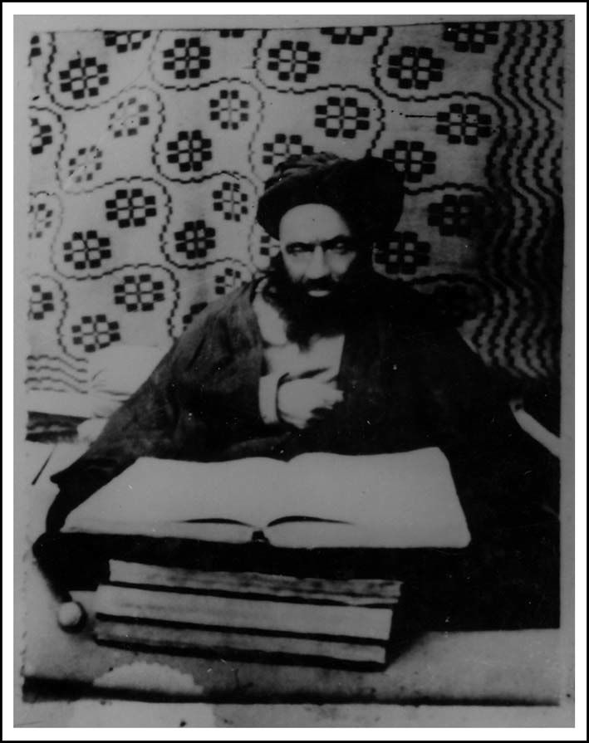
آیت الله العظمی سیّد محمد مهدی درچه‌ای

استادان او در حوزه‌ی اصفهان
آقا سیّد مهدی دُرچه‌ای با جدّیت تمام در حوزه‌ی اصفهان به تحصیل علوم پرداخت و پس از طی دروس مقدّماتی، فقه و اصول را نزد آیت‌اللّه حاج میرزا بدیع موسوی درب‌امامی(متوفی 1318ه.ق.) مرحوم آیت‌اللّه حاج شیخ محمدحسن نجفی(متوفی 1317ه.ق.) و احتمالاً مرحوم آیت‌اللّه حاج میرزا ابوالمعالی کلباسی(متوفی به سال 1315ه.ق.) و آیت‌اللّه حاج شیخ محمّدباقر بن شیخ محمّدتقی صاحب حاشیه(متوفی 1301ه.ق.) گذرانید.
مرحوم آقا سیّد محمدمهدی دُرچه‌ای حکمت و علوم عقلی را نیز نزد عارف و فیلسوف بزرگوار و عابد زاهد و صاحب مکاشفات یعنی آخوند ملاّ محمّد کاشانی معروف به آخوند کاشی(متوفی 1333ه.ق.) طی کرد. چنانکه خود مرحوم آخوند در ملاقات با یکی از برادرزادگان وی گفته بود که [سیّد محمدمهدی دُرچه‌ای] نزد من تلمّذ داشت.

تدریس در اصفهان
آقا سیّد محمّدمهدی قبل از مهاجرت به نجف حوزه‌ی تدریس گرم و پرجمعیت و بارونقی در سطوح عالیه‌ی آن زمان مانند قوانین داشته و به قدری جمعیّت حاضر به درس وی زیاد بوده که ناچار بالای منبر تدریس می‌کرده است و در مدرسه‌ی نیم‌آورد تا نزدیک حوض وسط مدرسه طلاب و فضلا می‌نشستند و از درس وی بهره می‌بردند. در اینجا آقا سیّد مهدی، شهرتی پیدا کرد به طوری که آخوند کاشی از روی تعجّب به برادرزاده وی گفته بود: هنگامی که پیش من به درس می‌آمد آنقدر ساکت بود که من گمان می‌کردم گُنگ است.

عزیمت به نجف و بهره‌گیری از اعاظم حوزه‌ی علوی
وی سپس جهت تحصیل مراتب بالاتر به نجف مهاجرت نمود و مدت هفت سال در این حوزه تحصیل کرد. برخی استادان ایشان در حوزه‌ی متبرک علوی عبارت بودند از: آیت‌اللّه آخوند خراسانی(ره)، مرحوم آیت‌اللّه شیخ هادی تهرانی، مرحوم
آیت‌اللّه شیخ محمدحسن مامقانی.
میرزای شیرازی و حاج میرزا حبیب‌اللّه رشتی هردو به سال 1312ه.ق. وفات
یافتند بنابراین حدود سال 1310ه.ق. آقا سیّد محمّدمهدی دُرچه‌ای در نجف اشرف
بوده و چنانکه قبلاً اشاره شد وی حدود هفت سال در نجف اشرف اقامت داشته
است. بنابراین تقریباً سال 1317ه.ق. بازگشت وی به ایران توسط حجاج دُرچه‌ای و
شخصی به نام حاج سیّد اسداللّه که پس از سفر حج به عتبات رفته بود صورت
می‌گیرد چرا که شخص نامبرده زمینه‌ی بازگشت آیت‌اللّه آقا سیّد محمدمهدی را به
اصفهان فراهم کرده بود.

یادی از مرارت‌ها و گشایش‌های ایام تحصیل
خاطره‌ای شنیدنی را فاضل ارجمند آقای حاج سیّد احمد مرتضوی کوچکترین
پسر مرحوم سیّد محمّدباقر دُرچه‌ای از عمو و پدرخانم خود، سیّد مهدی دُرچه‌ای
نقل کرده است. او می‌گوید: عمویم فرمودند، من هیچ وقت از نظر معیشت و خورد و
خوراک در نجف درمانده و معطل نشدم. مگر روز هشتم ماه محرم یکی از سال‌ها،
یک روز قبل از تاسوعا بود و [روزهای آینده] به خاطر عزاداری همه جا تعطیل
می‌شد. راهی مغازه‌ی بقالی شدم و چون دیر رسیدم مغازه‌اش را بسته بود، به مدرسه
برگشتم و در فکر فرو رفتم چه کنم؟!
فردایش روز تاسوعا بود و پس‌فردایش روز عاشورا، روز بعدش هم مصادف با
روز جمعه بود و طبعاً آن سه روز همه جا تعطیل بود، فقط چند ساعتی از روز باقی
بود، در فکر فرو رفتم که اگر این چند ساعت نیز بگذرد، دستم از همه جا کوتاه خواهد
شد. راه به جایی هم نداشتم، قدری در مدرسه فکر کردم، فکرم به جایی نرسید.
خواستم مطالعه کنم، کم‌کم وقت شام می‌شد و شام هم نداشتم و لابد فردا و روزهای
بعدش هم به همین شکل سپری می‌شد تا این که روز شنبه شود و بتوانم از مغازه بقالی
چیزی تهیه کنم. چند نوع استخاره کردم، بد آمد، استخاره کردم که از مدرسه خارج
نشوم و فقط در مدرسه قدم بزنم و توکل بر خدا کنم تا هرچه پیش آید، شاید طلبه‌ای
پیدا شود و از او استمداد بطلبم، خوب آمد یک دور، دور مدرسه قدم زدم و چون شب
تاسوعا بود کسی از طلاب به مدرسه نیامد.
در همین اثنا مردی از آشنایان، بدون مقدمه وارد مدرسه شد و در همان حال قدم
زدن، دستش را روی شانه من گذاشت و دوازده دینار به من داد و با عجله از مدرسه
خارج شد و فقط یک کلمه گفت که فعلاً عجله دارم، بعداً باهم صحبت می‌کنیم.
من با عجله به بازار رفتم و از یکی چند مغازه باقی‌مانده که هنوز تعطیل نکرده
بودند. غذایی و تنباکویی برای این چند روزه خریدم و بدین ترتیب مشکلم کاملاً
برطرف شد و همه‌ی مایحتاجم را فراهم و مازادش را هم روزهای دیگر خرج
کردم.
همین طور از ایشان نقل شده است که: شبی پس از نماز و مشاغل درسی به مدرسه
آمدم و داخل حجره شدم دیدم هیچ چیزی حتّی وسیله‌ی روشنایی و خوراک در
حجره نیست و اتّفاقاً شب عید بود. بیرون آمدم و یک سوره اذا وقعت الواقعه
قدم‌زنان اطراف صحن مدرسه خواندم و استخاره کردم، خوب آمد و این عمل چند
بار تکرار شد. پس استخاره کردم بروم داخل حجره بنشینم خوب آمد، همان کردم.
دیدم کسی آمد پشت درب و آن را کوبید و صدا زد، درب را باز کردم. دیدم یکی از
شخصیت‌های نجف است، مرا دعوت کرد برای مهمانی آن شب به خانه‌اش بروم،
قبول کردم و رفتم. برای خواب هم مرا نگه داشت، فردا مرا با خود به حمّام برد. پس از
بیرون شدن از حمّام دیدم وسایل حمّام تازه و لباس کامل نو و بسیار خوب از قبیل
عبا، عمامه، قبا و پیراهن و غیره را تماماً گذارده تا بپوشم. بعداً که به مدرسه آمدم دیدم
مقداری پول طلا هم در جیب قبا برای مخارج بعدی گذارده بود.
از دیگر ویژگی‌های مرحوم آقا سیّد محمّدمهدی این بود که: با این که بعضی از
کسبه درخواست کرده بودند هرگاه چیزی لازم داری خودداری نکن و از ما بگیر و
هر وقت توانستی پولش را بیاور ولی هیچگاه نسیه نمی‌کرده، اگر داشتند مصرف
می‌کردند وگرنه صبر و تحمّل می‌کردند تا خداوند فرج و گشایشی دهد.

جلوه‌هایی از ورع و گذشت
و از نمونه‌های والای زهد و تقوا و قناعت وی حکایتی است که یکی از شاگردان
دانشمند وی یعنی استاد جلال‌الدین همایی نقل کرده است. مرحوم همایی می‌نویسد:
«از جلوه‌های تقوا و زهد آن بزرگ یکی آن که در اوایل ایام قحط و خشکسالی سال
1335 تا 1337 ه.ق. که مصادف بود با جنگ بین‌الملل اوّل، ده بیست من آرد در خانه
داشت با اینکه عائله‌ی سنگین هم داشت. به محض این که آثار گرانی نمودار شد
مرحوم آسیّد مهدی آن ده بیست من آرد را فروخت. و چون به او گفتند لازم بود که
شما احتیاط می‌کردید، جواب داد ترسیدم شبهه‌ی احتکار داشته باشد. خدا بزرگ
است. رحمة‌اللّه علیه رحمةً واسعه.«

مراجعت به اصفهان
پس از بازگشت به اصفهان حوزه‌ی درسی ایشان مانند گذشته در حدّ بالاتری از پرجمعیّت‌ترین درسها بوده و یک دوره قوانین برای جمعیّت انبوهی از فضلا تدریس نمود و بعد از آن آنچه از ایشان تقاضای درس قوانین می‌کنند قبول نکرد تا آن که یکی از فرزندانش مریض می‌شود، برای شفای او نذر می‌کند تقاضای طلاّ‌ب را اجابت نماید و از این رو یک دوره‌ی دیگر [قوانین] می‌گوید و سپس مکاسب،رسائل و کفایه و دروس خارج فقه و اصول.
از جمله مکانهای دیگری که آقا سیّد محمّدمهدی تدریس می‌نمود مسجد نو بازار اصفهان بود که در ایوان قبله تدریس می‌فرمود سپس به مدرسه‌ی نیم‌آورد مراجعت می‌کرد و ساعاتی را در حجره اشتغال به مطالعه داشت و در ضمن مراجعات مردم به ایشان نیز در این مدرسه بود.

دانش‌آموختگان حضور او
آیت‌اللّه آقا سیّد محمّدمهدی موسوی دُرچه‌ای شاگردان بسیاری را پرورش داد
که تعداد کثیری از آنها نه تنها در بُعد علمی برتر و نمونه بودند بلکه از حیث تقوا و
شایستگی‌های اخلاقی نیز سرآمد به حساب بودند برخی از آنان عبارتند از:
•
سیّد حسن طباطبایی قمی
•
سیّد مرتضی
•
سیّد مصطفی مهدوی هرستانی
•
شیخ علی قدیری کفرانی
•
آقا محمّد طبیب‌زاده
•
سیّد محمّدتقی مصطفوی سده‌ای
•
سیّد مرتضی مهدوی هرستانی
•
سیّد رضا شفتی
•
شیخ اسماعیل
•
آخوند ملاّ‌علی عاشق‌آبادی
•
سیّد آقاجان نوربخش
•
ملاّ حیدرعلی صلواتی خوزانی
•
سیّد ضیأالدین تجویدی
•
سیّد مرتضی موحد ابطحی
•
شیخ محمّد یزدی اصفهانی
•
شیخ عباسعلی ادیب
•
شیخ علی مشکوة خوزانی
•
شیخ عبدالجواد جبل‌عاملی سده‌ای
•
سیّد عبدالحسین طیّب
•
میرزا عطأاللّه اشرفی اصفهانی
•
شیخ عباس مصباح دستگری
•
شیخ عباس ربانی خوراسگانی
•
شیخ اسداللّه فهامی
•
شیخ محمدتقی فهامی
•
شیخ محمدرضا جرقویه‌ای
•
سیّد اسداللّه صدرالاسلام میردامادی
•
سیّد یوسف خراسانی
•
سیّد محمدحسین میردامادی
•
میرزا رضا کلباسی
•
شیخ اسماعیل کلباسی
•
شیخ محمدحسین فاضل کوهانی
خردمند

آثار علمی و تألیفات
اما از تألیفات آقا سیّد محمدمهدی دُرچه‌ای آنچه که فعلاً در دست است:
1 - یک دوره اصول از اوّل مباحث الفاظ تا آخر تعادل و تراجیع
2 - کتاب الطهارة در مهمات مسائل آن به صورت استدلالی و موجز
3 - کتاب الصلوة به صورت استدلالی و موجز با وسعت نظر تا آخر صلوة مسافر
4 - رساله‌ای در صوم به صورت مختصر
5 - رساله‌ای در رضاع به صورت مختصر
6 - حواشی بر رساله‌ی عملیه‌ی نخبه‌ی مرحوم آیت‌اللّه محمدابراهیم
کلباسی(حاجی کلباسی) که قبلاً محشی به حاشیه مرحوم آیت‌اللّه شیخ مرتضی
انصاری و حاشیه مرحوم آیت‌اللّه آقا سیّد محمدباقر دُرچه‌ای شده بود.

تفوّق و تبحّر علمی
تسلّط قابل توجّه وی به احادیث ائمه علیهم‌السلام به گونه‌ای بود که در نجف به
«محدث اصفهانی» مشهور شد.
آقا سیّد مهدی حافظه‌ای بسیار قوی داشت، بیشتر به تحقیق و تدریس
می‌پرداخت و تألیفات وی در فقه و اصول با عباراتی فشرده، موجز و بلیغ و رسا است
که اضافه بر جنبه‌ی تحقیق در این علوم از نظر تسلّط در ادبیات عربی نیز ارزشمند و
جالب است.
همان طور که ذکر شد از وی حاشیه‌ای نیز بر رساله‌ی عملیه‌ی نخبه‌ی مرحوم
حاجی کلباسی که محشی به حاشیه‌ی اخوی ایشان و مرحوم شیخ انصاری است
موجود می‌باشد و از این تحقیق احترام و تجلیل او نسبت به اهل علم معلوم می‌شود.
وی به ویژه نسبت به برادر خود یعنی آقا سیّد محمّدباقر دُرچه‌ای تکریم خاصی
داشت به طوری که این موضوع در کیفیت تنظیم حاشیه‌ی رساله‌ی عملیه دیده
می‌شود در اینجا متن عبارت اوّل حاشیه را ذکر می کنیم که هم دقت تنظیم و هم حفظ
تأدیب ایشان را اهل خبره متوجه می‌شوند و آن عبارت این است:
«در هر موردی که حقیر حاشیه کرده‌ام باید مطابق آن عمل شود، و در هر موردی
که حاشیه‌ی این حقیر نیست، اگر حاشیه‌ی دیگر نیست بر طبق متن عمل شود، و اگر
حاشیه‌ی دیگر هست اگر حاشیه‌ی شیخ هست و حاشیه‌ی اخوی نیست بر طبق
حاشیه‌ی شیخ عمل شود، و اگر حاشیه‌ی شیخ نیست بر طبق حاشیه‌ی اخوی عمل
شود، و اگر هردو هست بر طبق حاشیه‌ی اخوی عمل شود(سیّد مهدی)»
با توجّه به قوّت حافظه یک معجم احادیث بود و یا به تعبیر بعضی از علمای آن
زمان، یک کتابخانه سیّار از احادیث و آیات قرآن بود. و بنا به اظهار خود و علمای
معاصرش، تمام بحارالانوار را از جلد اوّل تا جلد آخر با دقت مطالعه کرده و بیشتر
احادیث را حفظ بود. هنر این فقیه بزرگ در حدیث‌شناسی، زبانزد علما بود.

اقامت کوتاه در خراسان
آیت‌اللّه آقا سیّد مهدی سال آخر عمر تصمیم گرفت به مشهد مقدس برود و در
آنجا اقامت نماید و با وجود علاقه‌ی شدیدی که به فرزندان خویش داشت کسی از
آنها را جز فرزند کوچکش یعنی آیة‌اللّه آقا سیّد مصطفی شریعت را همراه نبرد، ولی
پس از یک سلسله صحبت‌ها بالاخره عدّه‌ای همراه ایشان رفتند و حدود پنج، شش
ماه در مشهد ماندند و در آنجا نیز علمأ، مراجع و شخصیت‌ها در این مدّت مکرر به
دیدن ایشان می‌آمدند و با اصرار آنها ظهرها زیر گنبد و شب‌ها در ایوان مسجد
گوهرشاد اقامه جماعت می‌کردند. لکن در وضع وخیم مزاجی و همچنین فلج بودن نصف بدن وی که در اثر سکته‌ی چند سال قبل از آن عارض شده بود، ماندن در مشهد مشکل شد و اواخر زمستان به اصفهان بازگشت و اوایل بهار بیماری مجدّد و سخت ایشان را بستری کرد.

وفات و مدفن
این بیماری در ظهر روز جمعه دهم ربیع‌الاول سال 1364ه.ق. باعث وفات ایشان
گردید. نقل است که حدود یک شبانه‌روز اکثراً به حال اغماء بود و مرتب در آن حال
مشغول نماز، و هرگاه بی‌حال شده و از هوش می‌رفتند بعد از آن که مجدداً لحظه‌ای به
حال می‌آمد دنباله‌ی نماز را از همان محلی که قطع شده بود شروع می‌کردند.
پس از فوت، آقا سیّد مهدی دُرچه‌ای را در بقعه‌ی وسط تکیه‌ی کازرونی به خاک
سپردند. بر روی سنگ قبر مرحوم آیت‌اللّه سیّد محمدمهدی چنین آمده است:
هوالحی الذی لا یموت
هذا مرقد الشریف - استاد الفقهاء اسوه اهل ورع والتقوی و مرجع الشیعه فی
الفتوی آیة‌اللّه العظمی مرحوم آقا سیّد محمدمهدی شریعت موسوی دُرچه‌ای
اصفهانی علیه‌الرحمه که از سرآغاز جوانی در یتیمی و سختی در قحطی سال 1288 با
عزمی راسخ در کسب علوم دینیه در حوزه علمیّه اصفهان کوشید تا یکی از مدرّسین
بزرگ شده و حوزه درسش از پرجمعیّت‌ترین حوزه‌ها گردید سپس برای تکمیل
حدود 7 سال در زمان مرحوم آیة‌اللّه میرزای شیرازی بزرگ به نجف اشرف و پس از
بازگشت به اصفهان شخصیتی بزرگ در تدریس علوم دینیه و مرجعیت فتوی و
پرچمداری اسلام در سخت‌ترین دوران مشروطیت و سپس دوره پهلوی و بالاخره
در اواخر جنگ جهانی پس از تشرّف چند ماهه به زیارت حضرت ثامن‌الائمه
علیه‌السلام و بازگشت به اصفهان و کسالت جدید چند روزه مقارن ظهر روز جمعه
دهم ربیع‌الاول سال 1364 هجری قمری رحلت فرمودند رضوان‌اللّه علیه.
شجره‌نامه: آقا سیّد محمدمهدی بن السیّد مرتضی بن السیّد احمد بن السیّد
مرتضی بن السیّد محمدهادی سبزواری بن السیّد میرلوحی بن السیّد محمد بن السیّد
میر قاسم، بن السیّد محمّد الصحفی بن السیّد عمادالدّین مطهر بن السیّد النسا به
شرف‌الدین ابراهیم بن السیّد جمال‌الدین حسین بن السیّد تاج‌الدین محمد بن السیّد
شمس‌الدین حیدر بن السیّد ضیأالدین طاهر بن السیّد عمادالدین حسین بن سیّد
علی بن سیّد عمادالدین محمد بن سیّد ابی محمدعلی بن السیّد عبدالعزیز بن السیّد
جمال‌الدین محمّد المجتبی بن السیّد نجیب‌الدین عبدالعزیز بن السیّد علأالدین
محمد بن السیّد نورالدین علی بن السیّد نصیرالدین حسین بن السیّد معین‌الدین
احمد بن السیّد الشریف اسحاق بن السیّد ابی‌المحسن ابراهیم العسکری بن السیّد
ابی‌الحسن موسی الثانی بن السیّد المرتضی ابراهیم الاصغر بن الامام ابی ابراهیم
الکاظم موسی بن جعفر صلوات‌اللّه علیه.

رویای صادقه
آن مرحوم دو روز قبل از فوت دو خواب دیده بودند که با فوت ایشان هردو تعبیر شد.
اول این که فرموده بود: «در خواب دیدم مرحوم اخوی آقا سیّد محمّدباقر و مرحوم آخوند ملاّ عبدالکریم جزی(که در گذشته در زمان حیات آنها، این سه نفر باهم رفیق و معاشر بودند) دیدن من آمدند و مقرّر شد باهم به جایی برویم و هنگام خروج از اتاق آن دو مرا پیش انداختند.» و اتّفاقاً بدون پیش‌بینی قبلی در تکیه‌ی کازرونی در بقعه‌ی وسط تکیه بین قبر آن دو بزرگوار مدفون شد.
در مورد خواب دوم فرمود: «خواب دیدم جمعیّت زیادی آمدند مرا به مسجد جامع برای اقامه‌ی نماز جمعه ببرند، با این که من فتوی به وجوب آن نمی‌دهم.» و اتفاقاً جمعیت زیادی ظهر جمعه آمدند و پس از فوت و تغسیل و تکفین در خانه، جنازه را به مسجد جامع بردند. و شب در آنجا تا صبح ماند و فردای آن روز مرحوم آیة‌اللّه حاج آقا رحیم ارباب(متوفی 1355ش.) رحمة‌اللّه علیه بر ایشان نماز خواندند و از آنجا با تشییع فوق‌العاده به تکیه‌ی کازرونی تخت فولاد برده شد.

یادبود و تجلیل
جلسات سوگواری جهت آیت‌اللّه آقا سیّد مهدی در مناطق مختلف از جمله در
شهر و استان اصفهان با شکوه خاصی برگزار شد. روز هفته، تخت فولاد که خالی از
بسیاری از این ساختمان‌های فعلی و به صورت بیابانی جز چند تکیه بود، یکپارچه
مملو از جمعیّت و از صبح تا غروب پیوسته دسته‌های عزاداری از محلات و شهرها و
قصبات اطراف برای مراسم او می‌آمدند و چنین وضعی را مردم بی‌سابقه می‌دانستند.
مجالس فاتحه‌ی بسیاری حتّی چندین جلسه در کنیسه‌های یهودیان در محله‌ی
جوباره برپا شد و از طرف اسقف اعظم نماینده‌ای با هیئت کشیش‌ها و اسقف‌ها برای
عرض تسلیت به تخت فولاد آمدند و نماینده‌ی اسقف اعظم در روز چهلم سخنرانی
کرد.

اشعار جابری پیرامون ارتحال سیّد محمّدمهدی درچه‌ای
مرحوم حاج میرزا حسن‌خان جابری انصاری اصفهانی در باب شخصیت و مقام والای علمی و معنوی آقا سیّد محمّد مهدی دُرچه‌ای اشعاری بدین گونه سروده است:
حجت‌الاسلام مهدی هادی شرع مبین‌آیة‌اللّه پیشوای مسلمین
اعلم و ازهد فقیه مطلق و برهان دین‌حافظ رسم شریعت رکن ایمان حصن دین
آنکه صد عالم به درسش حاضرو صد مجتهدزو اجازت یافت اندر فتوی شرع مبین
هرکجا یکتا فقیهی در عجم دیدی و بودخود یقین دان بوده است از خرمن او خوشه‌چین
آن عبادت، آن قناعت آن جلالت آن خصال‌آن به میراث شرافت داشتن از سابقین
بعد از این هیهات، کآرد روزگار بی‌لباب‌همچو او مجموعه‌ای بر صدر دین مسندنشین
وآن سریرتها که او را بود از اخلاق نیک‌اقتدا کردی به جد خویش، خیرالمرسلین
عمر او بگذشت در علم و عمل هشتاد و یک‌جمله در ترویج شرع مصطفی طول سنین
اینچنین ثُلمه که در اسلام از فوتش فتادسد نخواهد شد به چیزی تا به روز واپسین
صد هزاران محنت و رنج و بلاها می‌کشیدوآن دعاهایی به مسجد خواندی و سود جبین
هان نه تنها بر خلایق این مصیبت شد عظیم‌بلکه آواز ملائک رفت تا عرش برین
هر زمان از روح سعدی این ندا آید به گوش‌آسمان را حق بود گر خون ببارد بر زمین
جابری بس کن سخن با پیری صد درد و رنج‌کی توانی شرح غم، اشکت گذشت از آستین
راه تسلیم و رضا را پیش گیر و دم مزن‌زین حوادث هرچه پیش آید خموشی برگزین
از روان او مدد خواه و به تاریخش بگومهدی از علم یقین شد در صف حق‌الیقین
حاج میرزا حبیب‌اللّه نیّر نیز در مرثیه و تاریخ وفات او گوید:
قد اجاد النیر التاریخ فیما قد کتب(سیّد المهدی فی قدس الجنان قد ذهب)

همسر و فرزندان
در اینجا مناسبت دارد از همسر آیت‌اللّه سیّد محمدمهدی دُرچه‌ای و نیز فرزندان
ایشان هم یادی شود به ویژه این که زوجه‌ی آقا سیّد مهدی و فرزند بزرگ ایشان هم
در همین تکیه‌ی کازرونی مدفونند. از مرحوم آیت‌اللّه دُرچه‌ای شش فرزند، دختر باقی ماند که عبارتند از:
1 - مرحوم دکتر سیّد محمد مرتضوی
2 - آیت‌اللّه حاج سیّد ابوتراب مرتضوی دُرچه‌ای(ره)
3 - آیت‌اللّه سیّد محمدحسین شریعت موسوی(ره)
4 - آیت‌اللّه سیّد مصطفی شریعت
و نیز دو دختر به نام‌های بتول‌آغا و سرورخانم که بجز پسر چهارم ایشان بقیه
وفات یافته‌اند.
و امّا همسر ایشان علویه‌ی فاضله از فامیل و سلسله‌ی سادات میردامادی
سده(خمینی شهر) بود، وی زنی بااستعداد، حافظه و فهیمه بود، که درس نخوانده به
خانه شوهر آمد و در سایه‌ی شوی بزرگوارش تحصیلات خود را آن طور طی نمود که
استاد زنان زمان خود شد و جمع زیادی از زنان اهالی دُرچه از تعلیمات او با قرآن و
معارف اسلام آشنا شدند و هر روز جمعیّت زیادی از زنان و دختران از او کسب علم
می‌کردند.
اضافه بر این به بسیاری از کارهای دستی ماهر بود، که به شاگردانش یاد می‌داد
مانند جوراب‌بافی، ژاکت‌بافی، قلاب‌دوزی، خیاطی و نقشه برای گلدوزی، و
گلدوزی و تقریباً نمونه‌ی طرح آموزش و پرورش که کار و مدرسه باید باهم باشد، آن
زمان ایشان عملاً انجام می‌داد.
در قداست، تقوی و عبادت و روزه گرفتن ایّام مخصوص مستحبه و کوشش در
قرائت قرآن و ادعیه مراتبی داشت و تا آخر عمر حتّی در سنین پیری و مریضی
روزه‌ی ماه رمضان و عباداتش ترک نشد.
عمر ایشان هنگام وفات نزدیک به نود سال بود. قبر وی با قبر فرزند ارشدش
مرحوم حاج آقا دکتر سیّد محمّد مرتضوی علیه‌الرحمه و خواهرش همسر مرحوم آقا
سیّد محمّد علوی در صحن تکیه کازرونی در مجاورت یکدیگر قرار دارد. لازم به
ذکر است اوّلین فرزند آقا سیّد محمدمهدی دُرچه‌ای یعنی دکتر سیّد محمّد مرتضوی
که به حاج آقا دکتر معروف بود پزشکی مختصّص و باتقوا بود.

خلف شایسته‌ی پدر
یکی دیگر از فرزندان آقا سیّد محمدمهدی که بی‌شک در تبلیغات اسلامی و نشر
معارف قرآنی و هیئت‌های مذهبی در نیم قرن گذشته در محافل و مجالس اصفهان
تأثیرگذار بود مرحوم آیت‌اللّه سیّد ابوتراب مرتضوی دُرچه‌ای(متولد 1332ه.ق.)
است که بیان شمه‌ای از احوال و آثار ایشان در اینجا مناسبت دارد.
مرحوم سیّد ابوتراب پس از طی دروس مقدماتی و فراگیری فقه و اصول و
بهره‌گیری از مجلس درس اساتید بزرگ اصفهان، خود به تدریس پرداخت و سالها
ضمن بهره‌گیری از محضر سیّد محمدرضا خراسانی و حاج آقا رحیم ارباب خود در
مدرسه‌ی نیم‌آورد به تدریس رشته‌های علوم حوزوی چون ادبیات، منطق، فقه و
اصول اشتغال داشت. از دیگر استادان وی آیت‌اللّه سیّد صدرالدین صدر(هنگام
اقامت در اصفهان) و آیة‌اللّه سیّد علی بهبهانی بودند.
وی عالمی بود باشهامت که در موارد حسّاس گفتار و قاطعیت او مشکل بزرگی را
حل می‌کرد و راه را برای احقاق حق هموار می‌ساخت. و گاهی هم در منابر خود با
نهایت شهامت سخن می‌گفت و تار و پود بعضی از خرافات و خلاف‌گویی‌ها و
عملکردهای غلط را بر باد می‌داد. هرگاه از وی سؤالی می‌شد خیلی قاطع پاسخ
می‌داد. در حقیقت از نظر سجایا و فضایل، خَلَف صادقی برای پدرش محسوب
می‌شد.
او تسلّط قابل توجّهی به تفسیر قرآن داشت، حاضرالذّهن بود و به محض سؤال
در هر زمینه‌ای منطبق با واقع جواب می‌داد.منابر او جذّاب و متنوّع بود و در تأسیس هیآت مذهبی و جلسات تفسیر قرآن و اداره‌ی آن علاقه‌ی خاصی داشت، که
در اصفهان چندین هیئت مذهبی چون: هیئت حضرت ابوالفضل علیه‌السلام، هیئت
بنی‌فاطمه سلام‌اللّه علیها، حضرت ابا عبداللّه الحسین علیه‌السلام و.... تأسیس کرد و
در اکثر این هیآت خود به تبیین احکام و مسایل اسلامی می‌پرداخت. در حقیقت
می‌توان گفت این هیآت از پربارترین و چشم‌گیرترین هیآت مذهبی اصفهان بود، و
هست که اثرگذاری خود را تبلیغ معارف اسلامی و محبّت اهل‌بیت علیهم‌السلام
داشته و دارد.نماز جماعت وی در مسجد نزدیک حمّام وزیر معروف به مسجد
آقای دُرچه‌ای بود که قبل از وی عمو و پدر بزرگوارش در آنجا نماز می‌گذاردند، و
اخیراً چند سالی بود ظهرها در مسجد حاج محمدجعفر آباده‌ای اقامه‌ی نماز
می‌نمود.
مسجد حاج محمدجعفر سکونت داشته‌اند، افتخار دارد در دوران کودکی و نوجوانی درک
فیض نماز و منبر مرحوم آیت‌اللّه سیّد ابوتراب درچه‌ای را داشته است.
آیت‌اللّه سیّد ابوتراب مرتضوی مقیّد بود در منابرش حتماً ذکری از مصائب
خاندان اهل‌بیت علیهم‌السلام شود و با این که مصیبت را با بیان معمولی و با آهنگ
سخنرانی‌اش می‌خواند، ولی بسیار گیرا و دل‌سوز بود به طوری که حاضرین را
منقلب و متوجّه مصائب خاندان پیامبر صلی‌اللّه علیه و آله می‌نمود. وی چندین سال
نیز در درچه و آبادی‌های دیگر به ترویج دین و اقامه‌ی جماعت و نشر احکام اسلامی
پرداخت. او در امور اجتماعی و در کشمکش‌های سیاسی مدبّرانه و سنجیده عمل
می‌کرد به گونه‌ای که مورد نهایت تحسین آشنایان قرار می‌گرفت.
در روزهای سرنوشت‌ساز انقلاب اسلامی ایران و با توجّه به نقش مؤثر اصفهان
در این مبارزات، وی در صف اوّل مبارزین قرار گرفت. به طوری که اوّلین نماز
جماعت در پایان اوّلین راه‌پیمایی بزرگ مردم اصفهان در سال 1356 در زمین چمن
دانشگاه اصفهان به امامت ایشان برگزار گردید.
پس از پیروزی انقلاب نیز به دعوت آیت‌اللّه حاج آقا حسین خادمی امور اجرایی را پذیرفت و مدّتی در رأس امور قضایی اصفهان قرار گرفت. تا این که بر اثر بیماری مدّتی بستری بوده و سرانجام در روز جمعه سوم اسفندماه 1369 مطابق با هفتم شعبان 1411 در بیمارستان به لقأاللّه پیوست. و در امامزاده درب‌امام اصفهان با تجلیل شایسته به خاک سپرده شد.

خصوصیات والای دو برادر
برخی ویژگی‌ها و خصوصیات بارز علمی و اخلاقی از آقا سیّد محمدمهدی و
برادر بزرگوارش آقا سیّد محمدباقر شخصیتهایی والا ساخته بود. این دو برادر که از
جهت شکل و شمایل و قامت بسیار شبیه به همدیگر بودند از حیث روحی هم
سرآمد دانشمندان عصر خود به حساب می‌آمدند که به مواردی از این امتیازات اشاره
می‌شود:
1 - تقوای فوق‌العاده و تقیّد و تعهّد محکم در عمل کردن به جمیع احکام شرعیه
اسلام بدون ملاحظه و در هر شرایطی
2 - جدّیت در امر به معروف و نهی از منکر و اقامه‌ی شرع و حفظ اسلام در همه‌ی
مراحل و نسبت به همه کس، و از احدی پروا نداشتن، حتّی اهل منبر از سخنرانی در
حضور آنان ملاحظه داشتند و حتّی‌المقدور خودداری می‌کردند. چون به لغزش آنها
اعتراض می‌شد. همچنین در اقامه و احیای مقدسات اسلام شدّت عمل داشتند.
3 - زهد فوق‌العاده و بی‌اعتنایی کامل به جمیع مظاهر دنیا مخصوصاً جاه و مقام که
حکایاتی دارند.
4 - تحمّل شداید از اوّل عمر تا آخر و با این حال اظهار رضا و خشنودی
باورنکردنی از وضع خود که آن نیز حکایاتی دارد.
5 - قیام و شدّت عمل هنگام به خطر دیدن اسلام، چه در مقابل مزدوران و یا
فریب‌خوردگان مانند قیام پرزحمت مرحوم آقا سیّد محمدباقر در مقابل انحراف
مشروطه از مسیر مشروعه، و قیام‌های پررنج مرحوم آقا سیّد محمدمهدی با حزم و
تدبیر و بردباری عجیب در زمان رضاشاه.
6 - جامعیّت در علوم و فنون متداوله با تحقیق و تحلیل، اضافه بر ادبیات، منطق،
فقه، اصول، فلسفه و عرفان و علوم دیگر مانند هیئت و نجوم نیز تخصّص داشتند که
دو شاخص ظهر با دو نشانه‌ی متفاوت یکی در منزل دُرچه، دیگری در مسجد دُر
درچه از مرحوم آقا سیّد محمّدباقر به یادگار باقی مانده است. همچنین طب که بعضی از اساتید طب از مرحوم آقا سیّد محمدباقر نقل کردند، در بعضی موارد برای شاهد
خود قسمتی از قانون بوعلی را از حفظ می‌خوانده است.
7 - تقیّد به زیّ طلبگی تا آخر عمر حتّی دوران مرجعیّت اوقات بسیاری را در
حجره مدرسه با اشتغال کامل به مطالعه و نوشتن، و مراجعات اکثراً در منزل بوده و
حتی مرحوم آقا سیّد محمّدباقر سه شب از ایام هفته را در حجره‌ی مدرسه تا صبح
می‌ماندند. ساده زندگی کردن آنها نیز مورد اعجاب بوده است.
8 - نظم کامل و فوق‌العاده در همه‌ی برنامه‌های تدریسی و سایر شئون روحانیت و
زندگی شخصی، و عمری را طبق یک رشته نظم صحیح ناگسستنی حتّی در برابر
پیشامدهای فوق‌العاده گدازنده و این امر در شاگردان آنها نیز تأثیر بسزایی کرد، که
آنها قولاً و عملاً حاکی از آن بودند.
9 - خلوص للّه سبحانه و بی‌شائبه بودن آنها که در اقوال و اعمال آنها هویدا بود.
مخصوصاً در مقابل آرای دیگران و امیال تحریک شده که بر خلاف رضای خدا بود و
حقیقت آن بر اکثریت پوشیده شده، که این دو برادر با تحمّل هر شدایدی رضای حق
را در نظر می‌گرفتند، خواه دیگران بپسندند یا نه، و پس از برطرف شدن ابرهای
تاریک از چهره‌ی حقیقت، سایر علما و طبقات دیگر به عمق خلوص و پاکی این دو
بزرگوار پی می‌بردند.
10 - عبادت، تهجّد و شب‌زنده‌داری، به دور از انظار مردم و دعاها و مناجات با
خدای خود. مرحوم آقا سیّد محمدمهدی از سحر برای نماز شب و عبادت
برمی‌خاستند و تا اول آفتاب در سجاده مشغول دعا و قرآن و عبادت بودند و پس از آن
که آفتاب مقداری بالا می‌آمد از جا برمی‌خاستند، البته این اواخر، وگرنه قبلاً نماز
صبح را در مسجد اقامه می‌نمودند.
11 - توکّل بر خداوند متعال در همه شداید و مشکلات. مرحوم آقا سیّد
محمّدمهدی می‌گفتند: می‌ترسم فرزندانم ترک توکّل کنند و از این رو در مشکلات
سخت قرار گیرند و مکرر در مواقع مختلف آیه‌ی شریفه‌ی «و من یتق اللّه یجعل له
مخرجا و یرزقه من حیث لا یحتسب و من یتوکل علی‌اللّه فهو حسبه ان اللّه بالغ
امره قد جعل اللّه لکل شی قدرا» را برای حاضرین که در مشکلی قرار داشتند
می‌خواندند و در ضمن حکایتی از پدر بزرگوارشان مرحوم آقا سیّد مرتضی که در
اوج معنویات و از جمله توکّل قرار داشت نقل می‌نمود که مشتمل بر کرامات آن
مرحوم بود و سفارش به توکّل می‌نمود.
12 - آنچه که در این دو برادر مؤثر بود منطق صحیح مقتبس از اسلام و قرآن و
سنت بود که به پیش برد یا باز داشت همه تابع آن بودند. لکن موهومات و عادات غلط
مردم و زشت و زیبا دانستن دیگران، و برداشت‌های بی‌جا و غلط عوام، در افکار و
روحیه‌ی آنها تأثیری نداشت.

میرزا محمّد دستجردی(نظام‌الاسلام)

نام، اشتهار، لقب و خاندان
محمّد فرزند عبدالعلی دستجردی مشهور به میرزای معلم و ملقب به نظام‌الاسلام
در سال 1288ه.ق. برابر با 1248ش. در دستگرد برخوار اصفهان و در یک خانواده از
ملاّ‌کین بزرگ آن منطقه چشم به جهان گشود، در سن شش سالگی پدرش(عبدالعلی)
از دنیا رفت و او را در قبرستان دستگرد به خاک سپردند.

یتیمی در طفولیت
با توجه به اینکه مادرش نیز در دوران صباوت وی از دنیا رفته بود و خواهر و
برادری هم نداشت، پس از فوت پدر تحت سرپرستی و قیمومیت عموی خود که
عبدالصمد نام داشت قرار گرفت.

تحصیلات
میرزا محمد بعد از مدّتی رهسپار اصفهان گردید و در مدارس حوزه علمیّه آن
زمان اصفهان به تحصیل علوم اسلامی پرداخت. با توجه به اینکه حوزه علمیّه
اصفهان در آن زمان از اساتید مبرزی برخوردار بود لکن هیچ سندی در مورد این که استادان او چه کسانی بوده‌اند در دست نداریم.
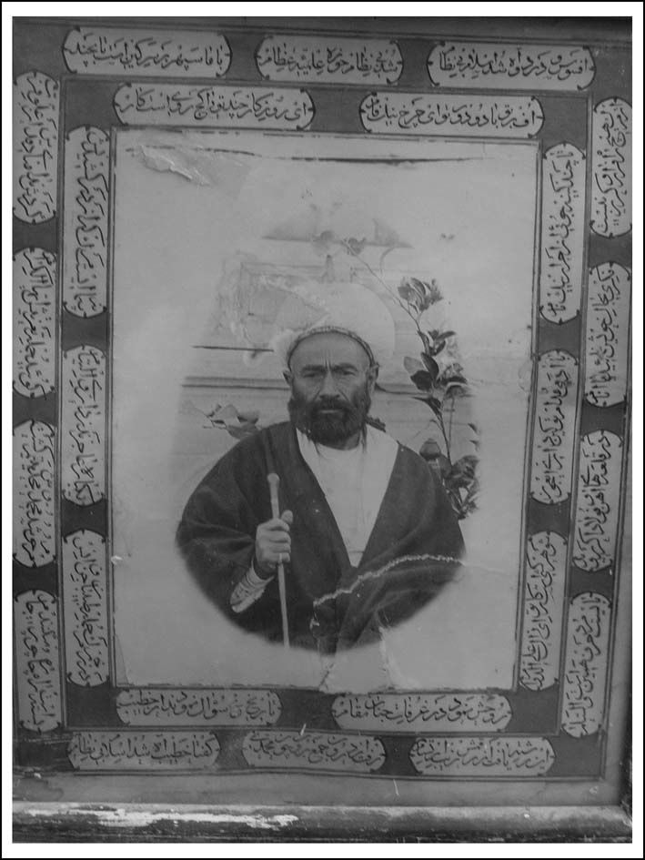
میرزا محمد دستجردی (نظام الاسلام)

موفقیت در تدریس
به گفته آخرین فرزندش، وی پس از گذراندن تحصیلات به تدریس پرداخته و در این زمینه موفقیت‌هایی را کسب نموده بود و با عنایت به تعلیم و تدریس خوب، شایسته و جذابی که داشته به میرزای معلم اشتهار می‌یابد، از جمله شاگردان وی در اصفهان مرحوم آیة‌اللّه حاج شیخ مهدی نجفی مسجدشاهی(متوفی 1393ه.ق.) بوده است.

فعالیت‌های سیاسی
میرزا محمد دستجردی(نظام‌الاسلام) در امور سیاسی نیز فعال و از نزدیکان
مرحوم آیت‌اللّه حاج آقا نوراللّه نجفی بوده است، وی از ابتدای نهضت مشروطه
جزو فعالان صحنه سیاست بوده و با خوانین بختیاری از جمله سردار جنگ در
ارتباط بوده است.

عنوان نظام‌الاسلام
به گفته‌ی آقای جواد مجدی، میرزا محمد دستجردی علاوه بر کسب مقامات
علمی در امور مذهبی، عنوان «نظام‌الاسلام» را از سوی آیت‌اللّه حاج آقا نوراللّه نجفی
دریافت نمود، ضمن این که خانه او تا آخر عمر در نزدیکی منازل خاندان نجفی در
کوچه پشت مسجد جامع عباسی(مسجد امام) واقع شده بود.
تنها در یک منبع از تواریخ محلی اصفهان از نظام‌الاسلام یاد شده است و آن در
جایی است که مرحوم میرزا حسن‌خان جابری انصاری پس از عزل ظلّ‌السّلطان
تغییرات قسمتی از عمارت اشرف را توسط حاج آقا نوراللّه و با توجه به نفوذ میرزا
محمد دستجردی نظام‌الاسلام بر ایشان دانسته است.

خصوصیات اخلاقی و اجتماعی
نظام‌الاسلام از حیث ویژگی‌های اخلاقی و اجتماعی مرد متدین، فاضل،
خوش‌مشرب، خوش‌برخورد و خوش‌سخن بوده و از او به عنوان فردی مؤدب و
متواضع یاد کرده‌اند و همین نیز باعث نفوذ و ورود او به صحنه‌های سیاسی و مذهبی
و تقرب به رجال مطرح آن زمان اصفهان بوده است.
وی به مطالعه و تفحص در کتب بسیار علاقمند بود، و از این رهگذر نیز
کتابخانه‌ای فراهم آورده بود که پس از فوت ایشان این کتابخانه نفیس و ارزشمند به
پسر اول وی می‌رسد.

وفات
میرزا محمد دستجردی در ماه رجب سال 1343ه.ق. مطابق با بهمن ماه 1303ش.
بر اثر بیماری ذات‌الریه در شهر اصفهان و در منزل شخصی‌اش دار فانی را وداع
گفت،او را در اتاقی در سمت شرق تکیه که جهت وی مقرر گردیده بود به خاک
سپردند و در حال حاضر سنگ قبری ندارد.

اشعاری در رثا و ماده‌تاریخ فوت
مرحوم عبدالجواد خطیب درباره سوگ و ماده وفات نظام‌الاسلام چنین سروده
است: افسوس و درد و آه شد اسلام بی‌نظام‌شد بی‌نظام حوزه‌ی علمیّه عظام
با ما سپهر بر سر کین است تا به چنداف بر تو باد و دور تو ای چرخ نیک‌فام
ای روزگار چند تو را کج‌روی است کار تا چند کینه جویی از احرار نیک‌نام
با آدمی مدام تو کین داری ای عجوزشوهرکشی است کار تو ای زال علی‌الدوام
از مرگ هیچ راه فرار و گریز نیست‌فکری به حال خویش نمایید یا انام
در زخم مرگ جمله طبیبان جن و انس‌یک‌باره عاجزند ز داوری التیام
پیمانه‌ایست مگر که از درکشیدنش‌بسته است راه چار و چون می‌کنند جام
مرحوم شد محمد و مجدش یتیم گشت‌گوئید جمله تعزیتش ایهاالکرام
کردش ندا منادی قدس از علو قرب‌روحش نمود در غرفات جنان مقام
تاریخ فوت سؤال نمودند از خطیب‌این رشته یافت از رقمش زیب ار ستام
رفت از درون جمع برون چون محمدی‌گفتا خطیب آه شد اسلام بی‌نظام
شده و بر دیوار مقبره نظام‌الاسلام نصب شده است.

فرزندان
از مرحوم نظام‌الاسلام چهار فرزند پسر باقی ماند، اولین فرزند وی مصطفی مجد
که معروف به مجدالاسلام بود، او در ابتدا اشتغال به دروس حوزوی داشته و از
محضر درس آیت‌اللّه حاج شیخ محمدرضا نجفی(متوفی 1362ه.ق.) بهره برد لکن بر اثر فشارهای شدیدی که در آن زمان از ناحیه حکومت رضاخان متوجه علما و طلاّ‌ب بود از ادامه تحصیل دست کشیده و به اجاره املاک بزرگ کشاورزی و زراعت روی آورد.مصطفی مجدالاسلام(حاج مجد) به سال 1391ه.ق. مطابق با 1350ش. از دنیا رفت و در همین اتاقی که نظام‌الاسلام مدفون است به خاک سپرده شد.
دومین پسر میرزا محمد دستگردی، مرتضی نظام نام داشت. او سالها در اتاق بازرگانی اصفهان مشغول به خدمت بود و به حاج نظام هم مشهور بود.
وی به سال 1389ه.ق. مطابق با 1348ش. از دنیا رفت و سومین آنها حسین
نظام‌زاده بود که مدتها به عنوان مدیر داخلی کارخانه ریسندگی و بافندگی شهرضا انجام وظیفه می‌نمود او نیز به سال 1387ه.ق. مطابق با 1346ش. از دنیا رفت. این دو
پسر مرحوم نظام‌الاسلام هم ابتدا در حوزه علمیّه اصفهان اشتغال به تحصیل علوم
دینی داشته و معمم بوده‌اند، لکن با توجه به جوّ موجود در عصر پهلوی اول مکلاّ
شده و به اشتغالات دیگر روی آوردند،پسران دوم و سوم نظام‌الاسلام در اتاق
مقبره وی در تکیه کازرونی مدفونند، چهارمین پسر او جناب آقای جواد مجدی
متولد 1304ش. می‌باشد که وی پس از سالها خدمت در شرکت نفت به ویژه در شهر
آبادان، سالهاست بازنشسته شده و اکنون در خیابان خواجوی اصفهان سکونت دارند.

سیّد محمدهادی روضاتی

نام، تولّد، خاندان
سیّد محمدهادی روضاتی فرزند حاج سیّد عبدالحسین بن حبیب‌اللّه موسوی چهارسوقی(روضاتی) در چهاردهم شوال 1365ه.ق. برابر با بیستم شهریورماه
1325ش. در شهر اصفهان دیده به جهان گشود.
جدّش سیّد حبیب‌اللّه نوه‌ی میر سیّد محمّدباقر موسوی خوانساری (صاحب روضات) بود و همان طور که در موضوع پیشینه‌ی دعای کمیل در این کتاب آمد، سیّد
حبیب‌اللّه علاوه بر فضایل علمی سالها دعای کمیل را در تخت فولاد به ویژه در
تکیه‌ی کازرونی قرائت می‌نمود و پسرش آقا سیّد عبدالحسین روضاتی نیز نزدیک به
پنجاه سال است که در این تکیه به برگزاری ادعیه به ویژه دعای کمیل می‌پردازد و
علاوه بر آن نماز ظهر و عصر را در مسجد آیة‌اللّه سیّد حبیب‌اللّه روضاتی که به
مسجد خیابان نیز معروف است و در خیابان طالقانی واقع شده و نماز مغرب و عشاء
را در مسجد ستاری واقع در خیابان فردوسی اصفهان امامت می‌نماید.

تحصیلات و ورود به حوزه
آقا سیّد محمدهادی از اوان زندگی تحت تعلیمات پدر فاضل و مادر مؤمنه‌اش
قرار گرفت و پس از اخذ دیپلم متوسطه با عشق و علاقه‌ای که نسبت به معارف
اسلامی داشت وارد حوزه‌ی علمیّه‌ی اصفهان شد. وی مقدّمات و برخی از
قسمت‌های ادبیات را نزد پدرش(حاج سیّد عبدالحسین) فرا گرفت، پس از مدّتی
راهی حوزه‌ی علمیّه‌ی قم شد و در آنجا در دروس ادبی از درس ادیب متبحّر مدرّس
افغانی بهره‌مند گردید و در دروس فقه و اصول نیز از حضور علمای آن سامان بهره
برد. در مدّت حضور در اصفهان به ویژه ایام تابستان نزد مرحوم حاج آقا صدرالدین
کلباسی در مدرسه‌ی ملاّ عبداللّه و از مرحوم حاج آقا علاء مدرّس در مدرسه‌ی صدر
بازار کسب دانش نمود.

ویژگی‌های عبادی و اخلاقی
تقیّد وی نسبت به ارزش‌های دینی بسیار بود، به طوری که پدرش در این باره
می‌گوید: حالات معنوی بالایی داشت به خصوص در باب عبادات و تهجّد که من
گاهی غبطه می‌خوردم، ولایت او نیز نسبت به اهل‌بیت عصمت و طهارت
علیهم‌السلام نیز بسیار قوی بود، یعنی در واقع ولایت محکمی داشت، ضمن این که
بسیار صله‌ی ارحام می‌کرد و نسبت به پدر و مادر خود هم محبّت زیادی می‌نمود.

تبلیغ، امامت جماعت و تدریس
اوقاتی که به اصفهان می‌آمده به ویژه ایام تابستان به تبلیغ و اقامه‌ی جماعت
می‌پرداخت و خاصه شب‌ها در مسجد آیة‌اللّه سیّد حبیب‌اللّه روضاتی(خیابان)
امامت نماز مغرب و عشاء را می‌نمود، وی همچنین برخی دروس مقدماتی، ادبیات و
یا فقه را برای طلاب در مدارسی از جمله مدرسه‌ی ملاّ عبداللّه شوشتری تدریس
می‌نمود.

وفات و مدفن
در یکی از روزها، زمانی که آقا سیّد محمّدهادی روضاتی جهت اقامه‌ی نماز
مغرب و عشاء به مسجد آقا سیّد حبیب‌اللّه روضاتی وارد شد، قبل از برگزاری نماز
مغرب، دچار عارضه‌ی سکته شد، او را به بیمارستان کاشانی انتقال دادند. لکن پس از
گذشت بیش از ده روز در شب پنجشنبه 24 شوال المکرم سال 1416 مصادف با 24
اسفندماه 1374 دار فانی را وداع گفت و در بقعه‌ی تکیه کازرونی به خاک سپرده
شد.

اشعار وفات
در رثای سیّد محمدهادی و ماده‌تاریخ فوت وی اشعاری سروده شده و بر دور
تصویر او بر بالای سر قبرش نوشته شده و چنین است:
.... بر روانش باد بی‌حد هم درود و هم سلام‌خوان برایش فاتحه در هیئت و بزم و عزا
اهل اصفاهان ز فقدانش شده در رنج و غم‌همچو بابش دم به دم ریزند از چشمان بکا
گفته مداح‌زاده
به اهل‌بیت علیهم‌السلام داشته اشعار بسیاری درباره‌ی آنان سروده و در انجمن شیدا نیز حضور
فعال داشته است.(ر. ک: تذکره شعرای استان اصفهان، صص 649 و 650)
هست تاریخ وفات‌اجر خواهد در قیامت او ز جدّش مصطفی
وی کنار قبر عالم عارف شیخ محمدحسن عالم نجف‌آبادی به خاک سپرده شده و
بر روی سنگ قبر او چنین نوشته شده است:
هو الحی الذی لا یموت
آرامگاه و مدفن عالم جلیل‌القدر و زاهد و عارف متقی حجة‌الاسلام والمسلمین
آقا سیّد محمّدهادی روضاتی خلف صالح آقا سیّد عبدالحسین عفی عنه که پس از
تحصیلات جدید و قدیم در اصفهان و قم و تبلیغ و تدریس و اقامه‌ی جماعت در
مسجد جدّ خود مرحوم آیة‌اللّه آقا سیّد حبیب‌اللّه روضاتی اعلی‌اللّه مقامه در روز
پنجشنبه 24 شوال 1416 برابر 74/12/24 در 49 سالگی به رحمت ایزدی پیوست.

فرزندان
از مرحوم سیّد محمدهادی روضاتی دو فرزند پسر باقی مانده است یکی آقا سیّد
محمدمهدی (متولد 1353ش.) که پس از طی دوران متوسطه و پشت سر گذاردن
خدمت مقدس سربازی، با وجود قبولی در دانشگاه وارد مدارس حوزه‌ی علمیّه
اصفهان شده و در مدرسه‌ی علمیّه‌ی ذوالفقار و سایر نهادهای آموزشی حوزه‌ی این
شهر به فراگیری علوم دینی پرداخت و دیگری آقای سیّد محسن(متولّد 1362ش.) که
وی در حال حاضر دانشجوی دوره‌ی کارشناسی رشته برق دانشگاه آزاد اسلامی
خمینی‌شهر است.

سیّد محمدصادق صدّیق‌الاطبّاء

نام، تولّد و خاندان
سیّد محمدصادق صدّیق‌الاطبّاء فرزند سیّد محمّدباقر مشهور به دکتر
لقمانی(صدیق لقمانی) در سال 1296ه.ق. در شهر اصفهان دیده به جهان گشود،
پدرش سیّد محمدباقر به صنیع‌الزمان ملقّب بود و علّت این لقب تخصّص و تبحّر
وی در هنر تذهیب به ویژه تذهیب کلام‌اللّه مجید بود، به گونه‌ای که وی از نخبگان
این هنر به شمار می‌رفت و هنوز هم اگر قرآن‌ها و یا قلمدان‌های تذهیب شده توسط
وی پیدا شود ارزش بسیار قابل توجّه دارد، وی از سلسله‌ی سادات طباطبایی بود که
شجره‌نامه‌اش به گواهی برخی از علمای وقت رسیده بود.عموی او سیّد محمّد
اشرف‌الکتاب خطاط و ادیب معروف به بقاء بود.

تحصیلات و استادان
مرحوم سیّد محمدصادق از همان اوان کودکی و نوجوانی تحت تعلیمات مذهبی
پدر خود قرار گرفت چرا که پدرش نیز ملبّس به لباس روحانیت بود و اطلاعات قابل
توجّهی از مسایل شرعی و دینی داشت.
تصویر
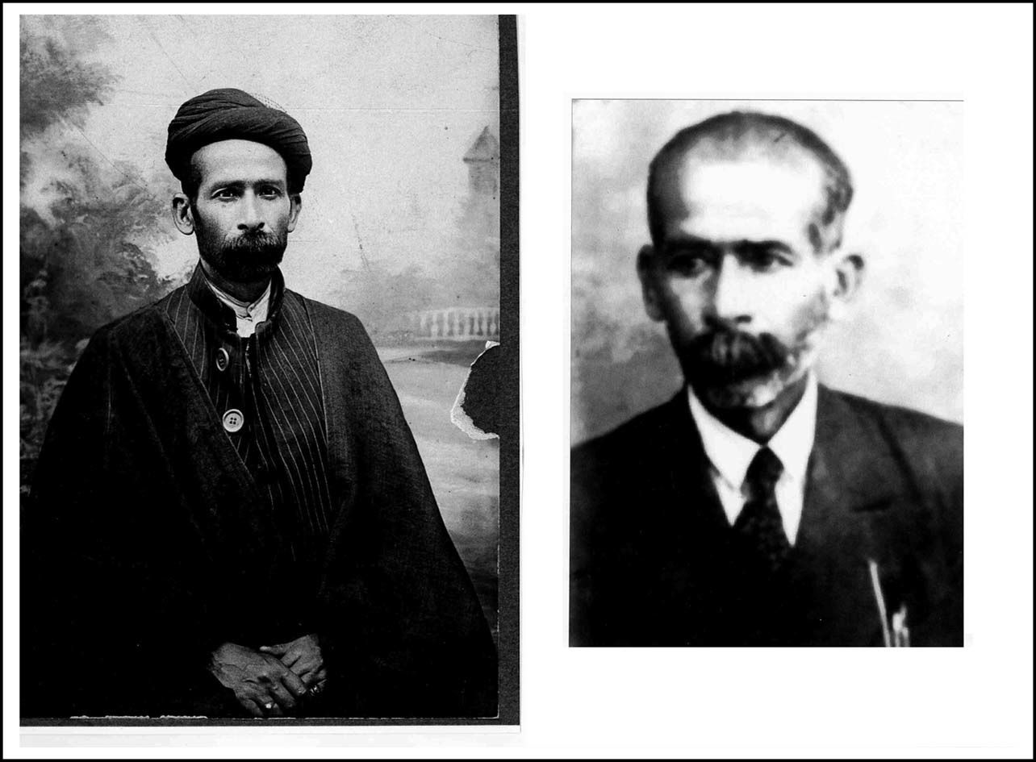
تصویر
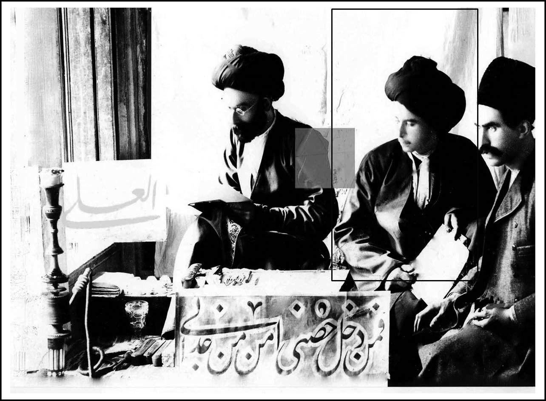
تصاویری از پزشک مدقق سیّد محمد صادق صدیق الاطباء
سیّد محمّدصادق مدّت‌ها در مدرسه‌ی علمیّه‌ی نوریه واقع در بازار بزرگ و
نزدیک به مسجد جامع اصفهان مشغول تحصیل گردید و در کسوت روحانیون
درآمد. وی از شاگردان خاص مرحوم آخوند ملاّ عبدالکریم گزی به شمار می‌رفت، به
طوری که مرحوم گزی بسیاری از امور روزانه را به سیّد محمدصادق ارجاع می‌داد و
از او به عبارت میرزا یاد می‌کرد، علاوه بر این که سیّد محمدصادق در معیت آخوند
بود با وی رفت و آمد خانوادگی نیز داشت.
از جمله شخصیت‌های دیگری که سیّد محمدصادق صدّیق‌الاطبّاء از حضور آنان
بهره برد مرحوم آیت‌اللّه سیّد ابوالقاسم دهکردی(متوفی 1353ه.ق.) بود. وی مدّتی
نیز با دستگاه حاج میرزا هاشم امام جمعه(متوفی 1321ه.ق.) در ارتباط بود. او تا سن
سی و سه سالگی در کسوت روحانیت بود.

گرایش به طب
سیّد محمّدصادق پس از آن که از طریق روزنامه‌ی حبل‌المتین مطلع گردید که
شعبه‌ای از دارالفنون برای تحصیل طب دایر شده است عزم تحصیل معلومات طب و
پزشکی نمود و از این رو پس از مشورتی که با استاد خود آخوند گزی داشت آخوند
موافقت کرد که او برای تحصیل پزشکی عازم تهران گردد و حتّی مرحوم آخوند ملاّ
عبدالکریم گزی وی را به این حرفه بسیار تشویق و ترغیب کرد، و اظهار نموده بود که
در لباس پزشکی بهتر و بیشتر می‌توانی خدمت کنی تا لباس طلبگی.
مرحوم سیّد محمّدصادق صدّیق‌الاطبّاء به جز چهار سالی که برای تحصیل علم
طب در تهران سکونت داشت بقیه‌ی عمر را در زادگاه خود یعنی اصفهان بسر برد،
البته مسافرت‌هایی نیز به عتبات عالیات و مشهد مقدس نیز داشته است.
از استادان او در علم پزشکی می‌توان مرحوم ناظم الاطباء یعنی میرزا علی‌اکبرخان نفیسی(متوفی 1342ه.ق.) را نام برد. سیّد محمّدصادق چون از شاگردان ممتاز ناظم‌الاطبّاء بود از سوی استاد خود ملقب به صدیق‌الاطبّاء می‌گردد.وی طب جدید و قدیم را نزد اساتید فن آموخته و طبیبی حاذق به شمار می‌رفت.
پس از ورود به اصفهان که در آن زمان تنها دو پزشک با تحصیلات جدید داشت که
یکی دکتر احتشام و دیگری میرزا مسیح‌خان حافظ الصحّه(متوفی 1361ه.ق.) بود که
او هم از فارغ‌التحصیلان دارالفنون بود، بقیه طبیب سنّتی بودند که عنوان حکیم‌باشی
داشتند.

تخصّص پزشکی
تخصّص سیّد محمدصادق صدّیق‌الاطبّاء امراض عفونی به ویژه تیفوئید و حصبه
بود و در آن زمان نیز این امراض مبتلایان زیادی داشت. حتّی وقتی دو فرزند رئیس
بیمارستان عیسوی اصفهان(که امروزه بیمارستان عیسی بن مریم علیه‌السلام نامیده
می‌شود) که شخصی به نام دکتر شافتر انگلیسی بود به بیماری تیفوئید مبتلا می‌شوند
آنها را نزد صدّیق‌الاطبّاء می‌برند و او آنها را معالجه می‌کند. و شافتر معتقد بود
صدّیق‌الاطّباء در این زمینه متخصّص است.
در ابتدای حکومت پهلوی سیّد محمدصادق صدّیق‌الاطبّاء به استخدام بهداری
نظمیه درآمد و در زمره‌ی پزشکان رسمی دولتی شهربانی قرار گرفت و سالها در این
سِمَت خدمت نمود تا این که سال 1332 شمسی بازنشست شد.

مدارا و مردم‌داری
از ویژگی‌های بارز اخلاقیِ او کمک به درماندگان و مستمندان بود به گونه‌ای که
گاهی علاوه بر نگرفتن حق طبابت اگر تشخیص می‌داد بیماری محتاج و فقیر است به
او نیز کمک مادی می‌نمود در این باره فرزند وی می‌گوید:
از خصوصیات مرحوم پدرم این بود که هرگز از مریض مطالبه‌ی حق ویزیت
نمی‌کرد و پس از نوشتن نسخه و دادن آن به مریض، چهره‌ی خود را به طرف دیگر
می‌کرد تا مریض هرچه دلش خواست بگذارد روی میز، مبادا خجالت بکشد. از
خصوصیات دیگر او این که من خود بارها ناظر آن بودم زیرا فرزند کوچکتر بودم و
گاهی با چراغ دستی به ویژه شب‌های سرد زمستان به بالین مریض می‌رفتیم، وقتی از
بالین مریض بلند می‌شد عبا یا پوستین خود را روی مریض می‌گذاشت و می‌رفت.
وی تا دم مرگ به مداوای بیماران می‌پرداخت و نسخه می‌داد و روزی که
درگذشت من و برادرم را خواست و گفت من تا یکی دو ساعت دیگر از نزد شما
می‌روم به تو که قاضی شده‌ای توصیه می‌کنم هرگز فریب احترامی را که مأمورین
پلیس و نظامی به تو می‌گذارند را نخوری زیرا اینها به میز تو احترام می‌گذارند، روزی
که از پشت این میز بلند شوی اعتنایی به تو نخواهند کرد ولی تا می‌توانی در پناه قانون
به مردم کمک کن و مطمئن باش خداوند با تو خواهد بود.
حتّی برادرم که تحصیلات پزشکی داشت پس از خاتمه‌ی تحصیل به توصیه پدرم
در بخش 3 اصفهان آن روز که بیشتر مردم آن زحمت‌کش و مستضعف بودند به
طبابت مشغول شد مرحوم پدرم به او توصیه می‌کرد این محلات مردمان بی‌بضاعت
زیادی دارد و پزشک هم ندارد اینها را مداوا کن و در پی مال و منال دنیوی نباش زیرا
روزی‌رسان خداست.
مرحوم سیّد محمدصادق صدّیق‌الاطبّاء اعتقاد داشت طبابت عبادت است نه
تجارت و خود نیز بدین‌سان و به همین شیوه عمل می‌نمود.

معتقدات و ویژگی‌های اخلاقی و معنوی
وی به شعائر مذهبی به ویژه تکریم نسبت به مقام پیامبر صلی‌اللّه علیه و آله و
عترت پاکش(علیهم‌السلام) اعتقاد خاصی داشت. به مقام حضرت اباالفضل العباس
علیه‌السلام عشق می‌ورزید و دهه‌ی اوّل محرم را روضه‌خوانی می‌کرد که هنوز هم
این رسم را فرزند او ادامه می‌دهند.
به تهجّد و شب‌زنده‌داری اهمّیت می‌داد و فرزندانش را گونه‌ای تربیت کرده بود
که قبل از اذان صبح بیدار شوند و نماز را در اوّل وقت بپا دارند.
علاقه خاصی به شعر و ادب داشت به ویژه به فرزندش می‌گفت، گاهی
قسمت‌هایی از مثنوی مولانا جلال‌الدین را برایش بخواند.
از بذله‌گویی و عبارات و کلمات بی‌معنا احتراز می‌کرد و هیبت خاصی در چهره‌ی
او نمایان بود. آثار مدوّن او یک سلسله مقالاتی است راجع به طرز معالجه امراض
عفونی و نحوه‌ی پیش‌گیری آن که چاپ نشده.و نیز رساله‌ای در وبا که به چاپ
رسیده است.
صدیّق‌الاطبّاء در عرفان نیز از مریدان صفی علی‌شاه گنابادی بود و در این راه به
درجه ارشاد رسید.به نوشته مرحوم مهدوی، صوفی صافی خمیر و متعصب بود.
وی از علاقمندان به شخصیت‌هایی مانند آیت‌اللّه العظمی آقا سیّد محمدباقر
دُرچه‌ای(ره) و مرحوم عارف طبیب حاج میرزا علی‌آقا شیرازی بود. و در زمان رضاخان که مزاحمت‌هایی جهت روحانیون ایجاد می‌شد مراقب بود تا علما و طلاب
مورد آزار مأمورین حکومتی قرار نگیرند.

وفات و مدفن
وی به سال 1374ه.ق. وفات یافت و در اتاق اختصاصی در شرق تکیه‌ی کازرونی
به خاک سپرده شد. هنگام تشییع وی بازار اصفهان تعطیل و علما و بویژه امام جمعه وقت اصفهان پیاده، آن مرحوم را تا تخت فولاد مشایعت نمودند.در مادّه‌تاریخ
وفات او مرحوم میرزا حسن بهنیا سروده است:
به جمع آورد سر جبریل و گفت از بهر تاریخش‌به جنّت کرد مأوی صادق صدیق لقمانی
فرزند ایشان آورده است: پدرم در موقع نزع به من گفت هزینه‌ی کفن و دفن خود
را در فلان جای گذاشته‌ام هزینه کنید و به خود زحمت ندهید و عجب این که هزینه‌ی
ایام سوگواری او که بیش از یک هفته در شهر برگزار می‌شد تماماً از آن محل پرداخت
شد.
بر روی سنگ قبر صدیق‌الاطباء چنین منقور است:
هوالباقی
قد ارتحل عن مضیق العالم الفانی الی سعت العالم الباقی السیّد السّعید
محمدصادق لقمانی صدیق‌الاطباء خلف السیّد محمّدباقر من یوم الخامس من شهر
جمادی الاولی الی اربع سبعین و ثلث مأه بعد الف من الهجره جَدِّه 1374.

فرزندان و نوادگان
از وی سه فرزند، دو پسر و یک دختر باقی ماند. پسر بزرگ وی دکتر سیّد
محمدباقر صدیق لقمانی هم حرفه‌ی پدر را انتخاب کرد، وفات وی در سن هشتاد و
دو سالگی و به سال 1372 شمسی بود.
پسر دیگر ایشان آقای محمد صدیق لقمانی متولّد 1299ش. است و مدتها به
عنوان قاضی در دادگستری اصفهان انجام وظیفه می‌نموده و پس از بازنشستگی نیز به
عنوان وکیل پایه یک دادگستری انجام وظیفه می‌نماید. وی دارای هشت فرزند بود که
یکی از فرزندان ایشان به نام سیّد محمدحسین صدیق لقمانی در سال 1364ش. در
جبهه‌های حق علیه باطل به شهادت رسید.
لازم به ذکر این که از اعقاب محترم سیّد محمدصادق صدّیق‌الاطبّاء در حال حاضر
یازده پزشک مشغول خدمت به جامعه هستند که آقای دکتر ناصر صبری رئیس فعلی
دانشکده پزشکی دانشگاه اصفهان نوه‌ی دختری مرحوم صدّیق‌الاطبّاء از جمله‌ی
آنان است.
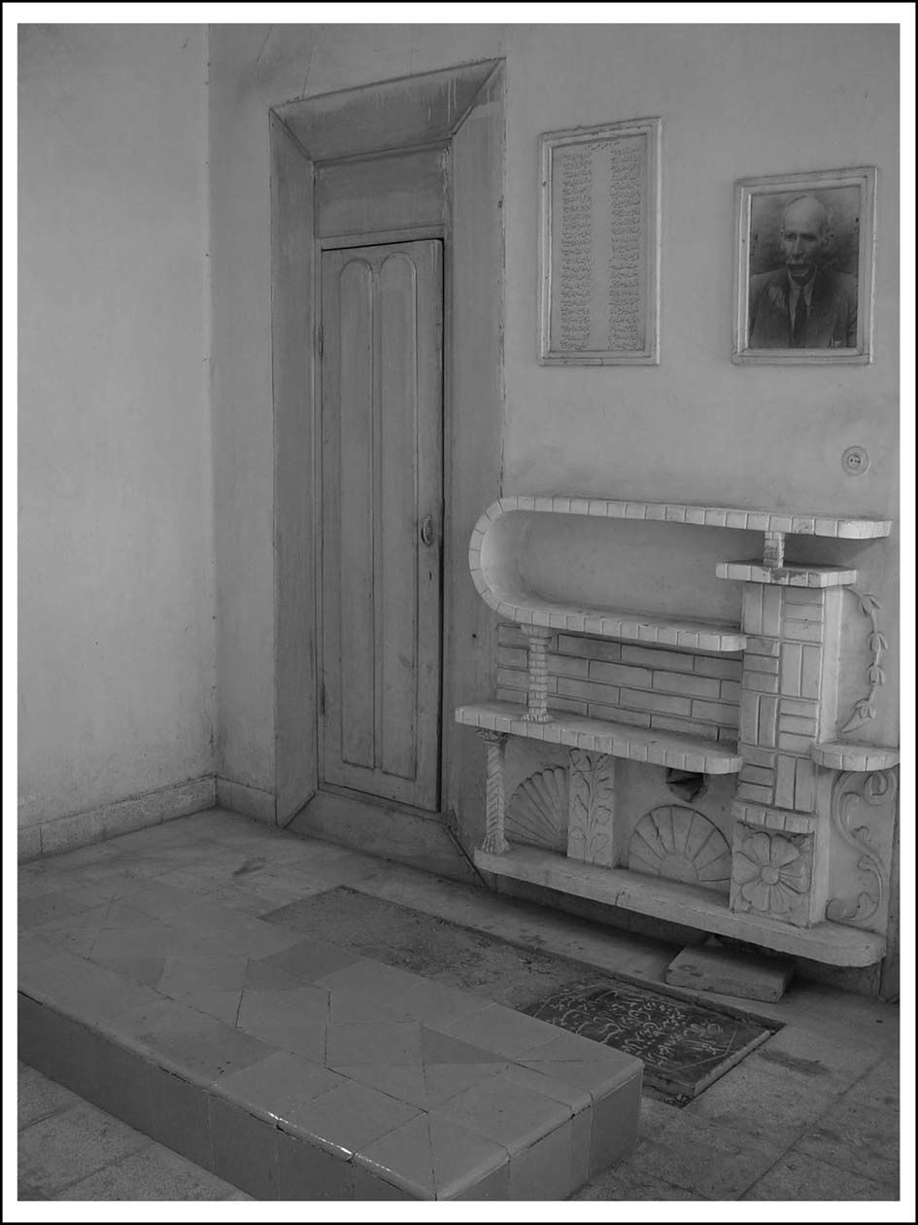
آرامگاه صدیق الاطباء در تکیه کازرونی

ملاّ حسین‌علی صدّیقین

نام، خاندان، جایگاه
حاج ملاّ حسین‌علی صدّیقین فرزند محمّداسماعیل بن محمّدربیع بوده است،
وی عالمی زاهد و از اتقیاء فضلاء و دانشمندان عصر خود محسوب می‌شد. وی به
زهد و عبادت و تقوا معروف خاص و عام و مورد وثوق و احترام کلیه‌ی طبقات و
مردم اصفهان بود.

بهره‌مندی از دانش و سود جستن از عالمانی فاضل
حاج ملاّ حسین‌علی در اصفهان از مجالس و محافل علمی تعدادی از علمای مبرّز
زمان خود سود جست. از جمله استادان او آیت‌اللّه العظمی آقا سیّد محمدباقر
دُرچه‌ای و نیز آیت‌اللّه آقا سیّد ابوالقاسم دهکردی(1272 - 1353ه.ق.) بود.با
توجّه به منش و راه و رسم ملاّ حسین علی صدّیقین باید یکی از مؤثرترین
شخصیت‌ها و نافذترین اساتید وی همین آیت‌اللّه دهکردی باشد. مرحوم دهکردی
که با تهذیب نفس، کشیک دل و پارسایی در عمل، به ملکوت انس گرفته بود و مدارج
بلندی را طی کرده و با ارتزاق از عالم ملکوت به انظار و افکار بلندی در حکمت و
سلوک رسیده بود، در تربیت شاگردانی چون ملاّ حسین‌علی بسیار مؤثر بوده است،
مدفن این عالم ربانی در زینبیه‌ی اصفهان است.
همچنین مرحوم صدّیقین مراتب عرفان را خدمت حاج محمّدجواد عارف
بیدآبادی (متوفی 1344ه.ق.) تکمیل نمود و سالها به ریاضت و تصفیه باطن گذرانید
تا جامع مراتب صوری و مقامات معنوی شد. حاج محمّدجواد عارف بیدآبادی به
سرجویی شهرت داشت و از مشایخ سلسله‌ی ذهبیه در اصفهان به شمار می‌رفت و
دارای نَفَس قدسی بود. عدّه‌ای از بزرگان این شهر به او ارادت می‌ورزیده‌اند و مرحوم
حاج ملاّ حسین‌علی صدّیقین نیز از وجود این شخصیت عرفانی بهره‌ی وافی برده
است.
243

مکان‌های تحصیل و تدریس
از جمله نهادهای آموزشی که مرحوم حاج ملاّ حسین‌علی سالیان متمادی در آن بهره علمی برده و یا در آنجا به مشتاقان تحصیل و تعلیم آموزش داده است مدرسه‌ی باقریه درب‌کوشک است که احداث آن به زمان حکمرانی ابوالمظفر، رستم بهادرخان آق قویونلو و مربوط به اوایل قرن دهم هجری است. این مدرسه به نام‌های مدرسه‌ی باقریه، مدرسه‌ی درب‌کوشک یا مدرسه‌ی پاشیر(به دلیل شیر سنگی کنار آن) یا مدرسه‌ی
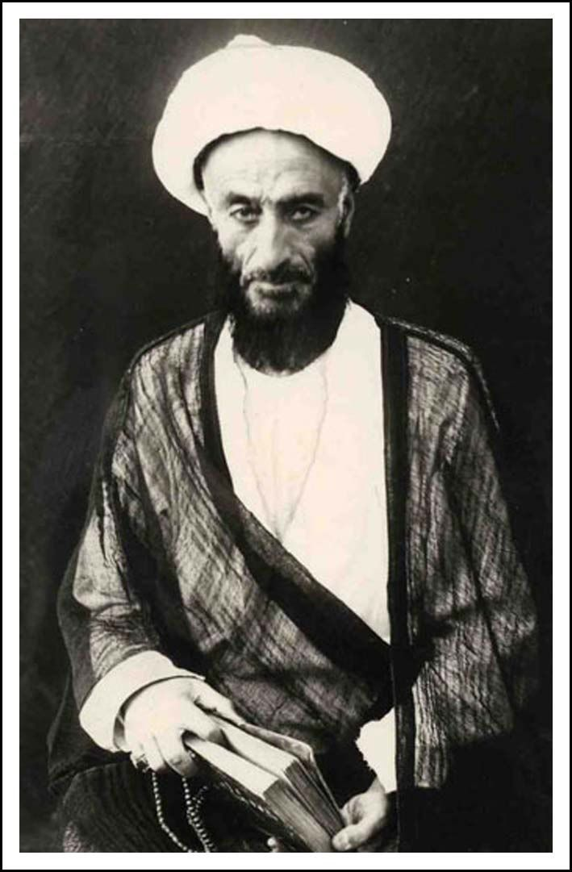
عارف ربانی شیخ ملّا حسینعلی صدیقین
باب‌القصر نیز نامیده شده است.
این نهاد آموزشی در حال حاضر شانزده حجره دارد، و یک طبقه است و تزئینات
آن از کاشی و آجر می‌باشد و کتیبه‌ی سردر مدرسه از بین رفته، و کاشیهای نفیس
مدرسه، به خارج از ایران برده شده است.
به غیر از مرحوم حاج ملاّ حسین‌علی صدّیقین، در یک قرن گذشته برخی از
مدرّسین این مدرسه عبارت بوده‌اند از: حاج شیخ ابوالقاسم معروف به «حاج آخوند
زفره‌ای»(متوفی 1352ه.ق.).

اقامه‌ی جماعت در مساجد
حاج ملاّ حسین‌علی سالها در مساجد متعدّدی از جمله مسجد
گرک‌یراقی‌ها (نزدیک مسجد حکیم)، مسجد حاج اسداللّه سمسار و سرانجام در مسجد درکوشک(باب‌القصر) اقامه‌ی جماعت می‌نمود و نماز جماعت ایشان از حیث کمیّت و کیفیّت از جماعات ممتاز اصفهان به شمار آمد. از جمله نقل می‌کنند حکیم متأله مرحوم حاج آقا سیّد صدرالدّین هاطلی کوهپایی(متوفی 1372ه.ق.) که خود از علمأ، زهاد و مدرّسین بزرگ اصفهان در معقول و منقول به شمار می‌رفت،
نماز خود را به مرحوم صدیقین اقتداء می‌کرد و به ویژه در ماه مبارک رمضان از اوّل تا
آخر ماه نماز ظهر و عصر خود را به جماعت ایشان اقامه می‌کرد. هنگامی که از مرحوم
حاج آقا صدر کوهپایی سوال می‌کنند که شما که خود دارای مراتب بالای علمی و
جامع محاسن اخلاقی هستید چرا به مرحوم صدّیقین اقتداء می‌کنید؟! ایشان در پاسخ
می‌فرماید: شما حاج ملاّ حسین‌علی را نمی‌شناسید، او فرشته‌ای است که به صورت
انسان درآمده است.
1301ه.ق. در شهر اصفهان مؤلف کتاب «شروق الحکمه فی شرح الاسفار و المنظومه» در حل
معضلات و مشکلات اسفار ملاّ‌صدرا است. وی در اصفهان از شاگردان مبرز استاد بزرگ فلسفه
ملاّ محمد کاشانی و مرحوم جهانگیرخان و آقا سیّد محمّدکاظم یزدی و آخوند ملاّ محمدکاظم
خراسانی و شیخ ابراهیم اردبیلی و آقا سیّد محمد فیروزآبادی و تعدادی دیگر از استادان بود.
مرحوم هاطلی، مردی وارسته و دارای ملکات و فضایل انسانی بود. نسبت به مال و ریاست‌های
دنیا کمال بی‌اعتنایی را داشت و دانش، تقوا و وارستگی را به هم آمیخته بود. متواضع و قانع
زندگی می‌کرد و در عین حال جذابیت خاصی داشت، معمولاً روزها در مدرسه صدر بازار
اصفهان تدریس فلسفه، کلام، معانی و بیان اشتغال داشت و تدریس خود را با اشعار مناسب
می‌آراست. به راستی ادیبی بود که درسش محبّت بود و شاگردانی از روی عشق و صفا پیرامونش
گرد می‌آمدند. وی در شب شنبه، پنجم جمادی‌الاولی سال 1372ه.ق. وفات یافت و در تکیه‌ی
درب‌کوشکی تخت فولاد اصفهان مدفون گردید. ر. ک: علوم و عقاید آقای ابراهیم جواهری)

مشعلی فروزان
استاد دکتر محمدباقر کتابی نیز در کتاب رجال اصفهان مرحوم صدّیقین را این گونه توصیف نموده است: عالم فاضل وارسته‌ی پرهیزکار و عارف فرزانه‌ی بزرگوارکه در علم و عرفان و زهد و تقوا در عصر خود کم‌نظیر بود، و برای اصفهانیان مشعل فروزانی بود که مشی و فعل و گفتار او به راستی هدایت و نور می‌بخشید. در بین خواص و عوام و عموم طبقات مردم اصفهان، مورد احترام و وثوق بود. نگارنده [دکتر کتابی] که حدود پانزده سال متوالی در خدمت او می‌رفتم، و گاه و بیگاه از بیانات گرم و نافذ و جذبه‌های ملکوتی او فیض‌یاب می‌شدم به راستی او را مصداق حدیث معروف حضرت عیسی بن مریم علیه‌السلام یافتم که حواریون از حضرتش پرسیدند: مَن نُجالس؟ حضرت عیسی علیه‌السلام فرمود: «من یذکر کم اللّه رؤیتُه و
یزید فی علمکم منطقه و یرغبکم فی الاخرة عمله».

تأثیر عمیق در ارشاد خاص و عام
دکتر کتابی می‌نویسد: شب‌ها بعد از نماز در مدرسه‌ی درکوشک یا مدرسه‌ی میرزا
حسین بیدآباد تدریس تفسیر می‌فرمود، هفته‌ای دو شب(شب‌های پنجشنبه و شنبه)
بر منبر می‌رفت و با بیانی گیرا و نفس گرم به ارشاد مردم می‌پرداخت. مجلس او تمام
هدایت و ارشاد بود. با احساس پاک و مهر و الفتی عظیم و رویی گشاده، جوانان را
رهبری می‌نمود و روشنی می‌بخشید. بیاناتش از دل برمی‌خواست و لاجرم بر دل
می‌نشست. خاطره‌های بس والا و ارزشمند از او به یاد دارم که من و امثال مرا با مسائل
واقعی اسلام آشنا ساخت جزاه اللّه عن الاسلام و اهله خیر الجزأ.

برخی تعلیم‌یافتگان
از شاگردان او می‌توان از مرحوم آیة‌اللّه حاج شیخ علی مشکوة
بود و نماز جماعت او از کیفیت خاصی برخوردار بود. روز بیست و سوم خردادماه 1369 به
رحمت ایزدی پیوست و در جنب مقبره داماد خود آیة‌اللّه شهید سیّد ابوالحسن موسوی
شمس‌آبادی در گلستان شهدای اصفهان مدفون شد. وی در اصفهان بجز محضر مرحوم حاج
ملاّ حسین‌علی صدّیقین از درس آیات عظام سیّد مهدی درچه‌ای، میر سیّد علی نجف‌آبادی،
حاج سیّد مرتضی خراسانی و در قم از درس حاج شیخ عبدالکریم حائری و در نجف اشرف از
مجلس درس آیة‌اللّه اصفهانی و آیة‌اللّه سیّد محسن حکیم بهره برد.
(متوفی 1369ش.) و نیز فرزند برومند وی عالم زاهد حاج شیخ محمدباقر صدّیقین(متوفی 1414ه.ق.) یاد کرد.
از آثار مرحوم حاج ملاّ حسین‌علی صدّیقین حواشی مختصری است بر کتاب
«تذکرةالقبور» اثر آخوند ملاّ عبدالکریم گزی که مرحوم آقا سیّد مصلح‌الدین
مهدوی(متوفی 1384ش.) آنها را در رجال اصفهان نقل کرده است.

مورد وثوق مراجع
وی از سوی مراجع بزرگوار شیعه از جمله مرحوم آیت‌اللّه العظمی آقا سیّد
ابوالحسن مدیسه‌ای اصفهانی (1284 - 1376 ه . ق.) و سپس از ناحیه آیت‌اللّه العظمی حاج آقا حسین طباطبایی بروجردی نیابت تام را عهده‌دار بود.

فوت و مکان دفن
وفات حاج ملاّ حسین‌علی صدّیقین در شب جمعه دوم ماه صفر سال 1368ه.ق.
در حالی که سن او متجاوز از هفتاد سالگی بود در شهر اصفهان اتّفاق افتاد. مدفن وی
در یکی از اتاق‌های سمت مشرق تکیه‌ی کازرونی واقع شده است.
بر روی سنگ قبر مرمرین ایشان چنین مسطور است:
الناس موتی و اهل العلم احیاء هذا مرقد المنور بنور اهل‌البیت(ع). حضرت آیت‌اللّه آقای حاج ملاّ حسینعلی
صدیقین نَوَراللّه مضجعه شب جمعه 22 صفرالمظفر سنه 1368
بالجنان استبشروا طوبی لقومً یتقون
یغفراللّه الخطایا ایها المستغفرون
حجة‌الاسلام یستاوی بجنان النعیم
فادخلوها سالمین القوم انتم خالدون
روح صدیقین راحت عند مولاه السمی
یا حسین اشفع له فالان لاقاه المنون
انقضی الاثنان و العشرون من شهر الصفر
قد جزی یا لهف من فقدانه دمع العیون
و استفاد النیّر التعیّین فی عام الوفات
من کلام ملهم للغرق فی بحرالشّجون
هاتف املی لعباس المزین فی المنام
اقرء التاریخ(فی جنّات عدن یدخلون)
شب جمعه 22 صفر سنه 1368 قمری
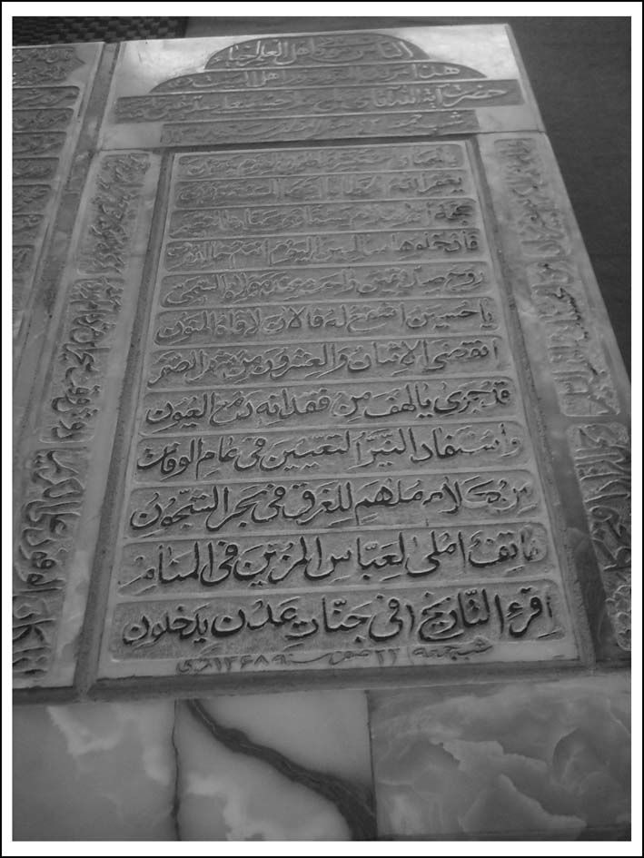
سنگ مزار عالم ربانی حاج ملا حسینعلی صدیقین

شیخ محمّدباقر صدّیقین

نام و تولّد
شیخ محمدباقر صدّیقین اصفهانی فرزند ملاّ حسین‌علی در سال 1307 شمسی در شهر اصفهان دیده به جهان گشود.

تحصیلات ابتدایی
دوران تحصیلات ابتدایی را در دبستان اقدسیه که مؤسس و مدیر آن مرحوم ملاّ حسین مشکاتی و شخصیتی فرهیخته، پرهیزکار و مؤدب به آداب بود گذرانید، در ادامه، بقیه‌ی تحصیلات جدید را در مدرسه‌ی قدسیه که از مدارس خوب و برجسته‌ی اصفهان و به سرپرستی مرحوم میرزا عبدالحسین قدسی و مرحوم میرزا حسن قدسی بود طی کرد، مرحومین قدسی هردو در علم و دانش، ورع و اخلاص و نیز خط و خوشنویسی در مرتبه‌ای والا بودند و بدین جهت بر شاگردان و محصّلان آن زمان تأثیرگذار می‌شدند.
یادداشت‌هایی را در بهمن‌ماه 1384 در اختیار نگارنده قرار دادند، از استاد ارجمند و هنرمند،
جناب آقای میر سیّد علی ظهیرالاسلام که از مدرسان انجمن خوشنویسان اصفهان هستند تشکر
نمایم.)
پس از گذراندن چند کلاس دوران متوسطه، محمّدباقر صدّیقین وارد بازار
اصفهان شده و مدتی که در آنجا گذرانید، شغل وی نویسندگی در دفاتر تجاری بود.
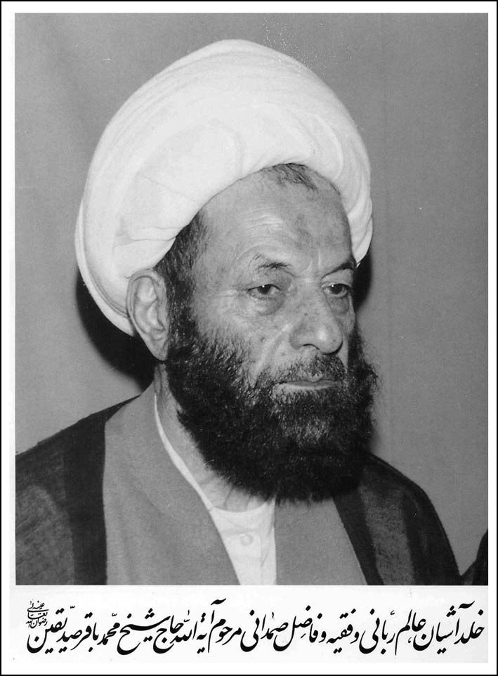

ورود به حوزه علمیّه و استادان
در کنار شغل مذکور به تحصیل علوم قدیمه نیز مشغول گردید، بویژه این که دوره‌ی جامع‌المقدمات را در مدرسه‌ی علمیّه‌ی میرزا حسین، اوّل بازار بیدآباد اصفهان زیر نظر استاد مرحوم آقا میرزا هاشم خوانساری تمام نمود، کتاب سیوطی را نزد مرحوم آیت‌اللّه آقا جمال‌الدین خوانساریو شرح نظام را با آقا شیخ محمدجواد اصولی در مدرسه‌ی جده بزرگ به اتمام رسانید.مرحوم حاج شیخ محمدباقر صدّیقین حاشیه‌ی ملاّ عبداللّه را نزد مرحوم آقا سیّد علی دولت‌آبادی در
مدرسه‌ی نیم‌آورد و منطق و منظومه‌ی منطق و منظومه‌ی حکمت را نزد عالم وارسته
و متبحّر آقا شیخ محمدحسین مشکینیکه از شاگردان مرحوم حکیم متأله شیخ
محمد خراسانی بود تمام کرد. ضمن این که مغنی و مطوّل را نیز نزد استادانی چون مرحوم مشکینی، سیّد جواد غروی و مرحوم شیخ هبة‌اللّه هرندی در مسجد حکیم و مدرسه‌ی صدر بازار اصفهان طی نمود. در دانش‌هایی مانند فقه و اصول نیز از استادان متعدّدی بهره برد به طوری که شرح لمعه و فرائد را نزد مرحوم آیت‌اللّه آقا شیخ محمدرضاجرقویه‌ای و مرحوم آیت‌اللّه حاج سیّد حسین موسوی خادمی(متوفی 1363ش.) و کفایه و قوانین را خدمت استاد مرحوم آیت‌اللّه آقا سیّد علی‌اصغر برزانی گذرانید.
در حکمت و علوم عقلی هم استادان شایسته و ماهری را درک نمود از جمله
منظومه‌ی حکمت و قسمتی از اسفار را در خدمت حکیم متأله حاج آقا سیّد
صدرالدّین هاطلی کوپایی که از مشاهیر فضلای آن زمان اصفهان و ایران بود در
مدرسه‌ی صدر بازار اصفهان استفاده کرد.در همین راستا قسمت عمده‌ی اسفار و
خارج حکمت را هم از مجلس درس فیلسوف وارسته آقا شیخ محمود مفید اصفهانی
بهره برد و نیز مباحثی از شفا را هم نزد مرحوم آیت‌اللّه حاج میر سیّد علی نجف‌آبادی
درک نمود.

تحصیل در فقه و سایر علوم
آیت‌اللّه حاج شیخ محمدباقر صدّیقین مباحث بالای فقهی و خارج سطح را از
محضر فقهای بزرگ اصفهان در آن زمان از جمله میر سیّد علی بهبهانی(متوفی
1395ه.ق.) و آقا حاج سیّد محمدرضا خراسانی و مقداری از کفایه و خارج کفایه را
هم نزد مرحوم آقا سیّد عبدالحسین طیّب استفاده برد.
وی از دروس و علوم دیگر و اساتید بسیاری بهره‌مند شد، شرح تجرید را نزد
حاج آقا رحیم ارباب، قسمتی از اخلاق را نزد حاج میرزا علی‌آقا شیرازی و باز در
برخی دروس دیگر هم از مرحوم آیت‌اللّه آقا شیخ محمدحسین مشکینی استفاده کرد
که از جمله قسمت عمده‌ی خلاصة‌الحساب، شرح نفیسی در طب و برخی مباحث
هیئت را می‌توان نام برد.به گفته‌ی پسر بزرگ ایشان یعنی جناب آقای حاج آقا رضا
صدّیقین، مدّتی را در مباحث اصول و فقه از محضر آیت‌اللّه العظمی بروجردی سود
جسته است.
شیخ محمدباقر صدّیقین از مرحوم آیت‌اللّه سیّد علی بهبهانی اجازه نقل حدیث
دریافت کرد.

احاطه بر علوم باطنی
وی علاوه بر علوم ظاهری و شرعی، در علوم غریبه و باطنی نیز تسلّط زیادی
داشت و از روح پدر بزرگوارش حاج ملاّ حسین‌علی و نیز روح پرفتوح مرحوم حاج
شیخ حسن‌علی اصفهانی و شفاعت آن ارواح خدمت حضرت ثامن‌الحجج امام علی
بن موسی‌الرضا (علیه آلاف التحیة و الثنأ) استفاده‌های معنوی برد. مرحوم صدّیقین
از خواندن نماز جعفر طیّار در حرم حضرت رضا علیه‌السلام نیز بسیار بهره
گرفت.

عنایت ویژه به مسائل ولایی
با توجّه به مواردی که اشاره شد و استادانی که طی کرد در اغلب علوم آگاهی قابل
توجّهی داشت. مخصوصاً در علم ولایت(از نظر موضوع - تعریف و فایده). آقا
محمّدباقر صدّیقین سالیان متمادی در منزل خود به تدریس فقه، کلام، حکمت و
اخلاق اشتغال داشت. از جمله جلسات مهم آن مرحوم مباحث «ولایت» بود که بیش
از ده سال در منزل شخصی‌اش برپا بود و برخی از آن مباحث به صورت جزوه‌هایی به
نام ولایت چاپ شده است. او در علوم قرآنی نیز تسلّطی عمیق داشت و از قرآن
استفاده‌های بسیار برد به ویژه نسبت به تفسیر قرآن و رابطه روایات با آیات قرآن
کریم زحمت بسیار کشید. مُستمعین وی در جلسات منزل تعدادی از طلاّ‌ب در
سطوح مختلف و دانش‌پژوهان اهل دل و محبّان اهل‌بیت علیهم‌السلام بودند، به ویژه
روزهای پنجشنبه که با توسّل به وجود مقدّس حضرت ولی عصر(عج) جلسات
برقرار می‌گردید.
تأثیر بسیار و قابل توجهی گذارده بود.
شیخ محمدباقر صدّیقین در اغلب ایام سال نیز در مسجد درب‌کوشک واقع در
خیابان آیت‌اللّه طیّب که خود امامت آن را عهده‌دار بود، از طریق منبر، به وعظ و ارشاد
و تبلیغ آیین جعفری مبادرت می‌ورزید و منبرهای بسیار مفید، گیرا و جذّابی به ویژه
در مبحث ولایت ائمه‌ی معصومین علیهم‌السلام داشت.

ملجأ عموم
مراجعات مردم و اقشار مختلف جامعه به ایشان زیاد بود، هرکس در هر دوره‌ای
وقتی مشکلی لاینحل پیدا می‌کرد به معظّم له مراجعه و وی با آغوش باز از مراجعین
استقبال می‌نمود و با توجّه به گرفتاری شخص دستوری صادر می‌نمود که آن فرد
موقع خروج از منزل، گویا هیچ‌گونه مشکلی ندارد و خداوند عنایتی به او کرده است و
در حقیقت مراجعه‌کننده نتیجه می‌گرفت.
مرحوم صدّیقین به حق از مدافعین پرشور ولایت علوی و مهدوی بود و در علم
تعبیر رویا و گرفتن استخاره، تبحّری کم‌نظیر داشت.

وفات و مدفن
این عارف سالک و ذاکر عابد در سنّ نزدیک به هفتاد سالگی روز شنبه پنجم
جمادی‌الثانی سال 1414ه.ق. در ایام دهه‌ی فاطمیه که در راه ترویج و تبلیغ حضرتش
بسیار کوشید و عشق بی‌حد و انتهایی به او داشت به جهان باقی شتافت.
روز درگذشت این فقیه ربّانی، شهر اصفهان یکپارچه عزادار شد و مریدان و
علاقمندان به او و جمعیّت زیادی از اهالی اصفهان با اشک و عزاداری پیکر وی را از
مسجد درب‌کوشک تا تخت فولاد -بیش از ده کیلومتر- روی دست تشییع کردند و
در تکیه‌ی کازرونی جنب قبر پدر بزرگوارش به خاک سپردند.

ماده‌تاریخ فوت
شاعر توانا جناب آقای فضل‌اللّه اعتمادی متخلص به «بُرنا» در ماده‌ی تاریخ وفات
ایشان چنین سروده است:
با حسین و علی شود محشوردو سَمیِّ پدر بخُلدِ برین
کرد (بُرنا) سؤال ز طبعش‌سال فوت ورا به حال حزین
گفت از راه صدق صدّیقین‌باقر علم بود و یاور دین
742672
1414 = 672 + 742
بر روی سنگ قبر مرحوم حاج شیخ محمدباقر صدّیقین چنین آمده است:
قال رسول‌اللّه(ص) عنوان صحیفة المؤمن حب علی بن ابیطالب(ع)
اللهم صل علی محمد و علی و فاطمه و الحسن و الحسین و علی و محمد و جعفر
و موسی و علی و محمد و علی و الحسن و الحجة‌القائم عجل‌اللّه تعالی
فرجه‌الشریف.
السلام علیک یا ابا عبداللّه السلام علیک یابن رسول‌اللّه السلام علیک و رحمة‌اللّه
و برکاته هذا المرقد المنوّر بنور الزّهراء المروّج العلوم اهل‌بیت علیهم‌السلام الظاهر و
الباطن آیت‌اللّه حاج شیخ محمّدباقر صدّیقین ابن مرحوم آیت‌اللّه حاج ملاّ حسینعلی
غفر لهما در پنجم جمادی‌الثانی 1414 در ایام شهادت حضرت زهرا علیهاالسلام
1372/8/29
دعوت حق را لبیک گفتند - فرازی از وصیت‌نامه از اقرار و اعتراف بتمام
عقاید حقه شیعه اثنی عشریه دارم و تصدیق به وحدانیت خداوند.

گوشه‌ای از وصایا
فرازهایی از وصیت‌نامه‌ی آیت‌اللّه شیخ محمدباقر صدّیقین چنین است:
ضروریات دین و مذهب و تنها راه نجات، ولایت معصومین است و هیچ عمل
بدون ولایت مورد قبول نمی‌باشد و مخصوصاً شفاعت حضرت فاطمه زهرا
سلام‌اللّه علیها و تنها چشم امید من به شفاعت حضرت زهرا سلام‌اللّه علیها می‌باشد.
و این که بهشت و جهنم حق است و فرزندان عزیزم باید بدانند اگر سعادت دنیا و
آخرت می‌خواهند تنها درب خانه‌ی ائمه علیهم‌السلام و حضرت مهدی آل محمّد
علیه‌السلام می‌باشد، اگر خرسندی و رضایت این پدر را خواهان باشید باید همیشه با
یکدیگر رفت و آمد گرم و در جلسات طلب آمرزش و مغفرت و در جلسه حدیثی از
ائمه‌ی هدی بیان نمایید و در تمام حالات خداوند و ائمه معصومین علیهم‌السلام را
حاضر و شاهد و ناظر. به این دو سعی کنید همیشه باطهارت باشید و نماز را در اوّل
وقت بجا آورید.

فرزندان
از مرحوم آیت‌اللّه حاج آقا محمدباقر صدیقین هفت فرزند باقی ماند 5 پسر به
نامهای آقایان: حاج رضا، حسین(وی در سال 1379ش. به علّت تصادف از دنیا
رفت)، علی، محمد و حجت‌الاسلام والمسلمین حاج شیخ حسن و دو دختر. از
فرزندان ایشان اینک حجة‌الاسلام حسن صدّیقین در کسوت روحانیت در مسجد
پدرشان مشغول به انجام امور مذهبی و شرعی و رسیدگی به امور مسلمین ادامه
دهنده‌ی راه پدر است.

شیخ محمدحسن عالم نجف‌آبادی

نام، تولّد، خاندان
عالم وارسته، فقیه عادل و زاهد آیت‌اللّه حاج شیخ محمّدحسن عالم نجف‌آبادی
فرزند محمدعلی از برجستگان علمای عامل اصفهان در زمان خود بود. در شهر
نجف‌آباد دیده به جهان گشود. با توجّه به این که در سال هزار و سیصد و هشتاد و
چهار قمری از دنیا رفته است و در آن زمان نود و هفت سال از سن وی گذشته بود،
باید تاریخ تولد او حوالی سال 1287ق. بوده باشد.
بزرگان اصفهان، ص 276
پدرش از اصناف متدیّن
نجف‌آباد بود و در این شهر به پنبه فروشی اشتغال داشت، محمّدحسن تحصیلات
ابتدایی را در همان جا گذرانید.

ورود به حوزه اصفهان و مشکلات ایّام تحصیل
سپس عازم اصفهان شد و در اوان ورود به این شهر در مدرسه‌ی علمیّه‌ی ذوالفقار
سکونت گزید و در آنجا شروع به فراگیری علوم نمود. پس از این که یک سال از
اقامت وی در شهر اصفهان گذشت با توجّه به برخی رویدادها از جمله آتش‌سوزی
مغازه‌ی پدرش در نجف‌آباد، از طرف خانواده اصرار به برگشتن وی به نجف‌آباد
می‌شود، ایشان با توجّه به تمامی تنگناها بویژه از جهت اقتصادی حاضر می‌شود
سختی‌ها را تحمّل کند و به هر صورت به ادامه‌ی تحصیل در اصفهان بپردازد.
به گونه‌ای که حساب می‌کند اگر کتابهایش را بفروشد می‌تواند به مدّت یک سال
تنها یک وعده غذا در روز در تهیّه نماید، با این حال حاضر به ادامه تحصیل می‌شود،
اتّفاقاً در همین زمان یکی از بنکدارهای اصفهان که از متمولین بازار بوده است به
ایشان پیشنهاد تعلیم فرزندش را می‌دهد. محل خانه‌ی این فرد بازاری حدود دروازه
اشرف یا حوالی مشیر یخچال بوده ولی حاج محمّدحسن پس از چند جلسه از رفتن
به آنجا منصرف می‌شود و دلیل آن این بوده که احساس می‌کند از نظر روحی آمادگی
استفاده از این پول را ندارد و بنابراین با تنگدستی تحصیل خود را ادامه می‌دهد.

استادان در اصفهان
مرحوم حاج شیخ محمدحسن عالم در ایّام طلبگی در اصفهان از محضر عالمانی همچون مرحوم میرزا بدیع درب‌امامی، آخوند ملاّ محمدحسین کرمانی، آیت‌اللّه العظمی آقا سیّد محمدباقر دُرچه‌ای، آخوند ملاّ محمد کاشانی(کاشی)، آخوند ملاّ عبدالکریم گزی و حکیم جهانگیرخان قشقایی و جمعی دیگر از فضلای شهر خود بهره برده است.
پس از مدّتی که در مدرسه‌ی ذوالفقار سکونت کرده بود راهی مدرسه‌ی علمیّه
ناصریه (واقع در گوشه جنوب غربی مسجد جامع عباسی) می‌شود و در آنجا سکنی
می‌گزیند. در همین دوران پدرش را از دست می‌دهد و مادر ایشان که علاقه‌ی خاصی
به وی داشته درخواست می‌کند او به نجف‌آباد بازگردد و در آنجا بسر برد در حالی که
محمدحسن قصد داشت اصفهان را به قصد نجف ترک نماید. آقای دکتر رضا عالم
فرزند آیت‌اللّه شیخ محمدحسن عالم به نگارنده می‌گوید: پدرم در آن زمان نذر
می‌کنند چهل مرتبه زیارت عاشورا را با آداب آن بجا آورد تا بلکه زمینه‌ی این کار
فراهم شود و اتّفاقاً در همان روز چهلم، مادر از نجف‌آباد پیغام می‌دهد که به ادامه‌ی
تحصیل تو در نجف رضایت دارم.

عزیمت به نجف اشرف
هنگامی که شیخ محمّدحسن عالم راهی عتبات و حوزه‌ی مقدسه نجف می‌گردد
یکی از همراهان او عالم ربانی مرحوم حاج شیخ غلامرضا یزدی(فقیه خراسانی)
بوده است، شیخ غلامرضا نیز مدّتها در مدرسه‌ی حاج شیخ محمدعلی(ساروتقی)
ساکن بوده و نیز او هم زندگی طلبگی را با زهد و ریاضت گذرانده است، نقل می‌کنند
معیشت خود را با نماز و روزه‌ی استیجاری گذرانده است و هر بار که برای نماز به او
پول می‌دادند، پس از بجا آوردن و ادای تکلیف پولی را که زیر تشک گذارده بود،
یعنی همان مقدار که باید برمی‌داشت را برداشته، استفاده می‌نمود. در این سفر ظاهراً
آیت‌اللّه آقا سیّد جمال گلپایگانی نیز همراه آن دو بوده است و شیخ محمدحسن عالم
در ابتدای ورود به نجف نیز جایی را برای توقّف و سکونت پیدا نمی‌کنند و مدّتی را
در اطراف بارگاه ملکوتی امیرالمؤمنین علی علیه‌السلام و یا روی سکوها استراحت
می‌کند و برای گذران زندگی هم با استنساخ کتب امرار معاش می‌کرده است.
تصویر
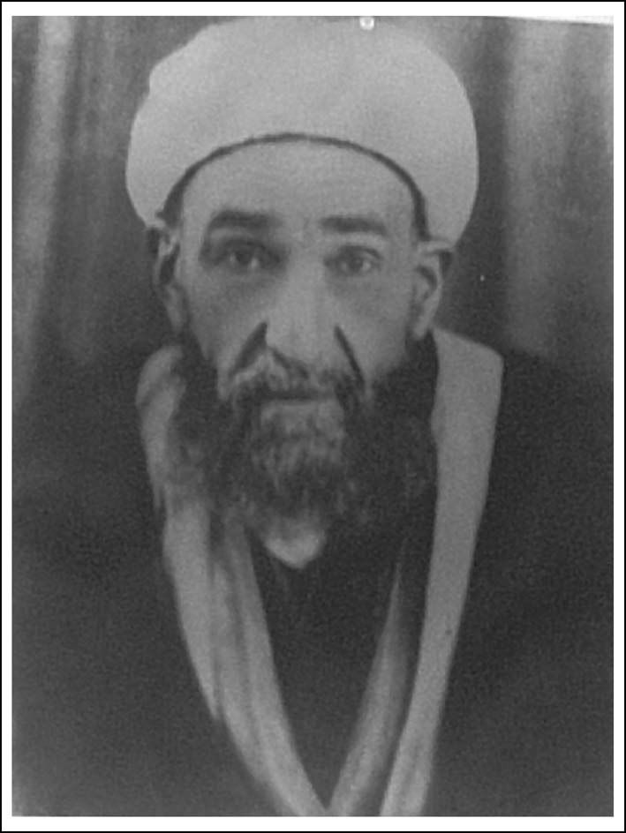
عالم ربانی آیت الله شیخ محمد حسن عالم نجف آبادی

استادان او در حوزه‌ی علوی
مرحوم عالم نجف‌آبادی در حوزه‌ی متبرکه‌ی نجف اشرف از محضر علمای ناموری چون آخوند خراسانی و آقا سیّد محمدکاظم یزدی صاحب عُروه کسب فیض می‌نماید و با تلاش و زحمت تمام در علوم به مرحله‌ی ارجمند مقام اجتهاد نائل می‌آید و از مراتب والای علمی و معنوی نیز بهره‌مند می‌گردد.

شفا با تربت امام حسین(ع)
از جمله مسایلی که در مورد آیت‌اللّه شیخ محمدحسن نجف‌آبادی نقل می‌کنند،
شفای ایشان به وسیله‌ی تربت حضرت سیّدالشهداء علیه‌السلام است و در حقیقت
یکی از ثمرات و برکاتی که خداوند عالم در عوض شهادت امام حسین علیه‌السلام به
آن حضرت داده این است که تربت آن حضرت را وسیله شفای بیماران قرار داده
است.
شیخ محمدحسن عالم نجف‌آبادی نقل کرده است: من در زمان مرجعیت مرحوم
آیت‌اللّه آخوند خراسانی در نجف مشغول تحصیل بودم مریض شدم و این بیماری
مدتی طول کشید و پرستاری مرا بعضی از طلاّ‌ب در همان حجره‌ی مدرسه به عهده
داشتند. پس از چندی بیماری من به قدری شدید شد که اطبّاء از شفا یافتن من مأیوس
شدند و دیگر برای معالجه‌ام نیامدند و من در حال شدّت تب گاهی بیهوش می‌شدم و
گاهی به هوش می‌آمدم. یکی از رفقا که مرا پرستاری می‌کرد شنیده بود که آیت‌اللّه
حاج آقا علی‌محمد نجف‌آبادی مقداری از تربت اصل حضرت سیّدالشهداء علیه‌السلام را دارد. او به منزل معظّم لَه می‌رود و از وی می‌خواهد قدری از آن تربت را برای شفای من به او بدهد. ایشان فرموده بود من به قدر یک عدس تربت دارم و آن را گذاشته‌ام بعد از مرگ در کفنم بگذارند. آقا ناراحت می‌شود و می‌گوید: حالا که از همه جا مأیوس شده و به شما پناه آورده‌ایم شما هم از دادن تربت خودداری می‌کنید این بیمار در حال احتضار است و می‌میرد. حاج علی‌محمد دلش به حال بیمار به رحم می‌آید و قدری از آن تربت را که از جان خودش عزیزتر می‌داشت به او می‌دهد. تربت را با آداب مخصوصی که وارد شده در آب حل کردند و به حلق من ریختند من که در
حال بیهوشی به سر می‌بردم ناگهان چشمان خود را باز کردم و دیدم رفقا اطراف
بسترم نشسته‌اند. خوب دقیق شدم و آنان را شناختم. قصّه‌ی تربت را که به حلق من
ریخته بودند برایم شرح دادند. من کم‌کم در خود احساس نیرو و نشاط کردم و
حرکتی به خود داده نشستم. دیدم نشاط بیشتری دارم برخاستم و ایستادم و چون
یقین کردم که به برکت تربت مقدّس امام حسین علیه‌السلام شفا یافته‌ام حال خوشی
پیدا کردم و به رفقا گفتم بدون مجامله از شما خواهش می‌کنم از حجره بیرون روید
چون می‌خواهم زیارت عاشورا را بخوانم رفقا از حجره بیرون رفتند من در حجره را
بستم و بدون احساس ضعف با آن حال خوشی که قابل وصف کردن نیست مشغول
خواندن زیارت حضرت سیّدالشهداء علیه‌السلام شدم.

بازگشت به اصفهان، ازدواج و ثمرات آن
آقا شیخ محمدحسن عالم نجف‌آبادی در بازگشت به اصفهان در مدرسه جده بزرگ به درس عالم وارسته آقا سیّد میر محمدصادق مدرّس خاتون‌آبادی(متوفی 1348ق.) پدربزرگ شهید بزرگوار آیت‌اللّه دکتر سیّد محمد حسینی بهشتی حاضر می‌شود، و در زمانی که قصد ازدواج می‌نماید مطلب را با استادش مطرح و ایشان نیز
همشیره‌زاده‌ی خود(دختر مرحوم حاج میرزا عبدالرّزاق موسوی احمدآبادی) را پیشنهاد می‌کنند و این مسئله محقّق می‌شود. که ثمره‌ی این ازدواج 9 فرزند که 6 پسر و 3 دختر بوده است.

استمرار تلاش‌های علمی
شیخ محمدحسن بجز مدرسه‌ی جده بزرگ در مدارس دیگری مانند نیم‌آورد به
تلاش‌های علمی و استفاده از اساتیدی مانند آیتین سیّد محمدباقر و سیّد مهدی
دُرچه‌ای و نیز آخوند گزی که قبلاً نیز از محضر آنان سود جسته بود استفاده نمود.

دیدار با آیت‌اللّه بروجردی یادآور خاطرات گذشته
مرحوم عالم همواره از آن خاطرات یاد می‌کرد به ویژه هنگام بازگشت از زیارت
خانه‌ی خدا در دیداری که با مرحوم آیت‌اللّه العظمی حاج آقا حسین طباطبایی بروجردی داشت و این دو دوست قدیمی همدیگر را دیدند به یاد و خاطره آن روزها هنگام دیدار همدیگر را در آغوش گرفته و گریستند در مورد این دیدار آقای دکتر رضا عالم می‌فرمود: در سال 1323 یا 1333 شمسی بود که [پدرم] به قم مشرّف شدند، حجره‌ی برادرم حاج شیخ جعفر عالم که چندی پیش از دنیا رفتند با حجره آقای مطهری دو حجره فاصله داشت، یادم هست علمایی مانند آیت‌اللّه آقا محمدتقی خوانساری، آیت‌اللّه سیّد صدرالدین صدر(پدر امام موسی صدر) هم آمدند، بعد هم مرحوم آیت‌اللّه بروجردی پیغام دادند که می‌خواهند بیایند، آقای منتظری هم اصرار داشتند، اما پدرم فرمودند درست است که با یکدیگر هم‌کلاسی بوده‌ایم ولی ایشان(آقای بروجردی) علمدار شیعیان هستند و پرچم قیادت و سیادت شیعه به دوش ایشان است و این وظیفه‌ی من است که احترام بگذارم.

حاصل سالها تدریس و پرورش شاگردان بسیار
مرحوم حاج شیخ محمدحسن عالم نجف‌آبادی سال‌ها در مدرسه‌ی جدّه تدریس فقه و اصول می‌نمود و جمع زیادی از فضلا و دانشمندان نیز که بعداً خود صاحب مقامات بالایی شدند از شاگردان او می‌باشند. از توفیقات پروردگار در حق او این بود که موفق گردید بیش از بیست دوره شرح لمعه شهیدین را در حوزه‌ی علمیّه‌ی
اصفهان تدریس نماید، در حالی که هر دوره آن حداقل چهار سال طول می‌کشد، اگر
روزی دو درس هم گفته شود تقریباً دو سال طول می‌کشد تا به پایان برسد، اکثر علماء
و دانشمندانی که آن وقت در حوزه‌ی علمیّه‌ی اصفهان تحصیل کرده‌اند از محضر این
عالم یگانه و فقیه گرانمایه بهره‌مند گردیده‌اند.
آیت‌اللّه یوسف صانعی در مصاحبه با نگارنده بیان نمود: آیت‌اللّه حاج شیخ محمّدحسن سالیان متمادی لمعه تدریس می‌کرد، سیره‌ی علمای گذشته این بود که در دانش مهارت پیدا می‌کردند و سالیان طولانی به تدریس آن مشغول بودند، امّا متأسفانه امروزه این سیره‌ی پسندیده فراموش شده است.یکی از دیگر مدرّسین حوزه علمیّه قم در این باره گفته است: مرحوم آیت‌اللّه عالم نجف‌آبادی در زندگی من بسیار تأثیر داشت. مقداری شرح لمعه، معالم، قوانین، رسائل و مکاسب و... را نزد ایشان خواندم. اهل زهد و تقوا بود، وجوهات را خرج زندگی خودش نمی‌کرد، با این که مرجع وجوهات بود مع‌ذلک آنها را می‌گرفت و بین طلبه‌ها و نیازمندان تقسیم می‌کرد. تا این آخر هم که پیرمرد شده بود از پول منبر زندگی خود را می‌گذراند. ایشان استاد نسبتاً منظّمی بود که در مدرسه جده‌ی بزرگ داشتیم. شنیدم ایشان 60 سال شرح لمعه را درس گفته [بود.] و نقل می‌کردند آیت‌اللّه سیّد احمد خوانساری پیش ایشان شرح لمعه خوانده بود.

احتیاط بسیار در مصرف وجوهات
او در مصرف وجوهات زیاد احتیاط می‌کرد. به ایشان گفتم: «قد یکون الاحتیاط فی ترک الاحتیاط» یعنی گاهی احتیاط آن است که احتیاط نکنید. وقتی به نجف رفته بود، آیت‌اللّه سیّد ابوالحسن اصفهانی به او وکالت داد، که هرکجا وجوهات را می‌گیرد مصرف کند. وقتی سیّد ابوالحسن رحلت کرد من رفتم اصفهان، ایشان به من گفت از
وجوهات مصرف نمی‌کنم زیرا سیّد ابوالحسن گفته است وجوهات را به طلبه‌ها
بدهم و سیّد از دنیا رفته، به آقای بروجردی بگویید به من اجازه بدهد به طلبه‌ها بدهم،
من به آقای بروجردی پیام ایشان را رساندم. آقای بروجردی از زمانی که مرحوم عالم
در نجف بودند و بر اثر تربت سیّدالشهداء علیه‌السلام شفا یافته بودند ایشان را
می‌شناختند. آیة‌اللّه بروجردی فرمودند بگویید اجازه دارید وجوهات را به طلاّ‌ب
متّقی بدهید و من پیام آقای بروجردی را به مرحوم عالم رساندم و دوباره سال بعد به
اصفهان رفتم ایشان فرمودند آقای بروجردی فرمودند که من وجوهات را به طلبه‌های متّقی بدهم در حالی که طلبه‌ها غیبت می‌کنند و من امسال فقط سه تومان به سیّد محمود مدرّس نجف‌آبادی داده‌ام و به ملاّ هاشم و بعد دوباره به آقای بروجردی پیام ایشان را رساندم آقای بروجردی به من گفت نمی‌دانستم ایشان وسواس دارند بگویید هرکس طلبه است به او بدهید.

تواضع در تدریس
آقای دکتر رضا عالم نیز در مورد تواضع از جهت تدریس و امتناع وی(حاج شیخ
محمّدحسن) از مصرف وجوهات می‌گفت: از خصوصیات ایشان این بود هر طلبه‌ای
که هر درسی را می‌خواست از مقدمات و شرح امثله گرفته تا شرح لمعه، معالم و کفایه
می‌گفت و ابایی از تدریس آن نداشت.

قناعت و مناعت
در زندگی فوق‌العاده مقتصد بود به طوری که دستشان به وجوهات دراز نشود،
حداقل ممکن قوت لایموت، ملکی(زمینی) مادر ما از پدرشان داشتند که وقتی
زارعین گندم آن را می‌آورند این گندم را می‌دادند به حاج میرزا علی جوانمرد که نانوایی داشت تا با آن نانی تهیّه شود و مسایل زندگی را به قناعت، مناعت و عزّت نفس می‌گذراند. مرحوم آیت‌اللّه العظمی حاج آقا حسین بروجردی، آقا سیّد ابوالقاسم کوپایی را مأمور کرده بودند که بروید ببینید حاج شیخ محمّدحسن عالم چگونه زندگی می‌کنند، دو سه مرتبه‌ای که حاج ابوالقاسم آمده بود که اگر کاری دارید بگویید انجام دهم، ایشان [شیخ محمد حسن] به شوخی گفته بودند، من خودم پول می‌فرستم برای آقا، حالا ایشان پول می‌فرستند برای من، یعنی من نیازی ندارم و زندگی خوب می‌گذرد و همیشه شاکر بودند.

معنویتی کم‌نظیر
از حیث معنوی و اخلاقی شخصیت فوق‌العاده‌ای بود، حالات عجیبی داشت، به طوری که جوانان آن زمان به ویژه طلاّ‌ب را سخت تحت تأثیر قرار می‌داد، آیت‌اللّه ابراهیم امینی در این رابطه می‌فرمود: به یاد دارم یک جلسه‌ای در مدرسه جده بزرگ واقع در بازار اصفهان برقرار بود، در این مجلس که در مَدرَس کنار حوض مدرسه برقرار بود سه تن از علمای بزرگ آن زمان اصفهان یعنی حاج میرزا علی‌آقا شیرازی، حاج آقا رحیم ارباب و حاج شیخ محمدحسن عالم نجف‌آبادی حضور داشتند، نمی‌دانم که آن جلسه به چه مناسبتی واقع شده بود، حاج شیخ محمدحسن منبر رفتند و دعوت به تقوا نمودند و در این باب صحبت می‌کردند، من مشاهده می‌نمودم که حاج میرزا علی‌آقا شیرازی و آقای ارباب اشک می‌ریختند، منظره خیلی جالب بود و
حالات آنها در ما طلبه‌ها خیلی اثر می‌کرد.همچنین ایشان [آیت‌اللّه امینی]
می‌فرماید: حاج شیخ محمّدحسن از جهت تقوا، سادگی و پرهیزکاری نخبه بود و
زهد و پارسایی را با رفتار خود ترویج می‌کرد.

سه دوست همیشگی
ارتباط قلبی این سه نفر یعنی شیخ محمدحسن عالم، حاج آقا رحیم ارباب و حاج
میرزا علی‌آقا شیرازی بسیار قوی بود، صبح‌های پنجشنبه در منزلی که متعلّق به حاج
عبدالعلی ارباب برادر حاج آقا رحیم بود و آیت‌اللّه ارباب در آن سکونت داشتند نزدیک مسجد حکیم، مرحوم شیرازی، مرحوم آقا میرزا عباس‌خان شیدا، مرحوم مستشار، آقا سیّد عباس دهکردی و مرحوم دکتر محمد ریاحی شرکت داشتند و این جلسه معمولاً تا ظهر برقرار بود و مجلسی بسیار معنوی و روحانی بود که حاج شیخ محمدحسن عالم نیز در آن حضور داشتند.

به توصیه آیت‌اللّه ارباب منبر رفت
آقای ارباب معتقد بودند که حاج شیخ محمّدحسن باید بروند منبر و معتقدات مردم و اخلاقیات را برای آنها بگویند، از این رو تمام صبح به نماز آقای ارباب حاضر می‌شدند و بعد از نماز صبح مرحوم ارباب، ایشان(شیخ محمدحسن عالم نجف‌آبادی) منبر می‌رفتند. نماز صبح آقای ارباب بهشتی بود که تا کسی حضور نمی‌یافت و در آن شرکت نمی‌جست آن را درک نمی‌کرد.

کرامات
حاج شیخ محمدحسن عالم با حاج میرزا علی‌آقا شیرازی هم بسیار مأنوس بود.
آقای دکتر رضا عالم در این باره خاطره‌اینقل می‌کند که: هنگام جوانی، پدر و مادرم به همراه جمعی از خویشان عازم زیارت حضرت ثامن‌الائمه علیه آلاف التحیة والثناء شدند، صبح یک روز در بازار بزرگ شهر، مقابل بازار زرگرها به زیارت مرحوم آیت‌اللّه آقای حاج میرزا علی‌آقا شیرازی نائل شدم و به حکم دوستی که با پدرم داشتند، اینجانب را مورد عنایت قرار دادند و فرمودند: «بابا دیشب، بابایت برای من زیارت خواند» برای من تعجّب‌آور بود که حاجی از کجا خبر دارند، این قضیه را!
تا بازگشت پدر در ذهن داشتم پس از بازگشت پدرم از مشهد، سخن حاج میرزا
علی‌آقا را به عرضشان رساندم که با حیرت و تعجّب فرمودند: پس حاجی می‌بیند و
چنین ادامه دادند،: «که آن شب با ورودم به حرم ملائک پاسبان و مطهر حضرت رضا
علیه‌السلام حاجی را در گوشه‌ای از حرم ایستاده دیدم، برای عرض خیر مقدم به
حضورشان شتافتم امّا در آنجا حاج میرزا علی‌آقا شیرازی نبودند، تعجب کردم و آن
شب را به نیابت از ایشان به زیارت و دعا نشستم.»

جلسات انس
آیت‌اللّه شیخ محمدحسن عالم نجف‌آبادی از جهت رفت و آمد با حاج شیخ
مهدی نجفی و نیز مرحوم مجدالعلماء امام مسجد نو بازار ارتباط دوستانه‌ای داشتند،
غالب منبرهای ایشان نیز با سوره‌ی حجرات شروع می‌شد. شب‌های جمعه هم در
مدرسه‌ی جدّه بزرگ طبقه بالا جلسه‌ای بود که برخی مانند آقا یحیی فقیه‌ایمانی پسر
حاج شیخ عبدالحسین و برخی افراد دیگر از جمله طلاّ‌ب در آن جلسه حضور
می‌یافتند، جلسه‌ی باحال و معنوی بود. از دیگر دوستان مرحوم شیخ محمّدحسن
عالم، آقا حاج سیّد علی نجف‌آبادی بود.(وی نیز از بزرگان علمای اصفهان بلکه ایران
محسوب می‌شد.) در فوت حاج سیّد علی، حاج شیخ محمّدحسن از منزل تا تخت
فولاد پیاده رفتند.

پاسخ به احتیاجات روحی
منبر ایشان مشحون بود از مسایل روزمره و مبتلابه مردم، احکام و مسایل اخلاقی،
چه اخلاقیاتی که در جامعه رعایت آن لازم بود و چه در رابطه با خانواده و خویشان;
در پایان منبر هم وقتی که اسم سیّدالشهداء علیه‌السلام برده می‌شد به شدّت اشک می‌ریخت.
تا آخر عمر، نماز جماعت و یا تدریس ایشان قطع نشد بجز آن اواخر که در حالت
بیماری بودند و تا این اواخر یکی ذکر مصیبت بود و یکی نمازها که تمام و صحیح ادا
می‌شد حتّی به حالت خوابیده.

دفاع از اسلام در ایّام دین‌ستیزی
پس از بنای مسجد کازرونی در خیابان عباس‌آباد مدتها در این مسجد نماز
می‌گذارد و با توجّه به این که مسجد در مقابل کلیسا و پایگاه تبشیری مسیحیت بود و
موقعیت حسّاسی داشت، منبرها، مواعظ و تبلیغات مرحوم عالم نجف‌آبادی بسیار
قابل توجه بود و معمولاً پس از نماز منبر می‌رفت و مسائل دینی و معارف مذهبی و
اخلاق اسلامی را برای نمازگزاران بیان می‌کرد.حتی زمانی مرحوم کازرونی
دعوت کرد که شیخ محمّدحسن در منزل او(واقع در کوچه تلفنخانه خیابان سپه) منبر
برود شیخ فرموده بود: اگر قصد شما تبلیغ و توسّل به حضرت سیّدالشهداء
علیه‌السلام است من در همین مسجد باید منبر بروم که روبروی جایگاه اُسقف است.
و مسجد پُر می‌شد از علاقمندان بویژه جوانان. وی در بازگشت از مسجد تا منزل
معمولاً سوره‌ی واقعه را تلاوت می‌کرد.

ارادت شدید به سادات
علاقه مرحوم شیخ محمّدحسن عالم به سادات بسیار عجیب بود که وصف‌ناپذیر
است، به ویژه این که او سادات را هم تکریم بسیار می‌نمود. مؤلف کتاب «سادات
اصفهان» در این باره می‌نویسد: و بسیار شایسته است که از عالم جلیل‌القدر و استاد
توانا و انسان وارسته و عالی‌مقامی نام ببرم که همه‌ی سادات اصفهان خود را رهین
خدمات او می‌دانند مرحوم آیت‌اللّه حاج شیخ محمّدحسن عالم نجف‌آبادی که با
تألیف کتاب فضیلة‌السّیادة و فضائل السادات این قشر عظیم را به وظایف خود آشنا
ساخته و دیگران را به احترامشان هشدار داد. جزاه‌اللّه عن الاسلام خیرالجزأ.وی جهت تکریم سادات دکمه‌های سبزی درست کرده بود و به سادات می‌داد که به
لباسشان نصب کنند.

شهرت به عالم
آقای دکتر رضا عالم در مورد علّت اشتهار حاج شیخ محمدحسن به «عالم
نجف‌آبادی»می‌فرمود: اوایل که شناسنامه نبود، وقتی که مأمور اداره‌ی ثبت می‌آید در
منزل از پدرم می‌پرسد شما چکاره‌اید؟ ایشان می‌فرمایند: من نجف‌آبادی هستم و
اهل علم و در آنجا مأمور ثبت می‌گوید بهترین فامیل برای شما، عالم نجف‌آبادی
است.

منزلت روحانی
عبادت و تهجّد ایشان عجیب بود، یکی دو ساعت قبل از اذان صبح بیدار می‌شد و
در داخل حیاط منزل آیات قرآنی را زمزمه می‌نمود «ان فی خلق السموات و الارض
واختلاف اللیل والنهار....» و بعد مشغول نماز شب و دعاها می‌گردید تا اذان صبح و
این دعاها بعد از نماز صبح هم ادامه پیدا می‌کرد. حالات فوق‌العاده و عجیب ایشان در
این مورد لایدرک و لا یوصف.

شاگردان و تعلیم‌یافتگان محضر او
در طی سالهای متمادی تدریس و تعلیم شاگردان بسیاری را پرورش داد که برخی
از آنها عبارتند از: (آیات عظام و حجج اسلام) سیّد احمد خوانساری، حسینعلی
منتظری، ابراهیم امینی، شیخ احمد فیاض، سیّد روح‌اللّه خاتمی اردکانی، شیخ
حیدرعلی محقّق، ابوالقاسم پاینده، شهید عطأاللّه اشرفی اصفهانی، شیخ محمدتقی
فشارکی، شیخ عبدالجواد جبل‌عاملی، حاج آقا مهدی فقیه‌ایمانی، حاج آقا مسیح
موسوی فریدنی، شیخ محمود سالک کاشانی، ابراهیم ریاضی، حاج آقا مجتبی
میرمحمدصادقی، آقامیرزا هاشمی، نصراللّه قضایی، محمدعلی احمدیان، سیّد
مصطفی زانیانی، سیّد محمود مدرّس،دکتر سیّد شمس‌الدّین حسینی نائینی،
شیخ ابوالفضل خوانساری،و سیّد بحرالعلوم میردامادی.

آثار و تألیفات
تألیفات مرحوم عالم نجف‌آبادی:
1- کتب و رسایلی که در زمینه فقه و اصول بوده که برخی از آنها تقریرات استادان ایشان است 2 - «فضیلة‌السیاده» که درباره اهمیّت، مقام و موقعیّت سادات بوده و احادیثی در باب منزلت
آنان تبیین شده است.
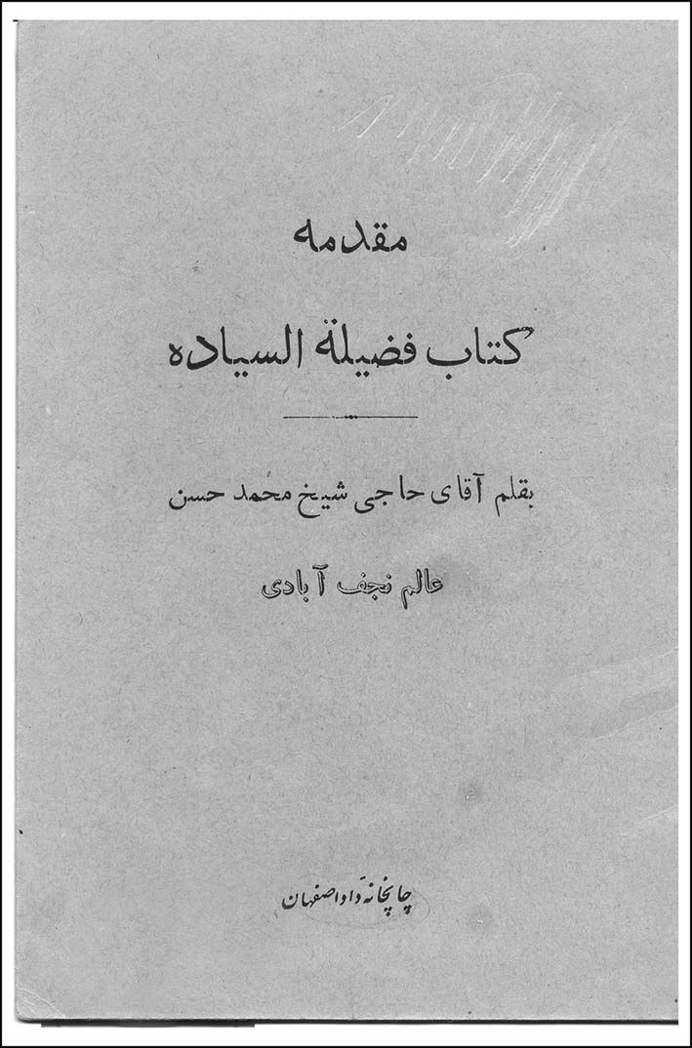
تصویری‌از مقدمه‌کتاب فضیلة‌السیادة نوشته محمد حسن عالم نجف آبادی

وفات و مدفن
ارتحال این عالم ربانی در تاریخ شب سه‌شنبه هیجدهم ربیع‌الاول سال 1384ق.
رخ داد و پیکرش را در بقعه‌ی تکیه‌ی کازرونی به خاک سپردند.
در این مورد فرزند وی می‌گفت: وصیت ایشان برای دفن این بود که اگر شد مرا در
کنار استادم آقا سیّد محمدصادق خاتون‌آبادی در تکیه‌ی سیّدالعراقین دفن کنید چرا
که به ایشان بسیار علاقمند بود و می‌فرمود اگر نشد در جایی که زیر آسمان باشد و
باران الهی بر قبرم ببارد و یا این که کنار سادات باشد، بعد از فوت ایشان، دفن در تکیه
سیّدالعراقین امکان‌پذیر نشد، مرحوم حاج میرزا محمدجعفر کازرونی پیغام داد که
من یک قبر دارم زیر این بقعه که قبر پدرش(حاج محمدحسینکازرونی) بود که بعد
از فوت، مرده را می‌سپارند و بعد از آن استخوان‌ها را می‌برند کربلا و این قبر خالی
بود و پسر حاج محمدحسین، آن را گذاشته بود برای خودش، اما آن را واگذار کرد
برای دفن حاج شیخ محمدحسن و مرحوم شیخ هم به آرزوی خویش رسید و در کنار
اساتیدش آرمید.
بر روی سنگ قبر وی چنین نوشته شده است:
هو الحی الذی لا یموت مرقد عالم ربانّی، مدرس شهیر حوزه علمیّه اصفهان اسوه قدس و تقوی و معلّم اخلاق مرحوم آیة‌اللّه حاج شیخ محمّدحسن عالم نجف‌آبادی وفات: شب سه‌شنبه
18 ربیع‌الاول 1384 ه . ق.

آیتی ملکوتی
از جمله نزدیکان و یکی از دامادهای مرحوم شیخ محمّدحسن عالم، مرحوم
حجة‌الاسلام والمسلمین حاج شیخ قاسم‌علی آیت نجف‌آبادی فرزند علی‌اکبر است که در خانواده‌ای متدیّن و زحمتکش به دنیا آمد.
سوم اردیبهشت‌ماه 1385
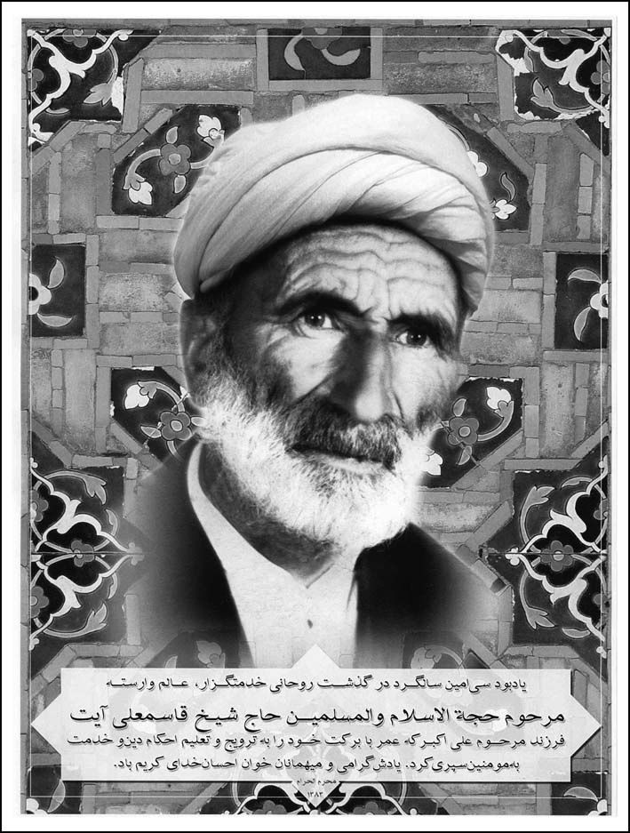
روحانی متّقی شیخ قاسم علی آیت
پس از طی مراحل مقدماتی که در مکتب‌خانه‌های نجف‌آباد گذرانید جهت کسب
تحصیلات حوزوی رهسپار اصفهان گردید و در مدرسه‌ی چهارباغ به تحصیل مشغول شد، بنا به گفته خودشان هر پانزده روز یکبار از اصفهان به نجف‌آباد رفته و مقداری نان و توشه برای گذران معیشت می‌آورد.
شیخ قاسم‌علی پس از مدّتی به مدرسه‌ی جده واقع در بازار اصفهان منتقل و توفیق
حضور در درس زاهد فقیه آیة‌اللّه محمدحسن عالم را پیدا می‌کند و مورد توجه آن
مرحوم قرار می‌گیرد به نحوی که نهایتاً افتخار دامادی آن بزرگوار را پیدا کرده و مدّتی
نیز در منزل ایشان اقامت می‌نماید تا این که مواجه با فتنه کشف حجاب می‌شوند و بنا
به دستور پدر همسرش به روستای حاجی‌آباد پناه برده و مدّتی را در منزل یکی از
اهالی اقامت نموده و به تبلیغ و اقامه‌ی جماعت می‌پردازد و پس از مدّتی قصد خود را
به اقامت تبدیل و منزلی تهیه نموده و بدان‌جا منتقل می‌شود.
آن مرحوم ضمن تأمین معاش خود از راه کشاورزی و دامداری همچنان به انجام
وظایف طلبگی می‌پرداخت و در منزل خود جلسات آموزش قرآن، احکام و حتّی
آموزش خواندن و نوشتن برای کودکان روستای حاجی‌آباد برپا نمود و سپس افراد
برگزیده و شایسته از ایشان را به جهت ادامه تحصیلات به حوزه‌ی علمیّه‌ی نجف‌آباد
معرفی می‌نمود و این‌گونه شد که روستای حاجی‌آباد طلاّ‌ب و علمای فراوانی را به
جامعه تقدیم کرد.
دیگر اهالی آبادی نیز بتدریج و به برکت حضور مخلصانه شیخ قاسم‌علی با
معارف دین آشنا و نوعاً به روخوانی و قرائت قرآن وارد و به رعایت ظواهر دینی
مقید شدند و آثار آن حضور معنوی ایشان تاکنون در روستا مشهود و همه‌ی مردان و
زنان سالخورده‌ی آبادی اقرار دارند به این که هرچه از معارف دین فرا گرفته‌اند از
آموزش‌های آن مرحوم است.
مرحوم حاج شیخ قاسم‌علی در طی عمر پربرکت خود پاسخگوی همه مراجعات
شرعی مردم بود، و نیز نسبت به رفع خصومات و حل اختلافات ساعی بود و هیچ
چشم‌داشتی به دست مردم نداشت، موقع نماز به منزل می‌آمد لباس کار را عوض
می‌کرد با عبا و عمامه به مسجد می‌رفت و پس از اقامه‌ی نماز به خانه برگشته لباس را
تعویض نموده بیل را برداشته و به باغ و زمین زراعتی خود می‌رفت.
شیخ به اهل علم عشق می‌ورزید و از شدت علاقه‌ای که به طلاّ‌ب علوم دینی و
روحانیت داشت هر 5 نفر صبیه خود را به 5 نفر از طلاّ‌ب علوم دینی تزویج نمود. از
شیخ قاسم‌علی هشت فرزند، سه پسر به نام‌های مصطفی، مرتضی و مجتبی و پنج
دختر باقی ماند.
وی سرانجام دوم اسفندماه 1353 برابر با سال 1395ه.ق. دار فانی را وداع گفت و
در تکیه کازرونی به خاک سپرده شد.

میرزا محمّدباقر فقیه‌ایمانی

نام، تولّد، خاندان
عالم جامع زاهد و فقیه متبحّر کامل آیت‌اللّه میرزا محمدباقر فقیه‌ایمانی در حدود
سال 1290ق. در شهر اصفهان دیده به جهان گشود. پدرش حجت‌الاسلام والمسلمین
شیخ حسین‌علی شریف از علماء و فضلای تهران بود که با توجّه به مرکزیت علمی
اصفهان به ویژه رونق حوزه‌ی علمیّه‌ی این شهر در آن دوران، به اصفهان آمد و
مشغول به تحصیل و تعلیم شد. نامبرده خواهرزاده‌ی دانشمند منجّم مرحوم میرزا
عبدالغفار نجم‌الدوله متوفی 1326ق. بود.
1384; و نیز ر. ک: نقبأالبشر، ج 3، ص1143; مکارم‌الاَّثار، ج 5، ص 1599

رحلت پدر، همت مادر
میرزا محمّدباقر فقیه‌ایمانی در دوران کودکی، پدر دانشمندش را از دست داد ولی
با بهره‌مندی از تربیت مادری علویه و باتقوی و نیز تلاش‌های بسیار در مطالعه و
تحقیق توانست مراحل عالی علمی و معنوی را با موفّقیت طی کند و پشت سر
گذارد.
تصویر
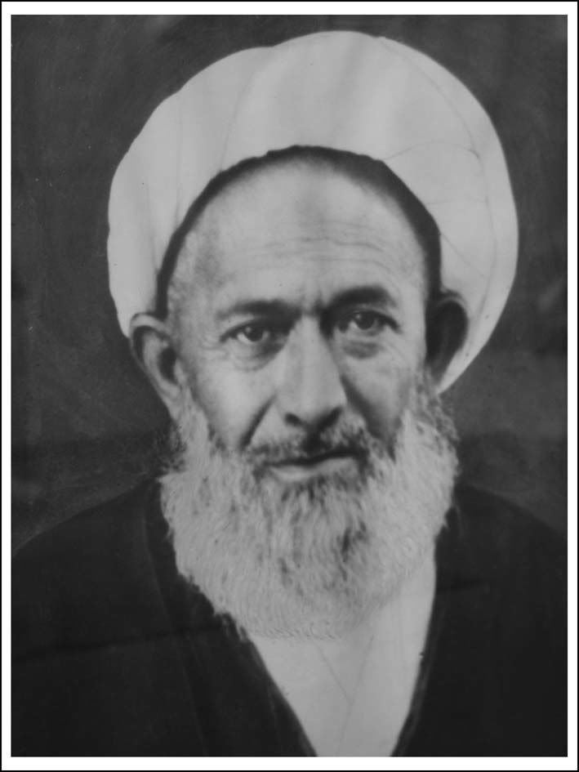
آیت الله شیخ محمّد باقر فقیه ایمانی

ورود به حوزه‌ی اصفهان و استادان وی
وی در نوجوانی و جوانی به آموختن رشته‌ی عربی و منطق و ادبیات پرداخت که از جمله اساتید ادبی ایشان ادیب متبحّر مرحوم سیّد محمود کلیشادی معروف به سیّد مغنی‌گو(متوفی 1324ق.) بود.
مرحوم میرزا محمّدباقر شرح لمعه و قوانین را از محضر عارف ربانی آخوند کاشی(متوفی 1333ه.ق.) فرا گرفت.
از جمله اساتید دیگر وی در فقه و اصول مرحوم آیت‌اللّه العظمی آقای حاج آقا حسین بروجردی بود که در ایام اقامت ایشان در اصفهان از مجلس درس ایشان بهره برد. وی فرائد و مکاسب را نزد عالم ربانی و فقیه عالیقدر آخوند ملاّ عبدالکریم گزی فرا گرفت.
حاج شیخ محمدباقر فقیه‌ایمانی مراحل عالیه فقه و اصول و نیز علم رجال را از
محضر آیت‌اللّه العظمی حاج آقا منیرالدین بروجردی(1269 - 1342ق.) که از
چهره‌های مبرّز علمی زمان خود و پدر عیالش بود بهره برد. همچنین از دروس فقه،
اصول و کلام آیت‌اللّه محقّق شیخ عبدالحسین محلاّ‌تی(متوفی 1323ه.ق.) صاحب
«مغتنم الدرر» بهره‌برداری نمود. تا این که به مقام اجتهاد رسید و به تألیف و تدریس
پرداخت.

خصوصیات عبادی و اخلاقی
از جمله ویژگی‌های ایشان تقیّد به نماز شب و توسّلات به ساحت مقدس ائمه
اطهار علیهم‌السلام به ویژه امام عصر علیه‌السلام که ذکر آن خواهد آمد. نسبت به مردم
با حُسن خلق و مدارا رفتار می‌کرد و با اهل علم و یا عوام متواضع بود.

اقامه‌ی جماعت در قدیمی‌ترین مسجد اصفهان
مرحوم فقیه‌ایمانی از ائمه‌ی جماعت مشهور اصفهان بود که در مسجد امامزاده
اسماعیل واقع در خیابان هاتف اقامه‌ی جماعت می‌نمود.بنا به نوشته‌ی برخی از
منابع تاریخی این مسجد(امامزاده اسماعیل) که به مسجد شعیا نیز معروف است
اوّلین مسجد بزرگی است که در اصفهان ساخته شده و این مسجد در زمان خلافت
امام علی بن ابی‌طالب علیه‌السلام بنا شده است. در قرون اوّلیه هجری از مسجد
مذکور به جامع خشینان یاد شده است.

عشق به ولایت و اشتیاق به دیدار حجت خدا
آنچه بیش از هر چیز قابل ذکر است، توجّه و علاقه خاصی بود که به اهل‌بیت
عصمت علیهم‌السلام در رفتار و گفتار ایشان آشکار بود و در تمام عمرش در انتظار
فراق حضرت حجة بن الحسن العسکری ولی عصر عجل‌اللّه تعالی فرجه‌الشریف
دلی سوخته و اشکی ریزان داشت و در منابر و مجالس و هر فرصتی در طول سال
مردم را به ساحت قدس آن حضرت توجّه و تنبّه می‌داد و با آن حال معنوی خاصی که
در ایشان بود تأثیر خاصی در حال اشخاص می‌گذاشت. مثلاً روزهای جمعه با حال
گریه و شور و اشتیاق چند مرتبه دعای ندبه را در طول روز قرائت می‌کرد.
عنایت و اهتمام زایدالوصفی به ذکر فضایل و مناقب حضرت بقیة‌اللّه الاعظم امام
زمان «عجل‌اللّه تعالی فرجه‌الشریف» داشت چنان که تمام منبرهای او در ایّام مختلف
سال چه در مسجد محل اقامه‌ی نماز جماعتش یا مکان‌های دیگر و یا مجالسی که در
تمام روزهای سال قبل از ظهر در منزل شخصی خود منعقد می‌نمود به وعظ و ارشاد
می‌پرداخت و منحصر به امام زمان -عجل‌اللّه تعالی فرجه- بود و آغاز و انجامش در
شرح زندگی و دیگر شئون حیاتی و امامتی آن حضرت برگزار می‌گردید. و کسانی هم
که برای حل و فصل هرگونه مشکل مادی و معنوی از قبیل شفای بیماری، ادای دین و
بدهی مالی، پیدا شدن گمشده، رفع دیگر گرفتاری‌های شخصی و اجتماعی به آن
مرحوم مراجعه می‌نمودند، جنابش قبل از هر چیز او را به نوعی توسّل‌های ذکری و
زیارتی و مالی و نمازی و دیگر طرق مناسب به عنوان توسّل به ساحت قدس حضرت
مهدی علیه‌السلام راهنمایی و تشویق می‌کرد وی را با این طرق رهایی از مشکلات
می‌داد.

همواره در یاد او
آیت‌اللّه حاج شیخ محمّدباقر فقیه‌ایمانی حتّی در سال‌های آخر عمر که بخاطر
ابتلاء به کسالت و ناتوانی قادر به بیرون رفتن از منزل نبود و یا ایام زمستان که به دلیل
سردی هوا خانه‌نشین می‌شد دائماً مشغول ذکر و توسّل به آن حضرت بود و یا اشتغال
به نوشتن اوراق و مطالبی به ویژه درباره‌ی وجود و برکات و آثار امام عصر
علیه‌السلام جست.
فرزند ایشان فاضل ارجمند حضرت حجت‌الاسلام والمسلمین حاج آقا مهدی
فقیه‌ایمانی می‌گوید: خاطره جالبی از مرحوم والد بنظرم رسید که یکی از اشعار ایشان
درباره‌ی حضرت بقیة‌اللّه الاعظم عجل‌اللّه تعالی فرجه‌الشریف شعری مندرج در
«مطلع‌الانوار» ص 235 است بدین مضمون:
لا سیّما امامنا الثانی عشرمَن حاضِرٌ فینا و عنّا مُستتر
که بیانگر حاضر بودن امام زمان علیه‌السلام در بین مردم و در نزدیکی آنها است،
اما بطور نادیدنی و ناشناختنی که حاضرین در خدمتش حضرتش را نمی‌بینند یا نمی‌شناسند.
یکی از علمای تهران که دورا دور مرحوم والد را با ویژگی‌ها و راه و رسم علاقه به
آن حضرت و ذکر فضایل و مناقبشان شناخته بود به منزل ایشان در اصفهان وارد شد و
با ابراز راه و رسم ایشان درباره آن حضرت، از ملاقات آن بزرگوار سراغ گرفت و با
اصرار خواست اگر خاطره‌ی ملاقاتی دارند توضیح دهند.
ایشان(آیت‌اللّه فقیه‌ایمانی) گفتند: من ادعای ملاقات با آن بزرگوار را ندارم امّا
خاطره‌ای برای من پیش آمده که فکر می‌کنم لطف امام شامل حالم شده و بی‌ارتباط با
شعری که درباره آن حضرت سروده‌ام نیست. و قضیه بدین شرح است که در شبی از
شب‌های ماه مبارک رمضان(شب پانزدهم) مشغول سرودن شعر فوق و اشعار قبل و
بعد از آن بودم، پس کم‌کم دچار خستگی شدم که دیگر نشاط ادامه دادن به شعر و
گفتن نداشتم و تصمیم به خوابیدن گرفتم، امّا نتوانستم به خواب بروم، آنگاه متوجه
شدم که در شب‌های ماه رمضان غسلش مستحب است و به نظرم رسید به حمّام
نزدیک منزل بروم، غسل شب نیمه‌ی ماه رمضان را بجا آورم.
پس برخواستم به حمّام نو مجاور مسجد خواجه اعلم نزدیکی سبزه‌میدان(میدان
کهنه) رفتم و چون به سمت خزینه‌ی معمولی رفتم متوجه شدم آن قدر آب آن کثیف
و آلوده است که نمی‌توانم رغبت به وارد شدن در آن خزینه نمایم. آن گاه به سراغ
خزینه کوچکتری رفتم که آبش بسیار تمیز و زلال بود ولی همین که پا را در آن خزینه
گذاردم آنچنان احساس حرارت شدید از آب خزینه کردم که دیدم طاقت وارد شدن
در آن خزینه و غسل کردن در آن را ندارم.
پس متحیّر شدم چه کنم که آن خزینه [با آب زلال] رفتن در آن غیر قابل تحمّل
است و چگونه بدون غسل و انجام یک امر مستحب ارزشمند از حمّام خارج شوم.
ناگهان متوجّه شدم مرد بزرگواری وارد گرمخانه شد و بطور عادی مستقیماً وارد
خزینه‌ی کوچک که از گرمی شدید برخوردار بود شد بدون آن که احساس گرمی
نماید. در این موقع من با حالت فراموشی گرمی شدید آن خزینه به دنبال آن مرد
بزرگوار وارد خزینه شدم و با احساس ملایمت آب خزینه مشغول غسل شدم ولی
ناگهان آن شخص ناشناس از خزینه خارج شد و همین که پا از خزینه بیرون نهاد من
مثل قبل از آمدن آن مرد محترم، که احساس گرمی غیر قابل تحمّل می‌نمودم دیگر
قوت و توانایی ماندن در خزینه برای تکمیل غسل نداشتم و با زحمت و سوختن از
خزینه خارج شدم و تازه به فکر افتادم مگر نفهمیدی چند لحظه پیش آب خزینه
آنقدر گرم و سوزنده بود که پا بیرون نهادی، و این مرد کیست که با وارد شدن در
خزینه آن قدر آبش ملایم شد که بدنم را حال آورد و با بیرون نهادن او، همانند دفعه‌ی
اوّل که امتحان نمودم آب خزینه غیر قابل تحمّل گردید.
آن گاه به فکر افتادم بروم بیرون گرمخانه، بفهمم آن مرد چه کسی بود، که آمدنش
در خزینه و بیرون رفتنش این گونه آب را تغییر داد و چون بیرون رفتم، متوجّه شدم
فقط متصدّی حمّام در آن جا است و دیگر کسی نیست. پس سراغ آن شخص را
گرفتم، پاسخ داد در حال حاضر کسی غیر از شما در حمّام نیامده و مثلاً یک ساعت
قبل فلان کاسب آمد و رفت. در این موقع متحیّر شدم که این شخص کجا رفت و این
قضیه چگونه پیش آمد، و به ذهنم خطور کرد که شاید آن بزرگوار، آقا امام زمان
علیه‌السلام بودند که با آمدن و رفتن این چنانی خواستند شعری را که من سروده بودم عملاً به تجلّی درآورده و نشان دهند که در محوطه‌ای که هستیم حاضر شده‌اند و من
در نزدیکی ایشان قرار گرفتم امّا حضرتش را نشناختم و ترتیب اثری به حضور
مبارکش ندادم.

تلاش‌های بی‌وقفه قلمی و نتایج آن
آثار قلمی و تألیفات آیت‌اللّه حاج شیخ محمدباقر فقیه‌ایمانی بیش از هشتاد مورد است که تنها چند جلد آنها به همّت فرزند فاضل ایشان(حاج شیخ مهدی فقیه‌ایمانی)
طبع و منتشر گردیده است.
در اینجا تألیفات ایشان دو دسته عمده است یکی زمینه‌های مختلف عقیدتی،
فقهی، اخلاقی و تاریخی، دیگری تحقیقات و نوشته‌هایی در باره‌ی امام عصر
صلوات‌اللّه علیه که عبارتند از:
•
الاَّیات الباهره فی فضائل العترة الطاهره
•
انوار قدسیه در شرح حکمت الهیه
•
بهجة‌الامامة در عظمت شب و روز جمعه و آداب و وظائف آن
•
بهجة‌الجنان، فیما یتعلق بشرح ارکان الایمان، منظومه عربیة
•
بهجة‌المرضیه، فیما ثبت للفقهاء الصالحین من الولایة و حدودها
•
تفسیر «ثم لتسئلن یومئد عن النعیم»
•
تفسیر «قد افلح المؤمنون....»
•
الحجة الغرّاء فی حدود المفرقة الواجبه لفاطمة الزهراء سلام‌اللّه علیها
•
حدائق الایمان فی امر النیابة عن الائمة فی الاعمال
•
الخصال الحسینیه، او المرقاة المکارم الحسینیه(شرح حدیث «حسین منی و
أنا من حسین»)
•
الدّرة الفاخره فی بیان شؤون العترة الطاهره
•
دیوان اشعار(مطبوع)
•
الذورة العلیا فی حقیقة الرویا، فارسی مبسوط
•
رساله حول تعزیة الامام حسین بن علی علیه‌السلام
•
رساله حول زیارة عاشورا والبحث عن سنده و معناه
•
رساله فی احکام الصور و التماثیل
•
رساله فی بیان حکم جنب المعذور من الغسل و وظیفة استمرار العذر
•
رساله فی تحقیق موضوع الاستثناء
•
رساله فی شرح حال ابی‌الفضل العباس بن الامام امیرالمؤمنین علیه‌السلام
•
رساله فی زینب بنت امیرالمؤمنین سلام‌اللّه علیها و فضائلها
•
رساله فی شرح حدیث العقل و الجهل
•
رساله فی الاجماع
•
رساله من سبق الی مکان فهو اولی به
•
رساله فی النیة و ان الاخلاص فیها شرط فی صحة العباده و قبولها
•
رساله فی المعاصی الکبیره و الصغیره
•
رساله فی معنی الحکم و المتشابه
•
مأالعیوان فی تجوید القرآن
•
السراج المنیر فی اهمیّة عید الغدیر و فضائله و آدابه
•
روح الایمان فی محبة الرحمن
•
شرح حدیث «الصوم لی و انا أجزی به»
•
شرح نهج‌البلاغه فی شرح جمل من کلمات الامام فی التوحید والمعرفه
•
علم الهدی و معلم التقی فی شرح حقوق سیّدالشهداء علیه‌السلام
•
العوائد الالهیه فی فوائد الرجالیه
•
العوائد العلیه فی الخصائص المختصه بجملة من الائمة الطاهرین
•
فتح الباب فی التحقیق عن مسألة الاستصحاب
•
قطع الوتین فی اللعن علی اعداء الدین
•
کشف الحقایق فی شرح اخذ المیثاق عن الخلائق
•
المجالس الحسینیه فی ثورة الامام حسین بن علی علیه‌السلام فی مکافحة
الکفر و نصرة الاسلام من بد فروجه من المدینه الی مصرعه علیه‌السلام فی کربلا
•
مجالس الموحدین فی فضائل شهر رمضان و اعماله و میزات لیلة‌القدر
•
مراة الانام فی التحقیق عن علم الامام علیه‌السلام
•
مراة النورین فی شرح «خصائص الحسین - للشیخ جعفر التستری»
•
مصباح الضیاء فی تفسیر اسماء الحسنی علی ترتیب حروف التهجی
•
المصباح المنیر فی تفسیر آیة التطهیر
•
مفتاح الامة فی بیان حجیة الاجماع من طریق السنه
•
نزهة الالباب فی وجوب الحجاب
•
نور البدر فی معرفة الیلة‌القدر
•
نورالبیان فی التفضیل بین العترة و القرآن(او المفاضلة بین الثقلین)
•
النور المبین فی شرح خطبة امیرالمؤمنین المعروفة بخطبة المتقیین و خطبة
همّام
•
وسیلة الفلاح فی بیان آداب النکاح
•
وفاء المیثاق من المحب المشتاق شرح الابیات المنسوبة الی الامام حسین
علیه‌السلام التی اولها: سبقت العالمین الی المعالی. بحسن خلیقه و علوّ همة.

تحقیقات و آثار در معرفی و منزلت حضرت ولی عصرعلیه‌السلام
و اما تألیفات مرحوم آیت‌اللّه حاج شیخ محمدباقر فقیه‌ایمانی درباره‌ی
شخصیت، منزلت و مقام امام عصر عجل‌اللّه تعالی فرجه‌الشریف عبارتند از:
•
انیس المحجة فی کیفیة الرجعه(فارسی)
•
التحفة القائمیه، فی سند زیارة الناحیه و شرحها(فارسی)
•
البشارت الالهیه الی الدولة القائمیه(عربی)
•
تحفة السنیه فی نصرة القائم فی البلیة(عربی)
•
تحفة المعمّی ارجوزة فی شرح: و اما الانتفاع بی فی غیبتی
•
تذکرة الحجة لتبصرة اهل المحجة فی شرح الامکنة و الازمنه المنتسبه بالقائم
و آدابها و وظائفها
•
تکملة الایمان بمعرفة صاحب‌الزمان(به فارسی و با تقریظ مرحوم آیت‌اللّه
العظمی حاج‌آقا منیرالدین بروجردی به چاپ رسیده است)
•
تحفة الدرر در شرح وقایع حکومت امام منتظر علیه‌السلام(فارسی مفصل)
•
الخصائص المهدیه ارجوزه عربی، بیانگر چهل ویژگی و خصایص امام
مهدی علیه‌السلام از آغاز خلقت آن حضرت در عالم نور تا عهد ظهور بعد از دوران
غیبت
شریف سائل ترجمه و چاپ شده است.
(چاپ شده به ضمیمه مطلع الانوار)
•
الدرة البهیة فی التسمیة المهدیه(چاپ شده به زبان عربی و ضمیمه مطلع
الانوار)
•
سمأالجود فی کیفیة الانتفاع بغایة الوجود، در شرح حدیث نبوی(فارسی)
•
الصراط المستقیم الی جنة النعیم، ملحق و متمم «مفتاح الرحمه»
•
طالع مسعود فی ذکر الاحادیث الوارده حول ولادة القائم الموعود، و شرح
الایات الظاهرة حین ولادته و فضائل لیلة ولادته و یومها
•
عین الانهار فی شرح «مطلع الانوار»(عربی)
•
الغرة المضیئه، فی شرح الدرة البهیة(عربی - فارسی)
•
فتوحات مهدیه در تفصیل فتوحات و پیروزی‌های دینی و دنیوی شیعه در
دوران غیبت(فارسی مفصّل)
•
الفرج الممّدد بوجود قائم آل محمد صلی‌اللّه علیه و آله و سلّم
•
فُکُّ الرقبة فی وظائف الناس بالنسبة الی الامام علیه‌السلام(به زبان عربی به
ضمیمه مطلع الانوار چاپ شده است)
•
الفوائد المهدیه حول کیفیة سلوک الامام فی حکومته الحقه(عربی)
•
الفوائح المهدیه الی السعادة الابدیه
•
فوز اکبر فی شرح انواع التوسلات بامام المنتظر(در شرح انواع توسلات به
امام زمان علیه‌السلام است و بارها به چاپ رسیده و به زبان فارسی است)
•
مطلع الانوار فی ذکر الغائب عن الابصار(مشتمل بر هفت کتاب در چهل فصل
و هر فصلی بیانگر شأنی از شئوون حضرت حجت علیه‌السلام است به زبان عربی
است و به چاپ رسیده و مشتمل بر حدود 2188 بیت استدلالی است
•
معراج الایمان فیما یتعلق بصاحب الزمان، حول معرفة امام الحق عن الباطل
•
مفتاح الرحمه فی عهد غیبة الحجة
•
الوسائل المهدیه فی فضل نصرة الامام و الحجة، این کتاب به نام «شیوه‌های
یاری قائم آل محمد صلی‌اللّه علیه و آله» به زبان فارسی است و تاکنون چهار مرتبه به
چاپ رسیده است.
•
الهدیة المهدیه، ارجوزه در شرح آیه‌ی شریفه: «ثم لتسئلن یومئذ عن النعیم»
و تفسیر آن است.
معجم‌المؤلفین، ج 3، ص152

ارتحال و مدفن
تاریخ وفات این عالم جلیل‌القدر در سن حدود هشتاد سالگی و در شب جمعه
بیستم ماه ذی قعده سال 1370ه.ق. بوده است، قبر شریفش در اتاق شرقی تکیه‌ی
کازرونی است.
در تاریخ فوتش مرحوم میرزا حبیب‌اللّه نیّر(متوفی 1379ق.) سروده است:
لهفی لفقدان ذی علم و ناشره‌فقیه مذهب اسلام و ناصره
محمدباقر راوی الاحادیث‌تألیف سبعین جلداً من مفاخره
زد واحداً ایها النّیر تؤرخه‌توقّف العالم من فقد لباقره
بر سنگ قبر مرحوم آیت‌اللّه حاج شیخ محمدباقر فقیه‌ایمانی چنین نگاشته شده
است:
قال الصادق علیه‌السلام خیرالناس من بعدنا من ذاکر بامرنا و دعا الناس الی
ذکرنا
مرقد شریف عالم جلیل و فقیه نبیل، یگانه موالی و مروّج رسم و آثار اهلبیت
عصمت و طهارت علیهم‌السلام مؤلف و نویسنده هفتاد و شش جلد کتاب و رساله‌ی
عربی و فارسی بنظم و نثر پیراُمن مسائل علمی و عقیدتی و تاریخی و اخلاقی که
بیست و شش جلد آنها در شئوون مختلف حضرت بقیة‌اللّه الاعظم امام مهدی منتظر
عجّل‌اللّه تعالی فرجه اختصاص یافته
مرحوم مغفور جنّت مکان آیة‌اللّه شیخ محمّدباقر بن شیخ حسینعلی فقیه‌ایمانی
بتاریخ ذیقعده سال 1370ه.ق. برابر با شهریور سال 1330 ه . ش. دعوت حق را لبیک
گفت.

همسر و فرزندان
مرحوم آیت‌اللّه فقیه‌ایمانی از همسر مکرمه‌اش(دختر آیت‌اللّه حاج آقا منیرالدین
بروجردی) صاحب پنج فرزند شد که دو پسر و سه دختر بوده، دو پسر ایشان یکی
حاج آقا مرتضی فقیه‌ایمانی و دیگری فاضل مکرّم حضرت حجت‌الاسلام
والمسلمین حاج شیخ مهدی فقیه‌ایمانی(دامت برکاته) است که صاحب تألیفات و
تحقیقاتی در تاریخ امامت و فضائل ائمه معصومین و حقانیت آنان به ویژه امام علی
بن ابی‌طالب علیه‌السلام است.
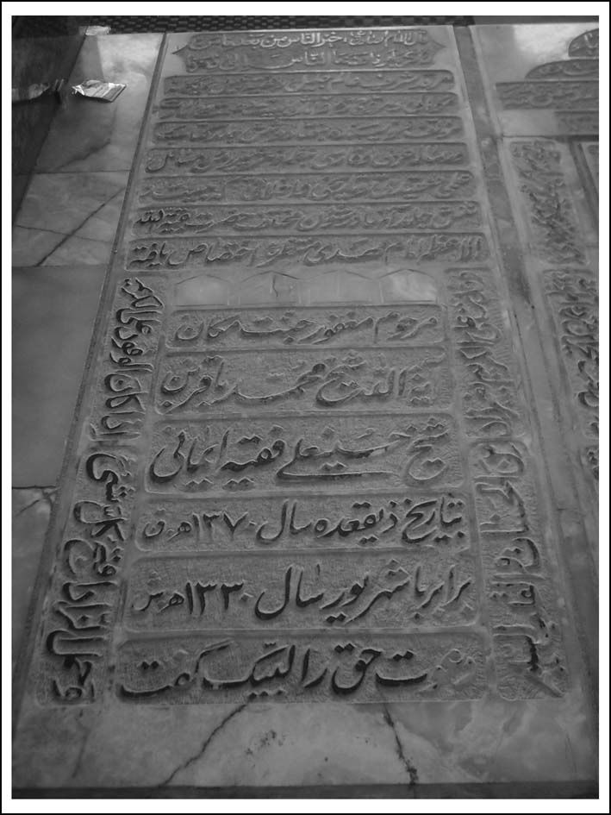
سنگ مزار آیت الله شیخ محمد باقر فقیه ایمانی

میرزا محمدهاشم کلباسی

نام، تولّد، خاندان
حاج شیخ میرزا محمدهاشم کلباسی فرزند حاج میرزا عبد الجواد در حدود سال 1278 ق. در شهر اصفهان دیده به جهان گشود پدرش از اهل علم بود و پدربزرگش آیة‌اللّه حاج محمدمهدی پسر علاّمه اصولی آیة‌اللّه العظمی حاج محمدابراهیم کلباسی(متوفّی 1262ق.) است.
حاج میرزا عبدالجواد کلباسی از مشاهیر علما و صهر و داماد مرحوم سیّد
حجة‌الاسلام(شفتی) است. نزد پدرش تحصیل نمود و بعد از پدرش امام و راتب
مسجد حکیم بود. کتاب «تهذیب الاصول» علاّ‌مه حلی را شرح کرد و آن را «تهذیب
الاصول فی شرح تهذیب الاصول» نامید. وی به سال 1314 ه . ق. در اصفهان وفات
یافت و در مقبره‌ی مرحوم حاجی کلباسی در نزد پدر و جدّ و برادرش مدفون شد.
بجز حاج میرزا محمّدهاشم، میرزا عبدالجواد دو پسر دیگر به نام‌های حاج میرزا
محمّدعلی و حاج میرزا احمد داشته است.
157
تصویر
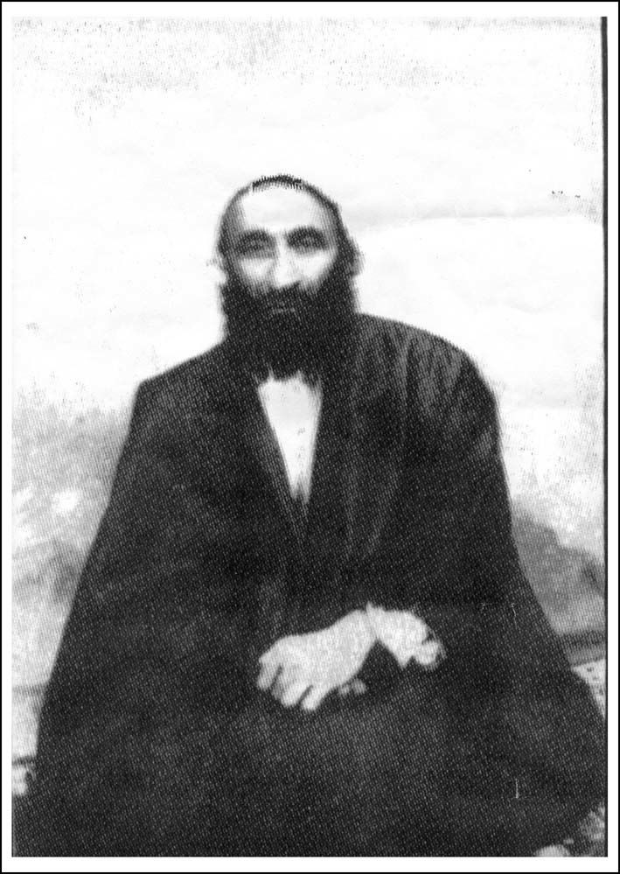
عالم وارسته میرزا محمّد هاشم کلباسی

فراگیری دانش
حاج میرزا محمّدهاشم نزد برخی نزدیکان خود و علمای شهر اصفهان از جمله علاّ‌مه سیّد محمدباقر دُرچه‌ای بهره برده است.

تلاش‌های بی‌دریغ به اهل علم
وی در راه کمک‌رسانی و امداد نسبت به مردم و به ویژه اهل علم کمک‌های شایانی
نمود.
برخی مدارس علمیّه‌ی زمان خود از جمله مدرسه‌ی الماسیه مشمول خدمات وی
بود. این مدرسه در جنوب شرقی میدان نقش جهان اصفهان واقع در بازارچه‌ی
مقصودبیک که در حال حاضر به آن چهارسو مقصود می‌گویند واقع شده و در زمان
شاه‌سلیمان صفوی(1077 - 1105ق.) بوسیله‌ی یکی از درباریان این پادشاه صفوی به
نام حاجی الماس احداث شده بود که متأسفانه در حال حاضر بیشتر قسمت‌های آن
تخریب شده و اکنون جزیی از آن باقی مانده است.
مؤلف تاریخ انساب خاندان‌های نائین در این مورد آورده است: مدرسه دارای
وقفیاتی از جمله دکاکین بوده است، ولی با این حال حاج میرزا هاشم کلباسی از
علمای بزرگ اصفهان در اواخر دوره‌ی قاجاریه از عواید حمّام جارچی پول
روشنایی طلاّ‌ب مدرسه‌ی الماسیه را می‌داده است.

مسجد حکیم، مرکز فعالیت‌های علمی، عبادی خاندان کلباسی
از جمله کانون‌های عبادی، علمی اصفهان که در زمان آل بویه از مساجد مهم و
معظم اصفهان بوده و جامع صغیر نیز نامیده شده است همین مسجدی که در عهد
صفوی بوسیله‌ی حکیم داود هندی تقریباً به طور اساسی ترمیم و در قسمت عمده‌ی
آن تغییر ایجاد شده و به مسجد حکیم معروف است.
از زمان کلباسی بزرگ(حاج محمدابراهیم کلباسی) تا این زمان علما و دانشمندانی
که از این خاندان(کلباسی) در کسوت روحانیت بوده‌اند برخی در این مسجد به
امامت و اقامه‌ی نماز و گاهی تدریس اشتغال داشته‌اند که از جمله یکی از آنان حاج
شیخ میرزا محمدهاشم کلباسی بوده که در دو نوبت(صبح و ظهر) در مسجد حکیم
اقامه‌ی جماعت نموده است.
حاج میرزا محمّدهاشم کلباسی از نظر تقوا، زهد و سلامتی نفس ممتاز بوده و
عامه‌ی مردم نیز توجّه بسیار و اقبال تامی در اقامه‌ی جماعت وی، بویژه در ایّام ماه
مبارک رمضان داشته‌اند. به نوشته‌ی آیت‌اللّه حاج شیخ محمد کلباسی حایری، او
صداقت موروثی آباء و اجددش را دارا بوده است. حاج میرزا محمّدهاشم داماد و
صهر مرحوم آقای حاج شیخ محمدعلی ثقة‌الاسلام مسجدشاهی(متوفی 1318ق.)
بوده است.

وفات و مدفن
حاج میرزا محمّدهاشم در تاریخ پانزدهم ماه ذی‌حجه‌ی سال هزار و سیصد و
پنجاه و هشت قمری مصادف با چهارم بهمن‌ماه سال هزار و سیصد و هجده شمسی
در اصفهان از دنیا رفت و در بقعه‌ی تکیه‌ی کازرونی به خاک سپرده شد.
بر سنگ قبر ایشان نوشته شده است:
هو الحی الذی لا یموت
مرقد عالم عامل زاهد متّقی حجت‌الاسلام والمسلمین میرزا محمّدهاشم کلباسی
فرزند آیة‌اللّه میرزا عبدالجواد فرزند آیة‌اللّه آقا محمّدمهدی فرزند مرحوم آیة‌اللّه
العظمی حاج محمدابراهیم کلباسی رحمة‌اللّه علیهم اجمعین وفات 15 ذی‌حجه
1358 ه.ق.

خصوصیات ارزنده‌ی معنوی
درباره‌ی شخصیت معنوی و زهد مرحوم آیت‌اللّه حاج میرزا محمدهاشم کلباسی
حکایت‌های متعدّد نقل شده است، از جمله این که از حدود دوازده سالگی مقیّد به
نماز شب بوده است.
مسؤول حوزه‌ی علمیّه مسجد رکن‌الملک در تاریخ شنبه
1384/12/13
مراقبت و دقّت وی در امور گونه‌ای بوده که به کوچکترین و جزئی‌ترین مسایل و
حقوق دیگران توجّه داشت از جمله نقل کرده‌اند در زمانی که در مدرسه‌ی حاجی
کلباسی که فعلاً تخریب شده و به صورت خانه‌هایی درآمده وجود داشت، میوه‌های
کاج از درخت آن می‌افتد یک روزی دو نفر از پسران حاج میرزا هاشم(حاج آقا کاظم
و مرحوم حاج آقا مهدی) در ایّام کودکی دو تا از میوه‌های کاج را برمی‌دارند به خانه
می‌آورند و با آن بازی می‌کنند، در این موقع مرحوم حاج میرزا محمدهاشم ناراحت
می‌شود پسران را خطاب قرار می‌دهد و به آنها می‌گوید: مال وقف باید صرف خودش
بشود، اینها مال سوخت زمستان طلبه‌هاست، به چه حقّی اینها را به خانه آورده‌اید.
در رفتار و راه رفتن بسیار متواضع بود. علاوه بر اجتناب از محرّمات، از
مکروهات هم پرهیز می‌کردند. یکی دیگر از خصوصیات این عالم جلیل اهتمام قابل
توجّه نسبت به ارحام و یا صله‌ی رحم بود چنانکه صبح‌های پنجشنبه صله‌ی رحم
می‌کردند و به فامیل سر می‌زدند. حتّی آزارش به یک مورچه هم نمی‌رسید. و در تقوا
خیلی بالا و برجسته بود و در زندگی قناعت قابل توجّهی داشت و با وجود داشتن
اولاد زیاد(چهارده فرزند) طوری بود که مقروض نمی‌شد زیرا ذرّه‌ای از نعمت‌های
خدا را تضییع نمی‌کرد.
شانزدهم اسفندماه هزار و سیصد و هشتاد و چهار
حاج آقا کاظم کلباسی می‌فرمود: موقع فوت حاج میرزا هاشم(مادرم و برادرم
حاج عبدالجواد نقل می‌کردند) پدرم، یک مرتبه بلند شد و فرمود سلامٌ علیکم و
دوباره خوابید یعنی از دنیا رفت.
آقای حاج شیخ محمدحسین کلباسی(متوفی حدود 1378ش.) که از دامادهای
حاج میرزا هاشم بود از قول پدرشان(حاج شیخ محمدرضا کلباسی نوه‌ی شیخ جعفر
کلباسی) نقل کرده بود که پدرم در شب رحلت حاج میرزا هاشم کلباسی در نجف
خواب می‌بیند ایشان را که لباس سفید زیبایی پوشیده است و در خواب سؤال می‌کند
که کی به نجف آمدید؟ می‌فرماید: آمدم دیگر از وقتش نپرسید. پس از مدّتی خبر
وفات حاج میرزا محمّدهاشم از اصفهان به نجف می‌رسد.

فرزندان
مرحوم حاج میرزا محمّدهاشم کلباسی پنج فرزند پسر داشت به نام‌های 1 - حاج
میرزا عبدالجواد 2 - آقا رضا(این دو پسر از صبیه‌ی مرحوم ثقة‌الاسلام‌اند) 3 - آقاتقی
4-حاج آقا کاظم 5 - آقا مهدی(این سه پسر از صبیه‌ی مرحوم آقامحمّد کازرونی
معروف به کمپانی بودند).
از پسران ایشان حاج میرزا عبدالجواد در کسوت اهل علم درآمد و از حیث علمی
و عملی سرآمد بود و آثار و تألیفاتی از وی مانند «منهاج الزائرین» که در کیفیت
زیارت حضرت رسول اکرم صلی‌اللّه علیه و آله و ائمه بقیع به جای مانده است.
نام کتاب «منهاج السالکین» ذکر شده در حالی که حاج شیخ احمد کلباسی نام کتاب را «منهاج
الزائرین» عنوان کردند.
او
از جمله مردانی بود که زندگانی‌اش را به عبادت خالق و خدمت مخلوق می‌گذراند و
در حقیقت، پشت و پناه مردم و در صدد کمک و یاری آنها و رفع گرفتاری از
مسلمان‌ها بود. در روز شنبه 19 جمادی‌الاولی 1387 در اثر تصادف ماشین در راه
تهران وفات یافت و در قم مدفون گردید.و نیز جناب حجت‌الاسلام والمسلمین حاج آقا کاظم کلباسی( متولّد 1302ش.) که اکنون در دو نوبت(صبح و ظهر) در مسجد حکیم اقامه‌ی جماعت دارد.

آخوند عبدالکریم گزی

نام، تولّد، خاندان
عبدالکریم بن مهدی گزی سال 1260ه.ق. در قریه‌ی گز برخوار متولّد شد.
پدرش ملاّ محمدمهدی از افراد خیّر و نیک نفس روزگار خود بود و در بین مردم چه
خواص یا عوام در این منطقه فردی فرهیخته به شمار می‌رفت، درباره‌ی او آمده
است: در خیرخواهی و اصلاح امور شرعیه و غیره ممتاز بود، مدفن وی در قبرستان
گز است.
عبدالکریم پس از طی مراحل کودکی در نزد پدر و دایی خود مرحوم ملاّ
محمدباقر بن ملاّ محمدتقی برخواری گزی معروف به ابوالفقرا که از علما، ادبا، و
شعرای زمان خود به حساب می‌آمد، پرورش یافت. ابوالفقرا در اصفهان انجمن ادبی
داشت و جمعی کثیر از شاعران در آن شرکت می‌کردند که در مقدمه‌ی دیوان غمگین
ضمن دو قصیده انجمنیه نام بیست و دو نفر از آنها ذکر شده است، محمّدباقر ابوالفقرا
در سال 1286ه.ق. وفات یافته است.
تصویر
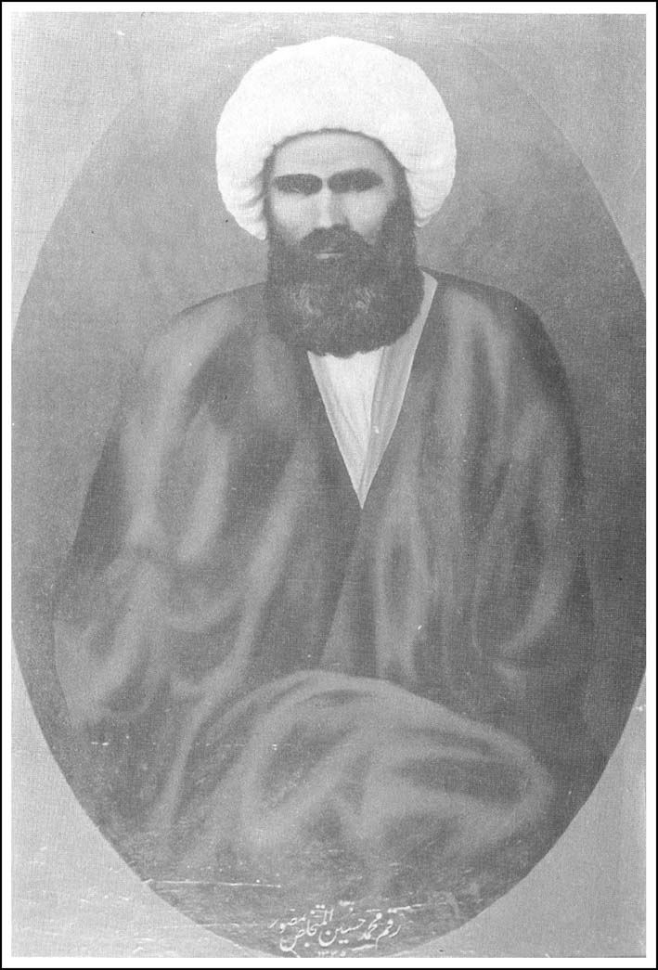
آخوند ملاّ عبدالکریم گزی، تصویر قلمی مصوّر الملکی

حوزه‌ی اصفهان و استادان او
عبدالکریم پس از طی مراحل مقدّماتی و فراگیری برخی علوم و دانش‌های رایج
در منطقه‌ی برخوار و گز راهی اصفهان شد، در آن زمان حوزه‌ی علمیّه‌ی اصفهان
رونق ویژه‌ای داشت. آخوند ملاّ عبدالکریم گزی از اساتید مبرّزی مانند میرزا
محمّدحسن نجفی، شاگرد صاحب جواهر که از طرف میرزای شیرازی به قضاوت و
رفع اختلافات می‌پرداخت و نیز جزو مراجع تقلید به حساب می‌آمد استفاده کرد،
همچنین از مجالس درس میرمحمّدصادق کتاب‌فروش از شاگردان سیّد
حجت‌الاسلام و صاحب‌جواهر و نیز عالم زاهد آیت‌اللّه میرزا ابوالمعالی کلباسی و
عالم مشهور آیت‌اللّه حاج شیخ محمّدباقر نجفی مسجدشاهی سود جست.

عزیمت به نجف و بهره‌گیری از اعاظم آن حوزه
آخوند گزی پس از کسب فیض از علما و بزرگان دانشمندان زمان خود در اصفهان
برای ادامه‌ی تحصیل و وصول به درجات عالی علمی و معنوی راهی عتبات شد و در
حوزه‌ی علمیّه‌ی نجف مستقر شد و در آنجا از محضر استادان بزرگی مانند مرحوم
حاج سیّد حسین ترک(کوه‌کمری)، آیت‌اللّه حاج میرزا حسین خلیلی و آقا میرزا
حبیب‌اللّه رشتی که همه از علمای بزرگ و معروف بودند استفاده و از خرمن
دانش‌های آنان خوشه‌چینی کرد; همه‌ی آنها به جز میرزا حبیب‌اللّه رشتی از شاگردان
صاحب‌جواهر بودند و از او اجازه‌ی اجتهاد داشتند و میرزای رشتی هم از جمله
نام‌آورین شاگردان شیخ مرتضی انصاری به شمار می‌رفت. مرحوم آخوند شیخ
عبدالکریم گزی علاوه بر نجف در سامرا نیز به محضر آیت‌اللّه حاج میرزا
محمّدحسن شیرازی معروف به میرزای شیرازی رسید و از مجالس درسی ایشان
بهره‌مند شد.در کربلا نیز از محضر شیخ علی‌نقی البرغانی الحایری بهره‌ی علمی برد.سرانجام آخوند گزی در سال 1298ق. در 38 سالگی به اخذ درجه‌ی اجتهاد نایل آمد و در همان سال به شهر اصفهان بازگشت.
مرحوم آیت‌اللّه شیخ حیدرعلی محقّق(متوفّی 1379ش.) درباره‌ی وداع آخوند
گزی با میرزای شیرازی می‌فرمود: زمان وداع و خداحافظی ایشان با میرزای شیرازی
که فرا رسید وی نزد میرزای شیرازی آمد تا از او خداحافظی کند، میرزا محمّدحسن
شیرازی به شیخ عبدالکریم گزی می‌گوید: شما و آقا سیّد محمدباقردُرچه‌ای هردو
مجتهدید و از جانب من اجازه دارید که به قضاوت و مرجعیّت و تصرّف در امور
بپردازید.

ورود مجدّد به اصفهان و کرسی تدریس
پس از بازگشتِ ملاّ عبدالکریم گزی به شهر اصفهان وی در مدرسه‌ی نیم‌آورد
حجره‌ای می‌گیرد و در آنجا ساکن می‌شود و مجالس درس وی در همان نهاد
آموزشی(نیم‌آورد) دایر می‌گردد. از جمله دیگر شخصیّت‌هایی که در این مدرسه و
در آن زمان تدریس می‌نمود مرحوم آیت‌آللّه العظمی سیّد محمّدباقر دُرچه‌ای بود.
زندگی آخوند گزی در اصفهان بدون هرگونه تجمّل و عاری از هر نوع تکلّف بود.
مجالس درس او جالب، دلنشین و پرمحتوا بود و طلاّب زیادی از محضر او سود
می‌جستند.

عالمی جامع و زاهد
آقا نجفی قوچانی آورده است: آقا شیخ عبدالکریم گزی که از علماء بزرگ من
حیث‌العلم بود، رسائل شیخ را نزد او مقرر داشتیم، بسیار پاکیزه و منقّح درس
می‌گفت.
مؤلف سیاحت شرق در جایی دیگر از کتاب ارزشمند خود می‌نویسد: و همین آقا
شیخ عبدالکریم گزی بسیار فاضل بود، آن هم چون فقیر و عبایش کهنه بود، چند مرتبه او را مهمان کردیم با این که اینها(آیت‌اللّه آقا سیّد محمدباقر دُرچه‌ای و آیت‌اللّه آخوند شیخ عبدالکریم گزی) در فضل و کمال بودند [ولی با] فقر و فلاکت [زندگی می کردند] ، دنیا با صاحبان فضل و کمال آشنایی ندارد، آنها هم با دنیا بیگانه‌وار رفتار نمایند، بیگانگی از دو سر است چنان که آشنایی نیز از دو سر است که یک سر مهربانی دردسر است.

همه نوع کمک به شاگردان
استاد جلال‌الدین همایی نیز که از شاگردان برجسته‌ی آخوند گزی است می‌نویسد: اوّل آفتاب و پیش‌ازظهرها و اوایل شب، پس از نماز مغرب و عشاء
حوزه‌ی درس فقه و اصول داشت، من خدمت ایشان شرایع محقّق و مکاسب شیخ مرتضی انصاری را تحصیل کردم. وی همه نوع حق ولی‌نعمتی بر من دارد. گاهی کتاب‌های مورد حاجت مرا از محل موقوفه‌ای که مخصوص این کار بود برای من تهیّه می‌کرد، در صورتی که دیگر مراجع حتّی کسانی که موقوفات کلان برای همین منظور در دست داشتند، دیناری به طلاّ‌ب کمک نمی‌کردند.

حُسن اخلاق با مردم
مرحوم شیخ آقابزرگ طهرانی نیز مقام آخوند ملاّ عبدالکریم را ستوده و او را از بزرگان علماء و فقهای سترگ و متبحّر دانسته است و وی را در زمره‌ی عرفای صالح و رجال دینی باتقوا و زاهد که دلبستگی به دنیا نداشته توصیف می‌کند و از حسن اخلاق
و مباشرت نیکویش با مردم یاد کرده است، صاحب طبقات الاعلام الشیعه، از نشست
و برخاست آخوند گزی با اقشار محروم جامعه و انصاف و داوری او در مدرسه‌ی
نیم‌آورد، تدریس فقه و اصول و وجود شاگردان بسیار او یاد کرده است و مجالستش
با فقرا و ملاطفت او را ستایش کرده است.

لطافت کلام و درس
میرزا محمدعلی معلّم حبیب‌آبادی(متوفّی 1355ش.) درباره‌ی استادش آخوند
ملاّ عبدالکریم گزی می‌گوید: چندین بار در مجالس درس ایشان شرکت کردم،
جلسات درس وی بسیار عالی بود و با حُسن خُلقی که داشتند و شوخی‌های ظریف و
لطیف مجلس را به خوبی اداره می‌کردند و بسیاری از افراد معاشر و مخاطب او
حکایات شیرینی از او نقل می‌کنند. من نیز چند بار فیض صحبت او را دریافتم، با
همه‌ی این احوال ریاست قضاوت را نیز برعهده داشت، و نیز هیچ‌گاه ترک تدریس
نکرد و اینک(زمان حیات معلّم حبیب‌آبادی) شاگردان او در اصفهان و جاهای دیگر
موجودند.

قضاوت و حل و فصل دعاوی
مسؤولیت رفع مشکلات به ویژه رفتارهای مناسب او با افرادی که با هم در دعوا و
درگیری بودند و مصالحه بین آنان باعث آوازه‌ی وی گردید، در حالی که او اهل دنیا
نبود و به نوشته‌ی کتاب «دانشمندان و بزرگان اصفهان»، در اثر حسن سلیقه و اخلاق
پسندیده و صفات حمیده که در بین امثال و اقران خویش بدانها ممتاز بود، خواص و
عوام را به خود جذب کرد و مورد توجّه قاطبه‌ی طبقات گردید و ریاست و شهرتی
زایدالوصف به هم رسانید و تقریباً مدّت ده سال آخر عمر مرجع تمام مرافعات و
حکومات شرعیه‌ی اصفهان و توابع بود. چون محضر او از کلیه‌ی پیرایه‌ها عاری و
مبرّا بود و خود شخصاً به امور رسیدگی می‌فرمود و ملاحظه‌ی هیچ یک از دو طرف
دعوا را نمی‌کرد و از رشوه و ارتشا به غایت دور بود و دعوت هر فقیری را از محلاّ‌ت
بعید، بدون تحمیل تکلّفی اجابت می‌فرمود، محبوب‌القلوب عموم واقع شد. عالمی
خوش‌بیان و مجلس درس و مباحث و مجالس خصوصی او مشحون از لطایف و
ظرایف بود و شوخی‌های لطیف و خوش‌صحبتی‌ها از او نقل می‌کنند.

محل اقامه‌ی نماز
آخوند گزی شبها در مدرسه‌ی نیم‌آورد اقامه‌ی نماز داشت، بعد از مرگ شیخ
محمدعلی نجفی بنابر تقاضای اهل محل در مسجد ذوالفقار به اقامه‌ی نماز جماعت
پرداخت و شب‌های پنجشنبه به گز می‌رفت و پنجشنبه و جمعه را در آنجا بسر می‌برد
و به امور آن منطقه رسیدگی می‌کرد و در طی این دو روز در دستگرد و گز به اقامه‌ی جماعت می‌پرداخت. در ماههای مبارک رمضان هم در گز و دستگرد به اقامه‌ی جماعت و بیان مسایل شرعی همّت می‌گماشت.
استاد جلال‌الدین همایی در توصیف قضاوت استادش و نیز زهد و زندگی او آورده است: وی به راستی شیخ بهایی عصر خود بود و مرجعیّت تامه‌ی قضا و فتوا را داشت. با اینکه سی، چهل سال تمام امور قضایی اصفهان و توابعش در دست او بود، شبی که درگذشت خانواده‌ی او نفت چراغ و نان شب نداشتند و مرحوم فشارکی از
محل وجوهات حواله داد تا برای خانواده‌ی او شام شب و لوازم معیشت تهیّه کردند و من خود یکی از حاضران آن واقعه و مباشر آن خدمت بودم.

مقابله با بدعت‌ها
مرحوم آخوند ملاّ عبدالکریم گزی با آن همه مدارا و حسن سلوکی که در
خصوص مردم داشت امّا اگر در جایی انحرافی می‌دید و یا منحرفینی را در صدد
ضربه زدن به ارکان دین و مبانی اعتقادی ملاحظه می‌کرد شدیداً با ایستادگی مقاومت
می‌کرد. نمونه‌ی آن برخوردی است که با شاهزاده ابوالحسن میرزا معروف به
شیخ‌الرئیس قاجار صورت گرفت. شاهزاده قاجار که به سوی بابی‌گری و عقاید
انحرافی گرایش پیدا کرده بود در سال 1320 قمری به اصفهان سفر کرد، قبل از ورود
و روزهای اوّل، اطرافیان و بستگان حکومتی در اصفهان به تکاپو افتادند تا شخصی یا
اشخاصی از علما را به دیدار او ببرند یا او را به ملاقات یکی از اعاظم و بزرگان
روحانی بیاورند که انجام نشد و از جمله دیدار آیت‌اللّه العظمی سیّد محمدباقر
دُرچه‌ای که در این مورد موفّق نشدند. بنابراین نقشه کشیدند او را نزد یکی از
شخصیت‌های والای دیگری ببرند که او نیز مرتبه‌ای بلند در مقامات علمی و معنوی
داشت و او همانا مرحوم آیت‌اللّه شیخ عبدالکریم گزی بود و چون او در مدرسه‌ی
نیم‌آورد حجره داشت به ناچار باید شیخ‌الرئیس قاجار را برای ملاقات به مدرسه‌ی
نیم‌آورد می‌بردند، ولی مشکل بزرگی که در میان بود این که حجره‌ی علاّ‌مه آقا سیّد
محمدباقر دُرچه‌ای نیز در مدرسه‌ی نیم‌آورد بود با این وجود هرگز امکان نداشت که
شیخ قاجار را به آن مدرسه ببرند، زیرا با مخالفت شدید آقا سیّد محمّدباقر دُرچه‌ای
روبرو می‌شود و نمی‌توانست قدم به مدرسه بگذارد و ممکن بود اوضاع غیرعادی
شود و نقشه به هم بخورد، دیگر اینکه مرحوم گزی نیز او را نمی‌پذیرفت، از این رو
ترفندها به کار زدند تا به نحوی شیخ قاجار بر مرحوم گزی سرزده وارد شود. بدین
ترتیب که اولاً: آن‌ها دیدار او را روز پنجشنبه قرار دادند که علاّ‌مه دُرچه‌ای در مدرسه
نباشد و طبق معمول همه هفته در خانه‌اش درچه باشد که بدین گونه خطر او مرتفع
شود. ثانیاً آیت‌اللّه گزی را غافلگیر کنند، با برنامه‌ریزی قبلی و بدون اطلاع بر او وارد
شوند، بنابراین روز قرار، شیخ‌الرئیس با جمعی از ملازمینش به طرف مدرسه‌ی
نیم‌آورد حرکت کردند. در مسیر راه از ناظرین و عابرین هیچ کس نمی‌دانست که اینان
به کجا و به دیدار چه کسی می‌روند و هرکس به زعم خود نظری می‌داد تا این که شیخ
قاجار با یارانش به مدرسه‌ی نیم‌آورد رسیدند. طُلاّ‌بی که در حیاط مدرسه به خاطر
روز تعطیلی دروس، پراکنده بودند و هر چند نفری با هم گفت و گو می‌کردند، با دیدن
جمعی چنین در جلوی مدرسه خیلی سریع از جریان و کم و کیف قضیه آگاه شدند و
فهمیدند آن یکی دو نفر غریبه‌ای که از ساعتی قبل در اطراف حجره مرحوم آخوند
گزی پَرسه می‌زدند، چه منظوری داشته‌اند. با پی بردن به این توطئه ابتدا طلاّ‌ب وسط
حیاط مدرسه و سپس طلاّ‌ب دیگری که در حجرات بودند به صحنه آمده و بنا به داد و
فریاد می‌گذارند و چنان سر و صدا و بلوا به پا می‌کنند که شیخ‌الرئیس و همراهانش
جرأت جلو رفتن نمی‌یابند و در نهایت حقارت و ذلّت دقایقی همراه با اصحابش در
دهانه‌ی در ورودی مدرسه می‌ایستد و به آرامی طلاّب را نظاره می‌کند و سپس
عقب‌گرد می‌کند و با خفت برمی‌گردند، و مرحوم گزی از حرکت و عمل طلاّب بسیار
راضی و خوشحال می‌شود.

ذوق شعری و محافل ادبی
آخوند شیخ عبدالکریم گزی علاوه بر آن که به شعر و انجمن‌های شعر و ادب علاقه داشت و در آنها از جمله انجمن شیدا شرکت می‌کرد، و خود نیز شعر می‌سرود و به «مهدوی» تخلّص می‌کرده استکه در پایان شرح حال ایشان نمونه‌ای از اشعار وی درج خواهد شد.
به نقل از مرحوم محمدحسین صغیر اصفهانی شاعر معروف اهل‌بیت عصمت و طهارت علیهم‌السلام آمده است: ایشان در انجمن شعرا شرکت می‌کردند و شعر نیز می‌خواندند و می‌گفتند: اشعار من لطافت اشعار دیگران را ندارد بلکه شعر آخوندی است.
فاضل فقیه مرحوم حجت‌الاسلام والمسلمین آقا شیخ محمدحسین شریعت هرندی(متوفی 1398ه.ق.) امام جماعت مسجد حاج محمّدجعفر آباده‌ای و یکی از شاگردان آخوند گزی در مورد شعر و شاعری استادش [آخوند گزی] گفته بود: ایشان گاه در مجلس درس خویش بنا به ضرورت یا طبق مفاد مورد بحث و تدریس اشعاری از صادق ملاّ رجب می‌خواندند، در یکی از مجالس علمی در بحثی پیرامون حرمت شراب حدود 500 بیت شعر عربی و فارسی درباره‌ی این موضوع می‌خوانَد که موجب حیرت همگان می‌شود.

دعوت به تدریس در مسجد نو
چنانکه گفتیم محل تدریس و تعلیم آخوند ملاّ عبدالکریم گزی معمولاً حجره‌ی
ایشان یا مَدةرَس مدرسه‌ی نیم‌آورد بوده است و بعد از این نهاد آموزشی، برخی
مجالس درس وی در مسجد نو بازار تشکیل می‌شد و این به درخواست برخی
علمای خاندان نجفی مسجدشاهی بود که از تعدادی علما و دانشمندان اصفهان از
جمله آخوند گزی دعوت می‌کردند تا بساط تدریس را در آنجا بگسترانند.

شاگردانی نامور و دانشمند
آیت‌اللّه شیخ عبدالکریم گزی در طول حیات پربار خود شاگردان بسیاری را
تربیت و پرورش داده است که از جمله می‌توان به افراد ذیل اشاره کرد:
•
شیخ غلامرضا یزدی(فقیه خراسانی)
•
سیّد حسین موسوی خادمی
•
سیّد محمدحسن نجفی(آقا نجفی قوچانی)
•
سیّد محمدتقی موسوی احمدآبادی(صاحب مکیال‌المکارم)
•
شیخ ابوالقاسم دولت‌آبادی(اصفهانی)
•
میرزا محمدعلی معلّم حبیب‌آبادی(مؤلف مکارم‌الاَّثار)
•
جلال‌الدین همایی
•
شیخ عباسعلی ادیب حبیب‌آبادی
•
حسن وحید دستگردی
•
شیخ علی‌محمد فقیه حبیب‌آبادی
•
سیّد محمّد مقدّس بیدآبادی
•
میرزا فتح‌اللّه درب‌امامی
•
شیخ مرتضی مظاهری کرونی
•
شیخ محمدطاهر اردبیلی
•
سیّد حسن مشکان طبسی
•
دکتر محمد زهرایی خوانساری
•
سیّد احمد خوانساری
•
سیّد عبدالحسین طیّب
•
سیّد محمّدکاظم مرتضوی اصفهانی
•
سیّد حسین موسوی قمصری
•
سیّد محمدحسن روضاتی
•
شیخ عباس موحدی کرمانی
•
شیخ محمدحسین غروی کرمانی
•
شیخ محمدحسین کتبی خوانساری
•
شیخ محمدحسن نجفی رفسنجانی

آثار و تألیفات
تألیفات متعدّد آخوند ملاّ عبدالکریم گزی نیز در موضوعات گوناگون بوده است که عبارتند از:
1 - رساله‌ای در «اصول دین» که در سال 1335ق. به چاپ رسیده است.
2 - دیوان اشعار و مثنویات با تخلّص «مهدوی» که در سالهای اخیر(1371ش.) به
همت آقای ناصر باقری بیدهندی به انضمام تذکره‌القبور وی توسط کتابخانه‌ی
عمومی مرحوم آیت‌اللّه العظمی مرعشی نجفی در قم به چاپ رسیده است.
3 - حاشیه بر طهارت شیخ مرتضی انصاری
4 - رساله‌ی عملیّه
5 - رساله در حجیت مظنّه
6 - رساله‌ای در شهرت
7 - رساله‌ای در صیغ‌العقود
8 - «تذکرةالقبور» معروفترین اثر وی در شرح حال قریب صد نفر از علما، عرفا و
بزرگانی که مدفون در شهر اصفهان و توابع آن است.

حواشی بر تذکرةالقبور آخوند
این اثر نفیس به سال 1324ق. در زمان حیات مؤلف برای نخستین بار به چاپ
رسید و جمعی از دانشمندان بر آن حواشی نوشته‌اند که برخی از محشین این کتاب
عبارتند از:
1 - آیت‌اللّه العظمی سیّد شهاب‌الدین مرعشی نجفی(قدس سره)
2 - استاد محمدعلی معلّم حبیب‌آبادی(ره)
3 - استاد ادیب جلال‌الدین همایی
4 - عالم محقّق سیّد عبدالحجت بلاغی
5 - عالم جلیل آیت‌اللّه سیّد محمدرضا خراسانی
6 - عارف کامل آیت‌اللّه حاج ملاّ حسین‌علی صدّیقین
7 - واعظ شهیر شیخ محمدرضا حسام‌الواعظین اصفهانی
8 - استاد عالی‌قدر مرحوم آقا سیّد مصلح‌الدین مهدوی(متوفی 1374ش.) که در
سال 1369ق. برای مرتبه‌ی دوم آن را با ملحقات و اضافاتی که چندین برابر اصل
کتاب بود و هفتصد تن از بزرگان اصفهان را در آن معرفی کرد و به نام «رجال اصفهان»
در تهران به چاپ رساند و برای بار سوم آن را کامل‌تر و مفصّل‌تر کرد و متجاوز از
هزار نفر را معرفی کرد و به نام «تذکرةالقبور» یا «دانشمندان و بزرگان اصفهان» در
شهر اصفهان و به سال 1348ش. توسط کتابفروشی ثقفی به چاپ رساند.
9 - فاضل گرانمایه آقا سیّد محمود موسوی ده‌سرخی اصفهانی نیز در شوال
1405ق. نسخه‌ی چاپ اوّل کتاب را با افزودن مدرک احادیث و فهرستی به ترتیب
حروف الفبا به چاپ رساند.
10 - محقق ارجمند آقای ناصر باقری بیدهندی نیز با تغییراتی بر اساس چاپ این
کتاب در سال 1405ق. آن را توسط کتابخانه‌ی آیت‌اللّه العظمی مرعشی نجفی به
ضمیمه‌ی اشعار و مثنویات در زمستان 1371ش. چاپ کرده است.
به هر حال اثر مذکور(تذکرةالقبور) مبنایی برای تهیه، تنظیم و تحقیق در باب
رجال شهری که از اعاظم بلاد جهان اسلام بود و علما و دانشمندان آن نقش ویژه و
بسیار ارزشمندی را در تدوین علوم و توسعه‌ی آن و تربیت اندیشمندان و محققین
ایفا کرده‌اند.

بیماری، وفات، مدفن
یکی دو ماه قبل از مرگ آخوند گزی دُملی زیر گلوی وی پیدا می‌شود و چون به
پزشکان مراجعه می‌کنند دستور نیش‌تر می‌دهند لکن معالجات مؤثر و مفید واقع
نمی‌شود. مرحوم محمدباقر جزی‌زاده فرزند ایشان می‌گفت: در صبح روزی که در
شب آن پدرم وفات یافت مادرم به نزد ایشان رفته و گفت، جهت خرید دارو و نان
خانواده پول نداریم، آخوند گزی فرمود، من یک سکه به عنوان مایه کیسه دارم آن را
ببرید و بفروشید، ما هم آن را پانزده قران فروختیم و وسایل مورد احتیاج خود را
فراهم آوردیم.
سرانجام آخوند ملاّ عبدالکریم گزی در سن هفتاد و نه سالگی بر اثر همان بیماری
در شب پنجشنبه سیزدهم ذی‌حجه 1339 برابر با بیست و ششم خردادماه 1300
شمسی دار فانی را وداع گفت و در بقعه‌ی تکیه‌ی کازرونی تخت فولاد به خاک سپرده
شد.
پس از رحلت این عالم زاهد و وارسته دو نفر از علما یکی آخوند ملاّ
محمدحسین فشارکی و دیگری نیز از علمای مسجدشاهی به تصوّر این که آخوند
گزی در طول قضاوت، مالی را اندوخته است دستور می‌دهند که در اتاقها را بسته تا
فردا صبح به امور مالی رسیدگی شود ولی فردا صبح وقتی درها را می‌گشایند می‌بینند
جز دو یا سه قطعه فرش کهنه و چند مجلّد کتاب از ایشان چیزی باقی نمانده، پس از
مرگ مقداری قرض هم داشته است که برخی از افراد این قروض را پرداخت کرده‌اند
و این حکایت کمال زهد و پاکدامنی و بی‌اعتنایی او را به مال و جاه دنیا دارد که با
وجود مرجعیّت عامّه، نسبت به مال دنیا بی‌اعتنا بوده است.

اشعاری در ارتحال و ماده‌تاریخ فوت
مرحوم حبیب‌اللّه نیّر در رحلت آخوند عبدالکریم گزی و ماده‌تاریخ فوت وی
آورده است: باز رسم بی‌وفایی زین جهان معلوم شدهر مسلمانی ز جور ظلم آن مهموم شد
حامی شرع مطهر حضرت عبدالکریم‌آن که از آشامیدن زهر اجل مسموم شد
سیزده بود از مه ذی‌حجه در فی لیل خمس‌رفت و گویی قاضی فقه، این زمان محروم شد
سائلی پرسید تاریخش ز نیّر قال(له)حجة‌الاسلام، آقای جزی مرحوم شد
محمدعلی دادگر متوفی 1356ش. نیز مدفون در تکیه کازرونی است.
بر سنگ قبر مرحوم آخوند ملاّ عبدالکریم گزی چنین نوشته شده است:
آرامگاه عالم ربانی و فقیه صمدانی نادره زمان و حجّت دوران حضرت آیة‌اللّه
شیخ عبدالکریم بن حاج ملاّ مهدی گزی رحمت‌اللّه علیه که در سال 1260 هجری
قمری در شهر گز برخوار متولّد شد و پس از کسب مقدمات علوم در اصفهان در سن
38 سالگی بمقام اجتهاد رسید و در شب پنجشنبه 13 ذی‌حجه 1339 برحمت ایزدی
پیوست.
خوش‌خلقی و اهتمام در رفع مشکلات و حل اختلافات مردم همراه با دوری از
دنیاطلبی و ساده‌زیستی از خصوصیات بارز آن مرحوم بود. او که امور قضایی اصفهان
و توابع آن را در ده سال آخر عمر به دست داشت به «اداره‌ی عدلیه‌ی سیّار» معروف
گردید از جمله تألیفات آنمرحوم کتاب «تذکرةالقبور» است. از اشعار اوست:
امروز درخت صنع آورد ورق‌امروز رسید شام را صبح شفق
آمد به وجود مهدی آل رسول‌یعنی زهق‌الباطل و قد جأالحق
این سنگ مزار در تاریخ 1381/10/25 به همت جمعی از اهالی شهر گز برخوار
توسط استاد حسنعلی گمنام مرمّت و بازسازی شد.
در اینجا به ذکر حکایاتی از زندگی آخوند گزی می‌پردازیم تا برخی ابعاد و
ویژگیهای شخصیت این عالم فرزانه و وارسته بازگو شود.

فَرَجی برای فرج تارزن
فرج در محله‌ی باب‌الدشت زندگی می‌کرد. او جوانان را دور خود جمع می‌کرد و
برای آنها تار می‌زد کار او در طول مدّت شبانه روز همین شده بود هرچه که همسایه‌ها
از او خواهش می‌کردند که از این مزاحمت دست بردارد بی‌نتیجه بود. ناچار مردم
شکایتش را به نزد آخوند گزی بردند ایشان به یکی از اهالی محل گفتند تا دعوتی
انجام دهد آخوند گزی با عدّه‌ای دیگر وارد ضیافت شدند و چند لحظه‌ای نگذشته
بود که صدای تار فرج به هوا بلند شد مرحوم گزی خادم صاحب‌خانه را صدا زدند و
گفتند، برو خانه‌ی فرج و به او بگو که آخوند گزی می‌گوید اوّلاً سیم سوم تار تو
نامیزان است ثانیاً تارت را بردار و بیا اینجا. فرج بدون تارش خدمت آقا رسید، آقا او
را در کنار خویش نشاندند و پرسیدند شغل تو چیست؟ گفت: تارزنی شغل دیگری
بجز تارزنی نداری؟ گفت: خیر. پرسیدند: چند نفر هستید؟ من و همسر و 6 فرزندم
که روی هم 8 نفر هستیم. فرمودند: آقا محل درآمدی به غیر از تارزنی داری؟ گفت: نه.
پرسیدند:زندگی تو خوب می‌گذرد؟ خیر. آنگاه فرمودند: پس ای فرج از فردا من
زندگی تو را اداره خواهم کرد تو از فردا طبق این حواله به میدان کهنه می‌روی و از
فلان دکان یک تومان می‌گیری و علاوه بر آن یک تومان، نیم من آرد هم خواهی
گرفت.

قضاوت آخوند گزی
آخوند گزی در قضاوت عدالت را به طور کامل رعایت می‌کرد و حکم خود را
بدون توجّه به فشار صادر می‌کرد، به تحقیق مشاوران اعتمادی نداشت و خود شخصاً
به تحقیق می‌پرداخت و در نتیجه به قاضی پاک‌نیت و پاک‌سرشت مشهور بود.
مرحوم حبیب‌آبادی می‌گوید: در طی محکمه ملاحظه‌ی هیچ‌یک از طرفین را
نمی‌کرد و از رشوه و باج به دور بود و خود شخصاً به تحقیق می‌پرداخت و مانند
علمای دیگر اشخاصی چند به قضاوت او راه نداشتند; برای مشخص شدن موضوع
به ذکر چند مثال قناعت می‌کنیم.

پاداش قضاوت برای مردم
در 22 رمضان 1336 و در اواخر گرانی و قحطی اصفهان ظلّ‌السّلطان حاکم
اصفهان مُرد و از او ثروت زیادی باقی ماند برای تقسیم ارث بین وارثین از آخوند
گزی دعوت شد تا به این کار بپردازد.
ایشان با پشت‌کاری عجیب در مدّتی حدود 20 روز در باغ نو با دقّت تمام بر طبق
وصیّت او مال را تقسیم کرد. در روز آخر صارم‌الدوله از طرف عموم ورثه قباله‌ی
ملک یکی از دهات را برای تشکّر و حق‌الزحمه به ایشان می‌دهد ولی آخوند گزی با
متانت کامل قبول نمی‌کند و می‌گوید در برابر زحمات من اگر قرار است چیزی به من
بدهید، حواله‌ی 5000 تن گندم را صادر کنید چرا که مردم در قحطی به سر می‌برند و
گرسنه‌اند اگر این کار را بکنید من همه را بین فقرا تقسیم خواهم کرد. ورثه قبول
می‌کنند و ایشان همه‌ی گندمها را بین فقرا تقسیم می‌کند.

داخل قنات
او در قضاوت خویش با خوش‌رویی برخورد می‌کرد و بین هیچ‌یک از افراد چه
غنی و چه فقیر فرقی نمی‌گذاشت، از آن جمله مابین مالکین و زارعین دو روستا بر
سر قناتی مشکلی پیش آمده بود واین مشکل سالها به طول انجامید تا اینکه برای رفع
این مشکل شکایت خود را به نزد آخوند گزی آوردند ایشان بدون مراجعه به احکام و
شهادت شهود خود بر محل حاضر شدند و بر سر قنات می‌رود و همه شاهدان
می‌بینند که ایشان لباسهای خویش را درآورده و به یکی از مقنیان می‌گوید که طناب را
به دور کمر من ببند و پس از آن به داخل قنات رفتند و پس از اندکی بررسی بیرون
آمده و حکم خود را صادر کردند.
اکثر قضاوتهای او به صورت کدخدامنشی بود یعنی به گونه‌ای که هر دو طرف
دعوا رضایت پیدا می‌کردند. از این رو ماجرای آنها به سرعت به اتمام می‌رسید و برای
همین خوشحال بودند.

نمونه اشعار
چنانکه نقل شد آخوند گزی دارای اشعاری است که بسیاری از این سروده‌ها،
قصاید و مثنویات است که به مواردی از آن در ضمیمه‌ی تذکرةالقبور آمده است اشاره
می‌کنیم.
هستی از اوست
ای که از هستت بپا شد هست و نیست
غیر هستت در حقیقت هست نیست
با وجود تو است هستیها وجود
ورنه اعدامند یکسر در شهود
آه از این اعدام و این و شور و شرور
آه از این اعدام و این کبر و غرور
از پس حمد خداوند احد
احمدِ او را درود افزون ز حد
علّت و معلول موجود و وجود
ساجد و مسجود و هم عین سجود
علّت مادّی و غائی بر خلاف
صورت و فاعل هم اندر انکشاف
گرچه باشد این بیان رمز و مجاز
می‌ندارد از حقیقت امتیاز
زان سپس بر آل اطهارش تمام
از علی تا مهدی آن آخر امام
آن مظاهر مر صفات پاک را
و آن علل مر خلقت افلاک را
نوربخش عالم کون و مکان
روشن از ایشان زمین و آسمان
اشاره به حال ابی‌الفضل علیه‌السلام
داد سقّایش به راه دوست دست
پشت پا زد بر جهان و هرچه هست
رفت تا آب آورد بر تشنگان
تشنه لب خود ز آب پیکان داد جان
پیش جنگ خویش کرد اخوان خویش
کی برادر ای برادر پیش پیش
خواهما تا از غم داغ شما
جرعه‌ها نوشم به تسلیم و رضا
کین مصیبت هست بر دل بس گران
برتر از صد تیر و شمشیر و سنان
آن که را دادند صبر اندر مصاب
از وفا دادند اجر بی‌حساب
همّ و غمّ و حزن و کربات و مصاب
بر مسیء کفّاره بر مُحسن ثواب
یافت ایّوب از مصیبات و عنا
افتخار انتساب عبدنا
صوم چون صبر است شد اسپرز نار
وآن جهاد از صبر آمد استوار
فاصبروا وَ صابروا و رابطوا
وَاستعینوا الصّبر را بین تُوتبُوا
در آنکه مقابله عقل و عشق تقابل نقص و کمال است نه تضاد
گر شنیدستی ز اهل معرفت
عشق را گویند مدح منقبت
خود کمال عقل را خوانند عشق
نی جنون و جهل را دانند عشق
ور همی بینی که افتد در قبال
این تقابل هست از نقص و کمال
در بیان عشق نفسانی امام
کرد تبیانی کز او تمّ کلام
قلب چند از یاد حق خالی نماند
حق بر آنها حبّ غیر خود چشاند

میرزا محمد گل‌کار(ناصر علی‌شاه اصفهانی)

نام، لقب و عصر او
میرزا محمد معروف به گل‌کار و ملقّب به ناصر علی‌شاه اصفهانی از بزرگان اهل
تصوف در قرن سیزدهم هجری است که در دوران زندیه و در عصر کریم‌خان
زند(1163 - 1193ه.ق.) زندگی کرده است.

رهایی از ملازمت سلطان و عزلت
محمدمعصوم شیرازی معروف به معصومعلی شاه می‌نویسد:
«عمدة المجذوبین میرزا محمد اصفهانی، در ابتدای حال از ملازمین کریم‌خان
زند بود ناگاه جذبة‌الحق او را رسید و خدمت نورعلی‌شاه به فقر مشرّف گردید و بر
حال جذبه بود، بیشتر از سلوک و سخنان عجیب و امورات غریب بسیار از وی نقل
شده و از مناجات اوست: «الهی به هر بلایی که درویشان را مبتلا خواهی کرد به من
عطا کن تا ایشان ترا آسوده‌خاطر یاد کنند.»
محمدمعصوم شیرازی به نقل از مؤلف «ریاض‌العارفین» آورده است که:
[ناصرعلی‌شاه اصفهانی] در تمام عمر بعد از آن حال جز شلواری لباس قبول ننمود و اغلب اوقات در بیرون شهرستان بسر می‌برد و این بیت از اوست:
خراباتی که رندان را مقام است
برو صوفی که خامان را حرام است
مؤلف «فرهنگ سخنوران» درویش ناصرعلی را در زمره‌ی سخنوران ذکر کرده
است.

مباهله با سیّد افضل هندی و عاقبت کار
مؤلف طرایق‌الحقایق نیز به نقل از «اصول الفصول» آورده است: شخصی به نام
سیّد افضل هندی را دعوی علم طب و علوم غریبه می‌بود، نمی‌دانم چگونه شد که با
ناصرعلی ملاقات روی داد تا کار به مباهله کشید، بالاخره سیّد افضل وفات یافت و
این قضیه در سنه‌ی هزار و یکصد و نود و هفت روی نموده و سیّد رضا، پسرش، در
تاریخ فوت پدر قطعه‌یی گفته که تاریخ آن است:
آه آه از میر افضل آه آه

وصف ناصرعلی‌شاه در بستان‌السیاحه
میرزا زین‌العابدین شیروانی در اثر مشهورش «بُستان السّیاحه» در رابطه با
شخصیت و مقامات او مطالبی آورده و می‌نویسد:
در برخی اوقات حقایق بلند و لطایف ارجمند از وی ظهور می‌نمود، صاحب
کرامات ظاهره و آیات باهره بود، بجز ستر عورت او را لباسی و پلاسی و مقامی و
جایی هرگز نبود و اگر کسی آن بزرگوار را خدمت مالی و غیره می‌کرد او را بذل
می‌نمود، اگرچه فقیر ظاهراً به خدمتش نرسیدم امّا اشخاصی که آن عزیز را دیده بودند
بسیار دیدم و جمعی از اکابر فقرا که به خدمت او اخلاص داشتند ملاقات نمودم و
چند گاه در خدمت ثقات مخلصان وی بودم.
شیروانی به نقل از مریدان ناصرعلی‌شاه اصفهانی یا درویش میرزا محمد گل‌کار به
نام درویش صفاعلی محمدآبادی حکایت غریبه‌ای را از ناصرعلی‌شاه آورده است که
جای تأمّل است.

وفات و مدفن
تاریخ فوت او مشخص نیست وفاتش
در حال جذبه روی داده است.پس
از فوت، او را در تخت فولاد نزدیک
آب‌انبار تکیه‌ی کازرونی به خاک
سپردند.
بر روی سنگ قبر وی چنین آمده است:
یا علی مدد
مرقد شریف مرحوم آقا میرزا محمّد
الملقّب به درویش ناصرعلی رحمة‌اللّه
علیه اللهم نوّر مرقده و عطّر تربة
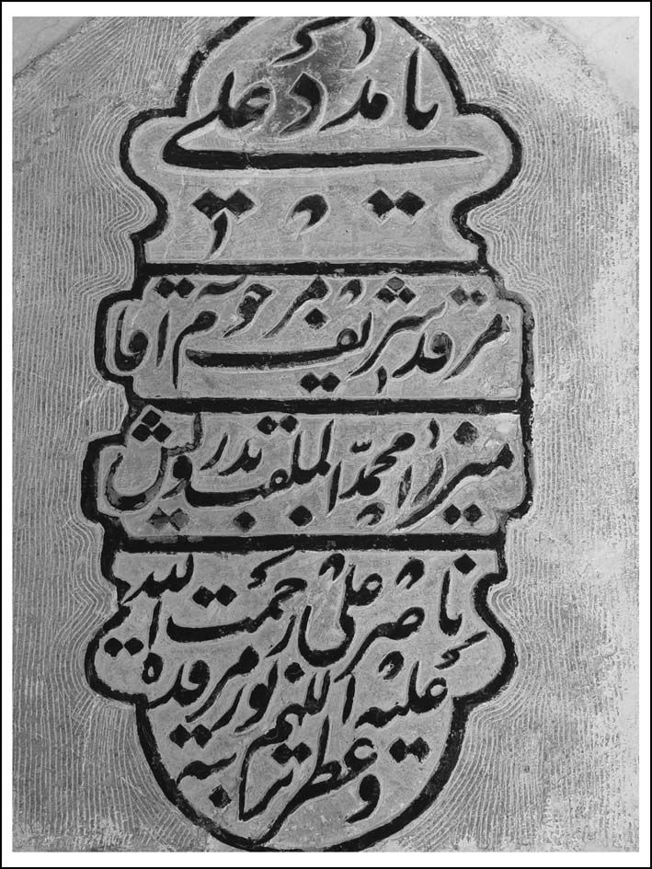
سنگ مزار درویش میرزا محمّد گل‌کار (ناصر علی شاه اصفهانی)

شیخ اسماعیل معزّی(پشمی)

نام، تولّد، خاندان
عالم جلیل آیت‌اللّه شیخ اسماعیل بن محمدحسن معزّی(معزالدّین) مشهور به
پشمی در سال 1309ه.ق.
اجازه‌ی روایتی که مرحوم شیخ اسماعیل جهت آیت‌اللّه مرعشی نوشته، سال 1309ه.ق. سال
ولادت وی نوشته شده. ر. ک: المسلسلات فی الاجازات، ج 2، ص 302
در خانواده‌ای اصیل و مذهبی در شهر تاریخی اصفهان دیده به جهان گشود.
پدرش محمّدحسن که از معلومات مذهبی خوبی نیز برخوردار بود، به کار
بازرگانی پشم اشتغال داشت. علما و دانشمندان را به بزرگی و عظمت یاد از آنها
تجلیل می‌کرد، از این رو به تربیت فرزندش اسماعیل برای تحصیل علوم دینی و طی
مراحل علمی و سیر و سلوک عرفانی علاقه نشان داد و همّت گماشت.
دکتر موسوی که به درخواست نگارنده مطالبی را در جهت معرفی شخصیت آیت‌آللّه شیخ
اسماعیل معزّی تدوین نموده و این دست‌نوشته‌ها در تاریخ بیست و سوم دی‌ماه 1384 توسط
فرزند ایشان در اصفهان به اینجانب تحویل گردید. آقای دکتر موسوی علی‌رغم نسبت فامیلی
که با مرحوم معزی داشته‌اند سال‌ها از محضر وی سود جسته‌اند و در حال حاضر در تهران در
مسجد و حوزه‌ی علمیّه‌ی حضرت موسی بن جعفر علیه‌السلام واقع در بلوار کشاورز، بعد از
فلسطین شمالی، خیابان شهید کبکانیان عهده‌دار امامت جماعت و سرپرستی هستند، توفیقات
بیش از پیش معظم له را از درگاه احدیت دارم.)
تصویر
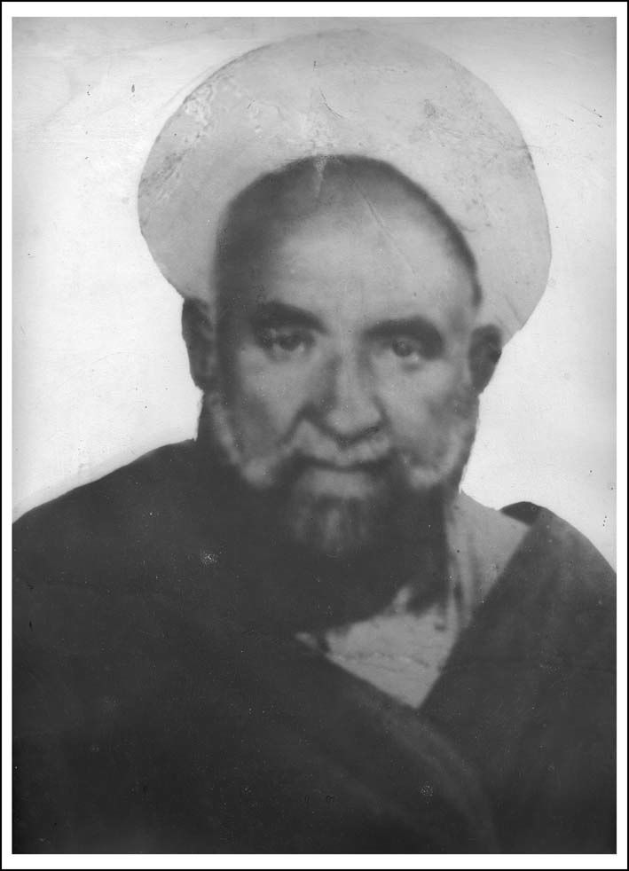
آیة الله شیخ اسماعیل معزی

عشق به عبادت و بندگی از کودکی
اسماعیل از همان دوران کودکی به نماز، مسجد، درس و آموزش علاقه‌مند بود و
از سن هفت سالگی به همراه مادربزرگش که بانویی عابده و متهجّده بود، اغلب
شب‌ها برای اقامه نماز شب به مسجد جامع اصفهان می‌رفت و از خردسالی شروع به
خواندن نماز شب کرد و تا پایان عمر پربرکت خویش نماز شب را ترک نکرد.

اشتیاق به کسب معارف
وی با اشتیاقی فراوان به تحصیل علم و معرفت پرداخت. او از هوش سرشار و
استعداد و حافظه‌ی نیرومند و توان تجزیه و تحلیل برخوردار بود به گونه‌ای که
روزانه چندین درس را فرا می‌گرفت و کتاب‌های متعدّدی را تدریس می‌نمود با این
که برخی از این دروس را تازه فرا گرفته بود.

استادان او در حوزه‌ی اصفهان
شیخ اسماعیل معزّی علوم مقدّماتی و صرف و نحو را نزد ملاّ عبدالرّزاق جزی
اصفهانیو میرزا احمد اصفهانی گذراند و پس از آن بلاغت را از آخوند ملاّ محمّد کاشانی(کاشی) و کتب فقه و دروس سطح را نزد حاج میرزا بدیع درب‌امامی، سیّد محمد شوشتری و آقا سیّد محمدمهدی دُرچه‌ای فرا گرفت.
پس از گذراندن دوران مقدّمات و سطح به درس خارج مرحومین آیة‌اللّه شیخ
مرتضی ریزی و آیة‌اللّه حاج سیّد محمدباقر دُرچه‌ای راه یافت و خود صاحب‌نظر
گردید.
ص302

ادامه‌ی تحصیل در حوزه‌ی مقدس علوی و اساتید
شیخ اسماعیل پس از آن راهی نجف شد تا از محافل درسی استادان بزرگ آن
سامان بهره گیرد. وی در تاریخ بیست و سوم رجب 1321ه.ق. در نجف اشرف به
درس آیت‌اللّه آخوند سیّد محمدکاظم خراسانی که مجتهدان بسیاری در درسش
حاضر می‌شدند به تلمّذ پرداخت و توشه‌های فراوانی از خوشه‌های درخت پربار این
عالم بزرگ برگرفت.
از دیگر استادان وی در حوزه‌ی مقدس علوی می‌توان از آیات عظام: سیّد
محمدکاظم طباطبایی یزدی(صاحب عروةالوثقی)، شیخ الشریعه‌ی اصفهانی و شیخ
محمدحسین قمشه‌ای اصفهانی را نام برد. او همچنین در حوزه‌ی درس مرحوم
آیت‌اللّه آقا شیخ هادی تهرانی هم حاضر می‌شد.

مشایخ روایی
از جمله کسانی که به او اجازه روایت دادند می‌توان از آخوند خراسانی(صاحب
کفایه)، آقا شیخ محمّدحسین قمشه‌ای و شیخ‌الشریعه اصفهانی نام برد. در مدت
دوازده سال در نجف تحصیل کرد.

التجاء به بارگاه ملکوت
در مدّت اقامت در نجف اشرف، سحرگاهان به حرم مطهر امیرالمؤمنین حضرت
علی علیه‌السلام مشرّف می‌شد و پس از برپایی نماز شب و نماز صبح و زیارت آن
مضجع شریف و ملجأ منیع و خواندن زیارت جامعه و زیارت عاشورا و اقامه‌ی یک
شبانه‌روز نماز برای مرحوم پدرش، روح و روان خویش را در ملکوت الهی به پرواز
درمی‌آورد و با اذکار و ادعیه‌ی خاص به حضرت ولی عصر علیه‌السلام اظهار ارادت
می‌کرد.
طیران مرغ دیدی تو ز پایبند شهوت‌به در آی تا ببینی طیران آدمیت
و این چنین بود که به جایگاه عرفانی و معرفتی والا و به گفته افراد خواص مورد
وثوق به منزلت طی‌الار نایل گشت.
از مرحوم آیت‌اللّه معزّی برای خواص نقل شده که گفته بود:
«شبی در خواب دیدم که امیر مؤمنان علی علیه‌السلام تصدیق اجتهادم را به دست مبارکشان به من دادند.»

عشق به امام عصر علیه‌السلام
همچنین افراد مورد وثوق و سالکان خاص دریافته بودند که ایشان را با امام زمان
علیه‌السلام رابطه‌ای است و به خدمت حضرت ولی عصر علیه‌السلام رسیده‌اند.
گفته بودم چو بیایی غم دل با تو بگویم‌چه بگویم که غم از دل برود چون تو بیایی

قناعت در ایّام تحصیل
مرحوم آیت‌اللّه معزّی در نجف اشرف نذر می‌کند که به غذایی اندک اگرچه چند
دانه خرما باشد قناعت کرده تنها رفع گرسنگی نماید و با این صرفه‌جویی، بخش
زیادی از حقوق(شهریه) ماهیانه‌ی خویش را به طلبه‌های مستحق و نیازمند و کوشا
در درس و عبادت بپردازد.

تشرّف به محضر امام زمان علیه‌السلام
مراحل و کیفیت تشرّفش به حضور حضرت مهدی امام زمان علیه‌السلام این
چنین بوده است که مُرتّب و هر هفته از نجف اشرف به مسجد سهله می‌رفته و چنان
بر این کار هفتگی و زیارات و اذکار مداومت داشته است که موفّق به درک محضر آن
حضرت می‌شود.
در فرصت‌های مناسب نیز به شوق زیارت سیّد شهیدان حضرت ابا عبداللّه
الحسین علیه‌السلام از نجف به کربلا با پای پیاده مشرّف می‌شد و از فیوضات قدسی
حضرت سیدالشهداء علیه‌السلام بهره‌مند می‌گردید.

بازگشت به اصفهان
سرانجام پس از 12 سال اقامت در نجف اشرف و کسب علم و معرفت و تدریس و
عبادت و زیارت و تزکیه‌ی نفس در تاریخ 21 رجب 490)1333) به اصفهان بازمی‌گردد و
مورد استقبال پرشور علما و مردم اصفهان قرار می‌گیرد.
در آن زمان در هر محله‌ای(در اصفهان) چندین مجتهد بودند و چون حوزه‌ی
علمیّه‌ی نجف سرآمد حوزه‌ها بود علما و مردم از دانش‌آموختگان نجف اشرف
بیشتر استقبال می‌کردند. از این رو چندین روز به دیدن ایشان می‌آمدند و در جلسات
دوستانه‌ی دید و بازدید هریک از علما یک بحث علمی و فروعی از فقه، اصول، کلام
و تفسیر مطرح می‌کردند و با پاسخ‌ها و توضیحات و تبیین و تفسیرهای عالمانه و
دقیق، لطیف و منطقی آیت‌اللّه معزّی(پشمی) مواجه می‌شدند و گستردگی دانش و
اطلاعات دقیق و ظریف علمی ایشان را تحسین می‌کردند.

استقبال و استفاده‌ی خاص و عام از او
مراجع زمان، علما و مدرّسان و نیز مردم فرهنگ‌پرور و عالم‌دوست اصفهان از
آیت‌اللّه شیخ اسماعیل می‌خواهند که برای اقامه‌ی نماز جماعت و پاسخ‌گویی به
مسائل شرعی و رسیدگی به محرومان در مساجد اصفهان حضور یابد و برای تربیت
طلاّب علوم دینی در مدارس علمی تدریس نماید.
آقا شیخ اسماعیل معزّی در مسجد کمرزرّین و مسجد سلام به اقامه‌ی نماز
جماعت می‌پرداخت و تدریس وی در زمینه‌های فقه، اصول و سایر علوم اسلامی در
مدارسی مانند نوریه، کاسه‌گران(حکیمیه) و جدّه بزرگ بود. اهتمام او در پرورش
طلاّ‌ب مثال‌زدنی بود. به طوری که علاوه بر دلسوزی که نسبت به تربیت علمی،
اخلاقی و معرفتی آنها داشت، برای حل مشکلات آنان به ویژه رتق و فتق مسایل
معیشتی آنان از هیچ کوششی دریغ نمی‌کرد.

پرورش استعدادها
وی جوانان بااستعداد و مؤمن را برای تحصیل علوم و معارف اسلامی تشویق
می‌کرد و از این رو یکی از فرزندانش، واعظ شهیر مرحوم حجت‌الاسلام والمسلمین
شیخ ابوالفضل معزّی (1304 - 1379 ه . ش.) تحت راهنمایی و تربیت وی به تحصیل
علوم دینی پرداخت.از جنبه‌های مهمّ شیخ اسماعیل طلبه‌پروری وی بود، بی‌ریا
طلبه‌ها را تشویق می‌کرد و نسبت به آنها مانند پدری مهربان رفتار می‌کرد.
1384

بازوی مرجعیّت و حلاّ‌ل مشکلات
همچنین آیت‌اللّه شیخ اسماعیل معزّی سال‌های متمادی بازوی توانمندی برای
مرحوم آیت‌اللّه آخوند ملاّ محمدحسین فشارکی بود که به مرجع و فقیه عراقین
شهرت داشت.
مدرسه‌ی علمیّه‌ی نوریه هم شاهد زحمات بی‌دریغ وی بود به طوری که مرحوم
معزّی این نهاد آموزشی را که به صورت مخروبه‌ای درآمده بود احیاء کرده و به جهت
حفظ آن از شرّ غاصبان، اهل علم و طلاّ‌ب را در آنجا سُکنی داد.
بسیاری از مشکلات مردم برای حل و فصل و مرافعات و دعاوی و پاسخ به
استفتائات و راهنمایی و ارشاد مردم از جانب آیت‌اللّه فشارکی به شیخ اسماعیل
معزّی ارجاع می‌شد.

احیای حوزه و مدارس علمی
مرحوم معزّی در دوران سخت پهلوی اوّل که بر حوزه‌های علمیّه سایه افکنده بود
با تمام وجود به پرورش طلاّ‌ب و اندیشمندان دینی در مدرسه‌ی علمیّه‌ی خالصیّه
پرداخت، این نهاد آموزشی در عصر صفوی از مدارسی بود که عالم جلیل سیّد
نعمت‌اللّه جزایری در آن تدریس داشته است.
شیخ اسماعیل معزّی(پشمی) درست در بدترین اوقات تنگدستی و مشکلات
مادی مردم و ایام اشغال ایران به دست متّفقین از جان‌فشانی و تلاش برای رفع مسایل
و احتیاجات جامعه به ویژه اهل علم دست برنداشت. آیت‌اللّه ابراهیم امینی که در آن
زمان از طلاّ‌ب مدرسه‌ی نوریه بوده است می‌فرمود: از جمله اقدامات آشیخ اسماعیل
معزّی در آن موقعیّت سخت تهیّه‌ی ارزاق از جمله نان برای طلاّ‌ب بود. از میدان‌کهنه
اصفهان، میوه‌هایی را خریداری کرده و می‌ریخت توی پر عبایش و می‌آورد داخل
مدرسه، مثل مرغی که جوجه‌هایش دور او جمع شوند، طلبه‌ها گرد او جمع می‌شدند
و او به آنها رسیدگی می‌کرد، در آن زمان شهریه قابل توجّهی هم جهت طلاّ‌ب نبود و
اهل علم در مضیقه بودند.
مرحوم شیخ اسماعیل افزون بر مداومت بر تلاوت قرآن همراه با تدبر، هر شب
دعای کمیل می‌خواند هر ماه اعمال ویژه ام‌داوود انجام می‌داد وانس خاص و علاقه‌ی
ویژه‌ای با مسجد داشت.
گاهی از شدّت خستگی و کار و تلاش فراوان با تکیه به دیوار، به خواب کوتاهی
بسنده می‌کرد و سپس به مطالعه و نگارش کتاب و عبادت می‌پرداخت. آیت‌اللّه معزّی
برای درک شب قدر واقعی، یک سال تمام شب‌ها را به احیا و عبادت در مسجد سلام
گذراند و سپس به درخواست جمعی از مشتاقان دیدار دوست، این کار را تکرار نمود
و یک سال دیگر نیز همراه با آنان با همه‌ی آداب و سنن شب‌ها را به احیاء و عبادت
گذرانیدند.
آیة‌اللّه شیخ محمود یوسفی غروی می‌گوید: آقا شیخ اسماعیل معزّی، مردی زاهد
و متقی بود. از آن‌جا که بنده با فرزند ایشان، شیخ ابوالفضل معزّالدین، دوست بودم و
تابستان‌ها به اصفهان می‌رفتم، ناظر فعالیت‌ها و برنامه‌های آن مرحوم در مدرسه‌ی
نوریّه بودم. ایشان مدرسه را با برنامه‌ی خوبی اداره می‌کرد و به همه‌ی جوانب زندگی
طلاّب مدرسه، اعم از مادی و معنوی توجّه داشت. آن بزرگوار، وجوهات و
کمک‌های مالی را دقیقاً بین طلاّ‌ب تقسیم می‌کرد و برای خود، با این که عائله‌مند بود،
به اندازه‌ی سهم یک طلبه اختصاص می‌داد. گاهی اتّفاق می‌افتاد که از ما پول قرض
می‌گرفت«.
یوسفی غروی)

عالمی توانا
مرحوم شیخ آقابزرگ طهرانی در کتاب «نقبأالبشر فی القرن الرابع عشر» از شیخ
اسماعیل معزّی به نیکی یاد می‌کند و او را عالمی بزرگ و نویسنده‌ای توانا و مدرّسی
صاحب‌نظر معرفی می‌کند و چند عنوان از کتاب‌های ایشان را برمی‌شمارد.
آقا شیخ اسماعیل از حافظه‌ی نیرومندی برخوردار بود و افزون بر این که آیات و
احادیث و ادعیه فراوانی در حافظه داشت، متن برخی از کتب درسی حوزه را نیز به
خوبی حفظ کرده بود و به ویژه کتاب ارزشمند «کفایة‌الاصول آخوند خراسانی» را از
حفظ می‌خواند و آن را شرح و تبیین می‌کرد.آیت‌اللّه العظمی مرعشی نجفی که خود نیز از مرحوم معزّی اجازه دریافت نموده، وی را عالمی فاضل و مدرّسی توانا و بزرگ توصیف کرده‌اند.
در جلسه‌ای که برخی از عالمان و فاضلان بنام، گرد هم آمده بودند و درباره‌ی یکی
از مطالب مهم اصول فقه با یکدیگر بحث می‌کردند متن کفایه را نیز برای شاهد بحث
خود می‌خواندند، آقا شیخ اسماعیل نیز حضور داشت اما در بحث آن‌ها مداخله نکرد
تا هنگامی که بحث آنان‌تمام گردید، از ایشان سئوال کردند نظر شماچیست؟پاسخ‌داد:
«عبارت را اشتباه خواندید و به درستی تبیین و شرح نکردید.» سپس به مبسوط در این
باره سخن گفت و همه آن را تصدیق کردند و سخنان ایشان مورد تحسین حاضران
واقع شد. این در حالی بود که مدتی از ضعف بینایی ایشان می‌گذشت امّا حافظه‌ی
قوی و احاطه‌ی بر متون حوزوی این توانایی را در این مرد الهی پدید آورده بود.
در جلسه‌ای دیگر که درباره‌ی نظر آیت‌اللّه آقا سیّد ابوالحسن اصفهانی بحث و
گفتگو و مناقشه بالا گرفته بود، آقا شیخ اسماعیل معزی گفت: «شما به خوبی و درستی
نظر آقا سیّد ابوالحسن را درنیافته‌اید، من چندین سال با ایشان مباحثه داشتم و نظر
ایشان در این باره این چنین است.»
مرحوم آیت‌اللّه شیخ اسماعیل معزّی(پشمی) ضمن اهتمامی که به سنگر محراب،
تدریس و وعظ و خطابه داشت و به احیأ، عبادت و شب‌زنده‌داری و مداومت بر
ادعیه، زیارات و مراقبات و ریاضات شرعیه و سیر و سلوک الهی و عرفانی و کسب
فیوضات خاصه از زمزم جوشان معارف اهل‌بیت علیهم‌السلام توجّهی بسیارمی‌نمود
در فن نگارش نیز از تبحّر و توانایی خاصی بهره‌مند بود و آثاری متعدّد در فقه،
اصول، کلام، اعتقادات و اخلاق به دو زبان عربی و فارسی پدید آورد که عبارتند از:

آثار مکتوب و تألیفات به زبان عربی
•
رساله «اجتهاد و تقلید»
•
رساله‌ای در «حجیت ظن»(مشتمل بر سه رساله)
•
رساله‌ای در «استصحاب»
•
رساله‌ای در «قاعده لا ضرر و لا ضرار»
•
رساله‌ای در «تجزی در اجتهاد»
•
رساله‌ای در«برائت»
•
رساله‌ای در«انسداد»
•
رساله‌ای در«تعادل و تراجیع»
•
رساله‌ای در«خمس»
•
رساله رهن
•
شرح کفایة الاصول آخوند خراسانی
•
رساله‌ای در باب طهارت
•
تقریرات درس اصول آخوند خراسانی(دوره کامل)
•
رساله قضا و شهادت
•
تقریرات مباحث فقهی آیت‌اللّه سیّد محمدکاظم خراسانی(مقداری از کتاب
طهارت)
•
رساله وقف
•
رساله در مبحث طلاق
•
مباحث الفاظ
•
اجزاء متفرقه در اصول
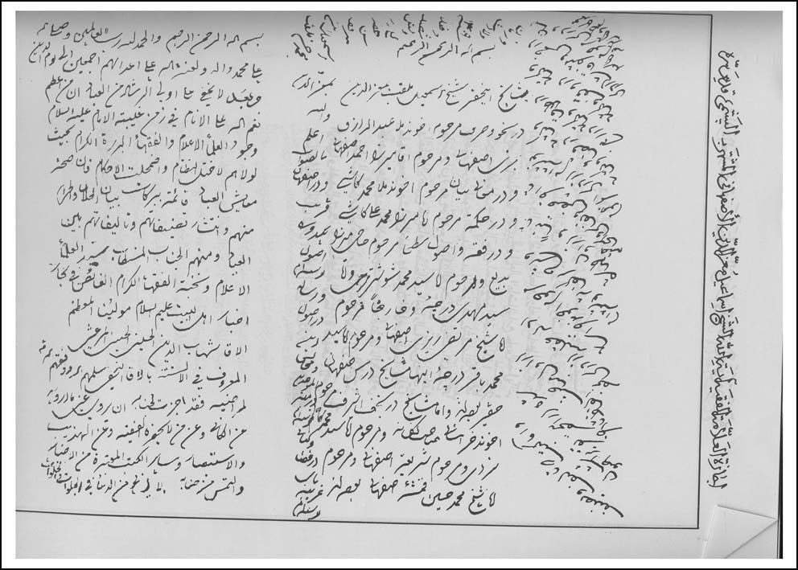
دستخط آیة الله شیخ اسماعیل معزّی

تألیفات به زبان فارسی
1 - اصول الایمان(که در اصول دین است و در بر دارنده‌ی تفسیر و مطالب
کلامی است)
2 - مجالس الموحدین(در موضوع اخلاق است و به ویژه جهت خطباء نوشته
شده است)
3 - قضایای غریبه و عجیبه(که در مسائل اجتماعی و اخلاقی تألیف شده)

اجازه‌ی روایتی آیت‌اللّه العظمی مرعشی از شیخ اسماعیل
از جمله کسانی که موفق به کسب اجازه روایتی از ایشان شد، حضرت آیت‌اللّه
العظمی سیّد شهاب‌الدّین حسینی مرعشی نجفی است.
وی شیخ اسماعیل را که از مشایخ او محسوب می‌شد، با عناوینی والا ستوده
است.در کتاب «المسلسلات فی الاجازات» صورت اجازه روایتی شیخ اسماعیل
معزّی به آیت‌اللّه مرعشی آمده است.
سرانجام این عالم عامل و فقیه محقّق در شب جمعه به تاریخ بیست و سوم
ذی‌القعده سال 1363ه.ق. به بارگاه ربوبی راه یافت و در بقعه تکیه‌ی کازرونی به
خاک سپرده شد.
بر سنگ قبر وی که توسط مجموعه فرهنگی مذهبی تخت فولاد تهیه شده، چنین
نوشته شده است:
هو الحی الذی لا یموت
مرقد عالم فاضل و فقیه زاهد و مدرس جلیل مرحوم آیة‌اللّه شیخ اسماعیل معزی
وفات شب جمعه 23 ذی‌القعده‌الحرام 1363

اشعار ارتحال و ماده تاریخ فوت
مرحوم میرزا حبیب‌اللّه نیّر در ارتحال و ماده‌تاریخ وفات آیت‌اللّه معزّی چنین
سروده است:
اگرچه جای آقا شیخ اسماعیل، جنّت شدولی وارد به فقدش لطمه‌ای بر شرع و سنّت شد
شرف بس حجة‌الاسلام آقای معزی رانه گنج مال او را بلکه گنج علم مکنت شد
شنیده چون که نیّر رحلت آن عالم زاهدچو جمع مسلمین او هم غریق بحر محنت شد
پی تاریخ او سر کرد بیرون واعظ و گفتا«معزی یعنی اسماعیل زین دنیا به جنّت شد»
روان‌شاد میرزا حسن‌خان جابری انصاری(متوفی 1355ه.ق.) در تاریخ فوت او
آورده است:
انّ اسمعیل صدّیقُ وفاو أتی المولی بوعدً صادق

همسر و فرزندان
شیخ اسماعیل معزّی داماد مرحوم آیت‌اللّه شیخ ابراهیم نوری همدانی بود.
از مرحوم آیت‌اللّه معزّی(پشمی) شش فرزند باقی ماند که چهار پسر و دو دختر
بودند. بجز مرحوم آقا شیخ ابوالفضل معزّی سه فرزند پسر عبارت بودند از آقایان
مرتضی، باقر و حسین معزّالدین که به امور بازار و تجارت اشتغال داشتند. مدفن حاج
آقا مرتضی معزّی نیز در صحن تکیه‌ی کازرونی قرار دارد.

شیخ ابوالفضل معزّی
حجت‌الاسلام والمسلمین حاج شیخ ابوالفضل معزّی متولد 1304 شمسی
نخست در حوزه‌ی علمیّه‌ی اصفهان، سپس در قم و سرانجام در حوزه‌ی علمیّه‌ی
نجف اشرف از محضر اساتید ارجمند آن حوزه‌ها استفاده نمود، پس از آن که از
ارتحال پدرش باخبر گردید به اصفهان بازگشت و مورد استقبال واقع شد. وی به
لحاظ اصالت خانوادگی و نیز به دلیل ارایه‌ی خطابه و سخنرانی‌های پرمحتوا و
شرکت در مبارزات دوران آیت‌اللّه سیّد ابوالقاسم کاشانی محبوب و زبانزد خاص و
عام گردید و سال‌های متمادی با حفظ حدود روحانیت و تداوم برنامه‌های مذهبی در
سنگر محراب و منبر مسجد سلام(واقع در خیابان عبدالرزاق نزدیک میدان عتیق) یاد
و خاطره‌ی پدر را زنده نگاه داشت.
او از مرحوم شیخ آقابزرگ طهرانی اجازه نقل حدیث داشت. وی با بسیاری از
انجمن‌های خیریّه اصفهان از جمله ابابصیر، ایتام و خیریّه‌ی پزشکی - بهداشتی
حجتیّه همکاری فعّال داشت و سرانجام در سوم بهمن‌ماه 1379 پس از مدّتی بیماری
دار فانی را وداع گفت و در صحن مقبره‌ی علاّ‌مه مجلسی(ره) مدفون گردید.
تصویر
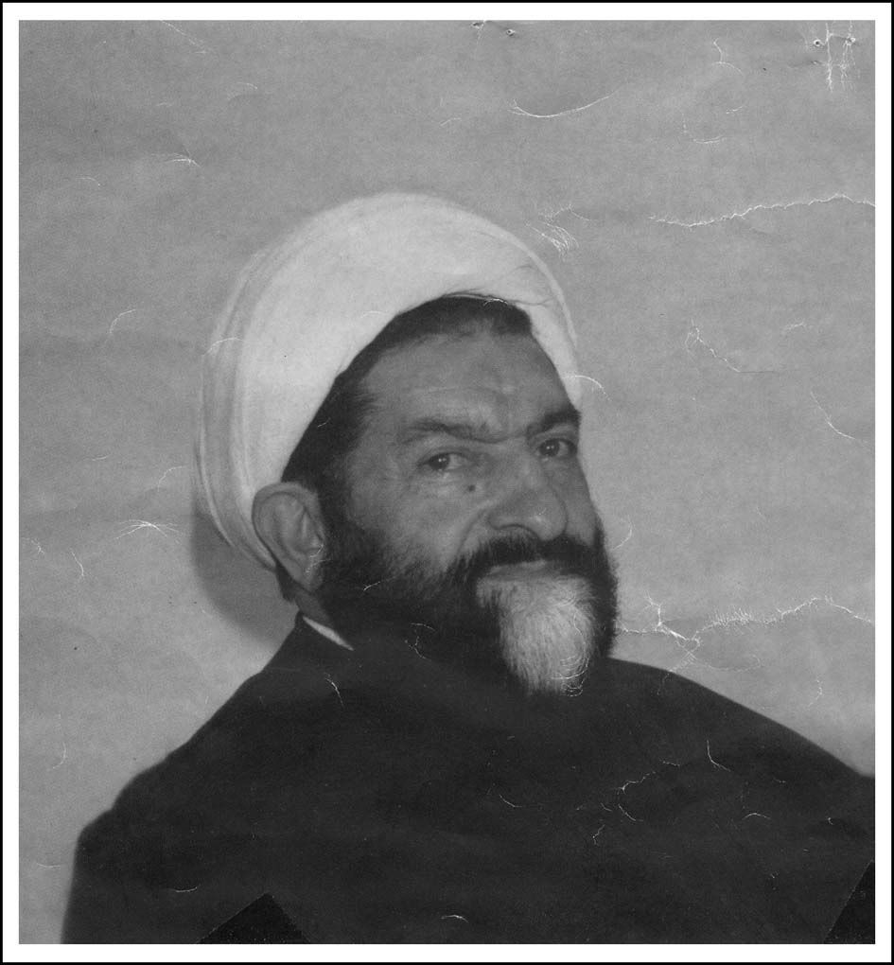
خطیب شهیر مرحوم شیخ ابوالفضل معزی فرزند شیخ اسماعیل معزی

شیخ هبة‌اللّه موحدی هرندی

نام، تولّد، خاندان
شیخ هبة‌اللّه موحدی هرندی فرزند شیخ محمدعلی اعلمی هرندی در سال 1281
شمسی در قریه‌ی هرند دیده به جهان گشود.
است سن پدر ایشان به هنگام وفات چهل و هفت سال بوده، با این حساب تولد ایشان محاسبه
شده است. البته مرحوم سیّد مصلح‌الدین مهدوی در کتاب «تخت فولاد اصفهان» سن شیخ
هبة‌اللّه را در هنگام فوت پنجاه و پنج سال یا بیشتر نوشته است.(ر. ک: ص 175)
پدرش در کسوت روحانیت نبود
لکن بسیاری از مردم برای رفع مشکلات بویژه حل مسائل شرعی به وی رجوع
می‌کردند.

ورود به اصفهان
شیخ هبة‌اللّه اوّلین فرزند خانواده بود و در عهد نوجوانی به همراه برادر
سومش(دکتر نوراللّه وحید هرندی) به اصفهان آمده و در مدرسه‌ی صدر بازار به
تحصیل و کسب علم مشغول شد.
تصویر
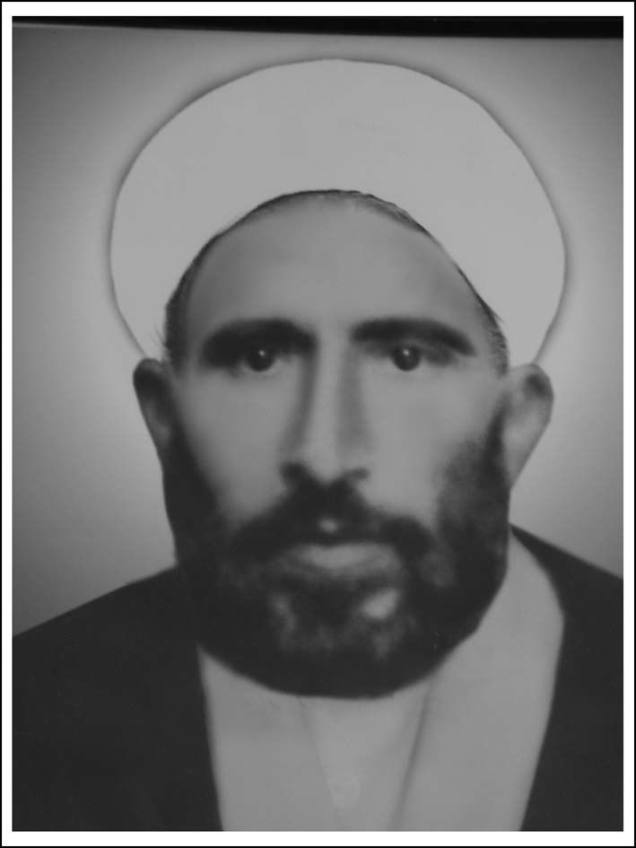
آیة الله شیخ هبة الله هرندی

استادان او در حوزه‌ی اصفهان
در حوزه‌ی علمیّه‌ی اصفهان از محضر اساتید فرهیخته‌ای مانند حضرات آیات:
حاج شیخ محمّدرضا نجفی مسجدشاهی(متوفّی 1362ه.ق.) حاج میر محمّدصادق
مدرّس خاتون‌آبادی(متوفّی 1326ه.ق.) حاج میر سیّد علی نجف‌آبادی(متوفّی
1362ه.ق.)، شیخ محمد حکیم خراسانی(متوفّی 1355ه.ق.) و سیّد محمد موسوی
نجف‌آبادی دانش‌هایی مانند فقه، اصول، فلسفه و حکمت رابه خوبی فرا گرفت و
از محضر حاج میرزا کمال‌الدین معروف به میرزا ابوالهدی کلباسی(متوفّی 1356ه.ق.) نیز در علم رجال بهره کافی برد.

اخذ اجازه در روایت و فقه
مرحوم شیخ هبة‌اللّه از اساتید خود به اجازه‌ی روایتی و اجتهاد مفتخر گردید از جمله علمایی که به وی اجازه دادند می‌توان از آخوند ملاّ محمدحسین فشارکی(متوفّی 1353ه.ق.)، آقا شیخ محمدرضا نجفی و آقا سیّد محمد نجف‌آبادی
نام برد.
اجازات مراجع نامبرده‌ی اصفهان به نظر آیات عظام نجف و قم رسیده و آنها نیز آن را امضاء فرموده‌اند و به مهر خویش مزیّن کرده‌اند که اشهر و اعلم از همه مرحوم آقا سیّد ابوالحسن اصفهانی و مرحوم آیت‌اللّه آقا ضیأالدّین عراقی می‌باشند.
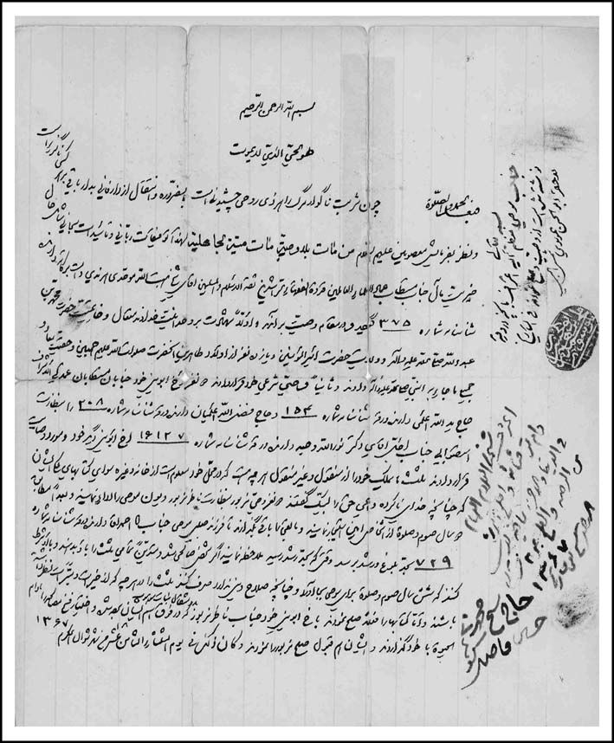
وصیت نامه آیة الله شیخ هبة الله هرندی

تبحّر در مباحثه، تدریس و تعلیم
آقای دکتر محمدباقر کتابی درباره‌ی شخصیت علمی وی می‌گوید: ایشان یکی از
علمای بسیار فاضل بود. مخصوصاً در علم اصول، احتمالاً فقه هم تدریس می‌کرد،
اصول را بسیار خوب می‌گفت. در مباحثه با سایر علما خوش‌بیان و چیره‌دست بود،
هر روز با مرحوم آیت‌اللّه شیخ مرتضی شمس اردکانی(متوفّی 1417ه.ق.) و دکتر
شیخ محمدحسن سه‌چهاری مباحثه داشتند. این مباحثه در مدرسه‌ی صدر بازار بود،
گاهی دم حجره و گاهی نیز در درون حجره، حجره‌ی ایشان در مدرسه‌ی صدر و در
قسمت شرقی این مدرسه بود، از در شرقی آن که وارد می‌شویم، دست راست
حجره‌ی آخری بود. این مباحثه فاضلانه بود و با صدای بلند و رسا صورت
می‌گرفت.
در علومی مانند ادبیات هم در سطحی بسیار عالی بود و من [دکتر کتابی] کتاب «معالم الاصول» را نزد ایشان فرا گرفتم وی بسیار خوش‌بیان بود و خیلی هم وارد به بحث بود.
معالم را که درس می‌دادند، می‌گفتند دلیلی که گفتم چطور بود، فردا ضد آن را هم بیان می‌کرد و این دلالت بر تبحّر وی داشت.یکی از شاگردان او که از مدرسین و فضلاء حوزه‌ی علمیّه قم است می‌فرمود: آشیخ هبة‌اللّه، ادیب خوش‌ذوقی بود و در ادبیات خیلی دقیق بود و با تکیه به صوت درس را بیان می‌کرد.وی از صبح تا شب، تمام رتبه‌های درسی(از مقدمات تا سطح عالی) را تدریس می‌نموده است.

یاران دانشمند
از دوستان و یاران صمیمی وی می‌توان از آیت‌اللّه شهید سیّد ابوالحسن موسوی شمس‌آبادی، آیت‌اللّه سیّد عبدالحسین طیّب و آیت‌اللّه حاج شیخ مجدالدّین نجفی معروف به مجدالعلماء نام برد.
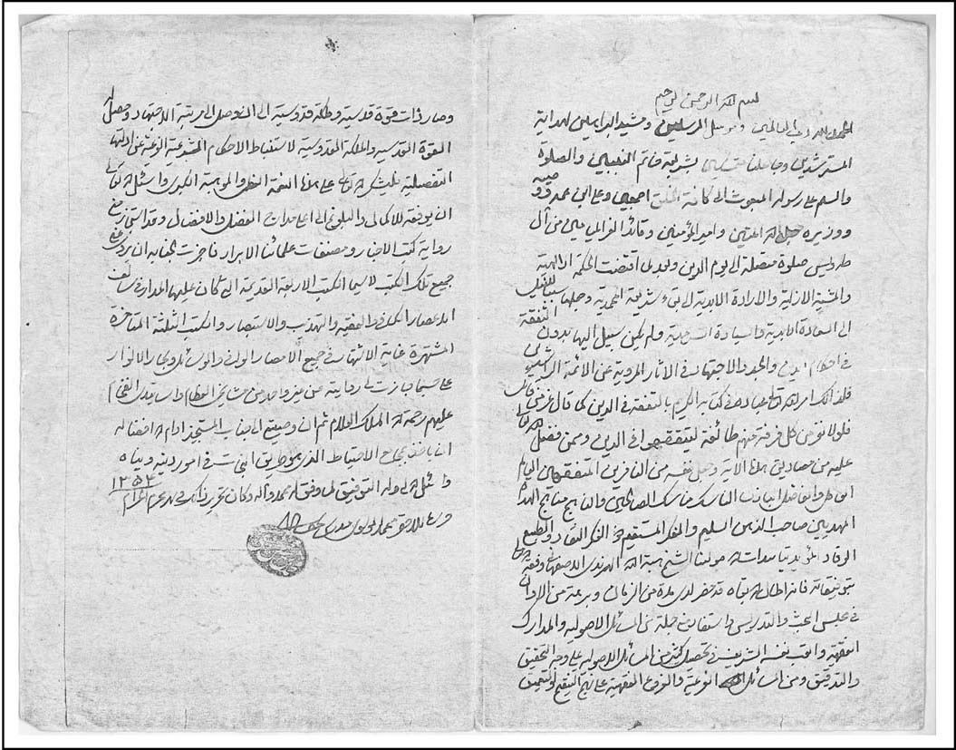
تصویر اجازه نامه آقا سیّد محمد موسوی نجف آبادی به شیخ هبة الله هرندی

تقوا و ویژگی‌های اخلاقی
به نوشته‌ی مرحوم سیّد مصلح‌الدین مهدوی، آقا شیخ هبة‌اللّه عالمی خلیق و
فاضلی محقّق و دقیق بود و دائماً به تدریس و تربیت طلاّ‌ب اشتغال داشت و با همه‌ی
سختی‌های زمان صبر و شکیبایی را از دست نداد و از جاده‌ی قناعت و زهد منحرف
نگردید.علی‌رغم پیشنهادهای بسیار در باب جماعت در مساجد و مدارس علمیّه
وی از مریدداری گریزان بود.

مکان‌های تدریس
شیخ هبة‌اللّه در مدرسه‌ی صدر بازار در مدرسه‌ی جدّه بزرگ و مدرسه‌ی جدّه
کوچک مجلس بحث و درس داشت.در برخی مواقع هم در منزل مسکونی خود
تدریس می‌نمود.

تعدادی از دانش‌آموختگان درس او
از جمله شاگردان وی می‌توان از: شهید آیت‌اللّه دکتر سیّد محمد حسینی بهشتی ، دکتر سیّد محمدباقر کتابی، مرحوم شیخ محمدحسین فاضل کوهانی، دکتر فیروزآبادی استاندار سابق کرمان و سیّد کمال‌الدین نوربخش، شیخ حسین‌علی
منتظری،آیت‌اللّه شیخ ابوالفضل نجفی خوانساری،پرفسور علی
شیخ‌الاسلام و سیّد محمدجعفر میردامادی سدهینام برد.

همسر و فرزندان
شیخ هبة‌اللّه موحدی هرندی در سن بیست و پنج سالگی با یکی از خانواده‌های
ساکن در محله‌ی بیدآباد اصفهان به نام قریشیان ازدواج نمود. واسطه‌ی این ازدواج
مرحوم آیت‌اللّه سیّد ابوالحسن موسوی شمس‌آبادی بود که حاصل آن دو فرزند بود.
یک دختر و یک پسر که دختر ایشان در سن 9 سالگی بر اثر بیماری حصبه
درگذشت.و پسر ایشان آقای احمد موحدی هرندی متولّد 1318 شمسی و یکی از کسبه‌ی خیابان مهرگان در محله‌ی احمدآباد اصفهان است.
محل سکونت مرحوم حاج شیخ هبة‌اللّه هرندی در اصفهان، ابتدا محله‌ی
چهارسوق علیقلی‌آقا جنب باغچه‌چی بود که بعداً به سینه‌پایینی، نزدیک مسجد نو
بازار انتقال یافت.

وفات و مدفن
وی به واسطه‌ی بیماری سرطان معده که مدّت شش ماه ادامه یافت مدتها در
بیمارستانهایی از جمله بیمارستان رحیم‌زاده‌ی احمدآباد(بیمارستان امیرالمؤمنین
علیه‌السلام فعلی) بستری و سرانجام در شب چهارشنبه بیست و دوم ماه صفر سال
1366ه.ق. مصادف با هشتم بهمن سال 1327 شمسی وفات یافت.و در یکی از
اتاق‌های شرقی تکیه کازرونی(اتاق مرحوم صدّیقین) به خاک سپردند.
بر سنگ قبر او چنین نوشته شده است:
الناس موتی و اهل العلم احیاء
هذا مرقد المنور بنور اهل‌البیت(ع) حضرت آیت‌اللّه هیبة‌اللّه موحدی هرندی
عالم جلیل‌القدر و مدرس حوزه‌ی علمیّه‌ی اصفهان که عمری را به زهد و تقوی و
خدمت علمی و عالم‌پروری طی نمود.
فرزند مرحوم شیخ محمّدعلی - متولّد سال 1281 و متوفی بتاریخ 8 بهمن
1327ش.

سیّد ابوالقاسم موسوی آسیاب‌پری(آسیاب یک‌پری)

نام، نسب، وجه تسمیه شهرت
سیّد ابوالقاسم فرزند آقا سیّد محمّدباقر فرزند آقا سیّد مهدی(متوفّی محرّم
1309ه.ق.) معروف به آسیاب‌پری در شهر اصفهان دیده به جهان گشود. نسب وی با
بیست و هفت واسطه به امام هفتم حضرت موسی بن جعفر علیه‌السلام می‌رسد.
فروردین‌ماه 1384
علّت شهرت وی به آسیاب‌پری آن بوده که منزل مسکونی وی در جوار آسیابی
بوده که به وسیله یک چرخ به گردش درمی‌آمده که آنجا را کوچه آسیاب‌پری(آسیاب
یک‌پری) می‌گفتند.
موقعیت فعلی آن محل قسمتی از کوچه شمالی - جنوبی است است که خیابان
فروغی را به چهارسوق درب شیخ متّصل می‌کند.

تحصیل دانش
سیّد ابوالقاسم در اصفهان در محضر اساتیدی همچون سیّد محمدباقر دُرچه‌ای
تحصیل نمود.
تصویر
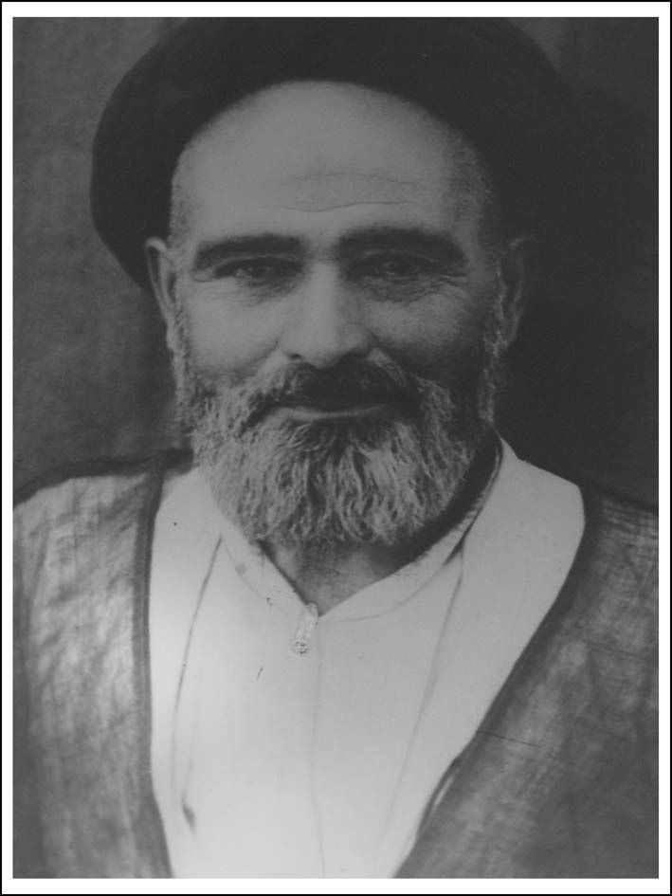
تصویر عالم فاضل سیّد ابوالقاسم آسیاب پزی

امامت جماعت
آقا سیّد ابوالقاسم آسیاب‌پری از اوایل دوران تحصیل حوزوی و عهد طلبگی در مسجد حاج ابوطالب اقامه‌ی جماعت نموده است [این مسجد در خیابان ابن‌سینا نزدیک دروازه نو واقع شده است] این همان مسجدی است که سیّد شفتی نیز مدّتها در آن نماز جماعت اقامه نموده است.
روان‌شاد سیّد مصلح‌الدین مهدوی می‌نویسد: مرحوم سیّد حجت‌الاسلام پس از سکونت در اصفهان و از موقعی که عنوان و شهرتی نسبی یافت، ابتدا در مسجد حاج طالب واقع در محله دروازه‌نو نزدیک سنبلستان که در آن زمان تا این اواخر به
چملان(به ضم اوّل و سکون دوم) معروف بود اقامه‌ی جماعت، داشته است.
مرحوم آسیاب‌پری صبح و ظهر در مسجد آب‌بخشگان(مسجد شهدای فعلی) و
شب‌ها در مسجد حاج ابوطالب اقامه‌ی جماعت می‌کرد. آقا سیّد ابوالقاسم
آسیاب‌پری اوقات خود را صرف اصلاح مشکلات مردم به ویژه حل اختلافات، تأیید
معاملات و برآوردن حاجات آنان کرد و از این رو از اعتماد و محبوبیّت خاصی در
میان اقشار و طبقات مختلف برخوردار بود.
وی از جهت اخلاقی نیز عالمی خلیق و خوش‌اخلاق بود، هرکس به دیدار وی
می‌رفت لبخند و تبسّم را در سیمای او ملاحظه می‌کرد، از جمله خصایص وی
ساده‌زیستی، زهد و دوری از دنیاطلبی بود.

همسر و فرزندان
آقا سیّد ابوالقاسم با دختر عمویش که او از نوادگان سیّد حجت‌الاسلام شفتی بود،
ازدواج می‌کند. پدر همسر وی، سیّد عبدالرحیم فرزند سیّد مؤمن بود و سیّد مؤمن
هم از پسران سیّد محمّدباقر حجت‌الاسلام بوده است.
از ویژگی‌های این خاندان علمی تداوم سلسله‌ی روحانیت در بین آنان است.
از مرحوم سیّد ابوالقاسم دو فرزند یک پسر و یک دختر برجای ماند پسری به نام
آقا سیّد محمّدباقر و دیگر دختری که آرامگاه وی در پایین پای قبر پدرش است.

وفات و مدفن
آقا سیّد ابوالقاسم روز جمعه 25 محرم 1369ه.ق. در اصفهان از دنیا رفت و بنا به
دوستی و صمیمیّتی که بین وی با حاج محمدحسین کازرونی بود، او را در این تکیه به
خاک سپردند.
بر سنگ قبر مرحوم آقا سیّد ابوالقاسم آسیاب‌پری آمده است:
هوالباقی و ماسواه فانی
ارتحل من دارالفناء الی دارالبقاء العالم الربانی والفاضل الصمدانی السید الجلیل
آقا میرزا ابوالقاسم ابن السید العالم العامل صاحب المناقب والمآثر آقا میرزا
محمدباقر الموسوی الاصفهانی فی جمعه 25 محرم‌الحرام 1369
فرزند او مرحوم حاج سیّد محمّدباقر در حدود سال 1269ش. در اصفهان متولّد و
در نزد فضلا و علمای این شهر تحصیل نموده و در مسجد آب‌بخشان بعد از فوت
پدر، امامت جماعت بود. سرانجام در روز هیجدهم ماه صفر سال 1407ه.ق. در
اصفهان وفات یافته و در ایوان درب شرقی(درب اولیه امامزاده زینبیه) مدفون
گردید.

میرزا محمدحسن موسوی چهارسوقی(روضاتی)

نام، تولّد، خاندان
میرزا محمدحسن فرزند آقا میرزا احمد فرزند میر سیّد محمّدباقر موسوی
چهارسوقی(صاحب روضات‌الجنات) در سیزدهم ماه صفر سال 1298ه.ق. در شهر
اصفهان دیده به جهان گشود.
پدرش یعنی میرزا احمد فرزند سوم آقا میر سیّد محمّدباقر بود و پس از مدّتی
تحصیلات در اصفهان، دخترعموی خود یعنی دختر میرزا محمدهاشم چهارسوقی
را به همسری انتخاب کرد و بعد از مدّت‌زمانی به نجف اشرف مهاجرت کرد و تا زمان
وفاتش یعنی پانزدهم رمضان‌المبارک سال 1341ه.ق. در آن شهر مقدّس سکونت
داشت و پس از فوت او را همان‌جا در کنار قبر عمو و پدر همسرش(میرزا
محمدهاشم چهارسوقی) به خاک سپردند.
میرزا احمد نزد استادانی مانند حاج سیّد ابراهیم هندی و پدرش میرزا سیّد
محمدباقر و عمویش میرزا محمّدهاشم تحصیل کرد و از کسانی چون حاج سیّد
اسماعیل صدر، شیخ محمدتقی نجفی(آقا نجفی) و پدرش اجازه‌ی روایت دریافت
داشت،از او آثار و تألیفاتی مانند حواشی بر کتب «شرایع» و «شرح لمعه» و «مقباس
در ادعیه« باقی مانده، ضمن این که برخی از مجلّدات روضات را تصحیح و تحریر
کرده است.
وی خوشنویسی ماهر و متبحّر بود و به خط خوش خویش نیز کتب چندی نوشته
از جمله قرآنی به قطع بغلی و خط بسیار نیکو و ریزه، مجدول و مُذهّب که از نفایس
به شمار می‌آید.
از وی دو پسر باقی ماند که میرزا محمدحسن اوّلین پسر او و میرزا محمّدحسین
ملاذ(متوفی 1382ه.ق.) دومین پسر وی بوده است.

تحصیل، تبلیغ و تألیف
میرزا محمدحسن از اوان جوانی در حوزه‌ی علمیّه‌ی اصفهان به فراگیری علوم
اسلامی پرداخت. از جمله استادان او می‌توان: میرزا یحیی مدرّس بیدآبادی، آخوند
ملاّ عبدالکریم گزی، آخوند ملاّ محمد کاشانی(آخوند کاشی) و جهانگیرخان
قشقایی را نام برد.
مرحوم سیّد مصلح‌الدین مهدوی، آقا محمدحسن را جزو فضلای سلسله‌ی
روضاتیون و فردی عالم، عابد و زاهدی جلیل برشمرده است.و مؤلف «ضیأالابصار» هم او را از خطباء و صاحب مطالعات بسیار و کتابشناس، معرفی کرده
است.
تصویر
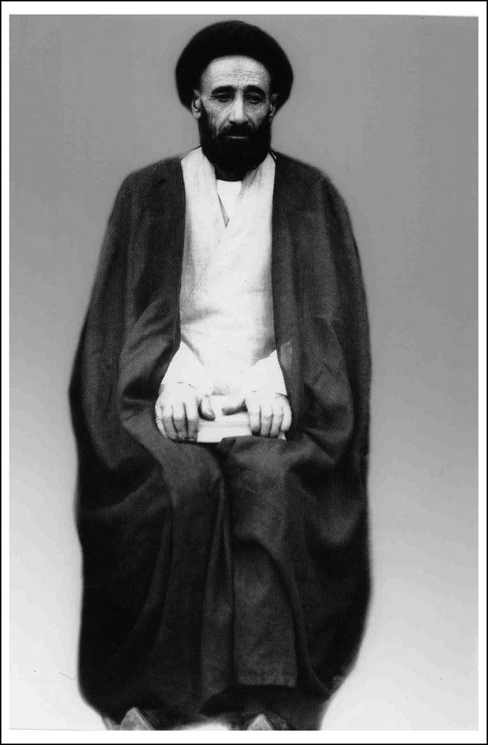
آیة الله سیّد محمد حسن روضاتی
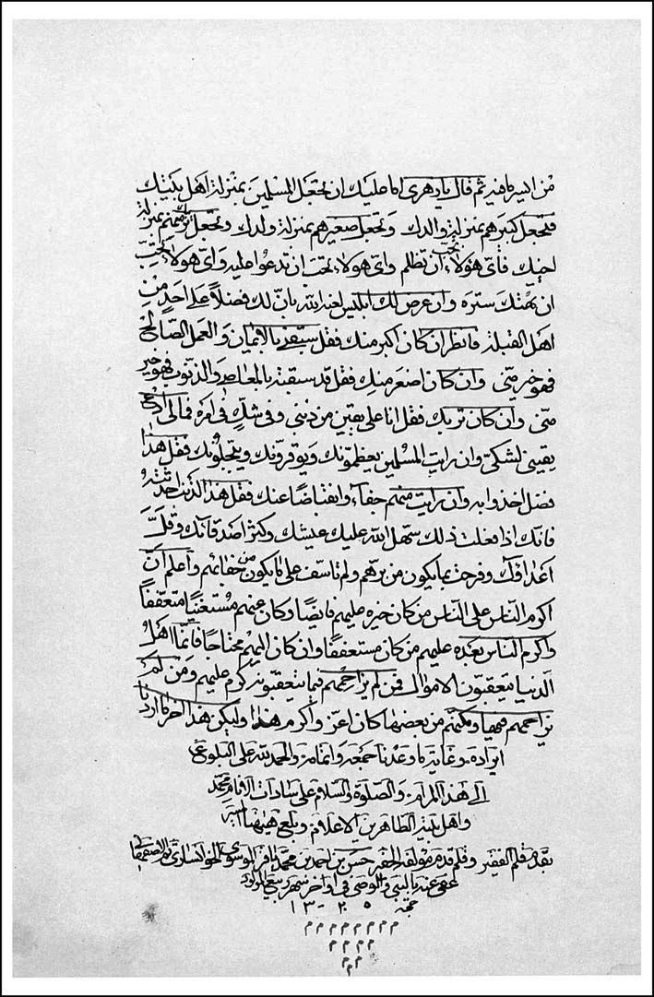
نمونه خط آیة الله محمد حسن روضاتی در کتاب نزهة الابصار
بنا به گفته‌ی فاضل خَبیر حضرت آیت‌اللّه سیّد محمدعلی روضاتی، آقا میرزا محمّدحسن روضاتی مردی فاضل، خلیق و خوش‌برخورد بود.او پیشنماز مسجد ولدان(ویلان) ماربین و کارلادان در اطراف اصفهان بود و بسیاری از مردم این منطقه یا محله به ایشان ارادت داشته‌اند.صمیمیّتی بین او با آیت‌اللّه العظمی بروجردی در دوران تحصیل آقا در اصفهان وجود داشت که این
رفاقت و دوستی تا آخر پابرجا بود.مرحوم میرزا محمدحسن روضاتی کتابی به نام «نزهة‌الابصار فی نوادر القصص و الاخیار» تألیف کرده و تاریخ تألیف آن سال 1325ه.ق. بوده است.

وفات و مدفن
وی در هفدهم رمضان‌المعظم سال 1380ه.ق. دار فانی را وداع گفت و در سکّوی
قبرستان جنوبی تکیه‌ی کازرونی به خاک سپرده شد.
آقا میرزا محمّدحسن روضاتی ارادت و عشق عجیبی نسبت به حضرت
سیّدالشهداء علیه‌السلام داشت و به همین جهت سفارش کرد پس از درگذشتش،
مجلس تعزیت و ترحیمی برقرار نکنند. زیرا هیچ مصیبتی را با مصیبت جدش امام
حسین علیه‌السلام قابل مقایسه نمی‌دانست و با توجّه به این وصیت، جهت ایشان هفت روز مجلس روضه برپا و در آن از مصائب سرور آزادگان و اهل‌بیتش سخن گفته شد.
بر سنگ قبر وی که از جنس مرمر است چنین نوشته شده:
هو الحی الذی لا یموت قد ارتحل من دار الفانی الی دار الباقی العالم العامل و الفاضل الکامل السید السند العلامه و الحبر المعتمد الفهامه زین المساجد و المنابر صاحب المناقب و المفاخر
المؤمن المؤتمن الاَّقا میرزا محمدحسن الموسوی الروضاتی طاب ثراه ابن السید
السند العالم الزاهد الاقا میرزا احمد مدفون بارض الغری فی الواد السلام ابن
حجة‌الاسلام الاقا میرزا محمدباقر صاحب الروضات‌الجنات اعلی‌اللّه مقامه الشریف
فی سابع عشر شهر شعبان المعظم من شهور الثمانین و ثلاثمأته بعد الالف 1380
ای دریغا حجة‌الاسلام سبط الحجّتین‌سیّد روضاتی آن دین مبین را زیب و زین
عالم عامل سپهر زهد و تقوی بحر فضل‌ابرومند دو گیتی سرفراز نشأتین
رونق شرع نبی را داشت دایم در نظرخدمت خلق خدا را کرد بر خود فرض عین
هفدهم از مه شعبان پس از هشتاد سال‌یافت وصل دوست چون شد مرتفع هجران زمین
بهر سال رحلتش ذوق «صغیر»
اهل‌بیت عصمت و طهارت علیهم‌السلام بود، مدفن او در شمال بقعه صاحب بن عباد در محله‌ی طوقچی و در مقبره معروف به «سر شاه‌رضا» قرار دارد.
از طبع خویش‌خواست بیتی آورد رخشنده همچون فرقدین(1380)
سالکی سر کرد در جمع و پی تاریخ گفت‌در جزا سیّد حسن محشور گردد با حسین

فرزندان
سیّد محمدحسن روضاتی دارای دو فرزند پسر به نام‌های سیّد قوام‌الدین و سیّد
محمدرضا بوده که اولی در عهد جوانی و بر اثر بیماری سرطان مری به سال
1366ه.ق. از دنیا رفت و در تکیه‌ی مادرشاهزاده تخت فولاد پشت بقعه وسط در
کنار قبور طبیب مرحوم آقا میرزا ابوالقاسم ناصر حکمت(گوگردی) و جدّش میر
سیّد زین‌العابدین نیای سادات روضاتی به خاک سپرده شد.(586)
آقا سیّد محمّدرضا(متولّد 10 ربیع‌المولود 1332ه.ق.) که از استعدادی سرشار و
خطی خوش بهره داشت علوم حوزوی را از مرحوم پدرش و تعدادی دیگر از اساتید
آن زمان حوزه‌ی اصفهان فرا گرفت و مدّت‌زمانی را نیز به عنوان مشاور مورد وثوق
حاج میرزا محمّدجعفر کازرونی در امور بازرگانی فعالیت می‌نمود، پس از درگذشت
پدرش(حاج میرزا محمدحسن)، بر اثر اصرار برخی از علمای اصفهان از جمله
مرحوم آیت‌اللّه حاج شیخ نورالدین اشنی قودجانی (متوفی 1398ه.ق.) و مردم
منطقه ولدان جهت جانشینی پدر در اموری مانند پاسخگویی به مسایل شرعی و دینی
لباس روحانیت را بر تن نموده از آن زمان تا سال 1359ش. که به خاطر کهولت سن و
شرایط جسمی به دعوت فرزندانش راهی تهران شد در ولدان از جمله مساجدی
مانند مسجد رضوی که امروزه در خیابان شهیدان واقع شده اقامه‌ی جماعت می‌کرد.
وی با مرحوم آیت‌اللّه العظمی حاج سیّد محمدرضا گلپایگانی (متوفّی 1414ه.ق.)
مراوده داشت و از ناحیه‌ی معظّم له مجاز در امور حسبیه بود.(587)
آقا سیّد محمّدرضا روضاتی بعد از سکونت در تهران که تا زمان وفاتش ادامه
داشت به مطالعه، تحقیق و تألیف اشتغال داشت. از جمله آثار وی که آماده‌ی چاپ و
نشر است اثری به نام «طرق الهدایه عن الطریق الروایه» است که مجموعه‌ای از
روایات جمع‌آوری شده در حقانیت شیعه و اثبات این مذهب است و حاصل سالها
مطالعه و پژوهش ایشان است. همچنین دست نوشته‌های بسیاری از وی بالغ بر
چندین هزار صفحه که از جمله‌ی آنها نخبه اخبار و احادیث باقی مانده است که در
کتب و منابع مختلف دیده و آن را یادداشت و گردآوری کرده است.(588)
وفات آقا سیّد محمدرضا روضاتی در تاریخ سوم ربیع‌الثانی 1425ه.ق. مطابق با
سوم خردادماه 1383 ش. رخ داد و در قطعه 43 بهشت زهرا سلام‌اللّه علیها به خاک
سپرده شد.
از آن مرحوم دو فرزند پسر باقی مانده، یکی فاضل ارجمند جناب آقای سیّد احمد
روضاتی متولّد 12 ربیع‌الاول 1366 ه . ق. در اصفهان است که مدّتها به امور حقوق و
ثبتی در شهرداری تهران اشتغال داشته است. ضمن این که ایشان از علوم حوزوی و
جدید هر دو بهره‌مندند و ایّام را به مطالعه و تحقیق و خدمت در امور اجتماعی
می‌گذرانند و دیگری آقای سیّد محمدجواد(متولّد 1368ه.ق.) که وی نیز دارای
تحصیلات دانشگاهی در رشته‌ی زبان‌های خارجی و مهندسی نساجی بوده و سالها
در امور مربوط به صنعت ریسندگی و بافندگی اشتغال داشته است.(589)

سیّد نصراللّه موسوی درچه‌ای

نام، تولّد، خاندان
آقا سیّد نصراللّه موسوی دُرچه‌ای پسر عالم محدث آیت‌اللّه سیّد محمّدحسین موسوی دُرچه‌ای و داماد و برادرزاده‌ی آیت‌اللّه العظمی آقا سیّد محمدباقر دُرچه‌ای حدود سال 1275 شمسی در درچه و در خانواده‌ای علمی و معنوی متولّد شد. و دوران کودکی را در زادگاهش سپری کرد.

تحصیلات
در سن هفت سالگی راهی مکتب‌خانه گردید. و در آنجا قرآن خواندن و نوشتن
کتب فارسی، ریاضیات سیاق، تعلیم خط در انواع آن و حساب و هندسه را فرا گرفت.
سپس جهت فراگیری علوم حوزوی به اصفهان وارد شد و در مدرسه‌ی علمیّه‌ی
نیم‌آورد(نیم‌آور) سکونت گزید. وی پس از کسب دانش در رشته‌ی ادبیات، منطق
معانی بیان، وارد فقه و اصول و سایر رشته‌های علوم حوزوی شد و در این شهر سالها
از محضر بزرگان آن زمان از جمله حکیم متأله مرحوم حاج آقا رحیم ارباب، شیخ
علی عاشق‌آبادی، استاد جلال‌الدین همایی و برخی از دیگر دانشمندان مبرّز زمان خود کسب فیض کرد و از آیات عظام، سیّد ابوالحسن اصفهانی، حجت کوه‌کمری، آقا محمدتقی خوانساری، حاج آقا حسین بروجردی و حاج آقا رحیم ارباب اجازه
دریافت کرد.(590)
تصویر
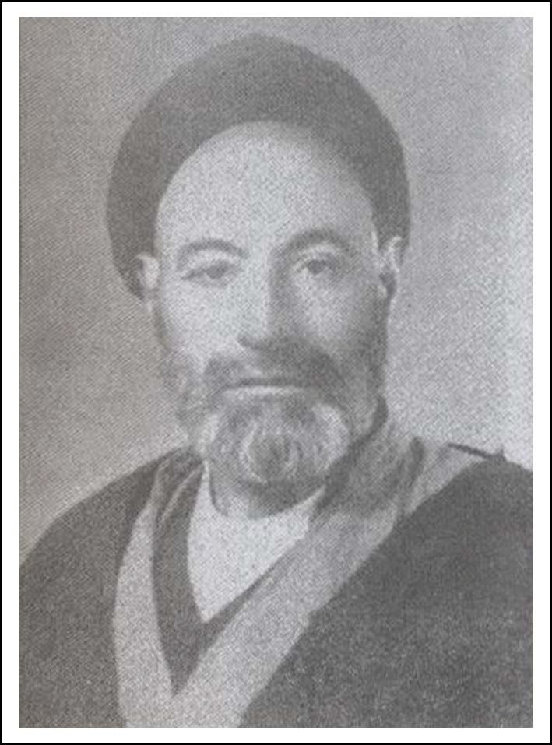
روحانی مجاهد مرحوم آقا سیّد نصر اللّه موسوی درچه‌ای

تبلیغ و تدریس
مرحوم آقا سیّد نصراللّه موسوی دُرچه‌ای در جهت خدمت به مردم و یاری
رساندن به آنان شب و روز نمی‌شناخت و چون روح زاهدانه‌ای داشت، خدمات او
بدون توجّه به ظواهر دنیوی و مخلصانه انجام می‌گرفت. تدریس وی بیشتر در زمینه
فقه، اصول و ادبیات و به ویژه شرح لمعه در فقه بود.(591)
نشر احکام و تبلیغ دین را سرلوحه کارها و زندگی خویش قرار داده بود و در همه
جا و در هر محفل مقیّد بود ارشاد و هدایتی انجام گیرد و عقیده داشت این کار ادای
دین و عمل به تکلیف است. وی ضمن تدریس و تربیت طلاّب، به ارشاد و تبلیغ مردم
نیز می‌پرداخت. او در جهت تربیت و پرورش طلاّب و اهل فضل سخت می‌کوشید و
آنچنان در تشویق و ترغیب جوانان به آموزش علوم حوزوی و دینی و فراگیری علوم
اسلامی اصرار می‌ورزید که اشتیاق فوق‌العاده‌اش زبانزد روحانیون و مردم اصفهان
شده بود، چرا که او قلع و قمع روحانیون و تعطیلی مدارس علوم دینیه و مسدود
کردن درهای مساجد و هجوم به سایر مراکز دینی را از طرف حکومت ستم‌شاهی
دیده و لمس کرده بود. بنابراین ایشان با وجود وحشت و اضطراب اکثر علما از
تشویق و گرایش فرزندان خود به طلبگی و سلک روحانیت، ضمن تبلیغ جوانان به
دروس علوم دینی همه‌ی پسرانش را که پنج نفر بودند به طلبگی و فراگیری دروس
حوزوی متمایل کرد.(592)

خُلقی نیکو و اصلاح‌گر
اخلاق حاج سیّد نصراللّه بسیار خوب و همراه با لطف و مهربانی بود و گاهی، هم
لطیفه‌ها و داستان‌های شیرین و آموزنده نقل می‌کرد و حضار را مشعوف می‌ساخت.
در جلسات کمتر سخن می‌گفت و تا کسی سؤال نکرده بود لب به سخن نمی‌گشود که
به هنگام سؤال داد سخن می‌داد. او همیشه چهره‌ای باز و شیرین داشت، و زمانی که
در مسأله‌ای احساس وظیفه می‌کرد اگرچه فرد یا افرادی ناراحت هم می‌شدند
چهره‌اش جذبه‌دار و باابهت می‌گشت. او به هنگام ضرورت، در منازعات و مرافعات
سیاسی، اجتماعی و قبیله‌ای با چند جمله‌ی مصمّم و قاطع به مسایل بسیار مهم خاتمه
می‌داد. همه‌ی کسانی که او را می‌شناختند و به او ارادت داشتند، سخن کوبنده و
مستدل او را به دیده‌ی احترام می‌نگریستند و در مقابلش سکوت و صلح را بر منازعه
ترجیح می‌دادند.(593)

اجتناب از دنیاطلبی
حسن سلوک او با عموم مردم به ویژه اهل علم و طلاّب گونه‌ای بود که در اوّلین
مجالست با او، ارادتمند او می‌شدند. چون او از همه تعارفات ظاهری و الفاظ و
عناوین بی‌محتوا و نامأنوس به دور و صداقت و راستی در گفتار و کردارش کاملاً
مشهود بود.
او دانشمندی باتقوا و فروتن بود. ساده‌زیستی و دوری از تجمّلات و زرق و برق
دنیا را شیوه‌ی زندگی خود قرار داده بود و هرگز به دنبال مال و منال دنیا و اندوختن آن
نرفت و در نهایت قناعت و سادگی و از هر جهت بی‌اعتنا به امور دنیوی زیست.

در ستیز با ظالمان ضد دین
آشنایی آقا سیّد نصراللّه موسوی دُرچه‌ای با مسایل سیاسی و جریانات زمان قابل
توجّه بود. از آنجا که دوران خفقان رضاخانی را لمس کرده بود و از دین‌زدایی
حکومت پهلوی و نوکری او نسبت به انگلستان و توطئه‌های عمال بیگانه کاملاً خبر
داشت و در کنار عموی خود آیت‌اللّه سیّد محمدباقر دُرچه‌ای پرورش یافته بود،
نقشه‌های شوم علیه سیّد محمّدباقر دُرچه‌ای و انگیزه‌های آنها را دقیقاً می‌دانست. با
توجّه به این که داماد عموی خود بود نسبت به توطئه‌های دشمنان اسلام علیه علمای
ربانی واقف بود.(594)
وی فرزندان خود و همه‌ی جوانان به ویژه طلاّ‌ب را به مبارزه با حکومت پهلوی
تشویق می‌کرد. گرچه گاهی بعضی از پسرانش در زندان در سخت‌ترین شرایط و زیر
شکنجه و ضرب و شتم طاغوت به سر می‌بردند، باز فرزندان دیگر خود را به مبارزه
علیه طاغوت زمان خود دعوت می‌کرد.
او عقیده داشت مبارزه با طاغوت و ظلم‌ستیزی و در نهایت زندان، زجر و تبعید و
شهادت، راه بزرگان اسلام و سیره‌ی ائمه اطهار علیهم‌السلام است، که یک مبارز
حقیقی باید در قدم اوّل به آنان اقتدا کند. وی از همسری فاضله، عالمه و باتقوا
برخوردار بود، با کمک همسرش نگذاشت فرزندان و نزدیکانش در مقابل طاغوت و
ظالم زمان ساکت و بی‌تفاوت باشند.(595)

ترویج روح شهامت و تشویق به حق‌طلبی
یکی از فرزندان ایشان حجت‌الاسلام والمسلمین سیّد تقی دُرچه‌ای در این مورد
آورده است: تا پدرم زنده بود، او و سپس مادرم بهترین مشوّق من برای ادامه‌ی مبارزه
بودند، چرا که هر وقت از زندان آزاد می‌شدم، مرا به ادامه‌ی مبارزه تشویق می‌کردند،
آن هم درست زمانی که اکثر روحانیون فرزندان خود را از دخالت در مبارزه و ورود
آنان به سیاست منع می‌کردند. او(پدرم) با نصایح و اندرزهای خود قوت و شهامت و
روحیه‌ی ما را بالا می‌برد و مرتّب سفارش به مقاومت و سرعت بخشیدن به مبارزه
علیه شاه می‌کرد.(596)
فراموش نمی‌کنم وقتی پس از گذراندن حدود یک سال زندان و تحمّل زجرهای
سخت جسمی و روحی و التزام و تعهّدی که به عدم خروج از حوزه‌ی تهران داده
بودم، مخفیانه برای دیدار پدر به اصفهان رفتم، او مرا به مسجدش فرا خواند و پس از
اقامه‌ی جماعت به من دستور سخنرانی داد. قبل از سخنرانی هم، اعلامیه و دستورات
جدید را که از حضرت امام(ره) برایش فرستاده بودند، به من داد و گفت به رغم نظر
دشمنان اسلام و با این که باید وجودت در اینجا مخفی بماند و اکثر مستمعین نیز
احتمالاً در وحشت خواهند افتاد، این پیام را روی منبر قرائت کن. پدرم با این کار،
یک بار دیگر شهامت، شجاعت و دلسوزی خود را نسبت به اسلام عملاً به اثبات
رساند.(597)
بنده پس از دیدار اقوام و آشنایان باید هرچه سریعتر به محل اقاتم اجباری
خود(تهران) باز می‌گشتم که پدرم هنگام خداحافظی به جای توصیه به احتیاط و
خویشتن‌داری به من گفت: تقی! در مبارزه و فعالیت‌های مبارزاتی طبق دستورات
حضرت امام خمینی(ره) هیچ کوتاه نیا و نترس و به راهت ادامه بده، ولی سعی کن
حتی‌الامکان دستگیر نشوی و برو به سلامت.(598)

حفظ میراث مکتوب
اگرچه از آقا سیّد نصراللّه تألیف خاصی بر جای نمانده است(599) اما وی در حفظ
میراث‌های مکتوب بسیار دقیق و حسّاس بود. روزی هنگام عبور از مسیری به
دعوت مغازه‌داری به نام حاج حسن پناهی به مغازه می‌رود، تا به اظهار اخلاص و
ارادت او و سئوالات شرعی پاسخ مثبت داده باشد، در آن مغازه چشمش به صفحه
کاغذی معطوف می‌گردد که جزو کاغذهای باطله بوده و این کاغذها، اوراق چندین
مجلّد کتاب‌های مهمّ فقهی بود، آن مرحوم در حال حیرت و تعجّب و در نهایت
عصبانیت در حالی که یکی از کتب موجود در آن مغازه در دستش بود و از شدّت
ناراحتی می‌لرزد، رو به بقال کرد و گفت: آقای حاج حسن تو می‌دانی این نوشته‌ها
چیست؟ اینها دست‌نوشته‌های یک فقیه و اصولی عالی‌مقام حوزه‌های علمیّه نجف و
حاصل تلاش عمر یک فقیه اهل‌بیت عصمت و طهارت علیهم‌السلام است. آقا سیّد
نصراللّه این مجموعه را آنچه که مانده جمع کرد که این نوشته‌ها در دست بررسی و
تدوین است و پس از اکمال اصل آن به کتابخانه‌های معتبر کشور بازنگری و در
دسترس عموم قرار خواهد گرفت.(600)

نفوذ کلام
برکت وجود و سخن او نافذ بود اگرچه اهل خطابه و سخنرانی به معنی مصطلح
آن نبود ولی در مسجد، جلسات عمومی و خصوصی گوینده‌ای قوی و پرجاذبه بود،
آن هم نه به شکلی که خطابه می‌خواند بلکه خیلی آرام و با طمأنینه سخن می‌گفت،
وقتی حدیث و آیه‌ای می‌خواند شنونده جذب او می‌شد و به گفتارش گوش دل
می‌سپرد و منقلب می‌گشت.(601)

وفات
سرانجام آقا سیّد نصراللّه موسوی دُرچه‌ای پس از سال‌ها تلاش در جهت تربیت
طلاّ‌ب و هدایت مسلمین در شامگاه نیمه خردادماه سال 1347 شمسی مصادف با
هشتم ربیع‌الاوّل 1388ه.ق. پس از یک بیماری کوتاه در منزل شخصی‌اش در درچه
ندای حق را لبیک گفت و به لقأاللّه پیوست.(602)

انعکاس فوت و مدفن
با خبر درگذشت او در منطقه زن و مرد یکپارچه با تشکیل دستجات عزاداری از
اصفهان و اطراف به دُرچه وارد شدند و پس از گفت و شنودهایی قرار شد پیکر او را
در تکیه‌ی کازرونی به خاک سپارند. علما و آیات عظام گلپایگانی، نجفی مرعشی ، علاّ‌مه طباطبایی و.... این فقدان را تسلیت گفتند و مجالسی در بزرگداشت وی در قم و
اصفهان برگزار گردید.(603)
بر سنگ قبر مرحوم آقا سیّد نصراللّه دُرچه‌ای چنین نوشته است:
هوالحی الذی لا یموت آرامگاه روحانی مبارز حجت‌الاسلام والمسلمین مرحوم حاج سیّد نصراللّه
موسوی دُرچه‌ای فرزند محدّث خبیر مرحوم آیة‌اللّه سیّد محمّدحسین رحمة‌اللّه
علیهما که عمر شریفش را وقف حل و فصل مشکلات مردم نمود و در تشویق طلاّ‌ب
و اهل فضل می‌کوشید نسبت به امور مادی بی‌اعتنا بود و پیوسته با قدس و تقوی
می‌زیست و سرانجام در شامگاه 15 خرداد 1347 برابر با هشتم ربیع‌المولود 1388
بلقأاللّه پیوست.
لی خمسة اطفی بهم حرّ الجحیم الحاطمة‌المصطفی و المرتضی و ابناهما و الفاطمة

همسر و فرزندان
همسر آقا سیّد نصراللّه، آغازهرا دختر آقا سیّد محمدباقر دُرچه‌ای بانویی وارسته
و دارای فضایل و کمالات علمی و عملی بود.(604)
سیّد نصراللّه دارای ده فرزند بوده که شامل پنج پسر و پنج دختر می‌شدند، پسران
به ترتیب سیّد محمدحسین(معروف به حاج آقا حسین)، سیّد باقر، سیّد تقی، سیّد
محمد‌علی و سیّد مجتبی و چنانکه ذکر شد همه بر کسوت روح‌انیت درآم‌دند.
پسر ب‌زرگ آقا سیّد نصراللّه یعنی حاج آقا سیّد محمّدحسین در 26 رمضان‌المبارک 1426 ه . ق. دار فانی را وداع گفت و در ابن بابویه مدفون شد، و برخی اوقات امامت نماز جمعه‌ی شهر ری(حضرت عبدالعظیم حسنی) و نیز مساجد خاتم‌النّبیین صلی‌اللّه علیه و آله و صدوق شهر ری را عهده‌دار بود. از فرزندان دختر حاج سیّد نصراللّه در حال حاضر سه نفر در قید حیات می‌باشند.(605)
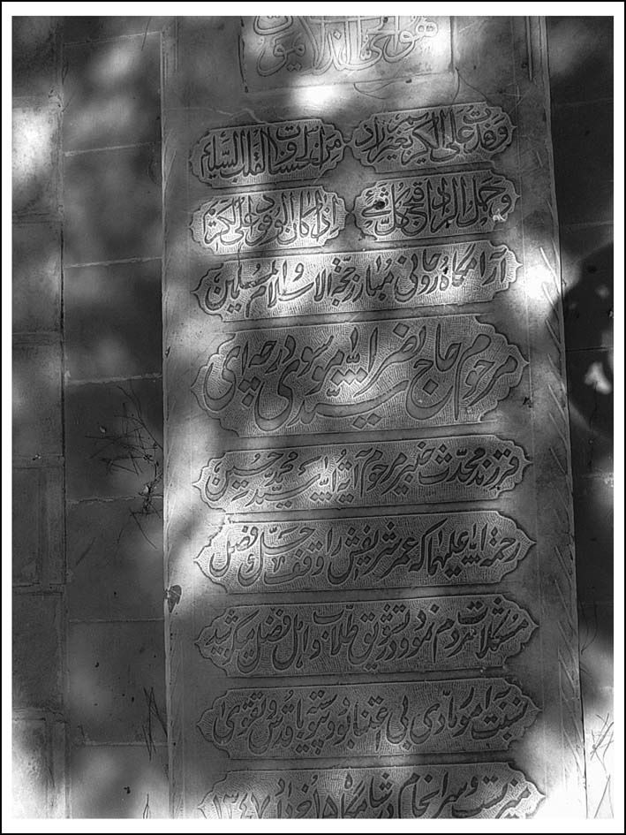
سنگ مزار روحانی مجاهد سیّد نصر الله درچه‌ای

میرزا حسین منتصر

نام، تولّد، خاندان
حاج میرزا حسین منتصر فرزند مرحوم آقا میرزا اسماعیل در شب نهم
محرم‌الحرام سال 1321ه.ق. در شهر اصفهان دیده به جهان گشود،(606) پدرش از تجّار
و بازرگانان اصفهان به شمار می‌آمد.

پیشه و کسب
میرزا حسین یکی از چهار پسر میرزا اسماعیل بود او نیز به تجارت روی آورد و
در کاروانسرای حاج کریم در بازار اصفهان مشغول داد و ستد گردید. عمده‌ی روابط
بازرگانی وی در زمینه چای و پنبه بودو در عین امور تجاری به ادب و فرهنگ نیز
توجّه داشت. او جهت مسایل کسب و کار با خارج از ایران نیز رابطه‌ی بازرگانی
داشت و از جمله بازرگانان ایرانی بود که قبل از جنگ دوم جهانی به آلمان رفت. به
نقل از مهندس علی اعلم نوه‌ی دختری او در ابتدای ورود اتومبیل به اصفهان حاج
میرزا حسین از اوّلین کسانی بود که از این وسیله بهره‌مند گردید.(607)
تصویر
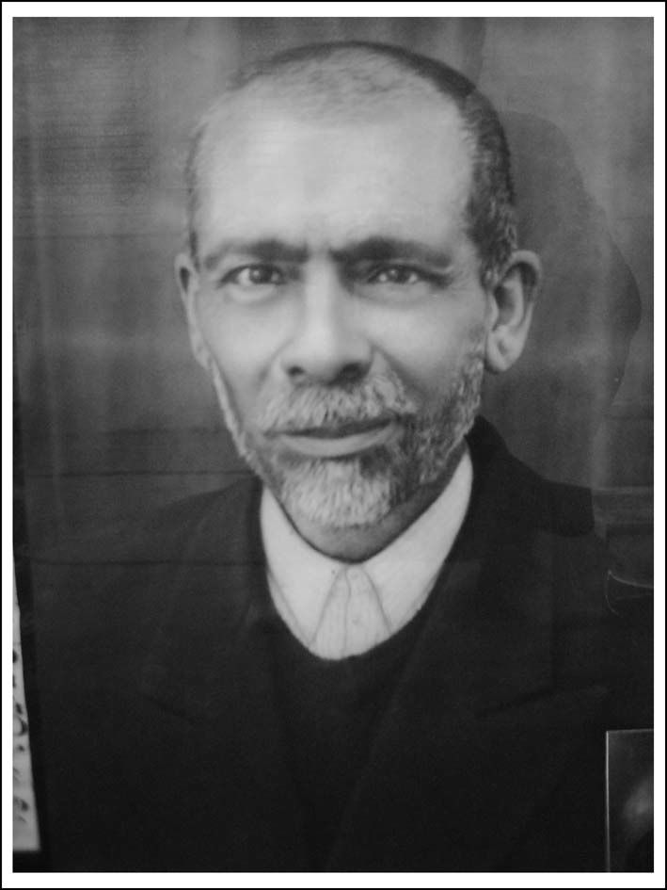
میرزا حسین منتصر

معتقد به سنت، التزام به تجدد
در عین توجّه به پیشرفت‌های جدید و تحولات زمان خودش به سنّت‌های
اسلامی نیز بسیار پایبند بود. از جمله رسیدگی به امور مردم و برگزاری مراسم
روضه‌خوانی باشکوه از جمله مسائل او بود. وی در رونق کارخانجاتی از جمله
کارخانه‌ی رحیم‌زاده نقش داشته است. او از علاقمندان و شیفتگان مرحوم آیت‌اللّه
حاج آقا رحیم ارباب(متوفّی 1355ش.) بود.(608)
از جمله بازرگانان مطرح تیمچه‌ی حاج کریم به ویژه در زمان حیات میرزا حسین
منتصر می‌توان از مرحومین حاج محمدتقی فوده‌ای، محمد شیخ‌زاده هراتی، حاج میرزا محمد لوّاف و حاج میرزا عباس روحی(609) یاد نمود.

شعر و شاعری
به نوشته‌ی مرحوم سیّد مصلح‌الدین مهدوی این بازرگان خوشنام و متدیّن
اصفهانی گاهی بر حسب اقتضای حال اشعاری را سروده و به منتصر تخلّص نموده
است، وی نوشته است اشعار مرحوم منتصر بالغ بر یک هزار و پانصد بیت بوده که
تاکنون مدوّن و مرتّب نشده است.(610)
وفات او در روز جمعه دوازدهم شوّال‌المکرم سال 1377 ه.ق. در سن پنجاه و پنج
سالگی بوده است. وی در تکیه‌ی کازرونی و در اتاقی که عارف نامور مرحوم حاج ملاّ
حسین‌علی صدّیقین و برخی دیگر از علما و ادبا مدفونند به خاک سپرده شده است.

نمونه‌هایی از اشعار حسین منتصر
از غم عشق تو ای لاله چنان سوخته‌ام
کز همه بی‌خبر و چشم به تو دوخته‌ام
آنچه سوز است مرا در سخن از جور رقیب
همه از مکتب عشق تو من آموخته‌ام
غیر آهی نبود حاصلی از عشق مرا
باد هم می‌برد این نقد که اندوخته‌ام
نرود با هوس مهر تو از سر بیرون
با چنین شعله که در دل ز غم افروخته‌ام
سخن منتصر این است که رخساره مپوش
دل و دین بر سر دیدار تو بفروخته‌ام(611)
به حال خویش به کنجی فتاده‌ام مهجور
که تا رقیب نداند تویی مرا منظور
صدای بلبل و بوی گل و نشاط چمن
چه دلکش است ولیکن نه آن قدر کز دور
مرا تویی همه جان و تویی مرا همه تن
نظر به غیر تو کردن نباشدم مستور
اسیر جذبه‌ی شوقت ز خویش بی‌خبر است
که خواب چشم مرا نیست تا سحر مقدور
به حکم آن که تو را قرب و بُعدِ فاصله نیست
نوای عاشق بی‌دل نباشدت مستور
گرت به حال دل منتصر نظر باشد
دل خراب وی از پرتوی کنی معمور(612)
بر روی سنگ قبر مرحوم منتصر چنین نوشته شده است:
هو الباقی
آرامگاه مرحوم مغفور مرحوم حاج میرزا حسین منتصر ولد مرحوم میرزا
اسماعیل بتاریخ دوازدهم شوال‌المکرم سنه 1377
حسین منتصر آن افتخار اهل کمال
خجسته طالع و فرخنده رأی و فرّخ قال
بشوق روضه‌ی رضوان ز آشیان بدن
گشود طایر روحش بخرّمی پر و بال
طریق کعبه‌ی مقصود از صفا پیمود
بدان مقام رسید از بلندی اقبال
دلش که آئینه بود روشن از ایمان
گرفته از غم دهر دورنگ زنگ ملال
نمود روی ارادت به سوی حیّ قدیم
برید رشته‌ی الفت بعالم از آمال
چو لاله داغ غمش ماند بر دل احباب
بهار او چو خزان گشت در مه شوّال
سرود کِلک شکیب(613) از برای تاریخش
رسید منتصر از عون حق بجاه و جلال
1377 هجری

محمّد نوری

نام، تولّد
آقا محمد نوری فرزند میرزا عبدالکریم از سلسله‌ی نوری‌های اصفهان بود که در
حدود سال 1295 ه.ق. دیده به جهان گشود.(614)
جدش حاج ملاّ محمدعلی نوری مازندرانی از علما و عرفای زمان خود بود و
حواشی مدققانه‌ای بر مثنوی مولانا جلال‌الدّین و همچنین حواشی متعدّدی بر بعضی
از کتب فقه مانند شرح لمعه مرقوم داشته است. مدّتی برای تکمیل مراتب سیر و
سلوک به هندوستان سفر کرد، و سرانجام در اصفهان مقیم گشته و برای تصفیه باطن
در انزوا به سر برده است. وفات او به سال 1253ه.ق. اتفاق افتاده و در تکیه
بابارکن‌الدین مدفون گردیده است.(615)
عموی آقا محمّد نوری حاج میرزا جواد نوری بود، وی داماد حاج محمّدابراهیم
کلباسی و از شاگردان سیّد محمد شهشهانی و از علمای معروف اصفهان بوده است که
تألیفاتی به ویژه در زمینه فقه و اصول و همچنین رساله‌ی عملیه داشته است، وفات
وی به سال 1323ه.ق. در اصفهان بوده او نیز در تکیه بابارکن‌الدین و در طرف راست
گنبد مدفون است.(616)
تصویر
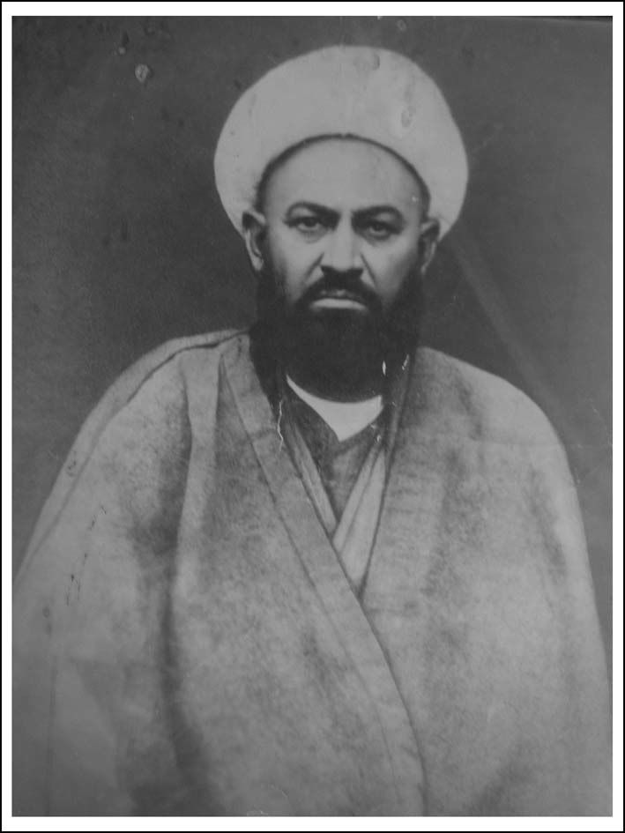
خطیب دانشمند شیخ محمد نوری
از دیگر افراد برجسته و مبرّز این خاندان(نوری) می‌توان از حاج میرزا بهأالدین
نوری پسر حاج ملاّ محمدعلی معروف به فاضل نوری عالم جامع معقول و منقول،
ادیب و شاعر نام برد که مدّت‌ها نزد علمای اصفهان تحصیل نموده و پس از فراغت به
تدریس، اقامه‌ی جماعت و فصل خصومات پرداخته و سرانجام در سال 1343ه.ق.
وفات یافته و جنب پدر مدفون گردید.(617)
از دیگر فرزندان ملاّ محمّدعلی نوری میرزا محمدتقی نام داشته که او هم عالم و
فاضل بوده و به نوشته روان‌شاد سیّد مصلح‌الدین مهدوی، در فن تعبیر خواب ابن
سیرین زمان خود بود. از تعبیرات او حکایت‌ها نقل می‌کنند.(618)
اما حاج میرزا عبدالکریم سومین فرزند حاج ملاّ محمّدعلی نوری بوده، به
نوشته‌ی استاد جلال‌الدین همایی، وی اگرچه از علوم اکتسابی چندان بهره‌ای نداشته اما در حسن خطّ هنرمند بوده و در سفر به کربلای معلّی فوت و همان جا مدفون شده است.(619)

تحصیلات و استادان
از آنجا که خانواده‌ی اصیل و ریشه‌دار علمی داشت از همان اوان نوجوانی به
شناخت و آموختن علوم متداول زمان از جمله دانش‌های رایج در حوزه‌ی علمیّه
روی آورد.
در ادبیات از حضور آقا سیّد محمود کلیشادی معروف به «سیّد مغنی‌گوی» بهره
برد.(620) آقا سیّد محمود از مدرّسین به نام و معروف ادبیات آن زمان در اصفهان و محل
تدریس وی مدرسه‌ی شاهزاده‌ها (معروف به شازده‌ها) بود که اکنون دیگر اثری از
این نهاد آموزشی که محل رشد و نمو و تدریس بسیاری از عالمان و حکماء چون ملاّ
محمدجواد آدینه‌ای بوده است وجود ندارد. آقا سیّد محمود کلیشادی تبحّر خاصی
که در بیان و تدریس کتب نحوی داشت و تألیفاتی نیز برجای گذاشت که بیشتر آنها در
ادبیات عرب به ویژه نحو بوده است.(621)
از دیگر استادان آقا محمّد نوری عالم زاهد آقا شیخ احمد بیدآبادی(متوفّی
1357ه.ق.) بهره‌مند گردید.(622)
میرزا محمّد نوری از استادان نامور دیگر حوزه‌ی اصفهان در فقه و فلسفه مثل
آیت‌اللّه العظمی آقا سیّد محمدباقر دُرچه‌ای و آخوند ملاّ محمد کاشانی(آخوند
کاشی) استفاده نمود.(623) مرحوم همایی می‌نویسد: آقا محمّد نزد اساتید ادب و فقه و
اصول اصفهان به حد کافی تحصیل کرده و از نعمت قوی حافظه برخوردار بوده
است.(624)

واعظی وارسته و جامع
پس از طی این مراحل و مراتب علمی و با توجّه به استعدادی که در وعظ و خطابه
داشت از طریق منبر به ارشاد و هدایت مردم پرداخت و از آنجا که مردی وارسته و
شایسته و مؤدب به آداب و متخلّق به اخلاق بود بیانات او تأثیرگذار بود. و به همین
جهت و به نوشته‌ی مرحوم سیّد مصلح‌الدین مهدوی، الحق واعظی متعّظ بود.(625) وی
از منبریان طراز اوّل و مبرّز اصفهان به حساب می‌آمد.(626)

وفات و محل دفن
سرانجام در پانزدهم محرم‌الحرام سال 1373ه.ق. به سن قریب به هشتاد سالگی
وفات یافت. و در یکی از حجرات ضلع جنوبی تکیه‌ی کازرونی به خاک سپرده
شد.(627) قبر مرحوم آقا محمّد نوری با کاشی پوشیده شده است.

فهرست اعلام و اشخاص
آدینه‌ای، ملاّ محمدجواد، 342
آذربایجانی، 37
آشتیانی، سیّد جلال‌الدین، 71، 72
آقابزرگ طهرانی، 268، 299، 305
آق قویونلو، رستم بهادرخان، 209
آیت نجف‌آبادی، شیخ قاسم‌علی، 240، 241
آیت نجف‌آبادی، مجتبی، 242
آیت نجف‌آبادی، مرتضی، 242
آیت نجف‌آبادی، مصطفی، 242
ابطحی سدهی، سیّد محمدباقر، 148
احمدیان، محمدعلی، 238
ادب، 45
ظادیب حبیب‌آبادی، شیخ عباسعلی، 174،
275
ارباب، حاج آقا رحیم، 138، 145، 163، 179،
184، 218، 232، 233، 326، 336
ارباب، حاج عبدالعلی، 233
اردبیلی، شیخ محمدطاهر، 275
اردستانی، پیرجمال‌الدین محمد، 69
اردستانی، محمّدابراهیم، 76
اردستانی، ملاّ محمدشفیع، 77
اردستانی، ملاّ محمّدصادق، 45، 50، 69، 70،
71، 73، 74، 75، 77
اردستانی، ملاّ محمدطاهر، 76
اشرف‌الکتاب، سیّد محمد، 199
اشرفی اصفهانی، شیخ عطأاللّه، 118، 140،
154، 174، 237
اشنی قودجانی، شیخ محمّد حسین، 134،
146
اشنی قودجانی، شیخ نورالدین، 324
اصفهانی، آقا میرزا مهدی، 145
اصفهانی، سیّد ابوالحسن، 60، 78، 145،
213، 230، 300، 309، 326
اصفهانی، میرزا ابوالقاسم، 148
اصفهانی، میرزا احمد، 292
اصولی، شیخ محمدجواد، 216
اعتمادی، فضل‌اللّه، 93، 221
اعلم، علی، 335
اعلمی هرندی، شیخ محمدعلی، 307
افسر اصفهانی، میرزا عبدالرحیم، 95
امام جعفر صادق علیه‌السلام، 81
امام جمعه، میرزا هاشم، 201
امام حسین بن علی علیه‌السلام، 47، 62، 63،
64، 106، 226، 227، 235، 236، 295،
322
امام خمینی(ره)، 330، 331
امام علی بن ابی‌طالب علیه‌السلام، 55، 245،
294
امام علی بن موسی الرضا علیه‌السلام، 85،
111، 158، 219
امام مهدی علیه‌السلام، 59، 61، 62، 219،
245، 246، 247، 249، 293، 294
امام موسی بن جعفر علیه‌السلام، 158، 315
امامی، 44
امامی، میرزا محمدباقر، 149
امامی هاشمی، سیّد محمد، 106
امین‌الواعظین، میرزا ابراهیم، 146
امین، سیّده نصرت، 56
امینی، ابراهیم، 232، 237، 297
انصاری، شیخ مرتضی، 56، 91، 151، 175،
276
باقری بیدهندی، ناصر، 276، 278
بدیع‌زاده، 45
برخواری گزی، ملاّ محمدباقر، 264
برخوردار، 37
برزانی، سیّد علی‌اصغر، 146، 217
برغانی حایری، شیخ علی‌نقی، 266
برقعی، سیّد مرتضی، 127
بروجردی، آقا منیرالدین، 129، 245، 255
برومند گزی، حیدرعلی‌خان، 87، 126، 154
بلاغی، سیّد عبدالحجت، 277
بلخی، مولانا جلال‌الدین، 205
بهبهانی، سیّد علی، 184، 218
بهنیا، میرزا حسن، 206
بیدآبادی، آقامحمد، 72
بیدآبادی، شیخ احمد، 342
پاشنه‌طلای یزدی، محمدمهدی، 76
پاینده آزاد، ابوالقاسم، 37
پاینده، ابوالقاسم، 237
پسندیده، سیّد مرتضی، 173
پناهنده، رسول، 83
پناهنده گزی، شیخ غلامرضا، 78، 81، 82، 83
پهلوی، رضاخان، 59، 60، 155، 194، 205
پهلوی، محمدرضا، 330
پورصفا، 37
تبریزی، ملاّ رجبعلی، 70، 72
تجویدی، سیّد ضیأالدین، 174
تفرشی، محمدصادق، 72
تنکابنی، شیخ حسین، 69، 72
تهرانی، شیخ هادی، 169، 293
تویسرکانی، میرزا محمدباقر، 146
ثقة‌الاسلام مسجدشاهی، شیخ محمدعلی،
260
ثقة‌الشریعه، علی‌نقی، 146
جابری انصاری، میرزا حسن‌خان، 146، 159،
161، 180، 191، 304
جاودان، 38
جبل‌عاملی، شیخ عبدالجواد، 174، 237
جرقویه‌ای، شیخ محمدرضا، 146، 151،
174، 217
جزایری، سیّد عبدالرحیم، 107
جزایری، سیّد میرزا، 107
جزی‌زاده، محمدباقر، 278
جزی، ملاّ عبدالرّزاق، 292
جعفری، میرزا محمدحسین، 146
جلالی، فتح‌اللّه‌خان، 95
جلوه‌گران، 38
جلوه‌گران، سیّد کمال، 37
جوانمرد، حاج میرزا علی، 232
چپریان، 37
چهارسوقی، سیّد حسن، 151
چهارسوقی، میرزا محمدهاشم، 57، 319
حافظالصحّه، میرزا مسیح‌خان، 202
حائری همدانی، میرزا عبدالرزاق، 146
حزین لاهیجی، شیخ محمّدعلی، 72، 76
حسام‌الواعظین اصفهانی، شیخ محمدرضا،
146، 277
حسینی بهشتی، شهید سیّد محمد، 228، 312
حسینی نائینی، سیّد شمس‌الدّین، 238
حشمتی‌پور، 38
حضرت عباس بن علی علیه‌السلام، 204،
284
حضرت عیسی بن مریم علیه‌السلام، 211
حضرت محمد بن عبداللّه صلی‌اللّه علیه و
آله، 204
حکیم خراسانی، شیخ محمد، 308
حکیم فرزانه، شیخ محمدهادی، 148
خاتمی اردکانی، سیّد روح‌اللّه، 237
خاتون‌آبادی، سیّد محمدصادق، 239
خادم‌الشریعه، سیّد ابوجعفر، 56
خادمی، سیّد شمس‌الدین، 59
خاندان صفابخش، 37
خاندان گرک‌یراقی، 37
خراسانی، آخوند ملاّ محمدکاظم، 86، 128،
154، 226، 292، 301
خراسانی، آقا سیّد محمدرضا، 86، 87، 138،
145، 163، 184، 218، 277
خراسانی، حاجی سیّد محمدرضا، 85، 90،
91
خراسانی، سیّد محمدتقی، 91
خراسانی، سیّد محمدجواد، 91، 147
خراسانی، سیّد محمدحسین، 91
خراسانی، سیّد مرتضی، 35، 85، 86، 91، 92
خراسانی، سیّد یوسف، 43، 90، 91، 92،
147، 175
خراسانی، شیخ محمد، 217
خطیب، راضیه، 100
خطیب، عبدالجواد، 46، 47، 50، 94، 95، 97،
99، 100، 192
خطیب، عبدالکریم، 100
خطیب، عبدالوهاب، 100
خطیب، مرضیه، 100
خطیب، میرزا علی، 100
خطیب، میرزا مرتضی، 100
خلخالی، محمدصالح، 72
خلیلی، میرزا حسین، 266
خواجویی، ملاّ اسماعیل، 72
خوانساری، آقا جمال‌الدین، 216
خوانساری، آقا محمدتقی، 229، 326
خوانساری، آقا میرزا هاشم، 216
خوانساری، سیّد احمد، 230، 237، 275
خوانساری، سیّد زین‌العابدین، 324
خوانساری، سیّد فخرالدین، 147
دادگرجزی، 37
درب‌امامی، حاج میرزا بدیع، 292
درب‌امامی، سیّد عبدالعلی، 102
درب‌امامی، سیّد عبدالغفار، 25
درب‌امامی، سیّد عطأاللّه، 146
درب‌امامی، سیّد محمود، 36، 102، 103،
105، 106
درب‌امامی، سیّد میرزا، 34
درب‌امامی، میرزا، 25
درب‌امامی، میرزا بدیع، 103، 104، 168،
224
درب‌امامی، میرزا فتح‌اللّه، 147، 275
دُرچه‌ای، آقا سیّد ابوالحسن، 163، 164
دُرچه‌ای، آقا سیّد محمدباقر، 25، 32، 36،
64، 91، 104، 105، 109، 113، 114،
116، 117، 118، 119، 120، 121، 122،
123، 124، 125، 127، 128، 129، 130،
131، 132، 133، 135، 140، 142، 151،
154، 155، 156، 158، 159، 161، 162،
170، 175، 179، 186، 187، 205، 208،
224، 228، 258، 267، 268، 271، 292،
326، 329، 333، 343
درچه‌ای، اشرف‌السادات، 166
درچه‌ای، حاج آقا حسین، 333
درچه‌ای، حاج اسداللّه، 162
درچه‌ای، سرورالسادات، 166
درچه‌ای، سیّد ابوالعلی، 127، 162
درچه‌ای، سیّد ابوالمعالی، 109، 110، 111،
163
درچه‌ای، سیّد مجتبی، 333
درچه‌ای، سیّد محمدحسین، 113، 117
درچه‌ای، سیّد محمدمهدی، 36، 91، 104،
109، 113، 167، 169، 170، 172، 173،
175، 177، 178، 179، 182، 183، 186،
187، 188، 228، 292
درچه‌ای، سیّد مرتضی، 113، 114، 115
درچه‌ای، سیّده زهرا، 166
درچه‌ای، سیّده فاطمه، 166
درچه‌ای، محمدعلی، 333
درچه‌ای(موسوی)، سیّد تقی، 63، 113،
330، 333
درچه‌ای، میر سیّد علی، 115
دستجردی، میرزا محمد(نظام‌الاسلام)، 189،
191، 192، 193، 194
دشتکی، شیخ حسن، 147
دکتر احتشام، 202
دکتر شافتر انگلیسی، 202
دماوندی، عبدالرحیم، 72
دهاقانی، ملاّ محمد، 147، 151
دهدشتی، 38
ده‌سرخی اصفهانی، سیّد محمود، 278
دهکردی، آقا سیّد عباس، 147، 233
دهکردی، سیّد ابوالقاسم، 92، 201، 208
دولت‌آبادی(اصفهانی)، شیخ ابوالقاسم، 274
دولت‌آبادی، سیّد علی، 216
دولت‌آبادی، ملاّ حسن، 147
دُری، میرزا فرج‌اللّه، 147
ربانی خوراسگانی، شیخ عباس، 174
رحیم‌زاده، 37
رشتی، میرزا حبیب‌اللّه، 86، 120، 122، 125،
170، 266
رضوی کاشانی، سیّد محمدحسین، 147
رفیعی مهرآبادی، ابوالقاسم، 71
روحی، 45
روحی، حاج میرزا عباس، 336
روضاتی، سیّد احمد، 325
روضاتی، سیّد حبیب‌اللّه، 32، 56، 58، 59،
61، 62، 195، 196
روضاتی، سیّد عبدالحسین، 32، 56، 61، 63،
195، 196
روضاتی، سیّد قوام‌الدین، 323
روضاتی، سیّد محسن، 198
روضاتی، سیّد محمدجواد، 325
روضاتی، سیّد محمدرضا، 323، 325
روضاتی، سیّد محمدعلی، 321
روضاتی، سیّد محمدمهدی، 198
روضاتی، سیّد محمّدهادی، 195، 197، 198
روضاتی، میرزا مجتبی، 147، 151
روضاتی، میرزا محمدحسن، 43، 146، 276،
319، 320، 322، 324
ریاحی، محمد، 233
ریاضی، ابراهیم، 238
ریزی، شیخ مرتضی، 56، 292
ریزی لنجانی، ملاّ عبداللّه، 94
ریسمانچیان، 37
زانیانی، سیّد مصطفی، 238
زند کرمانی، شیخ محمدباقر، 133، 145
زهرایی خوانساری، محمد، 275
سالک کاشانی، شیخ محمود، 238
سدهی اصفهانی، سیّد محمد، 147
سعادت‌نوری، 37
سمسار، 37
سه‌چهاری، محمدحسن، 310
شریعت اصفهانی، میرزا فتح‌اللّه، 293
شریعت، سیّد مصطفی، 177، 182
شریعت طالخونچه‌ای، شیخ محمدرضا، 147
شریعت موسوی، محمدحسین، 182
شریعت هرندی، شیخ محمدحسین، 273
شریف، شیخ حسین‌علی، 243
شفتی، سیّد رضا، 174
شفتی، سیّد محمدباقر، 90، 316، 317
شمس‌آبادی، سیّدابوالحسن، 163، 311،
313
شمس اردکانی، شیخ مرتضی، 310
شمس‌الواعظین ریزی لنجانی، لطف‌اللّه،
147
شهشهانی، 37
شهشهانی اصفهانی، سیّد حسین، 71
شهشهانی، سیّد محمد، 340
شهید مدرّس، سیّد حسن، 145
شوشتری، سیّد محمد، 292
شیخ‌الاسلام، علی، 312
شیخ‌زاده هراتی، محمد، 336
شیخی نصرآبادی، ملاّ محمود، 37
شیدا، میرزا عباس‌خان، 233
شیرازی، حاج میرزا علی‌آقا، 87، 131، 135،
138، 145، 157، 205، 218، 232، 234
شیرازی، طرب بن هما، 95
شیرازی، محمدمعصوم، 287
شیرازی، میرزا محمّدحسن، 91، 119، 120،
170، 265، 266، 267
شیروانی، میرزا زین‌العابدین، 288
صاحب بن عبّاد، 75
صارم‌الدوله، اصغر میرزا، 282
صافی گلپایگانی، ملاّ محمدجواد، 148، 151
صانعی، شیخ یوسف، 230
صبری، ناصر، 207
صدرالاسلام میردامادی، سیّد اسداللّه، 174
صدرالواعظین، سیّد محمد، 148
صدر، امام موسی، 229
صدر، سیّد اسماعیل، 140، 319
صدر، سیّد صدرالدین، 184، 229
صدرعاملی، 37
صدوقیان، اکبر، 37
صدوقی‌سُها، منوچهر، 72
صدّیق‌الاطبّأ، سیّد محمدصادق، 37، 199،
201، 202، 203، 204، 207
صدیق لقمانی، سیّد محمد، 206
صدیق لقمانی، سیّد محمدباقر، 206
صدیق لقمانی، سیّد محمدحسین، 207
صدّیقین، حسین، 222
صدّیقین، رضا، 218، 222
صدّیقین، شیخ حسن، 222
صدّیقین، شیخ محمدباقر، 36، 212، 215،
216، 218، 219، 221، 222
صدّیقین، علی، 222
صدّیقین، محمد، 222
صدّیقین، ملاّ حسین‌علی، 36، 58، 60، 208،
209، 210، 213، 215، 277، 337
صغیر اصفهانی، محمدحسین، 273
صفایی خوانساری، سیّد احمد، 146
صفوی، شاه‌سلیمان، 259
صلواتی خوزانی، ملاّ حیدرعلی، 174
صنیع‌الزمان، سیّد محمدباقر، 199
صهری، سیّد جمال‌الدین، 131، 157
طالقانی، ملاّ محمدحسن، 145
طالقانی، میر سیّد علی، 37
طباطبایی ابرقویی، سیّد زین‌العابدین، 145
طباطبایی بروجردی، آقا سیّد حسین، 64،
126، 127، 138، 143، 145، 150، 151،
157، 163، 213، 218، 229، 231، 232،
244، 321، 326
طباطبایی، سیّد محمدحسین، 333
طباطبایی قمی، سیّد حسن، 173
طباطبایی یزدی، سیّد محمدکاظم، 86، 128،
226، 293
طبیب‌زاده، حاج آقا محمد، 174
طوسی، کمال‌الدین، 93
طیّب، سیّد عبدالحسین، 29، 131، 133،
138، 145، 163، 174، 218، 275، 311
ظلّ‌السّلطان، مسعودمیرزا، 27، 191، 282
عارف بیدآبادی، محمدجواد، 209
عاشق‌آبادی، ملاّ علی، 147، 174، 326
عالم، رضا، 229، 231، 234، 237
عالم، شیخ جعفر، 229
عالم نجف‌آبادی، شیخ محمدحسن، 29، 36،
145، 198، 223، 224، 225، 226، 228،
229، 232، 234، 235، 237، 238، 239،
241
عراقی، سیّد ضیأالدین، 145، 309
عقدایی بروجردی، شیخ اسماعیل، 147
علاقه‌بند، 37
علاّ‌مه فانی، میر سیّد علی، 87
علوی خوانساری، حاج سیّد حسین، 147
علوی، سیّد محمد، 183
علوی شهیدی، محمدباقر، 147
عمادالشریعه، میرزا ابوالحسن، 147
غروی، سیّد محمدجواد، 217
غروی، شیخ محمدحسین، 276
فاتحی برزانی، سیّد علی، 58
فاضل کوهانی، شیخ محمدحسین، 175، 312
فاضل هرندی، شیخ یحیی، 149
فامیل کازرونی، 44
فشارکی، آخوند ملاّ محمدحسین، 58، 92،
140، 279، 297، 309
فشارکی، شیخ محمدتقی، 237
فشارکی، ملاّ محمدباقر، 56
فقیه احمدآبادی، شیخ علی‌محمد، 146
فقیه‌ایمانی، حاج شیخ مهدی، 237، 256
فقیه‌ایمانی، شیخ محمدباقر، 36، 107، 243،
245، 247، 249، 252، 255
فقیه‌ایمانی، مرتضی، 255
فقیه حبیب‌آبادی، شیخ علی‌محمد، 275
فقیه فریدنی، شیخ علی، 148
فلسفی، سیّد هدایت‌اللّه، 37
فهامی، شیخ اسداللّه، 58، 174
فهامی، شیخ محمدتقی، 58، 174
فهامی، شیخ مهدی، 58
فوده‌ای، 37
فوده‌ای، حاج محمدتقی، 336
فوده‌ای، حاجیه اقدس، 37
فوده‌ای، ناصر، 37
فیاض فروشانی، شیخ احمد، 135، 146، 237
فیض کاشانی، ملاّ محسن، 69
قاجار، ابوالحسن میرزا (شیخ‌الرئیس)، 271،
272
قاجار، احمدشاه، 155
قائنی خراسانی، سیّد یوسف، 85، 90
قدسی، منوچهر، 99، 141
قدسی، میرزا حسن، 215
قدسی، میرزا عبدالحسین، 148، 215
قدیری کفرانی، شیخ علی، 173
قزوینی، شیخ محمدباقر، 123، 148
قشقایی، جهانگیرخان، 224، 320
قضایی، شیخ نصراللّه، 238
قلعه‌ای، آقا محمد، 115
قمشه‌ای اصفهانی، محمدحسین، 293
قمی، سیّد جواد، 148
کازرونی، اقدس خانم، 29
کازرونی، حاج عبدالغفار، 43
کازرونی، حاج محمدجعفر، 25، 31، 43
کازرونی، مجتبی، 44
کازرونی، محمدجعفر، 44، 239
کازرونی، محمدحسین، 25، 26، 28، 29، 30،
34، 42، 44، 47، 61، 239، 318
کازرونی، میرزا محمدمهدی، 35، 44
کاشانی، سیّد ابوالقاسم، 305
کاشی، آخوند ملاّ محمد، 92، 169، 224،
244، 292، 320، 343
کتابی، سیّد محمدباقر، 93 ، 211، 310، 312
کتبی، شیخ محمدحسین، 276
کرمانی، آخوند ملاّ محمدحسین، 224
کرمانی، شیخ محمدعلی، 148
کلباسی، حاج آقا کاظم، 262، 263
کلباسی، حاج محمدابراهیم، 118، 175،
257، 259، 340
کلباسی، حاج میرزا رضا، 57، 175
کلباسی حایری، شیخ محمد، 260
کلباسی، شیخ اسماعیل، 57، 175
کلباسی، شیخ محمدابراهیم، 148، 151
کلباسی، شیخ محمدحسین، 262
کلباسی، صدرالدین، 57، 196
کلباسی، عبدالجواد، 257
کلباسی، فخرالدین، 57
کلباسی، محمدمهدی، 257
کلباسی، میرزا ابوالمعالی، 118، 168، 265
کلباسی، میرزا ابوالهدی، 308
کلباسی، میرزا محمدهاشم، 35، 257، 259،
261، 262
کلیشادی، سیّد محمود، 244، 342
کمره‌ای خاتمی بروجردی، شیخ حسن، 147
کمیل‌بن زیاد نخعی، 55
کوپایی، حاج ابوالقاسم، 63، 232
کوه‌کمری، سیّد حسین، 120، 266
گرک‌یراقی، 37
گزی، آخوند عبدالکریم، 25، 32، 36، 74،
121، 159، 179، 201، 213، 224، 228،
264، 265، 267، 268، 270، 271، 272،
273، 276، 279، 280، 320
گزی برخواری، ملاّ علی، 78
گزی، شیخ اسماعیل، 174
گزی، شیخ محمدحسن، 151
گزی، ملاّ محمدمهدی، 264
گلپایگانی، سیّد جمال‌الدین، 138، 146، 225
گلپایگانی، سیّد محمدرضا، 83، 324، 333
گل‌کار، درویش میرزا محمد(ناصر علی شاه
اصفهانی)، 46، 50، 287، 288، 289
گمنام، حسنعلی، 280
گنابادی، صفی علی‌شاه، 205
گوگردی، میرزا ابوالقاسم، 124، 324
گیلانی، ملاّ حمزه، 71، 72
لطیف خواجویی، سیّد محمد، 146
لقمانی، 38
لوّاف، حاج میرزا محمد، 336
مامقانی، شیخ محمدحسن، 170
مجاهد تبریزی، حسن، 37
مجد(مجدالاسلام)، مصطفی، 193
مجدی، جواد، 191، 194
مجلسی، محمدتقی، 29
مجلسی، ملاّ محمدباقر، 55، 62
محقق، شیخ حیدرعلی، 87، 135، 237، 266
محلاّ‌تی، شیخ عبدالحسین، 245
محمدآبادی، درویش صفاعلی، 289
محمود افغان، 75
مدرس اردبیلی، میرزا محمدطاهر، 148
مدرس اصفهانی، میر سیّد حسن، 124، 137،
139، 148
مدرّس بیدآبادی، میرزا یحیی، 320
مدرّس خاتون‌آبادی، میر محمدصادق، 228،
308
مدرّس، شهید سیّد حسن، 138، 151
مدرّس، علأالدین، 196
مدرّس، میر سیّد محمد، 148
مدرّس نجف‌آبادی، سیّد محمود، 231، 238
مدرس هاشمی، میر سیّد علی، 87
مرتضوی اصفهانی، سیّد محمدکاظم، 275
مرتضوی درچه‌ای، سیّد ابوتراب، 182، 184،
185
مرتضوی، سیّد احمد، 134، 144، 150، 162،
165، 170
مرتضوی، سیّد محمد، 182، 183
مرعشی نجفی، آقا سیّد شهاب‌الدین، 276،
277، 278، 299، 303
مرندی، 38
مرندی، میرزا عبدالعلی، 148
مشکاتی، ملاّ حسین، 215
مشکان طبسی، سیّد حسن، 275
مشکوة خوزانی، شیخ علی، 87، 174، 212
مشکینی، شیخ محمدحسین، 217، 218
مصباح، شیخ عباس، 174
مصطفوی سده‌ای، سیّد محمدتقی، 174
مطهری، مرتضی، 229
مظاهری کرونی، شیخ مرتضی، 275
معزّالدین، حسین، 305
معزّی، باقر، 305
معزّی، شیخ‌ابوالفضل، 298، 305
معزّی، شیخ اسماعیل، 36، 290، 292، 294،
295، 297، 298، 299، 305
معزّی، مرتضی، 305
معلّم حبیب‌آبادی، میرزا محمدعلی، 269،
274، 277
مفید اصفهانی، شیخ محمود، 148، 217
مقدّس بیدآبادی، سیّد محمد، 150، 275
مکتبدار، ملاّ محمود، 116
ملاذ روضاتی، میرزا محمدحسین، 320
ملاّ رجب، صادق، 273
ملاّ زعفرانی، 75
ملک‌التّجار، محمدابراهیم، 26
منتصر، میرزا حسین، 36، 335، 337، 339
منتظری، شیخ حسین‌علی، 237، 312
مهدوی، سیّد مصلح‌الدین، 55، 205، 277،
311، 316، 320، 337، 341، 343
مهدوی هرستانی، سیّد مرتضی، 174
مهدوی هرستانی، سیّد مصطفی، 173
موحد ابطحی، سیّد مرتضی، 174
موحدی، شیخ عباس، 276
موحدی هرندی، احمد، 313
موسوی، 45
موسوی آسیاب‌پری، سیّد ابوالقاسم، 315،
316
موسوی احمدآبادی، سیّد محمدتقی، 274
موسوی احمدآبادی، میرزا عبدالرّزاق، 228
موسوی خادمی، سیّد حسین، 128، 186،
217، 274
موسوی خوانساری، میر سیّد محمدباقر،
118، 195، 319
موسوی درچه‌ای، 38
موسوی درچه‌ای، سیّد نصراللّه، 166، 326،
327، 328، 329، 331، 332، 333
موسوی درچه‌ای، سیّد یوسف، 166
موسوی رجایی، سیّد حسین، 147
موسوی فریدنی، سیّد مسیح، 238
موسوی قمصری، سیّد حسین، 276
موسوی همدانی، سیّد محمدکاظم، 149
میردامادی سدهی، محمدخلیل، 148
میردامادی، سیّد بحرالعلوم، 92، 238
میردامادی، سیّد محمدجعفر، 312
میردامادی، سیّد محمدحسین، 148، 175
میردامادی، میرزا عبدالحسین، 148
میردامادی، میرزا علی‌محمد، 148
میردامادی، میرزا محمدحسن، 148
میرلوحی سبزواری، سیّد محمد، 113
میرمحمدصادقی، سیّد مجتبی، 238
میلانی، آقا سیّد هادی، 163
ناظم، سیّد حسین، 37
نائینی، میرزا محمدحسین، 78، 119، 146
نجف‌آبادی، علی‌محمد، 227
نجف‌آبادی، میر سیّد علی، 217، 235، 308
نجف‌آبادی، میر سیّد محمد، 308، 309
نجفی(آقا نجفی)، شیخ محمدتقی، 57، 130،
319
نجفی اصفهانی، محمدحسن، 119
نجفی، حاج آقا نوراللّه، 26، 129، 159، 191
نجفی خوانساری، شیخ ابوالفضل، 238، 312
نجفی رفسنجانی، شیخ محمدحسن، 147،
276
نجفی، شیخ جمال‌الدین، 58
نجفی، شیخ مجدالدین، 234، 311
نجفی، شیخ محمدتقی، 118
نجفی، شیخ محمدحسن، 168
نجفی قوچانی، سیّد محمدحسن، 126، 146،
267، 274
نجفی مرعشی، آقا سیّد شهاب‌الدین، 333
نجفی مسجدشاهی، شیخ محمدباقر، 118،
168، 266
نجفی مسجد شاهی، شیخ محمد رضا، 194،
308، 309
نجفی مسجدشاهی، شیخ محمدعلی، 270
نجفی مسجدشاهی، شیخ مهدی، 105، 190،
234
نجفی، میرزا محمدحسن، 265
نجم‌الدوله، میرزا عبدالغفار، 243
نحوی، سیّد محمدباقر، 149
نحوی، سیّد محمدحسن، 149
نخودکی اصفهانی، شیخ حسن‌علی، 219
نصرآبادی، شیخ عبدالوهاب، 149
نطنزی، 38
نظام، 37
نظام‌زاده، حسین، 194
نظام، مرتضی، 194
نفیسی(ناظم‌الاطبّأ)، میرزا علی‌اکبرخان،
202
نهاوندی، شیخ علی‌اکبر، 105
نهاوندی، ملاّ علی، 86
نواب، میرزا ابراهیم، 148
نوربخش، حاج اکبر، 63
نوربخش، سیّد آقاجان، 174
نوربخش، سیّد کمال‌الدین، 312
نوری، آقا محمد، 33، 340، 342، 343
نوری، شهید شیخ فضل‌اللّه، 155، 157
نوری مازندرانی، ملاّ محمدعلی، 340، 341
نوری، ملاّ علی، 72
نوری، میرزا بهأالدین، 341
نوری، میرزا جواد، 340
نوری، میرزا عبدالکریم، 340
نوری همدانی، شیخ ابراهیم، 305
نیّر، میرزا حبیب‌اللّه، 255، 279، 304
نیماد فتوحی، محمدعلی، 71
هاشمی، آقا سیّد میرزا، 29، 238
هاطلی کوهپایی، سیّد صدرالدین، 210، 217
هرندی، شیخ شمس‌الدین، 149
هرندی، شیخ هبة‌اللّه، 36، 217، 307، 312،
313
همامی، ملاّ محمد، 149
همایی، جلال‌الدین، 95، 124، 133، 138،
141، 146، 172، 268، 270، 274، 277،
326، 342، 343
همدانی، حاج آقا رضا، 86
همدانی، شیخ محمدحسن، 149
هندی، سیّد ابراهیم، 319
هندی، سیّد افضل، 288
وحید دستگردی، حسن، 149، 275
وحید هرندی، نوراللّه، 307
یزدی اصفهانی، شیخ محمد، 174
یزدی، شیخ محمدعلی، 149
یزدی(فقیه خراسانی)، شیخ غلامرضا، 143،
146، 225، 274
یوسفی غروی، شیخ محمود، 298

فهرست مکانها
آب‌انبار، 30، 31، 46، 47، 48، 99
آبدار خانه تکیه، 39
آلمان، 335
ابابصیر، 305
ابن بابویه، 334
اتاق بازرگانی اصفهان، 194
اتاق حاج ملاّ حسین‌علی صدّیقین، 36، 313
اتاق خاندان بنکدار، 37
اتاق صدیق‌الاطبأ، 37
اصفهان، 26، 30، 33، 38، 43، 55، 59، 61،
69، 73، 74، 75، 79، 82، 86، 90، 91،
94، 101، 102، 104، 117، 118، 119،
120، 126، 129، 132، 135، 143، 155،
156، 159، 161، 162، 165، 169، 173،
177، 178، 184، 185، 186، 189، 190،
192، 194، 195، 196، 199، 205، 208،
211، 213، 215، 220، 229، 239، 240،
243، 258، 262، 267، 270، 274، 278،
280، 282، 290، 295، 296، 298، 305،
313، 318، 321، 324، 325، 328، 340،
341، 343
اردستان، 77
امامزاده درب‌امام، 103، 186
انجمن شیدا، 273
انگلیس، 155
ایران، 155، 235
بازار اصفهان، 128، 205، 232، 240، 335
بازار بیدآباد اصفهان، 216
بازارچه بلند، 29
بازارچه‌ی مقصودبیک، 259
بازار زرگرها، 234
باغ نو، 282
بانک ملّی ایران، 28
برخوار، 78، 83
بریتانیا، 155
بقعه صاحب بن عباد، 323
بقعه‌ی فیض، 94
بلوار کشاورز، 290
بهشت زهرا، 325
بیدآباد، 313
بیمارستان رحیم‌زاده‌ی احمدآباد، 313
بیمارستان عیسوی اصفهان، 202
بیمارستان کاشانی، 197
پاساژ کازرونی، 30
پل خواجو، 45، 74
تکیه آقای ریزی، 56
تکیه بابارکن‌الدین، 340
تکیه‌ی ایزدگشسب، 31
تکیه‌ی بابارکن‌الدین، 58، 340
تکیه‌ی خوانساری، 58
تکیه‌ی زنجانی، 31
تکیه‌ی سیّدالعراقین، 239
تکیه‌ی فیض، 31
تکیه‌ی مادرشاهزاده، 323
تکیه‌ی میرزا رفیعا، 58
تهران، 76، 161، 243، 247، 263، 277، 290،
324، 325، 330
چهارسو شیرازی‌ها، 60
چهارسوق درب شیخ، 315
چهارسو مقصود، 259
حاجی‌آباد، 241
حرم مطهر امیرالمؤمنین علیه‌السلام، 293
حرم مطهر حضرت رضا علیه‌السلام، 219
حسین‌آباد، 60
حضرت عبدالعظیم حسنی، 334
حمّام جارچی، 259
حمّام نو، 248
حمّام وزیر، 164
حوائج‌خانه، 39، 51
حوزه علمیّه اصفهان، 109، 117
حوزه علمیّه نجف‌آباد، 241
حوض‌خانه‌ی تکیه، 38، 51
خراسان، 163
خیابان آیت‌اللّه طیّب، 220
خیابان ابن‌سینا، 316
خیابان چهارباغ، 28، 30
خیابان خواجوی اصفهان، 194
خیابان خوش(طالقانی فعلی)، 28
خیابان سپه(سپاه)، 29
خیابان شاه(طالقانی فعلی)، 28
خیابان شهیدان، 324
خیابان طالقانی، 195
خیابان عباس‌آباد، 30، 235
خیابان عبدالرزاق، 87، 92، 164، 305
خیابان فردوسی اصفهان، 195
خیابان فروغی، 315
خیابان ملاصدرا دروازه شیراز، 30
خیابان هاتف، 245
خیریّه‌ی پزشکی - بهداشتی حجتیّه، 305
دادگستری اصفهان، 206
دارالعلم اصفهان، 78
دارالفنون، 201، 202
دانشکده پزشکی دانشگاه اصفهان، 207
دانشگاه آزاد اسلامی خمینی‌شهر، 198
دانشگاه اصفهان، 186
دبستان اقدسیه، 215
دبستان و دبیرستان کازرونی، 30
درب‌امام، 121
دردشت، 60
درمانگاه کازرونی، 30
دروازه دولت، 28
دروازه نو، 316
دستگرد برخوار، 189، 270
دُرچه، 113، 114، 115، 123، 132، 133،
142، 156، 157، 167، 183، 187، 333
زاینده‌رود، 28
زینبیه‌ی اصفهان، 208
سامرا، 266
سر شاه‌رضا، 323
سنبلستان، 102، 316
شهر ری، 334
شهشهان، 82
شهید کبکانیان، 290
شیراز، 33، 38
صحن تکیه کازرونی، 183، 305
صحن مقبره‌ی علاّ‌مه مجلسی(ره)، 305
طوقچی، 60
عتبات عالیات، 202
عراق، 140
عصارخانه دردشت، 103
عمارت اشرف، 191
قبرستان جنوبی تکیه‌ی کازرونی، 43، 45،
322
قبرستان دستگرد برخوار، 189
قبرستان گز، 264
قبر فاضل هندی، 91
قصر چملان (سنبلستان)، 92
قم، 161، 198، 263، 305، 309
کارخانه ریسندگی و بافندگی شهرضا، 194
کارخانه‌های وطن، 28
کارخانه‌های وطن و زاینده‌رود، 30
کارخانه‌ی رحیم‌زاده، 336
کارلادان، 321
کاروانسرای حاج کریم، 335
کازرون، 43
کاسه‌گران(حکیمیه)، 296
کتابخانه‌ی آیت‌اللّه العظمی مرعشی نجفی،
278
کتابفروشی ثقفی، 278
کربلای معلّی، 239، 266، 295، 342
کرمان، 312
کلیسای وانک، 131
کوچه آسیاب‌پری، 315
کوچه ارابه‌چی‌ها، 103
کوچه تلفنخانه خیابان سپه، 236
کوچه خیاطها، 336
کوچه‌ی باب‌القصر، 92
گز برخوار، 78، 82، 264، 270
گلستان شهدای شهر گز، 83
گورستان جنوبی تکیه کازرونی، 43
ماربین، 60
مجلس شورای اسلامی، 83
محله جماله کله، 95، 336
محله دروازه‌نو، 316
محله ی جماله کله، 336
محله‌ی جوباره، 180
محله‌ی چهارسوق علیقلی‌آقا، 313
محله‌ی درب امام اصفهان، 102
محله‌ی شهشهان، 82
محله‌ی طوقچی، 323
مدارس ملّی اصفهان، 95
مدرسه الماسیه، 259
مدرسه باب‌القصر، 210
مدرسه باقریه، 209
مدرسه پاشیر، 209
مدرسه جده بزرگ، 228، 229، 232، 234،
240، 296، 312
مدرسه جده کوچک، 312
مدرسه چهارباغ، 165، 240
مدرسه درب‌کوشک، 209، 212
مدرسه ذوالفقار، 224
مدرسه شاهزاده‌ها، 342
مدرسه صدر، 86، 87، 99، 120، 163، 165،
196، 217، 307، 310، 312
مدرسه علمیّه خالصیّه، 297
مدرسه علمیّه ذوالفقار، 198، 223
مدرسه علمیّه میرزا حسین، 216
مدرسه علمیّه ناصریه، 224
مدرسه علمیّه نوریه، 201، 296، 297، 298
مدرسه فیضیه قم، 127، 163
مدرسه قدسیه، 95، 215
مدرسه ملاّ عبداللّه شوشتری، 196، 197
مدرسه میرزا حسین بیدآباد، 212
مدرسه نیم‌آورد(نیم آور)، 71، 79، 82، 109،
117، 120، 121، 130، 132، 135، 136،
139، 163، 167، 168، 169، 173، 267،
269، 270، 271، 274
مزار حاج محمدجعفر کازرونی، 43
مسجد آب‌بخشان(آب بخشگان)، 317، 318
مسجد آقانور، 107
مسجد آقای درچه‌ای، 164
مسجد آیة‌اللّه سیّد حبیب‌اللّه روضاتی، 195،
196، 197
مسجد امامزاده اسماعیل، 245
مسجد تکیه کازرونی، 41، 42، 43، 51، 63
مسجد جامع اصفهان، 179، 201، 291
مسجد جامع خشینان، 246
مسجد جامع عباسی(مسجد امام)، 191
مسجد حاج ابوطالب، 316، 317
مسجد حاج اسداللّه سمسار، 210
مسجد حاج سیّد یوسف، 92
مسجد حاج محمّدجعفر آباده‌ای، 185، 273
مسجد حاج میرزا عبدالغفار کازرونی، 87
مسجد حکیم، 257، 259، 263
مسجد خاتم‌النّبیین(ص)(شهر ری)، 334
مسجد خواجه اعلم، 248
مسجد خیابان، 195
مسجد درب‌کوشک(باب‌القصر)، 210، 219،
220
مسجد دُر درچه، 187
مسجد ذوالفقار، 119، 270
مسجد رضوی، 324
مسجد رکن‌الملک، 57
مسجد ستاری، 195
مسجد سلام، 296، 298، 305
مسجد سهله، 295
مسجد شاه(جامع عباسی)، 133، 159
مسجد شعیا، 245
مسجد صدوق، 334
مسجد صفا، 82
مسجد عصّاری، 103، 107
مسجد قدس، 30
مسجد کازرونی، 30
مسجد کازرونی خیابان میر، 29
مسجد کازرونی دروازه دولت، 29
مسجد کمرزرّین، 296
مسجد گرک‌یراقی‌ها، 210
مسجد گوهرشاد، 177
مسجد مصلی، 58
مسجد نو بازار، 121، 135، 156، 159، 173،
234، 274، 313
مسجد ولدان، 321
مشهدالرضا، 105، 111، 177، 202، 234
مقبره‌ی مرحوم حاجی کلباسی، 257
مناره‌های آب‌انبار، 49
منطقه‌ی برخوار، 265
میدان جلفا، 167
میدان شاه (میدان امام)، 159
میدان کهنه اصفهان، 60، 167، 281
میدان نقش جهان اصفهان، 259
میمه، 83
نجف‌آباد، 223، 224، 240
نجف اشرف، 29، 85، 90، 91، 119، 120،
128، 129، 143، 161، 169، 170، 175،
178، 225، 226، 227، 266، 292، 293،
294، 295، 305، 309، 319
نصرآباد، 133
هرند، 307
هندوستان، 340
ولدان، 324
یزد، 76

فهرست منابع و مآخذ
•
آشتیانی، سیّد جلال‌الدین، منتخباتی از آثار حکمای الهی ایران، ج 4، قم، مرکز انتشارات دفتر تبلیغات اسلامی، چاپ دوم، 1378ش.
•
ابن الرضا، سیّد مهدی، ضیأالابصار فی ترجمة علماء الخوانسار، ج 1 و ج 3، قم، انصاریان، 1424ق.
•
اثرآفرینان(زندگی‌نامه نام‌آوران فرهنگی ایران)، ج 2، تهران، انجمن آثار و مفاخر فرهنگی ایران، 1377ش.
•
احمدی، عباس، «دست‌نوشته‌هایی درباره‌ی زندگی مرحوم شیخ غلامرضا گزی تحت عنوان: سرآمد زاهدان»، بهمن‌ماه 1384ش.
•
استادی، رضا، گروهی از دانشمندان شیعه، قم، مرکز فرهنگی سبا، چاپ اول، 1383 ش.
•
امامی اصفهانی، سیّد محمود، ثمرات الحیات، ج 1(ویرایش دوم) تحقیق و ویرایش: محمد ملکی،
انتشارات قائم آل محمد(ص)، چاپ پنجم، (بی‌تا)
•
الامین، سیّد محسن، اعیان‌الشیعه، دارالتعارف للمطبوعات، بیروت، 1403ق.
•
ایمانیه، مجتبی، تاریخ فرهنگ اصفهان، دانشگاه اصفهان، 1355ش.
•
بامداد، مهدی، شرح حال رجال ایران، ج 5، تهران، زوار، چاپ چهارم، 1371ش.
•
بخشایشی، عقیقی، طبقات مفسران شیعه، قم، نوید اسلام، چاپ سوم، 1382ش.
•
بلاغی، عبدالحجت، تاریخ انساب خاندان‌های مردم نائین، تهران، چاپ سپهر، 1369ق.
•
بهشتی‌نژاد، سیّد محمدعلی، فهرستی از سادات اصفهان، جلد اول، اصفهان، چاپخانه شیفته، بی‌تا
•
پیشتازان شهادت در انقلاب سوم، تهیه و تنظیم: وزارت ارشاد اسلامی، 1360ش.
•
جابری انصاری، میرزا حسن، تاریخ اصفهان، اصفهان، مشعل، 1378ش.
•
جابری انصاری، میرزا حسن، تاریخ اصفهان و ری و همه‌ی جهان، انتشارات روزنامه و مجله‌ی خرد،
1321ش.
•
جلالی دهکردی، مجید، آفتاب علم(زندگی‌نامه آیة‌اللّه سیّد ابوالقاسم دهکردی)، قم، مرکز انتشارات
دفتر تبلیغات اسلامی حوزه علمیّه قم، چاپ اول، 1379ش.
•
جواهر کلام، عبدالحسین، تربت پاکان قم، ج 1 و ج 3، قم، انصاریان، چاپ اول، 1382ش.
•
جواهری، ابراهیم، علوم و عقاید، اصفهان، چاپخانه‌ی گیتی، (بی‌تا)
•
حزین لاهیجی، محمدعلی، تاریخ و سفرنامه حزین، تحقیق و تصحیح: علی دوانی، انتشارات مرکز
اسناد انقلاب اسلامی، چاپ اول، 1375ش.
•
حوزه، شماره‌ی پیاپی 48، بهمن و اسفند 1370، مرکز انتشارات دفتر تبلیغات اسلامی حوزه علمیّه قم
•
حوزه، شماره‌ی پیاپی 16، تابستان 1365، مرکز انتشارات دفتر تبلیغات اسلامی حوزه علمیّه قم
•
حوزه، شماره‌ی پیاپی 18، دی‌ماه 1365، مرکز انتشارات دفتر تبلیغات اسلامی حوزه علمیّه قم
•
حوزه، شماره‌ی پیاپی 33، مرداد و شهریور 1368، مرکز انتشارات دفتر تبلیغات اسلامی حوزه علمیّه
قم
•
حوزه، شماره‌ی پیاپی 88، مهر و آبان 1377، مرکز انتشارات دفتر تبلیغات اسلامی حوزه علمیّه قم
•
خادم شریعت(آیت‌اللّه حاج آقا حسین خادمی) تهران، مرکز بررسی اسناد تاریخی وزارت اطلاعات،
1380ش.
•
خزائلی، حسنعلی، سیمای دانشوران، قم، انتشارات گنج عرفان، چاپ اول، 1383ش.
•
خطیب، زهرا، «دست‌نوشته‌هایی درباره‌ی شخصیت و اشعار عبدالجواد خطیب»، دی‌ماه 1384ش.
•
خیام‌پور، ع، فرهنگ سخنوران، تبریز، چاپخانه‌ی بزرگ تبریز، 1340ش.
•
دادگر جزی، سیّد مهرداد، «نوشته‌ی سیری در زندگی آیة‌اللّه ملاّ عبدالکریم گزی»، زیر نظر:
محمدحسین ریاحی، 1371ش.
•
درچه‌ای(موسوی)، سیّد تقی، قصه‌های خواندنی از چهره‌ای ماندنی، تهران، انتشارات اطلاعات،
چاپ اول، 1381ش.
•
درچه‌ای(موسوی)، سیّد تقی، ستاره‌ای از شرق، تهران، انتشارات اطلاعات، 1383ش.
•
درچه‌ای، سیّد محمدعلی، مقاله: «نسبت‌های ناروا و بدون دلیل»، مکتب اسلام، قم، سال 14، شماره 2،
بهمن‌ماه 1351ش.
•
دوانی، علی، علامه‌ی مجلسی بزرگمرد علم و دین، تهران، امیرکبیر، چاپ اول، 1370ش.
•
رجالی،ا عظم، آثار و افکار حکما و عرفای مشهور اصفهان(از قرن دوازدهم تا عصر حاضر)، دانشگاه
آزاد اسلامی واحد خوراسگان(اصفهان)، چاپ اول، 1383ش.
•
رفیعی مهرآبادی، ابوالقاسم، آتشکده اردستان، ج 2، چاپ اتحاد، 1342ش.
•
رفیعی مهرآبادی، ابوالقاسم، آثار ملی اصفهان، تهران، انجمن آثار ملی، 1352ش.
•
روضاتی، سیّد احمد، مقدمه‌ی مناهج‌المعارف، تهران، حیدری، 1353ش.
•
روضاتی، محمدعلی، زندگانی آیت‌اللّه چهارسوقی، نشر نفائس مخطوطات اصفهان، بی‌تا
•
ریاحی، محمدحسین، طبیب جسم و جان(یادنامه عالم ربانی حاج میرزا علی‌آقا شیرازی)، اداره ارشاد
اسلامی اصفهان، 1373ش.
•
ریاحی، محمدحسین، گفتگو با آقای احمد موحدی هرندی در تاریخ پنجم بهمن‌ماه 1384
•
ریاحی، محمدحسین، گفتگو با آقای سیّد تقی درچه‌ای(موسوی) در تاریخ سوم، دهم و یازدهم
اسفندماه 1384 و دوازدهم فروردین‌ماه 1385
•
ریاحی، محمدحسین، گفتگو با آقای سیّد محمد مهدی روضاتی به تاریخ سیزدهم فروردین 1385
•
ریاحی، محمدحسین، گفتگو با آقای عباس احمدی شاهپورآبادی، هفدهم بهمن‌ماه 1384
•
ریاحی، محمدحسین، گفتگو با آقای محمد خطیب در تاریخ چهاردهم اسفندماه 1384
•
ریاحی، محمدحسین، گفتگو با آقای محمدعلی خردمند در تاریخ چهاردهم آذرماه و بیست و چهارم
بهمن‌ماه 1384
•
ریاحی، محمدحسین، گفتگو با آقای مهندس علی اعلم به تاریخ سی‌ام دی‌ماه 1384
•
ریاحی، محمدحسین، گفتگو با آیت‌اللّه سیّد محمدعلی روضاتی شانزدهم بهمن‌ماه 1384
•
ریاحی، محمدحسین، گفتگو با حاج ابوالقاسم ارواحی تکیه‌بان تکیه کازرونی 29 دی‌ماه 1384
•
ریاحی، محمدحسین، گفتگو با حجت‌الاسلام والمسلمین حاج آقا کاظم کلباسی، شانزدهم بهمن‌ماه
1384
•
ریاحی، محمدحسین، گفتگو با حجت‌الاسلام والمسلمین حاج شیخ احمد کلباسی در تاریخ سیزدهم و
پانزدهم اسفندماه 1385
•
ریاحی، محمدحسین، گفتگو با حجت‌الاسلام والمسلمین سیّد محمد نظام‌الدین، سوم اردیبهشت‌ماه
1385
•
ریاحی، محمدحسین، گفتگو با حجة‌الاسلام شیخ حسین‌علی نقده‌دوزان در تاریخ دهم آذرماه 1384
•
ریاحی، محمدحسین، مجموعه‌ی ارباب معرفت(یادنامه آیة‌اللّه حاج آقا رحیم ارباب)، انجمن آثار و
مفاخر فرهنگی اصفهان، چاپ دوم، تیرماه 1385
•
ریاحی، محمدحسین، مصاحبه با آقای دکتر رضا عالم، بیست و چهارم آذرماه 1384
•
ریاحی، محمدحسین، مصاحبه با آقای سیّد احمد روضاتی، در تاریخ ششم اسفندماه 1385
•
ریاحی، محمدحسین، مصاحبه با آقای سیّد محمدصدیق لقمانی، سیزدهم بهمن‌ماه 1384
•
ریاحی، محمدحسین، مصاحبه با آقای مهندس سیّد احمد مرتضوی، ششم اسفندماه 1384
•
ریاحی، محمدحسین، مصاحبه با آیة‌اللّه ابراهیم امینی در قم به تاریخ بیست و چهارم اسفند 1384
•
ریاحی، محمدحسین، مصاحبه با آیة‌اللّه شیخ یوسف صانعی در قم، در تاریخ بیست و چهارم اسفندماه
1384
•
ریاحی، محمدحسین، مصاحبه با استاد آقای ابراهیم جواهری، هفدهم آذرماه 1379
•
ریاحی، محمدحسین، مصاحبه با استاد آقای دکتر محمدباقر کتابی، چهارم بهمن‌ماه 1384
•
ریاحی، محمدحسین، مصاحبه با استاد حجت‌الاسلام والمسلمین حاج آقا مهدی فقیه‌ایمانی، دوم
دی‌ماه 1384
•
ریاحی، محمدحسین، مصاحبه با حجت‌الاسلام والمسلمین حاج سیّد عبدالحسین روضاتی در تاریخ
سوم بهمن‌ماه 1384 و یازدهم فروردین‌ماه 1385
•
ریاحی، محمدحسین، مصاحبه با مرحوم آقای محمدباقر جزی‌زاده، 1371ش.
•
ریاحی، محمدحسین، مصاحبه و گفتگو با آقای جواد مجدی در تاریخ پانزدهم و بیست و چهارم
فروردین‌ماه 1385
•
ریاحی، محمدحسین، وقف پشتوانه نهادهای علمی و آموزشی اصفهان دوره‌ی صفوی، نشریه‌ی
میراث جاویدان، سال پنجم، شماره‌ی سوم و چهارم، پاییز و زمستان 1376، شماره مسلسل 19 و 20
•
ریاحی، محمدحسین، همای ادب(احوال و آثار استاد جلال‌الدین همایی)، فصلنامه‌ی فرهنگ اصفهان،
سال اول، شماره چهارم، تابستان 1375
•
سجادی جزی، سیّد سعیدالدین، فرهنگ و تاریخ گز برخوار، ویرایش دوم، اصفهان، نشر مقیم،
1383ش.
•
شیرازی، محمد معصوم، طرائق‌الحقائق، تهران، انتشارات سنایی، چاپ اول، بی‌تا
•
صدیقین، رضا، «دست‌نوشته‌هایی درباره‌ی احوال و زندگی آیة‌اللّه شیخ محمدباقر صدیقین»، اسفندماه
1384ش.
•
طرح بهسازی و نوسازی مجموعه‌ی فرهنگی - مذهبی تخت فولاد(طرح مقدماتی خلاصه مطالعات)
شهرداری اصفهان(حوزه معاونت شهرسازی)، زمستان 1373ش.
•
طهرانی، آقابزرگ، الذریعه الی تصانیف الشیعه، بیروت، دارالاضوأ، الطبعة الثالثه، 1403ق.
•
طهرانی، آقابزرگ، طبقات الاعلام الشیعه(الکواکب المنتشره فی القرن الثانی بعد عشره)، قم، مؤسسه
اسماعیلیان، الطبعة الثانیه، بی‌تا
•
طهرانی، آقابزرگ، نقبأالبشر فی القرن الرابع عشر، تعلیقات: سیّد عبدالعزیز طباطبایی، مشهد،
دارالمرتضی للنشر، 1404ق.
•
عقیلی، سیّد احمد، با ستارگان(راهنمای تخت فولاد اصفهان)، زیر نظر: دکتر اصغر منتظرالقائم، کانون
پژوهش، چاپ اول، 1383ش.
•
عقیلی، سیّد احمد، مشروطه‌خواهان مدفون در تخت فولاد، اصفهان، مجموعه‌ی تاریخی، فرهنگی -
مذهبی تخت فولاد، چاپ اول، 1384ش.
•
عقیلی، سیّد احمد، مصاحبه با حجة‌الاسلام موسوی(آسیاب‌پری)، فروردین 1384ش.
•
فاضل قایینی نجفی، علی، معجم‌المؤلفی الشیعه، مطبعة وزراة الارشاد اسلامی، طبعة الاولی، 1405ق.
•
فقیه‌ایمانی، محمدباقر، فوز اکبر(در توسلات به امام منتظر علیه‌السلام)، انتشارات مسجد مقدس
جمکران، چاپ اول، 1379ش.
•
قدسی، منوچهر، خوشنویسی در کتیبه‌های اصفهان، سازمان رفاهی تفریحی شهرداری اصفهان، چاپ
اول، 1378ش.
•
کاظمینی، میرزا محمد، تندیس پارسایی، چاپ اول، قم، انتشارات تشیع، 1378ش.
•
کتابی، سیّد محمدباقر، رجال اصفهان(در علم، عرفان، ادب و هنر)، ج 1، اصفهان، گلها، 1375ش.
•
کحاله، عمر رضا، معجم‌المؤلفین، ج 3، بیروت، مؤسسه الرساله، طبعة الاولی، 1414ق.
•
کرباسی‌زاده، علی، نگاهی به احوال و آراء حکیم مدرس اصفهانی، کانون پژوهش، چاپ اول، اصفهان،
1380ش.
•
کشمیری، محمدعلی، نجوم‌السماء فی تراجم العلمأ، به کوشش میرهاشم محدث، چاپ اول، تهران،
چاپ و نشر بین‌الملل، 1382ش.
•
کلباسی حائری، شیخ محمد، خاندان کلباسی، اصفهان، کانون پژوهش، 1381ش.
•
گزی، شیخ عبدالکریم، تذکرةالقبور به ضمیمه‌ی «اشعار و مثنویات»، به کوشش: ناصر باقری بیدهندی،
انتشارات کتابخانه‌ی آیة‌اللّه مرعشی نجفی، چاپ اول، 1371ش.
•
گُلبن، محمد، اردستان‌نامه، ج 1، تهران، وزارت فرهنگ و ارشاد اسلامی، چاپ اول، 1381ش.
•
گلشن ابرار، ج 3، جمعی از پژوهشگران حوزه علمیّه قم، پژوهشکده باقرالعلوم، نشر معروف، چاپ
اول، 1382ش.
•
لغت‌نامه دهخدا، علی‌اکبر دهخدا، مؤسسه‌ی انتشارات و چاپ دانشگاه تهران، چاپ اول از دوره‌ی
جدید، پاییز 1373
•
محقق، مهدی، همایی‌نامه، تهران، انجمن استادان زبان و ادبیات فارسی، 1355ش.
•
مدرس تبریزی، محمدعلی، ریحانة‌الادب، تهران، خیام، چاپ سوم، 1369ش.
•
مرسلوند، حسن، زندگی‌نامه رجال و مشاهیر ایران، ج 4، تهران، الهام، 1374ش.
•
مرعشی نجفی، سیّد شهاب‌الدین، الاجازة الکبیر، قم، مکتبة المرعشی، 1414ه.ق.
•
مرعشی نجفی، سیّد محمود، المسلسلات فی الاجازات، ج 2، قم، مکتبة آیة‌اللّه العظمی مرعشی نجفی،
قم، 1416ه.ق.
•
معلم حبیب‌آبادی، میرزا محمدعلی، مکارم‌الاَّثار، ج 4، انجمن کتابخانه‌های عمومی اصفهان، 1352ش.
•
معلم حبیب‌آبادی، میرزا محمدعلی، مکارم‌الاَّثار، ج 7، انجمن کتابخانه‌های عمومی اصفهان، 1374ش.
•
معلم حبیب‌آبادی، میرزا محمدعلی، مکارم‌الاَّثار، ج 5، انجمن کتابخانه‌های عمومی اصفهان، 1396ق.
•
معلم حبیب‌آبادی، میرزا محمدعلی، مکارم‌الاَّثار، ج 1 و ج 2، انجمن کتابخانه‌های عمومی اصفهان،
1337ش.
•
موحد ابطحی، میر سیّد حجت، آشنایی با زندگی و شخصیت آیت‌اللّه فقیه احمدآبادی، اصفهان، دفتر
تبلیغات المهدی(عج)، چاپ اول، 1379ش.
•
موحد ابطحی، میر سیّد حجت، ریشه‌ها و جلوه‌های تشیع و حوزه علمیّه‌ی اصفهان، ج 1 و ج 2، دفتر
تبلیغات المهدی(عج)، اصفهان 1418ه.ق.
•
موسوی، اصفهانی، سیّد محمدمهدی، احسن الودیعه(فی تراجم اشهر مشاهیر مجتهدی الشیعه)،
بغداد، مطبعة النجاح، 1348ق.
•
موسوی، سیّد جمال‌الدین، «دست‌نوشته‌هایی درباره‌ی آثار، احوال و شخصیت مرحوم آیة‌اللّه شیخ
اسماعیل معزی(ره)»، دی‌ماه 1384ش.
•
مهدوی، سیّد مصلح‌الدین، بیان‌المفاخر، ج 1،نشر کتابخانه‌ی مسجد سیّد اصفهان، 1368ش.
•
مهدوی، سیّد مصلح‌الدین، تاریخ علمی و اجتماعی اصفهان(سه جلد)، نشر الهدایه، چاپ اول، قم،
1367ش.
•
مهدوی، سیّد مصلح‌الدین، تذکره‌ی شعرای معاصر اصفهان، کتابفروشی تأیید اصفهان، 1334ش.
•
مهدوی، سیّد مصلح‌الدین، خاندان شیخ‌الاسلام اصفهان(از صفویه تا دوران معاصر)، تهران، ناشر
امیراحمد شیخ‌الاسلام، چاپ اول، 1371ش.
•
مهدوی، سیّد مصلح‌الدین، دانشمندان و بزرگان اصفهان، اصفهان، انتشارات ثقفی، 1348ش.
•
مهدوی، سیّد مصلح‌الدین، رجال اصفهان، چاپ دوم، اصفهان، 1328ش.
•
مهدوی، سیّد مصلح‌الدین، سیری در تاریخ تخت فولاد اصفهان، انجمن کتابخانه‌های عمومی اصفهان،
1370ش.
•
مهدوی، سیّد مصلح‌الدین، یادنامه سیّد بحرالعلوم میردامادی، اهتمام: سیّد محمود میردامادی، مهدیه
میرداماد اصفهان، 1412ه.ق.
•
میردامادی، سیّد باقر، خمینی‌شهر شهری که از نو باید شناخت، قم، میرداماد، چاپ اول، (بی‌تا)
•
نجفی قوچانی، سیّد محمدحسن، سیاحت شرق، تصحیح: ر. ع، شاکری، تهران، امیرکبیر، 1362ش.
•
نجفی، موسی، اندیشه سیاسی و تاریخ نهضت حاج‌آقا نوراللّه، تهران، مؤسسه مطالعات تاریخ معاصر
ایران، 1384ش.
•
نشریه «آئینه پژوهش» سال پنجم، شماره‌ی سوم، مهر و آبان 1373، مرکز مطالعات و تحقیقات اسلامی، دفتر تبلیغات اسلامی حوزه علمیّه قم
•
نشریه «آئینه پژوهش»، سال دوازدهم، شماره‌ی چهارم، مهر و آبان 1380ش.
•
نصری، عبداللّه، کارنامه همایی، دانشگاه علاّمه طباطبایی، چاپ اول، 1367ش.
•
نگاهی کوتاه به خاندان و زندگی مرحوم آیت‌اللّه سیّد ابوتراب مرتضوی، بیت آیة‌اللّه درچه‌ای، چاپ نشاط اصفهان، بی‌تا
•
نیک‌پور، مجید، نام‌آوران علم و اجتهاد کرمان «از قاجاریه تا پهلوی»، سازمان اسناد و کتابخانه ملی ایران
با همکاری مرکز کرمان‌شناسی، چاپ اول، تهران، 1383ش.
•
هادوی، مصطفی، تذکره‌ی شعرای استان اصفهان، چاپ اول، نشر گل‌افشان، 1381ش.
•
همایی، جلال‌الدین، تاریخ اصفهان(مجلد ابنیه و عمارات)، به کوشش ماهدخت‌بانو همایی، تهران،
نشر هما، چاپ اول، 1381ش.
•
همایی، جلال‌الدین، شعوبیه(مقدمه: منوچهر قدسی)، اصفهان، بزرگمهر، 1363ش.
•
همایی، جلال‌الدین، مقالات ادبی، جلد اول، تهران، نشر هما، چاپ اول، 1369ش.
•
هنرفر، لطف‌اللّه، گنجینه‌ی آثار تاریخی اصفهان، ثقفی، 1350ش.

ghaemiyeh.com

تاریخ اصفهان(مجلد ابنیه و عمارات)، ص 449
به نقل از آقای حاج ابوالقاسم ارواحی، تکیه‌بان، تکیه کازرونی. وی هشتاد سال سن دارد و از سال 1368 شمسی عهده‌دار خدمت به تکیه بوده و قبل از وی پدرش حاج رضا عهده‌دار امورتکیه کازرونی بوده و در سال 1368 در سن 104 سالگی وفات یافته، حاج رضا از ابتدای تأسیس تکیه در اینجا خدمت می‌کرده پدر حاج رضا به نام نادعلی نیز در تخت فولاد تکیه‌بان بوده است.
اندیشه سیاسی و تاریخ نهضت حاج آقا نوراللّه نجفی، ص 52
همان، ص 53
مشروطه‌خواهان مدفون در تخت فولاد، ص 56
تاریخ اصفهان و ری، ص 351; مشروطه‌خواهان، ص 56
مصاحبه نگارنده با آیة‌اللّه ابراهیم امینی در قم، به تاریخ چهارشنبه 1384/12/24
مشروطه‌خواهان مدفون در تخت فولاد، ص 57
خیابان خوش در ابتدا «خشک» نام داشت و سپس در زمان پهلوی به خیابان شاه موسوم گشت و اکنون «آیت‌اللّه طالقانی» نامیده می‌شود.
مشروطه‌خواهان مدفون در تخت فولاد، صص 57 و 58
سیری در تاریخ تخت فولاد اصفهان، ص 171
ر. ک: مزارات اصفهان، صص 329 - 332 ; سیری در تاریخ تخت فولاد اصفهان، صص 170 - 171
در خصوص ویژگی‌های معماری تکیه کازرونی مقاله تحقیقی آقای سیّد احمد عقیلی در بایگانی واحد دانشنامه مجموعه فرهنگی - مذهبی تخت فولاد موجود است.
جهت اطلاعات بیشتر در این مورد به مصاحبه‌ی نگارنده با حجت‌الاسلام والمسلمین سیّد عبدالحسین روضاتی در قسمت «پیشینه‌ی دعای کمیل در تخت فولاد و تکیه‌ی کازرونی» مراجعه نمایید.
ر. ک: طرح بهسازی و نوسازی مجموعه فرهنگی مذهبی تخت پولاد، ص 28
در بسیاری از منازل قدیمی اصفهان نیز حوائج‌خانه وجود داشت که معمولاً در کنار مطبخ‌خانه قرار داشت، در افواه عامه اصفهان حویج‌خانه نیز گفته می‌شد.
در مورد بنای مسجد الحاقی در تکیه کازرونی به قسمت «پیشینه برگزاری دعای کمیل» مراجعه نمایید.
ر. ک: تاریخ اصفهان(مجلد ابنیه و عمارات)، صص 413 - 414; سیری در تاریخ تخت فولاد اصفهان، ص 175
ر. ک: سیری در تاریخ تخت فولاد اصفهان، ص 127
مصاحبه نگارنده با حجت‌الاسلام والمسلمین حاج سیّد عبدالحسین روضاتی امام جماعت مسجد ستاری در خیابان فردوسی اصفهان در تاریخ دوشنبه 84/11/3.(در اینجا مناسبت دارد از این روحانی فاضل که با بزرگواری و لطف پذیرای حقیر بودند سپاسگزاری نمایم.)
همان. و نیز ر. ک: سیری در تاریخ تخت فولاد اصفهان، ص 126
مصاحبه نگارنده با حاج سیّد عبدالحسین روضاتی.
همان، قابل ذکر این که خوشبختانه در سال‌های اخیر به همت حجت‌الاسلام والمسلمین آقای شیخ احمد کلباسی فرزند حاج آقا صدرالدین مسجد به وضع آبرومندانه‌ای درآمده و از امکانات خوبی از جمله کتابخانه‌ای مجهز بهره‌مند شده و دعای کمیل هم بواسطه ایشان برقرار می‌شود.
مصاحبه با حجت‌الاسلام والمسلمین حاج سیّد عبدالحسین روضاتی
سیری در تاریخ تخت فولاد اصفهان، صص 127 و 128
مصاحبه با حجت‌الاسلام والمسلمین حاج سیّد عبدالحسین روضاتی
ر. ک: سیری در تاریخ تخت فولاد اصفهان، ص 128
مصاحبه نگارنده با حاج آقا سیّد عبدالحسین روضاتی
همان
همان
مصاحبه نگارنده با حاج سیّد عبدالحسین روضاتی
همان
مصاحبه با حاج سیّد عبدالحسین روضاتی
همان
همان
همان
قصه‌های خواندنی از چهره‌ای ماندنی، صص 189 و 190
همان، صص 187 و 188
ر. ک: آتشکده اردستان، ج 2، ص 315.
ر. ک: دانشمندان و بزرگان اصفهان، صص 382 و 383
تاریخ حکما و عرفاء، ص 27
منتخباتی از آثار حکمای الهی ایران، ج 4، صص 3 و 4
ر. ک: آثار و افکار عرفای مشهور اصفهان، ص 19
رساله حکمت صادقیه که تقریرات درس اردستانی بوده را ملاّ حمزه گیلانی تألیف نموده و مرحوم سیّد جلال‌الدین آشتیانی با مقدمه و تعلیقات از ص 60 تا 226 جلد چهارم منتخباتی از
الذریعه، ج 11، ص 164
آتشکده اردستان، ج 2، ص 317
آثا رو افکار حکما و عرفای مشهور اصفهان، ص 19
ر. ک: منتخبی از آثار حکمای الهی ایران، ج 4، ص 141
تاریخ حکماء و عرفا، ص 85
ر. ک: طبقات اعلام‌الشیعه(الکواکب المنتشره فی القرن الثانی بعد عشره)، صص 359 و 360; و
تاریخ و سفرنامه حزین، صص 191 - 192; و نیز ر. ک: نجوم‌السماء، ص 253
تذکرةالقبور، ص 23
همان و نیز: تذکرةالقبور، ص 23; ریحانة‌الادب، ج 1، صص 104 و 105
طرائق الحقایق، ج 3، ص 165
همان
ر. ک: علاّ‌مه مجلسی بزرگمرد علم و دین، صص 485 - 488
آتشکده‌ی اردستان، ج 2، ص 314
همان، ص 318
تذکرةالقبور، صص 23 و 24
ر. ک: اردستان‌نامه، ج 1، صص 547 - 554; و نیز دانشمندان و بزرگان اصفهان، ص 383
آتشکده‌ی اردستان، ج 2، ص 318
ر. ک: مزارات اصفهان، صص 150 - 152
فرهنگ و تاریخ گز برخوار، ص 200
همان
مقاله «سرآمد زاهدان» صص 19 و 20 ; فرهنگ و تاریخ گز برخوار، ص 200
مقاله «سرآمد زاهدان»، ص 20
همان
مقاله‌ی «سرآمد زاهدان»، ص 20
همان، صص 20 و 21
مقاله «سرآمد زاهدان»، ص 21
به نقل از آقای عباس احمد شاهپورآبادی از شعرای معاصر اصفهان
همان
به نقل از آقای عباس احمدی
همان
دست نوشت‌های آقای عباس احمدی
همان
تشیّع و حوزه علمیّه اصفهان، ج 1، صص 246 و 247
ر. ک: همان، صص 426 و 427
تشیع و حوزه علمیّه اصفهان، ج 1، ص 426
ر. ک: یادنامه سیّد بحرالعلوم میردامادی، ص 51; حکیم مدرّس اصفهانی، ص 57; رجال
حکیم مدرس اصفهانی، ص 57
ر. ک: رجال اصفهان، ج 1، ص 210
ر. ک: حکیم مدرس اصفهانی، ص 57
ر. ک: یادنامه سیّد بحرالعلوم میردامادی، ص 51; رجال اصفهان، ج 1، ص 210
دانشمندان و بزرگان اصفهان، صص 337 و 338
حکیم مدرس اصفهانی، ص 58
آقا سیّد یوسف قائنی خراسانی پدربزرگ آقا سیّد یوسف بن سیّد محمدرضا از علماء کاملین و ائمه جماعت در اصفهان بوده است.(دانشمندان و بزرگان اصفهان، ص 336)
ستاره‌ای از شرق، ص 689
رجال اصفهان، ج 1، ص 122
همان
تشیع و حوزه علمیّه اصفهان، ج 1، ص 426
همان، ص 427
ر. ک: یادنامه سیّد بحرالعلوم میردامادی، ص 53
ستاره‌ای از شرق، ص 689
نگاهی به زندگی «آیة‌اللّه سیّد ابوتراب مرتضوی درچه»، ص 31
دانشمندان و بزرگان اصفهان، ص 338
یادنامه سیّد بحرالعلوم میردامادی، ص 53
همان
همان
همان
رجال اصفهان، ج 1، ص 210
دانشمندان و بزرگان اصفهان، ص 338
همان
دانشمندان و بزرگان اصفهان، ص 406
اثرآفرینان، ج 2، ص 350
خوشنویسی در کتیبه‌های اصفهان، ص 104
همان، ص 105
اشعاری از مرحوم عبدالجواد خطیب توسط نوادگانشان جناب آقای محمد خطیب و سرکار خانم زهرا خطیب به نگارنده تحویل شد که جای تقدیر و تشکر دارد.
دانشمندان و بزرگان اصفهان، ص 406
خوشنویسی در کتیبه‌های اصفهان، ص 105
گنجینه‌ی آثار تاریخی اصفهان، ص 744
دانشمندان و بزرگان اصفهان، ص 406
مصاحبه نگارنده با آقای محمد خطیب نوه‌ی پسری مرحوم عبدالجواد در تاریخ یکشنبه چهاردهم اسفندماه 1384
این مطلب با احتساب این که وفات وی که سال 1372ه.ق. بوده و در آن سال بیش از نود سال از حیات ایشان گذشته بود، بدست می‌آید. ر. ک: ثمرات الحیات، صص 17 و 18
محله‌ی درب امام اصفهان یکی از محلات بسیار قدیمی اصفهان است که در محله‌ی بزرگتری به نام محله‌ی باستانی سنبلستان(چملان یا جمیلان) واقع شده است، قدمت سنبلستان به پیش از اسلام می‌رسد و کوشک‌ها و قصرهای بزرگان ساسانی در این منطقه بوده است. در قرون اولیه اسلامی رونق داشته و وقتی سعید بن جبیر در سال 81ه.ق. همراه عبدالرحمن اشعثی به اصفهان
مکارم الاَّثار، ج 7، صص 2726 و 2727
به نقل از فاضل ارجمند حجة‌الاسلام جناب آقای حاج شیخ حسین‌علی نقده‌دوزان فرزند مرحوم حاج شیخ فضل‌اللّه که سالها شیخ فضل‌اللّه از نزدیکان مرحوم درب‌امامی بوده است. (گفتگو با آقای نقده‌دوزان در تاریخ 84/9/10)
ثمرات‌الحیات، ج 1، ص 16
همان، ج 1، ص 17
به نقل از استاد ارجمند جناب آقای سیّد محمّدعلی خردمند
ر. ک: ثمرات‌الحیات، ج 1، ص 16; و نیز ر. ک: رجال اصفهان، ج 1، ص 230 - 234
ثمرات‌الحیات، ج 1، ص 16
ر. ک: مکارم‌الاَّثار، ج 7، ص 2727 ; و نیز ثمرات‌الحیات، ج 1، ص 18
جهت اطلاعات بیشتر به کتاب«ثمرات‌الحیات» مراجعه نمایید.
مکارم‌الاَّثار، ج 7، ص 2727
ثمرات‌الحیات، ج 1، ص 17
ر. ک: دانشمندان و بزرگان اصفهان، ص 192
مصاحبه نگارنده با استاد سیّد تقی درچه‌ای در تاریخ صبح چهارشنبه 84/12/10
همان
ستاره‌ای از شرق، صص 787 و 788
مصاحبه با استاد حجت‌الاسلام والمسلمین سیّد تقی درچه‌ای
همان
همان; و نیز ر. ک: دانشمندان و بزرگان اصفهان، ص 192
ر. ک: قصه‌های خواندنی از چهره‌ای ماندنی، صص 191 - 197
ر. ک: نقبأالبشر، ج 1، ص 224; مکارم الاَّثار، ج 5، صص 1766 - 1780
ر. ک: در قسمت زندگانی آیة‌اللّه سیّد مهدی درچه‌ای، در نوشته سنگ قبر سی و یک واسطه ذکر شده است.
نگاهی کوتاه به خاندان و زندگی آیة‌اللّه سیّد ابوتراب مرتضوی، صص 2 و 3
به نقل از یادداشت‌های استاد ارجمند حجة‌الاسلام والمسلمین سیّد تقی درچه‌ای. (در اینجا
یادداشت‌های استاد ارجمند آقای سیّد تقی درچه‌ای
همان
به نقل از آقای سیّد تقی درچه‌ای
همان
ستاره‌ای از شرق، صص 60 و 61
ر. ک: مجله حوزه، ش 16، ص 36
رجال اصفهان، ج 1، ص 146
همان، ص 138 و 139
دانشمندان و بزرگان اصفهان، صص 266 و 267
ستاره‌ای از شرق، صص 69 - 71
ر. ک: شرح حال رجال ایران، ج 5، ص 218
ر. ک: زندگانی آیت‌اللّه چهارسوقی، ص 157
ر. ک: تاریخ اصفهان، صص 315 و 316
سیاحت شرق، صص 163 و 164
ستاره‌ای از شرق، صص 87 و 88
به نقل از استاد سیّد تقی درچه‌ای
ستاره‌ای از شرق، صص 89 و 90
همان
کارنامه همایی، صص 45 و 46
به نقل از آقای سیّد تقی درچه‌ای
همان
مصاحبه نگارنده با استاد محمدابراهیم جواهری، 17 آذرماه 1379 ; و نیز ر. ک: ستاره‌ای از شرق، ص 94
مجله‌ی حوزه، س 6، ش 3، ص 35
ستاره‌ای از شرق، ص 115
به نقل از یادداشت‌های آقای سیّد تقی درچه‌ای
گفتگوی نگارنده با استاد سیّد تقی درچه‌ای در تاریخ 84/12/11
همان
ستاره‌ای از شرق، صص 127 - 130
همان
ستاره‌ای از شرق، صص 133 - 138
ر. ک: مصاحبه آیت‌اللّه سیّد عبدالحسین طیّب، حوزه، سال 6، شماره 3، ص 35
به نقل از آقای سیّد تقی درچه‌ای
شعوبیه، (مقدمه) ص نود و نه
ستاره‌ای از شرق، صص 284 - 285
به نقل از آقای سیّد تقی درچه‌ای
گفتگوی نگارنده با استاد ارجمند آقای سیّد احمد مرتضوی در تاریخ شنبه ششم اسفند 1384.(وی تنها فرزند ذکور باقیمانده از مرحوم آیة‌اللّه سیّد محمّدباقر درچه‌ای است.)
ر. ک: مجله حوزه، ش 18، (دی‌ماه 1365)، ص 30
مقدمه رساله شعوبیه، ص شصت و هفت
مصاحبه نگارنده با مرحوم آیة‌اللّه شیخ حیدرعلی محقق، بهمن‌ماه 1373 در مدرسه‌ی نیم‌آورد،
به نقل از مصاحبه نگارنده با آقای سیّد تقی درچه‌ای در تاریخ پنجشنبه یازدهم اسفندماه 1384.
کارنامه همایی، ص 46
مصاحبه نگارنده با آقای سیّد تقی درچه‌ای
گفتگوی نگارنده با آقای سیّد محمدعلی خردمند(نبیره آیة‌اللّه سیّد محمدباقر) در تاریخ 84/11/24
مصاحبه با آقای سیّد احمد مرتضوی
مقالات ادبی، ج 1، ص 18
کارنامه‌ی همایی، ص 45
گلشن ابرار، ج 3، ص 233
به نقل از آقای سیّد تقی درچه‌ای
ارباب معرفت، ص 97 ; و نیز ر. ک: مقاله نگارنده تحت عنوان «شکوه دیرین حوزه اصفهان و آخرین ستارگان آن»
همان
شعوبیه(مقدمه)، صص صد و صدویک
به نقل از استاد ارجمند جناب آقای سیّد تقی درچه‌ای
همان
کارنامه‌ی همایی، ص 47
مجله‌ی مکتب اسلام، ش ، ص 124، (بهمن‌ماه 1351)
ر. ک: تندیس پارسایی، ص 37
به نقل از مصاحبه نگارنده با استاد ارجمند آقای سیّد احمد مرتضوی
همان
این دوره هفده جلدی می‌تواند یکی از میراث‌های ارزشمند فقهی دنیای اسلام به ویژه فقه و اصول شیعه محسوب شود و همان طور که آمده در حال حاضر نزد آقای سیّد احمد مرتضوی
با توجّه به حواشی اوراق و میزان نوشته‌های آیة‌اللّه سیّد محمدباقر قطعاً بیش از پنجاه مجلد خواهد شد.
ر. ک: ستاره‌ای از شرق،صص 635 و 636
تعداد صفحات این مجلدات را نگارنده پس از بررسی مجلدات و اوراق آن نوشته است، که جا دارد از همکاری سیّد احمد مرتضوی و حوصله‌ای که به خرج دادند تشکر نمایم.
ستاره‌ای از شرق، صص 637 و 638
آقای سیّد احمد مرتضوی بر این اعتقاد است که تنها اثر ایشان که چاپ شده است همین رساله عملیه است.
به نقل از آقای سیّد احمد مرتضوی
به نقل از آقای سیّد تقی درچه‌ای; و نیز ر. ک: ستاره‌ای از شرق،صص 634 و 635
ر. ک: آئینه‌ی پژوهش، ش 3، س 5، ص 110
با تشکر از آقای مجتبی ایمانیه که کتاب «تأدیب الاطفال» و نیز عکس مرحوم حاج محمدحسین کازرونی را در اختیار نگارنده قرار داد.
به نقل از استاد سیّد احمد مرتضوی
به گفته‌ی آقا سیّد تقی درچه‌ای این کتاب به چاپ رسیده است; همچنین ر. ک: مجله‌ی مکتب
ستاره‌ای از شرق، صص 631 و 632
به نقل از استاد سید احمد مرتضوی; و نیز قصه‌های خواندنی از چهره‌های ماندنی،
مصاحبه نگارنده با آقای سیّد احمد مرتضوی
ر. ک: زندگی‌نامه آیت‌اللّه چهارسوقی، ص 158
به نقل از آقای سیّد احمد مرتضوی
گلشن ابرار، ج 3، صص 239 - 240
دانشمندان و بزرگان اصفهان، ص 191
زندگی‌نامه‌ی آیة‌اللّه چهارسوقی، ص 158
تاریخ اصفهان، ص 316
همان
زندگی‌نامه آیة‌اللّه چهارسوقی، ص 159
تاریخ اصفهان و ری، ص 390
ستاره‌ای از شرق، صص 582 - 585
به نقل از آقای سیّد تقی درچه‌ای
همان
از افتخارات نگارنده در دوران کودکی و نوجوانی مصاحبت و بهره‌گیری از محضر ایشان در
از خاطرات نگارنده; و نیز گفتگوی راقم این سطور با حجة‌الاسلام والمسلمین سیّد تقی درچه‌ای
مصاحبه با جناب آقای استاد سیّد احمد مرتضوی
به نقل از آقای سیّد تقی درچه‌ای
گفتگوی نگارنده با آقای سیّد محمدعلی خردمند
ر. ک: نقباءالبشر، ج 1، ص 225; و نیز گفتگو با استاد محمدعلی خردمند در روز دوشنبه 14 آذرماه 1384
نگاهی به زندگی آیت‌اللّه ابوتراب مرتضوی، ص 22; گلشن ابرار، ج 3، صص 243 و 244
همان، و نیز گفتگو با استاد محمدعلی خردمند
همان، ص 24
نگاهی به زندگی آیت‌اللّه ابوتراب مرتضوی، ص 24
همان
همان و نیز گلشن ابرار، ج 3، ص 242
نگاهی به زندگی آیت‌اللّه ابوتراب مرتضوی، ص 25
ستاره‌ای از شرق، صص 847 - 848
گلشن ابرار، ج 3، ص 242
نگاهی به زندگی آیت‌اللّه ابوتراب مرتضوی، ص 26
کارنامه‌ی همایی، ص 48
نگاهی به زندگی آیت‌اللّه ابوتراب مرتضوی، صص 27 و 28; و نیز ر. ک: رجال اصفهان، ج 1، ص 218
نگاهی به زندگی آیة‌اللّه ابوتراب مرتضوی، صص 28 - 31 ; و نیز گفتگو با استاد محمدعلی
نگاهی به زندگی آیة‌اللّه مرتضوی، صص 31 - 32 ; و نیز ر. ک: گلشن ابرار، ج 3، ص 243
گلشن ابرار، ج 3، ص 245
ر. ک: نگاهی به زندگی آیت‌اللّه مرتضوی، صص 37 و 38
همان، ص 38
گلشن ابرار، ج 3، ص 245
نگاهی به زندگی آیت‌اللّه مرتضوی، صص 38 و 39
نگاهی به زندگی آیة‌اللّه مرتضوی، ص 39 ; گلشن ابرار، ج 3، ص 244
نگاهی به زندگی آیت‌اللّه مرتضوی، ص 39 - 40
نگاهی به زندگی آیة‌اللّه مرتضوی، صص 33 و 34
دانشمندان و بزرگان اصفهان، ص 190
به نقل از استاد ارجمند آقای محمّدعلی خردمند(جناب آقای خردمند نوه‌ی دختری آیت‌اللّه سیّد ابوتراب مرتضوی درچه‌ای هستند. ضمن تشکر از ایشان که اطلاعات خوبی را در اختیار نگارنده قرار دادند.)
نگاهی به زندگانی آیت‌اللّه مرتضوی درچه‌ای، ص 41
همان
ر. ک: همان، ص 49 و 50 ; و نیز مصاحبه نگارنده با استاد سیّد تقی درچه‌ای در تاریخ 84/12/3
ستاره‌ای از شرق، ص 807 و 808
قصه‌های خواندی از چهره‌ای ماندنی، ص 217
مصاحبه با استاد محمّدعلی خردمند
نگارنده نیز که آباء و اجدادش در محله‌ی جماله و در مجاورت محله حمّام وزیر و حوالی
ستاره‌ای از شرق، ص 809
قصه‌های خواندنی از چهره‌ای ماندنی، ص 218
برگرفته‌از«نگاهی‌کوتاه به‌خاندان و زندگی‌آیت‌اللّه سیّدابوتراب‌مرتضوی‌درچه»،صص37-35
مصاحبه نگارنده با آقای جواد مجدی در تاریخ پانزدهم فروردین‌ماه 1385
همان
به نقل از آقای جواد مجدی
مصاحبه نگارنده با آقای جواد مجدی
همان
همان
تاریخ اصفهان، ص 156
به نقل از آقای جواد مجدی
همان
همان
اشعار عبدالجواد خطیب بر دور قاب تصویر «شیخ محمد نظام‌الاسلام» با خطی خوش تحریر
مصاحبه نگارنده با آقای جواد مجدی در تاریخ بیست و چهارم فروردین‌ماه 1385
همان
همان
مصاحبه نگارنده با حجة‌الاسلام والمسلمین سیّد عبدالحسین روضاتی در تاریخ 11 فروردین 1385
به نقل از آقای سیّد عبدالحسین روضاتی
همان
همان
مصاحبه نگارنده با آقای سیّد محمدمهدی روضاتی در تاریخ 12 فروردین 1385
محمدحسن مداح‌زاده مشهور به خزدوز متولّد 1300ش. در اصفهان وی با توجه به ارادتی که
به نقل از آقای سیّد محمدمهدی روضاتی
مصاحبه نگارنده با آقای سیّد محمد صدیق لقمانی دومین پسر مرحوم صدّیق‌الاطبّاء در روز پنجشنبه 13 بهمن‌ماه سال 1384
دانشمندان و بزرگان اصفهان، ص 379
به نقل از آقای سیّد محمدصدیق لقمانی
مصاحبه با آقای سیّد محمّد صدیق لقمانی
همان
همان
به نقل از آقای سیّد محمّدصدیق لقمانی
همان
دانشمندان و بزرگان اصفهان، ص 379
به نقل از آقای سیّد محمد صدیق لقمانی
همان
به نقل از آقای سیّد محمد صدیق لقمانی
همان
همان
به نقل از آقای سیّد محمد صدیق لقمانی
همان
همان
همان
همان
دانشمندان و بزرگان اصفهان، ص 379
به نقل از آقای سیّد محمد صدیق لقمانی
دانشمندان و بزرگان اصفهان، ص 379
به نقل از آقای سیّد محمد صدیق لقمانی
همان
دانشمندان و بزرگان اصفهان، ص 379
به نقل از آقای سیّد محمد صدیق لقمانی
همان
همان
ر. ک: آفتاب علم، ص 53 ; و نیز حکیم مدرس اصفهانی، ص 90
مجموعه ارباب معرفت، ص 101
ر. ک: تشیع و حوزه علمیّه اصفهان، ج 2، ص 464 ; و نیز ر. ک: دانشمندان و بزرگان اصفهان، ص
تاریخ فرهنگ اصفهان، ص 78
تشیع و حوزه علمیّه اصفهان، ج 2، ص 53
همان، صص 54 و 55
حکیم و فقیه وارسته و مفسر عالی‌مقام، عالم زاهد، حاج سیّد صدرالدین هاطلی کوپایی، متولّد
رجال اصفهان، ج 1، ص 429
رجال اصفهان، صص 429 - 430
مرحوم حاج شیخ علی مشکوة، عالم زاهد باورعی بود که مورد وثوق و اعتماد خواص اصفهان
دانشمندان و بزرگان اصفهان، ص 305
ر. ک: حکیم مدرس اصفهانی، ص 91
به نقل از حاج آقا رضا صدیقین پسر بزرگ آیت‌اللّه حاج شیخ محمدباقر صدیقین(در اینجا مناسبت دارد ضمن تشکر از آقای رضا صدیقین که در مورد آثار و احوال پدرشان
حاج آقا جمال‌الدین خوانساری فرزند جلال‌الدین، عالم، فاضل جلیل و مدرس علوم حوزوی در اصفهان در حدود 1300ه.ق. متولّد شده و در اوایل ذی‌حجه 1391 وفات یافته و در جنوب تکیه گلزار مدفون گردید.(ر. ک: سیری در تخت فولاد، ص 180)
به نقل از حاج آقا رضا صدیقین
آقا شیخ محمدحسین مشکینی فرزند آقا شیخ علی بن شیخ ابوالقاسم عاملی از اعقاب شهید ثانی، عالم فاضل، حکیم فقیه و از مدرسین فقه، اصول و حکمت در مدرسه‌ی جده اصفهان تدریس و در مسجد تل عاشقان امامت می‌نمود. عالمی زاهد و منزوی بود، در شب شنبه 23 شوال 1368به سن متجاوز از هفتاد و پنج سالگی وفات یافته و در قسمت غربی تکیه دردشتی مدفون گردید.(ر. ک: دانشمندان و بزرگان اصفهان، ص 401 ; و نیز سیری در تخت فولاد اصفهان، ص 75)
با استفاده از یادداشت‌های جناب آقای رضا صدّیقین
علوم و عقاید، ص 30
به نقل از یادداشت‌های جناب آقای رضا صدّیقین
همان
همان
دست‌نوشته‌های حاج آقا رضا صدیقین
همان
این جلسات در تبیین معارف اهل‌بیت به ویژه در بین تعداد زیادی از مردم مخصوصاً جوانان
به نقل از حاج آقا رضا صدّیقین
حکیم مدرس اصفهانی، ص 91
مندرج در «فرازهایی از وصیت‌نامه آیت‌اللّه حاج شیخ محمدباقر صدیقین»
همان
نقل از مصاحبه نگارنده با آقای دکتر رضا عالم در تاریخ 1384/9/24 ; و نیز ر. ک: دانشمندان و
به نقل از آقای دکتر عالم
همان
سیمای دانشوران، ص 127
به نقل از دکتر رضا عالم
همان
سیمای دانشوران، ص 128
سیمای دانشوران، صص 131 و 132
به نقل از دکتر رضا عالم
همان
سیمای دانشوران، ص 128
مصاحبه نگارنده با آیت‌اللّه العظمی یوسف صانعی در قم مقدسه به تاریخ چهارشنبه 84/12/24
سیمای دانشوران، ص 129
همان
به نقل از دکتر رضا عالم
ارباب معرفت، ص 17
مصاحبه نگارنده با آیت‌اللّه ابراهیم امینی در قم مقدسه به تاریخ 84/12/24
به نقل از دکتر رضا عالم
همان
این خاطره در کتاب طبیب جسم و جان، ص 92 نیز نقل شده است.
طبیب جسم و جان، صص 83 و 84
به نقل از دکتر رضا عالم
همان
طبیب جسم و جان، ص 92
به نقل از دکتر رضا عالم
(فهرستی از) سادات اصفهان، ص 5
به نقل از آیت‌اللّه ابراهیم امینی
به نقل از دکتر عالم
همان
به نقل از دکتر رضا عالم، ر. ک: سیمای دانشوران، ص 128
پیشتازان شهادت در انقلاب سوم، ص 91
آئینه پژوهش، س 12، ش 4، ص 127
یادنامه سیّد بحرالعلوم میردامادی، ص 37
به نقل از آقای دکتر رضا عالم
به نقل از گفتگوی نگارنده با حجة‌الاسلام والمسلمین آقای سیّد محمّد نظام‌الدّین در تاریخ
به نقل از حجة‌الاسلام والمسلمین سیّد محمّد نظام‌الدّین
همان
همان
به نقل از حجة‌الاسلام والمسلین سیّد محمّد نظام‌الدّین
همان
گفتگوی نگارنده با حجت‌الاسلام والمسلمین استاد حاج آقا مهدی فقیه‌ایمانی در دوم دی‌ماه
به نقل از استاد حاج آقا مهدی فقیه‌ایمانی
همان
ر. ک: اعیان‌الشیعه، ج 10، ص 142
شیخ عبدالحسین محلاتی همسر خواهر حاج آقا منیر بروجردی بود.
به نقل از استاد حجت‌الاسلام والمسلمین حاج آقا مهدی فقیه‌ایمانی
همان
گنجینه آثار تاریخی اصفهان، صص 521 - 523
فوز اکبر، ص 7
ر. ک: همان، صص 7 و 8
به نقل از استاد حاج شیخ مهدی فقیه‌ایمانی
به نقل از استاد حاج شیخ مهدی فقیه‌ایمانی
این ارجوزه «خصایص المهدیه» با متن فارسی بسیار زیبا و جالب به قلم دانشمند محترم آقای
درباره آثار ایشان، ر. ک: الذریعه، ج 9، ص 843 - 844 ; و نیز همان، ج 16، ص 396;
دانشمندان و بزرگان اصفهان، ص 174
ر. ک: مکارم‌الاَّثار، ج 5، ص 1479 ; نقبأالبشر، ج 3، ص 1025 ; خاندان کلباسی، صص 156 و
ر. ک: خاندان کلباسی، ص 158
دانشمندان و بزرگان اصفهان، ص 407 ; تاریخ علمی و اجتماعی اصفهان، ج 3، ص 282
تاریخ انساب خاندان‌های نائین، ص 133 ; ر. ک: میراث جاویدان، ش 19 و 20، ص 142
مصاحبه نگارنده با حجة‌الاسلام والمسلمین حاج آقا کاظم کلباسی در تاریخ سه‌شنبه شانزدهم اسفندماه 1384
ر. ک: مکارم‌الاَّثار، ج 5، ص 1479 ; تاریخ علمی و اجتماعی اصفهان، ج 3، ص 282; خاندان کلباسی، صص 158 - 159
مصاحبه‌ی نگارنده با حجت‌الاسلام والمسلمین آقای حاج شیخ احمد کلباسی امام جماعت و
همان
مصاحبه نگارنده با حجت‌الاسلام والمسلمین آقای حاج شیخ کاظم کلباسی در تاریخ سه‌شنبه
همان
مصاحبه نگارنده با حجت‌الاسلام والمسلمین آقای حاج شیخ احمد کلباسی
خاندان کلباسی، ص 159
به نقل از حجت‌الاسلام والمسلمین حاج شیخ احمد کلباسی، در کتاب خاندان کلباسی ص 160
دانشمندان و بزرگان اصفهان، ص 195
دانشمندان و بزرگان اصفهان، ص 420
همان، ص 159
سیری در زندگی آیت‌اللّه ملاّ عبدالکریم گزی، صص 3 و 4(این تحقیق توسط آقای سیّد مهرداد دادگر جزی از نوادگان آخوند جزی و زیر نظر نگارنده اثر حاضر به سال 1371ش. به صورت دست‌نویس تدوین شد.)
مصاحبه‌ی نگارنده با مرحوم محمدباقر جزی‌زاده در سال 1371 شمسی
فرهنگ و تاریخ گز برخوار، ص 137
سیری در زندگی ملاّ عبدالکریم گزی، ص 4
سیاحت شرق، ص 162
همان، ص 164
کارنامه‌ی همایی، ص 53
ر. ک: نقبأالبشر، ج 3، صص 1183 و 1184
سیری در زندگی ملاّ‌عبدالکریم گزی، ص 5 ; و نیز ر. ک: رجال اصفهان، ج 1، ص 182
دانشمندان و بزرگان اصفهان، ص 419
سیری در زندگی، ص 10
همایی‌نامه، ص 53 ; ر. ک: فصلنامه فرهنگ اصفهان، س 1، ش 4، مقاله‌ی همای ادب
ر. ک: ستاره‌ای از شرق، صص 517 - 518 ; تاریخ علمی و اجتماعی اصفهان، ج 2، صص 179 و 180
همایی‌نامه، ص 26 ; تذکرةالقبور، ص 101
سیری در زندگی آخوند گزی، ص 8
همان، ص 6
همان، ص 9
ر. ک: تندیس پارسایی، ص 36
ر. ک: سیاحت شرق، ص 162
ر. ک: دانشمندان و بزرگان اصفهان، ص 99 ; و نیز تربت پاکان قم، ج 1، ص 256
ر. ک: مقاله «همای ادب» مندرج در فصلنامه فرهنگ اصفهان، س 1، ش 4، ص 27
همان
تربت پاکان قم، ج 3، ص 1707
مجله‌ی حوزه، س 6، ش 3، ص 34
نام‌آوران علم و اجتهاد کرمان، ص 450
همان، ص 283
ضیأالابصار، ج 3، ص 21
تذکرةالقبور، صص 7 و 8
ر. ک: تذکرةالقبور، صص 7 و 8
سیری در زندگی ملاّ عبدالکریم گزی، ص 13
مناسبت دارد در اینجا از استاد محترم دانشگاه آقای سیّد علی‌اصغر دادگر جزی، نوه دختری آخوند ملاّ عبدالکریم گزی که شعر مرحوم حبیب‌اللّه نیّر را در اختیار اینجانب قرار دادند تشکر نمایم، ایشان فرزند سیّد محمدعلی دادگر جزی داماد آخوند گزی است، مرحوم سیّد
سیری در زندگی آیت‌اللّه گزی، ص 11
همان
سیری در زندگی آیت‌اللّه گزی، ص 12
همان
تذکرةالقبور «به ضمیمه‌ی اشعار و مثنویات»، ص 101
466. همان، صص 118 و 119
تذکرةالقبور به ضمیمه‌ی «اشعار و مثنویات»، ص 116
ر. ک: دانشمندان و بزرگان اصفهان، ص 336
طرائق‌الحقائق، ج 3، ص 196
لغت‌نامه دهخدا، ج 13، ص 19589 ; و نیز ر. ک: طرائق‌الحقائق، ج 3، ص 197
فرهنگ سخنوران، ص 498
طرائق‌الحقائق، ج 3، ص 197
بستان السیاحه «سیاحت‌نامه»، ص 92
همان
رجال اصفهان، ص 71
سال تولّد ایشان در نقبأالبشر، ج 1، ص 153 به سال 1288ه.ق. ذکر شده است در حالی که در
به نقل از حجة‌الاسلام والمسلمین آقای دکتر سیّد جمال‌الدین موسوی(با تشکر بسیار از آقای
به نقل از دست‌نوشته‌های آقای دکتر جمال‌الدین موسوی
همان
ر. ک: فرهنگ و تاریخ گز برخوار، ص 178
الاجازت الکبیر، صص 30 و 31 ; المسلسلات فی الاجازات، ج 2، ص 302
به نقل از دست‌نوشته‌های آقای دکتر موسوی; و نیز ر. ک: المسلسلات فی الاجازات، ج 2،
ر. ک: نقبأالبشر، ج 1 صص 153 و 154 ; و نیز ر. ک: المسلسلات، ج 2، ص 302
به نقل از آقای دکتر سیّد جمال‌الدین موسوی
همان
به نقل از آقای دکتر سیّد جمال‌الدین موسوی
همان
همان
همان
همان
همان
به نقل از آقای دکتر سیّد جمال‌الدین موسوی
همان
مصاحبه نگارنده با آیت‌اللّه ابراهیم امینی در قم به تاریخ چهارشنبه بیست و چهارم اسفندماه
به نقل از آقای دکتر سیّد جمال‌الدین موسوی
تشیّع و حوزه‌ی علمیّه اصفهان، ج 2، ص 208
به نقل از آقای دکتر سیّد جمال‌الدین موسوی
ر. ک: تشیّع و حوزه علمیّه اصفهان، ج 2، صص 158 و 159
مصاحبه نگارنده با آیت‌اللّه ابراهیم امینی به تاریخ 84/12/24
به نقل از آقای دکتر سیّد جمال‌الدین موسوی
همان
مجله حوزه، شماره 48 (بهمن و اسفند 1370)، ص 37(مصاحبه با آیت‌اللّه شیخ محمود
نقبأالبشر، ج 1، صص 153 و 154
به نقل از آقای دکتر سیّد جمال‌الدین موسوی
المسلسلات فی الاجازات، ج 2، ص 302
به نقل از یادداشت‌های آقای دکتر سیّد جمال‌الدین موسوی
همان
المسلسلات، ج 2، ص 302
همان، ص 303
همان
المسلسلات فی الاجازات، ج 2، ص 302
همان
همان
همان
همان
همان، ص 303
المسلسلات فی الاجازات، ج 2، ص 303
معجم‌المؤلفین، ج 3، ص 135
المسلسلات، ج 2، ص 303
معجم‌المؤلفین، ج 3، ص 135
همان
المسلسلات، ج 2، ص 302
همان، ص 303
همان
به نقل از آقای دکتر سیّد جمال‌الدین موسوی
معجم‌المؤلفین، ج 3، ص 135
همان
همان
الذریعه، ج 17، ص 154 ; معجم‌المؤلفی الشیعه، ص 36
المسلسلات فی الاجازات، ج 2، ص 302
المسلسلات فی الاجازات، ج 2، ص 303
همان، ج 1، ص 200
تاریخ اصفهان، ص 308
تربت پاکان قم، ج 1، ص 207
به نقل از مصاحبه‌ی نگارنده با آقای احمد موحدی هرندی در تاریخ 84/11/5. نامبرده معتقد
به نقل از آقای احمد موحدی هرندی
همان
تاریخ علمی و اجتماعی اصفهان، ج 2، ص 353
همان، صص 353 و 354
تاریخ علمی و اجتماعی اصفهان، ج 2، ص 354
مصاحبه نگارنده با آقای دکتر محمدباقر کتابی در تاریخ 84/11/4
همان
مصاحبه نگارنده با آیت‌اللّه ابراهیم امینی در قم به تاریخ 84/12/24
تشیّع و حوزه علمیّه اصفهان، ج 2، ص 464
به نقل از آقای احمد موحدی هرندی
تاریخ علمی و اجتماعی اصفهان، ج 2، ص 354
به نقل از آقای احمد موحدی هرندی
همان
به نقل از آقای دکتر محمّدباقر کتابی
به نقل از آقای احمد موحدی هرندی
ر. ک: آئینه پژوهش، س 12، ش 4، ص 127
ر. ک: آئینه پژوهش، س 12، ش 4، ص 127
به نقل از آقای احمد موحدی هرندی
همان; و نیز دکتر محمّدباقر کتابی
مصاحبه با آقای موحدی; و نیز ر. ک: سیری در تاریخ تخت فولاد اصفهان، ص 175
مصاحبه‌ی آقای سیّد احمد عقیلی با حجت‌الاسلام والمسلمین موسوی(نوه سیّد ابوالقاسم) در
مزارات اصفهان، ص 235
همان
به نقل از حجت‌الاسلام والمسلمین موسوی
همان
بیان‌المفاخر، ج 1، ص 110
به نقل از حجت‌الاسلام والمسلمین موسوی
همان
به نقل از حجت‌الاسلام والمسلمین موسوی
همان
همان
مزارات اصفهان، صص 235 و 236
ضیأالابصار، ج 1، صص 623 - 625
ر. ک: مکارم‌الاَّثار، ج 5، ص 1704
ضیأالابصار، ج 1، ص 393
همان
مکارم‌الاَّثار، ج 5، ص 1706 ; و نیز ر. ک: مقدمه مناهج‌المعارف، ص 276
ضیأالابصار، ج 1، ص 395 ; مکارم‌الاَّثار، ج 5، ص 1706
ضیأالابصار، ج 1، ص 625 ; ر. ک: مقدمه مناهج‌المعارف، ص 278
سیری در تاریخ تخت فولاد اصفهان، ص 175
ضیأالابصار، ج 1، ص 625
گفتگوی نگارنده با حضرت آیت‌اللّه سیّد محمّدعلی روضاتی به تاریخ شانزدهم بهمن‌ماه هزار و سیصد و هشتاد و چهار
همان
مصاحبه نگارنده با استاد ارجمند آقای سیّد احمد روضاتی(فرزند آقا سیّد محمّدرضا و نوه‌ی آقا سیّد محمّدحسن روضاتی) در تاریخ پانزدهم فروردین‌ماه 1385
ضیأالابصار، ج 1، ص 625
به نقل از مصاحبه با آقای سیّد احمد روضاتی
محمّدحسین صغیر اصفهانی(1312 - 1390ه.ق.) از شعرای وارسته اصفهان و مداحان

